Raport o oddziaływaniu na środowisko

dla przedsięwzięcia pod nazwą:

Budowa stacji paliw płynnych wraz infrastrukturą towarzyszącą oraz opcjonalnie z myjnią automatyczną

Adres inwestycji:  Działki nr ewid. 69/1 ; 68/2 ; 67/2 ; 68/3, obręb ewidencyjny Koło  Gmina: Koło  Powiat: Kolski  Województwo: Wielkopolskie | Inwestor:  MK STELLA Sp z o.o  Adres:  Ul. Południowa 37, Koło
Autorzy raportu

Leszek Gorzela
Edyta Bartnik
Piotr Piszczygłowa
Mariusz Meisner

---------------------------------------------
---------------------------------------------
--------------------------------------------
-----------------------------------------
Podpisy
Nr egz. 1 | Data opracowania:  Marzec 2024

Spis treści
1.Wprowadzenie 5
1.1. WSTĘP 5
1.2. KLASYFIKACJA INWESTYCJI 5
1.3. ZAKRES RAPORTU 6
1.4. PODSTAWA OPRACOWANIA 9
1.5. ANALIZA ZGODNOŚCI PRZEDSIĘWZIĘCIA Z DOKUMENTAMI STRATEGICZNYMI 10
2. OPIS PLANOWANEGO PRZEDSIĘWZIĘCIA 11
2.1. Rodzaj i skala przedsięwzięcia 11
2.2. Warunki użytkowania terenu w fazie budowy i użytkowania 13
2.2.1. Lokalizacja inwestycji 13
2.2.2. Zagospodarowanie terenów sąsiednich 14
2.2.3. Układ komunikacyjny 16
2.2.4. Uzbrojenie terenu 16
2.2.5. Warunki użytkowania terenu w fazie realizacji 16
2.2.6. Warunki użytkowania terenu w fazie eksploatacji 17
2.2.7. Warunki użytkowania terenu w fazie likwidacji 17
2.3. Charakterystyka procesów produkcyjnych 18
2.3.1. Cechy charakterystyczne procesu realizacji przedsięwzięcia 18
2.3.2. Emisja zanieczyszczeń do powietrza na etapie realizacji przedsięwzięcia 21
2.3.3. Emisja hałasu do środowiska na etapie realizacji przedsięwzięcia 23
2.3.4. Gospodarka odpadami na etapie realizacji przedsięwzięcia 24
2.3.5. Gospodarka wodno-ściekowa na etapie budowy 26
2.3.6. Uzasadnienie braku oddziaływania na formy ochrony przyrody na etapie realizacji przedsięwzięcia. 27
2.3.7. Cechy charakterystyczne procesu eksploatacji przedsięwzięcia 27
2.3.8. Zaopatrzenie w media 32
2.3.9. Informacje o zapotrzebowaniu na energię i jej zużyciu 36
2.4. przewidywane rodzaje i ilości emisji, w tym odpadów, wynikające z funkcjonowania planowanego przedsięwzięcia, 37
2.4.1. Emisja zanieczyszczeń do powietrza 37
2.4.2. Gospodarka wodno-Ściekowa 46
2.4.3. Gospodarka odpadami 50
2.4.4. informacje o różnorodności biologicznej, wykorzystywaniu zasobów naturalnych, w tym gleby, wody i powierzchni ziemi, 53
2.4.5. Emisja hałasu 55
2.5. informacje o pracach rozbiórkowych dotyczących przedsięwzięć mogących znacząco oddziaływać na środowisko 71
2.6. ocenione w oparciu o wiedzę naukową ryzyko wystąpienia poważnych awarii lub katastrof naturalnych, budowlanych przy uwzględnieniu używanych substancji i stosowanych technologii, w tym ryzyko związane ze zmianą klimatu 71
3. OPIS ELEMENTÓW PRZYRODNICZYCH ŚRODOWISKA OBJĘTYCH ZAKRESEM PRZEWIDYWANEGO ODDZIAŁYWANIA PLANOWANEGO PRZEDSIĘWZIĘCIA NA ŚRODOWISKO 73
3.1. Ogólna charakterystyka terenu 73
3.2. Położenie geograficzne, morfologia i hydrografia 73
3.2.1. Warunki glebowe 78
3.3. BUDOWA GEOLOGICZNA 78
3.4. Charakterystyka geologiczno-inżynierska 80
3.5. Hydrogeologia 80
3.5.1. Złoża surowców naturalnych 88
3.6. Szata roślinna i fauna 89
3.7. Klimat 90
3.7.1. Określenie warunków meteorologicznych 90
3.8. Jakość powietrza 95
3.9. Charakterystyka i poziom hałasu 101
3.10. Dobra kultury, krajobraz estetyka 101
3.11. OBSZARY PODLEGAJĄCE OCHRONIE NA PODSTAWIE USTAWY Z DNIA 16 KWIETNIA 2004R. O OCHRONIE PRZYRODY ORAZ KORYTARZE EKOLOGICZNE ZNAJDUJĄCE SIĘ W ZASIĘGU ZNACZĄCEGO ODDZIAŁYWANIA PRZEDSIĘWZIĘCIA. 101
3.12. Właściwości hydromorfologiczne, fizykochemiczne, biologiczne i chemiczne wód 104
3.12.1. Wody podziemne 104
3.12.2. Wody powierzchniowe 107
4. Dane na podstawie których dokonano opisu elementów przyrodniczych - 111
4.1. Opis obszaru podlegającego inwentaryzacji 111
4.2. Metodyka 112
4.3. Opis elementów przyrodniczych będących w zasięgu przewidywanego oddziaływania planowanego przedsięwzięcia (zarówno w miejscu realizacji przedsięwzięcia jak i zasięgu potencjalnego wpływu) 114
4.3.1 Gatunki roślin, zbiorowiska roślinne oraz siedliska przyrodnicze 114
4.3.2 Grzyby i porosty 117
4.3.3 Fauna 117
4.4. Opis środowiska przyrodniczego ze szczególnym uwzględnieniem gatunków chronionych oraz siedlisk przyrodniczych, form ochrony przyrody i korytarzy ekologicznych 118
4.4.1. Formy ochrony przyrody 118
4.4.2. Korytarze ekologiczne i obszary cenne przyrodniczo 119
4.4.3. Gatunki chronione 120
4.5. Analiza oddziaływania oraz wpływ na przyrodę i formy ochrony przyrody 122
4.6. Środki ograniczające potencjalny wpływ na etapie realizacji przedsięwzięcia, w szczególności na szatę roślinną oraz faunę mogącą występować na obszarze 123
4.7. Kompensacja 125
4.8. Literatura 125
5. opis istniejących w sąsiedztwie lub w bezpośrednim zasięgu oddziaływania planowanego przedsięwzięcia zabytków chronionych na podstawie przepisów o ochronie zabytków i opiece nad zabytkami. 127
6. opis krajobrazu na którym przedsięwzięcie ma być lokalizowane 128
7. Informacje na temat powiązań z innymi przedsięwzięciami, kumulowanie się oddziaływań 130
8. OPIS PRZEWIDYWANYCH SKUTKÓW DLA ŚRODOWISKA W PRZYPADKU NIEPODEJMOWANIA PRZEDSIEWZIĘCIA 130
9. OPIS ANALIZOWANYCH WARIANTÓW 131
9.1. Wariant inwestycyjny 131
9.2. Wariant alternatywny 132
9.3. Wariant najkorzystniejszy dla środowiska wraz z uzasadnieniem 133
9.4. Uzasadnienie wariantu wybranego przez inwestora 136
10. Określenie przewidywanego oddziaływania na środowisko analizowanych wariantów, w tym również w przypadku wystąpienia poważnej awarii przemysłowej i katastrofy naturalnej i budowlanej, na klimat, w tym emisje gazów cieplarnianych i oddziaływania istotne z punktu widzenia dostosowania do zmian klimatu, a także możliwego transgranicznego oddziaływania na środowisko. 137
10.1. AWARIE PRZEMYSŁOWE 140
10.1.1. KLIMAT, GAZY CIEPLARNIANE, ZMIANY KLIMATU 141
10.1.2. TRANSGRANICZNE ODDZIAŁYWANIE NA ŚRODOWISKO 144
10.2. Uzasadnienie proponowanego przez wnioskodawcę wariantu 144
11. Opis metod prognozowania zastosowanych przez wnioskodawcę oraz opis przewidywanych znaczących oddziaływań planowanego przedsięwzięcia na środowisko, obejmujący bezpośrednie, pośrednie, wtórne, skumulowane, krótko-, średnio- i długoterminowe, stałe i chwilowe oddziaływania na środowisko 145
11.1. Opis metod prognozowania zastosowanych przez wnioskodawcę 145
11.1.1. Metodyka modelowania rozprzestrzeniania się hałasu w środowisku 146
11.1.2. Metodyka modelowania poziomów substancji w powietrzu 146
11.2. Opis przewidywanych znaczących oddziaływań planowanego przedsięwzięcia na środowisko, obejmujący bezpośrednie, pośrednie, wtórne, skumulowane, krótko-, średnio- i długoterminowe, stałe i chwilowe oddziaływania na środowisko 147
11.2.1. Opis przewidywanych znaczących oddziaływań planowanego przedsięwzięcia na środowisko, obejmujący bezpośrednie, pośrednie, wtórne, skumulowane, krótko-, średnio-i długoterminowe, stałe i chwilowe oddziaływania na środowisko wynikające z istnienia przedsięwzięcia 147
11.2.2. Opis przewidywanych znaczących oddziaływań planowanego przedsięwzięcia na środowisko, obejmujący bezpośrednie, pośrednie, wtórne, skumulowane, krótko-, średnio- i długoterminowe, stałe i chwilowe oddziaływania na środowisko wynikające z wykorzystania zasobów środowiska 149
11.2.3. Opis przewidywanych znaczących oddziaływań planowanego przedsięwzięcia na środowisko, obejmujący bezpośrednie, pośrednie, wtórne, skumulowane, krótko-, średnio- i długoterminowe, stałe i chwilowe oddziaływania na środowisko wynikające z emisji 149
11.2.4. Szczegółowy opis znaczących oddziaływań na środowisko wynikający z emisji 151
12. Opis przewidywanych działań mających na celu zapobieganie, ograniczanie lub kompensację przyrodniczą negatywnych oddziaływań na środowisko, w szczególności na cele i przedmiot ochrony obszaru Natura 2000 oraz integralność tego obszaru 156
13. Porównanie proponowanej technologii z technologią spełniającą wymagania, o których mowa w art. 143 ustawy z dnia 27 kwietnia 2001 r. – Prawo ochrony środowiska 157
14. Wskazanie, czy dla planowanego przedsięwzięcia konieczne jest ustanowienie obszaru ograniczonego użytkowania w rozumieniu przepisów ustawy z dnia 27 kwietnia 2001 r. – prawo ochrony środowiska 159
15. Przedstawienie usytuowania przedsięwzięcia względem zlewni i jednolitych części wód oraz zidentyfikowania celów środowiskowych dla wód, na które przedsięwzięcie mogłoby oddziaływać 160
16. Przedstawienie zagadnień w formie graficznej i kartograficznej 162
17. Analiza możliwych konfliktów społecznych związanych z planowanym przedsięwzięciem 163
18. Przedstawienie propozycji monitoringu oddziaływania planowanego przedsięwzięcia na etapie jego budowy i eksploatacji lub użytkowania 167
18.1. Etap budowy 168
18.2. Etap eksploatacji 168
19. Wskazanie trudności wynikających z niedostatków techniki lub luk we współczesnej wiedzy, jakie napotkano opracowując raport 169
20. Streszczenie w języku niespecjalistycznym informacji zawartych w RAPORCIE , w odniesieniu do każdego elementu RAPORTU 170
21. nazwisko osoby lub osób sporządzających Raport 173
22. Źródła informacji 173

Wprowadzenie

WSTĘP
Przedmiotem opracowania jest Raport o oddziaływaniu na środowisko planowanej inwestycji polegającej na budowie stacji paliw płynnych wraz infrastrukturą towarzyszącą oraz z myjnią automatyczną (w wariancie alternatywnym) w miejscowości Koło na działkach o nr 69/1 ; 68/2 ; 67/2 ; 68/3 obręb Koło.
Inwestorem: MK Stella Sp z o.o , ul. Południowa 37, Koło
Niniejsze opracowanie stanowi ocenę wpływu projektowanej inwestycji na poszczególne elementy środowiska na etapie uzyskania decyzji o środowiskowych uwarunkowaniach. Celem raportu o oddziaływaniu na środowisko jest dostarczenie kompleksowej informacji, umożliwiającej podjęcie decyzji o zakresie działań zabezpieczających środowisko przed negatywnym oddziaływaniem przedsięwzięcia po rozpoczęciu działalności.

KLASYFIKACJA INWESTYCJI

Podstawą kwalifikacji biorąc pod uwagę zakres i charakter przedsięwzięcia jest rozporządzenie Rady Ministrów z dnia 10 września 2019 r. w sprawie przedsięwzięć mogących znacząco oddziaływać na środowisko kwalifikuje przedsięwzięcie jako wypełniające wymagania ujęte w § 3 pkt 34 podpunkt b i c oraz § 3 pkt 35 podpunkt b i c.

Przedsięwzięcie polega na budowie stacji paliw, co zgodnie z ww. rozporządzeniem zakwalifikowana jako:
34) instalacje do dystrybucji:
a) ropy naftowej,
b) produktów naftowych,
c) substancji lub mieszanin, w rozumieniu odpowiednio art. 3 pkt 1 i 2 rozporządzenia nr 1907/2006, niebędących produktami spożywczymi
– z wyłączeniem stacji paliw gazu płynnego lub sprężonego;

35) instalacje do podziemnego magazynowania:
a) ropy naftowej,
b) produktów naftowych,
c) substancji lub mieszanin, w rozumieniu odpowiednio art. 3 pkt 1 i 2 rozporządzenia nr 1907/2006, niebędących produktami spożywczymi,
d) gazów łatwopalnych,
e) kopalnych surowców energetycznych innych niż wymienione w lit. a–d
– inne niż wymienione w § 2 ust. 1 pkt 22, z wyłączeniem instalacji do magazynowania paliw wykorzystywanych na potrzeby gospodarstw domowych, zbiorników na gaz płynny o łącznej pojemności nie większej niż 20 m3 oraz zbiorników na olej o łącznej pojemności nie większej niż 3 m³;

ZAKRES RAPORTU

Raport został sporządzony na etapie wydania decyzji o środowiskowych uwarunkowaniach. Kolejnym etapem będzie uzyskanie przez inwestora warunków zabudowy dla inwestycji i pozwolenia na budowę.

Zgodnie z art. 62a, art. 63 oraz art. 69 ustawy z dnia 3 października 2008 r. o udostępnianiu informacji o środowisku i jego ochronie, udziale społeczeństwa w ochronie środowiska oraz o ocenach oddziaływania na środowisko ( Dz.U 2023.0.1094 ) raport powinien zawierać:

1. W ramach oceny oddziaływania przedsięwzięcia na środowisko określa się, analizuje oraz ocenia:
1) bezpośredni i pośredni wpływ danego przedsięwzięcia na:
a) środowisko oraz ludność, w tym zdrowie i warunki życia ludzi,
b) dobra materialne,
c) zabytki,
ca) krajobraz, w tym krajobraz kulturowy,
d) wzajemne oddziaływanie między elementami, o których mowa w lit. a– ca,
e) dostępność do złóż kopalin;
1a) ryzyko wystąpienia poważnych awarii oraz katastrof naturalnych i budowlanych;
2) możliwości oraz sposoby zapobiegania i zmniejszania negatywnego oddziaływania przedsięwzięcia na środowisko;
3) wymagany zakres monitoringu.

2. W ramach oceny oddziaływania przedsięwzięcia na obszar Natura 2000 określa się, analizuje oraz ocenia oddziaływania przedsięwzięcia na obszary Natura 2000, biorąc pod uwagę także skumulowane oddziaływanie przedsięwzięcia z innymi realizowanymi, zrealizowanymi lub planowanymi przedsięwzięciami.

Zgodnie z art. 62a:
1. Obowiązek przeprowadzenia oceny oddziaływania przedsięwzięcia na środowisko dla planowanego przedsięwzięcia mogącego potencjalnie znacząco oddziaływać na środowisko stwierdza, w drodze postanowienia, organ właściwy do wydania decyzji o środowiskowych uwarunkowaniach, uwzględniając łącznie następujące kryteria:
1) rodzaj i charakterystykę przedsięwzięcia, z uwzględnieniem:
a) skali przedsięwzięcia i wielkości zajmowanego terenu oraz ich wzajemnych proporcji, a także istotnych rozwiązań charakteryzujących przedsięwzięcie,
b) powiązań z innymi przedsięwzięciami, w szczególności kumulowania się oddziaływań przedsięwzięć realizowanych i zrealizowanych, dla których została wydana decyzja o środowiskowych uwarunkowaniach, znajdujących się na terenie, na którym planuje się realizację przedsięwzięcia, oraz w obszarze oddziaływania przedsięwzięcia lub których oddziaływania mieszczą się w obszarze oddziaływania planowanego przedsięwzięcia w zakresie, w jakim ich oddziaływania mogą prowadzić do skumulowania oddziaływań z planowanym przedsięwzięciem,
c) różnorodności biologicznej, wykorzystywania zasobów naturalnych, w tym gleby, wody i powierzchni ziemi,
d) emisji i występowania innych uciążliwości,
e) ocenionego w oparciu o wiedzę naukową ryzyka wystąpienia poważnych awarii lub katastrof naturalnych i budowlanych, przy uwzględnieniu używanych substancji i stosowanych technologii, w tym ryzyka związanego ze zmianą klimatu,
f) przewidywanych ilości i rodzaju wytwarzanych odpadów oraz ich wpływu na środowisko, w przypadkach gdy planuje się ich powstawanie,
g) zagrożenia dla zdrowia ludzi, w tym wynikającego z emisji;

2) usytuowanie przedsięwzięcia, z uwzględnieniem możliwego zagrożenia dla środowiska, w szczególności przy istniejącym i planowanym użytkowaniu terenu, zdolności samooczyszczania się środowiska i odnawiania się zasobów naturalnych, walorów przyrodniczych i krajobrazowych oraz uwarunkowań miejscowych planów zagospodarowania przestrzennego – uwzględniające:
a) obszary wodno-błotne, inne obszary o płytkim zaleganiu wód podziemnych, w tym siedliska łęgowe oraz ujścia rzek,
b) obszary wybrzeży i środowisko morskie,
c) obszary górskie lub leśne,
d) obszary objęte ochroną, w tym strefy ochronne ujęć wód i obszary ochronne zbiorników wód śródlądowych,

e) obszary wymagające specjalnej ochrony ze względu na występowanie gatunków roślin, grzybów i zwierząt lub ich siedlisk lub siedlisk przyrodniczych objętych ochroną, w tym obszary Natura 2000, oraz pozostałe formy ochrony przyrody,
f) obszary, na których standardy jakości środowiska zostały przekroczone lub istnieje prawdopodobieństwo ich przekroczenia,
g) obszary o krajobrazie mającym znaczenie historyczne, kulturowe lub archeologiczne, h) gęstość zaludnienia,
i) obszary przylegające do jezior,
j) uzdrowiska i obszary ochrony uzdrowiskowej,
k) wody i obowiązujące dla nich cele środowiskowe;

3) rodzaj, cechy i skalę możliwego oddziaływania rozważanego w odniesieniu do kryteriów wymienionych w pkt 1 i 2 oraz w art. 62 ust. 1 pkt 1, wynikające z:
a) zasięgu oddziaływania – obszaru geograficznego i liczby ludności, na którą przedsięwzięcie może oddziaływać,
b) transgranicznego charakteru oddziaływania przedsięwzięcia na poszczególne elementy przyrodnicze,
c) charakteru, wielkości, intensywności i złożoności oddziaływania, z uwzględnieniem obciążenia istniejącej infrastruktury technicznej oraz przewidywanego momentu rozpoczęcia oddziaływania,
d) prawdopodobieństwa oddziaływania,
e) czasu trwania, częstotliwości i odwracalności oddziaływania,
f) powiązań z innymi przedsięwzięciami, w szczególności kumulowania się oddziaływań przedsięwzięć realizowanych i zrealizowanych, dla których została wydana decyzja o środowiskowych uwarunkowaniach, znajdujących się na terenie, na którym planuje się realizację przedsięwzięcia, oraz w obszarze oddziaływania przedsięwzięcia lub których oddziaływania mieszczą się w obszarze oddziaływania planowanego przedsięwzięcia – w zakresie, w jakim ich oddziaływania mogą prowadzić do skumulowania oddziaływań z planowanym przedsięwzięciem
g) możliwości ograniczenia oddziaływania.
2. (uchylony)
2a. (uchylony)
3. Obowiązek przeprowadzenia oceny oddziaływania przedsięwzięcia na środowisko stwierdza się obligatoryjnie, jeżeli:
1) możliwość realizacji przedsięwzięcia, o którym mowa w ust. 1, jest uzależniona od ustanowienia obszaru ograniczonego użytkowania, o którym mowa w przepisach ustawy z dnia 27 kwietnia 2001 r. – Prawo ochrony środowiska;
2) z raportu przedsięwzięcia wynika, że realizacja przedsięwzięcia może spowodować nieosiągnięcie celów środowiskowych zawartych w planie gospodarowania wodami na obszarze dorzecza.

4. W postanowieniu, o którym mowa w ust. 1, organ określa jednocześnie zakres raportu o oddziaływaniu przedsięwzięcia na środowisko. W tym przypadku stosuje się przepisy art. 68.

5. W przypadku, o którym mowa w ust. 1, organ wydaje postanowienie o zawieszeniu postępowania w sprawie wydania decyzji o środowiskowych uwarunkowaniach do czasu przedłożenia przez wnioskodawcę raportu o oddziaływaniu przedsięwzięcia na środowisko.

5a. Jeżeli w terminie 3 lat od dnia zawieszenia postępowania, o którym mowa w ust. 5, strona nie złoży raportu o oddziaływaniu przedsięwzięcia na środowisko, żądanie wszczęcia postępowania w sprawie wydania decyzji o środowiskowych uwarunkowaniach uważa się za wycofane.

6. Na postanowienie, o którym mowa w ust. 5, nie przysługuje zażalenie.

Zgodnie z art. 69:

1. Wnioskodawca może, składając wniosek o wydanie decyzji o środowiskowych uwarunkowaniach dla przedsięwzięć mogących zawsze znacząco oddziaływać na środowisko, zamiast raportu o oddziaływaniu przedsięwzięcia na środowisko, złożyć kartę informacyjną przedsięwzięcia wraz z wnioskiem o ustalenie zakresu raportu.
2. Ustalenie zakresu raportu jest obowiązkowe, w przypadku gdy przedsięwzięcie może transgranicznie oddziaływać na środowisko.
3. Organ określa zakres raportu w drodze postanowienia. W tym przypadku stosuje się przepisy art. 68.
4. Organ wydaje postanowienie o zawieszeniu postępowania w sprawie decyzji o środowiskowych uwarunkowaniach do czasu przedłożenia przez wnioskodawcę raportu o oddziaływaniu przedsięwzięcia na środowisko.
5. Na postanowienie, o którym mowa w ust. 4, nie przysługuje zażalenie.

Niniejszy raport o oddziaływaniu na środowisko uwzględnia wszystkie istotne aspekty, które zostaną omówione w poszczególnych rozdziałach wraz z analizą oddziaływań wywołanych realizacją inwestycji.

PODSTAWA OPRACOWANIA
- ustawa z dnia 3 października 2008 roku o udostępnianiu informacji o środowisku i jego ochronie, udziale społeczeństwa w ochronie środowiska oraz o ocenach oddziaływania na środowisko (Dz.U. 2023.0.1094 ),
- ustawa z dnia 27 kwietnia 2001r. Prawo Ochrony Środowiska (t.j. Dz. U. z 2018r., poz. 799 z późn.zm.),
- ustawa z dnia 20 lipca 2017r. – Prawo wodne (Dz. U. 2017 r. poz. 1566),
- ustawa o odpadach z dnia 14 12.2012 r. (Dz.U. z 2016 r. poz. 1987 z późn. zm.),
- ustawa z dnia 16 kwietnia 2004r. o ochronie przyrody (t.j. Dz. U. z 2016 r. poz. 2134),
- ustawa z dnia 25 maja 2017 r. . Prawo geologiczne i górnicze (Dz.U. z 2017 r., poz. 1215),
- ustawa z dnia 22 czerwca 2017. o ochronie zabytków i opiece nad zabytkami (Dz.U. z 2017r., poz. 1595.),
- rozporządzenie Rady Ministrów z dnia 9 listopada 2010r. w sprawie przedsięwzięć mogących znacząco oddziaływać na środowisko (tj. Dz. U. z 2016r. poz.71),
- rozporządzenie Ministra Środowiska z dnia 9 grudnia 2014 r. w sprawie katalogu odpadów (Dz. U. z 2014 r., poz. 1923),
- rozporządzenie Ministra Środowiska z dnia 14 czerwca 2007r. w sprawie dopuszczalnych poziomów hałasu w środowisku (tj. Dz.U. z 2014r. poz. 112),
- rozporządzenie Ministra Środowiska z dnia 26 stycznia 2010r. w sprawie wartości odniesienia dla niektórych substancji w powietrzu (Dz.U. Nr 16 z 2010r. poz.87)
- rozporządzenie Ministra Środowiska z dnia 12 stycznia 2011 r. w sprawie obszarów specjalnej ochrony ptaków (Dz.U. z 2011r., nr 25, poz. 133),
- Biblioteka Monitoringu Środowiska - Państwowa Inspekcja Ochrony Środowiska- biuletyny,
- Warunki meteorologiczne określone przez Instytut Meteorologii i Gospodarki Wodnej w Warszawie zamieszczone w Katalogu danych meteorologicznych dla Stacji w Poznaniu
- Dane literaturowe
- Wizja terenowa
- Zalecenia i informacje inwestora.

ANALIZA ZGODNOŚCI PRZEDSIĘWZIĘCIA Z DOKUMENTAMI STRATEGICZNYMI

Teren, gdzie planowana jest budowa stacji paliw nie jest objęty miejscowym planem zagospodarowania przestrzennego. Zgodnie ze Studium uwarunkowań i kierunków zagospodarowania przestrzennego dla gminy Koło Uchwała LXII/624/2024 z dnia 2023-03-29 teren planowanej inwestycji znajduje się w jednostce planistycznej w której to jednostce koncentruje się większość terenów rozwojowych gminy. Dla tej jednostki wykazuje się następujący profil funkcjonalny: przeznaczenie na zabudowę usługową. Jednostka obejmuje m.in. południową część gminy, cechującą się wielofunkcyjnością oraz zróżnicowanym charakterem użytkowania terenu.

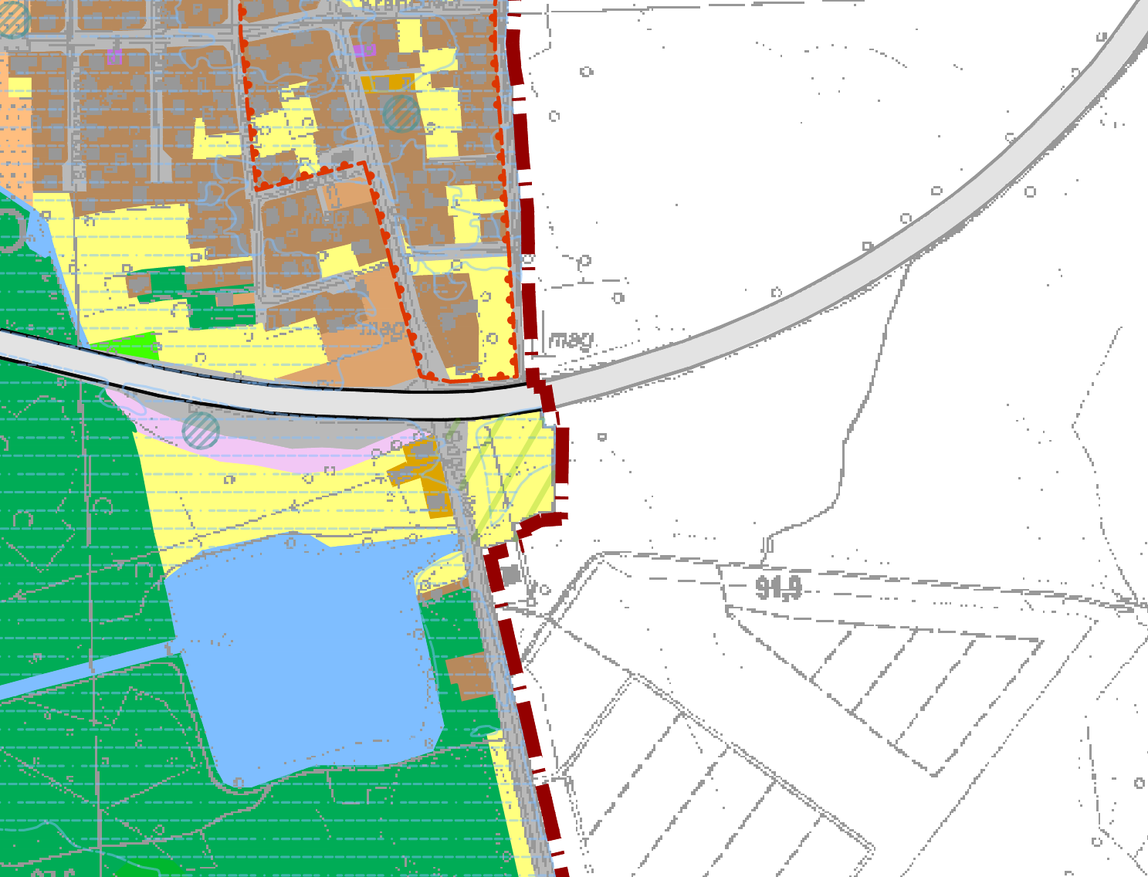

Rysunek 1. Lokalizacja w Studium uwarunkowań i kierunków zagospodarowania przestrzennego gminy Koło

OPIS PLANOWANEGO PRZEDSIĘWZIĘCIA

Rodzaj i skala przedsięwzięcia
Planowana stacja paliw płynnych zlokalizowana będzie na części działki nr 69/1 ; 68/2 ; 67/2 ; 68/3. Zbiorniki będą usytuowane we wschodniej części nieruchomości. Wiata z dystrybutorami planowana jest w wschodniej części działki. Pawilon handlowy stacji paliw z opcjonalnymi usługami dodatkowymi planowany jest w centralnej części działki. Inwestor dopuszcza budowę myjni przyległej do stacji automatyczną lub samoobsługową .
Na działkach nr 69/1 ; 68/2 ; 67/2 ; 68/3 nie istnieje obecnie stała ani tymczasowa zabudowa. Teren obecnie jest niezabudowany. Powierzchnia działek wynosi około 6500 m² – 65 arów. Inwestycja realizowana będzie na powierzchni około 4700 m²
Inwestor powierzchnię około 1800 m² pozostawia pod rezerwę komunikacyjną związaną z przyszłą decyzją o lokalizacji wjazdów i wyjazdów wydawaną przez zarządcę drogi.
Wjazd na teren stacji paliw odbywać się będzie bezpośrednio z ulicy Bogumiła (wjazd i wyjazd), do której przylega teren lokalizacji inwestycji od strony wschodniej lub od DK92 w zależności od decyzji lokalizacyjnej zarządcy drogi. Stacja planowana jest jako lokalna stacja paliw, w której ma być prowadzona dystrybucja paliw płynnych, konfekcjonowanych olejów smarowych oraz akcesoriów samochodowych z przeznaczeniem dla odbiorców indywidualnych, w systemie całodobowym.
Zabudowę stacji paliw stanowić będą:

- dwa podziemne zbiorniki paliwowe stalowe dwupłaszczowe wielokomorowe o pojemności po 50-60 m³ każdy, posadowione na głębokości 3,0 – 6 m. W zbiornikach będzie magazynowana benzyna bezołowiowa oraz olej napędowy. Zbiorniki będą połączone siecią dwupłaszczowych przewodów paliwowych o konstrukcji giętkiej (z HDPE) z wysepkami wyposażonymi w dystrybutory wielowężowe. Wysepki z dystrybutorami umieszczone będą pod wiatą dystrybucyjną.
- podziemny zbiornik na gaz propan-butan o pojemności 10 – 20 m³,
- zbiornik AdBlue, podziemny o pojemności 10-20 m³,
- pawilon obsługi i sprzedaży (sklep),
- wiata dwu - trzysłupowa nad stanowiskami tankowania paliwa i gazu,
- dystrybutory paliw - wieloproduktowe: 2 MPD
- dystrybutor TIR, dystrybutor gazu dla LPG, oraz Ad Blue.
- stanowisko odkurzacza i instalacji sprężonego powietrza,
- stanowiska parkingowe dla samochodów osobowych i ciężarowych,
- miejsce do ładowania samochodów elektrycznych,
- zbiornik LPG 5-10 m³ podziemny (do realizacji w przypadku braku możliwości przyłączenia do sieci cieplnej lub gazowej),
- automatyczna myjnia samochodowa ( opcjonalnie )
- rezerwa pod kontener magazynowy,
- rezerwa pod paczkomat
- znaki informacyjne i reklamowe.

Stacja będzie wyposażona w szczelną, nienasiąkliwą, niepalną i łatwo zmywalną nawierzchnię z odwodnieniem kanalizacją deszczową przemysłową z zastosowaniem separatora substancji ropopochodnych. Do kanalizacji miejskiej, trafią ścieki bytowe z zaplecza socjalnego i handlowego.

Orientacyjne powierzchnie poszczególnych elementów zabudowy stacji przedstawiają się następująco;
- powierzchnia działek w dyspozycji inwestora oko. 6500 m²
- powierzchnia przekształcana pod inwestycję stacji ok. 4700 m²
- powierzenia pod rezerwę komunikacyjną około 1800 m²
- budynek obsługi stacji - pow. ok. 200 m², w tym sklep pow. ok. 115 m² ,
- wiata zadaszona nad dystrybutorami - powierzchnia w przedziale od 100 - 350 m² ,
- myjnia samochodowa – ok. 90 m²
- powierzchnia utwardzona ok. 1500-2500 m²
- powierzchnia biologicznie czynna – ok. 500-1500 m²

Ww. powierzchnie podano orientacyjnie, ponieważ szczegóły zostaną ustalone na etapie projektowania. Na tym etapie inwestor nie dysponuje projektem budowlanym. Stacja paliw będzie czynna w godzinach 24 godziny/dobę.

Rysunek 4. Plan zagospodarowania terenu

Warunki użytkowania terenu w fazie budowy i użytkowania

Lokalizacja inwestycji
Stacja paliw lokalizowana będzie na działkach o nr 69/1 ; 68/2 ; 67/2 ; 68/3 obręb Koło.
Graficzne wskazanie terenu inwestycji pokazano poniżej.

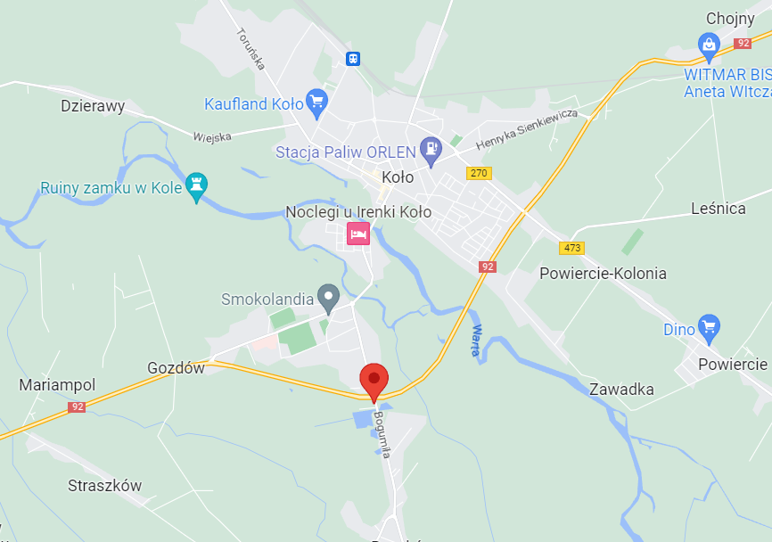
Rysunek 5. Lokalizacja inwestycji.

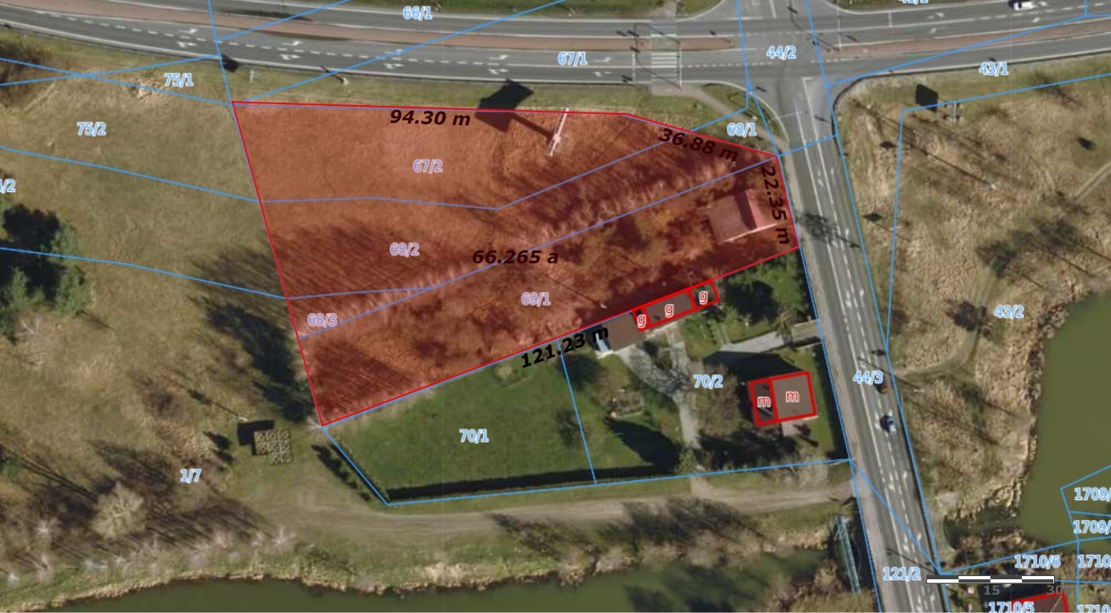
Lokalizacja inwestycji
Rysunek 6. Lokalizacja inwestycji

Zagospodarowanie terenów sąsiednich

Teren, gdzie planowana jest budowa stacji paliw nie jest objęty miejscowym planem zagospodarowania przestrzennego. Zgodnie ze Studium uwarunkowań i kierunków zagospodarowania przestrzennego dla gminy Koło teren planowanej inwestycji znajduje się w jednostce planistycznej w której to jednostce koncentruje się większość terenów rozwojowych gminy.

Otoczenie terenu planowanej inwestycji stanowią:
- od strony wschodniej – działka drogowa, ul. Bogumiła dz.nr 44/3
- od strony południowej – działka zabudowana domem jednorodzinnym, dz. nr 70/2 i działka niezabudowana o nr ew. 70/1
- od strony północnej – działka drogowa o nr ew 67/1 i 66/1 , droga krajowa DK 92
- od strony zachodniej - działki niezabudowane o nr ew.75/1, 75/2, 1/7

Obsługa komunikacyjna ( Wjazd i wyjazd na stację ) planowana jest od ulicy Bogumiła lub od strony północnej z DK 92

Otaczające działkę inwestycyjną tereny nie są objęte miejscowym planem zagospodarowania przestrzennego.
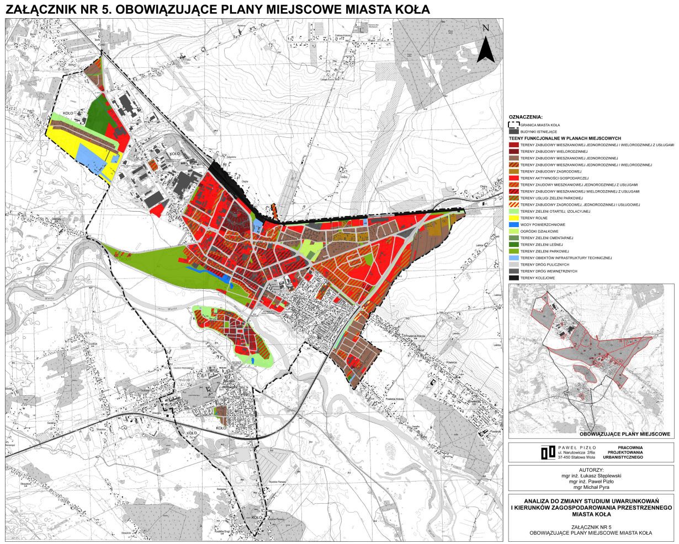

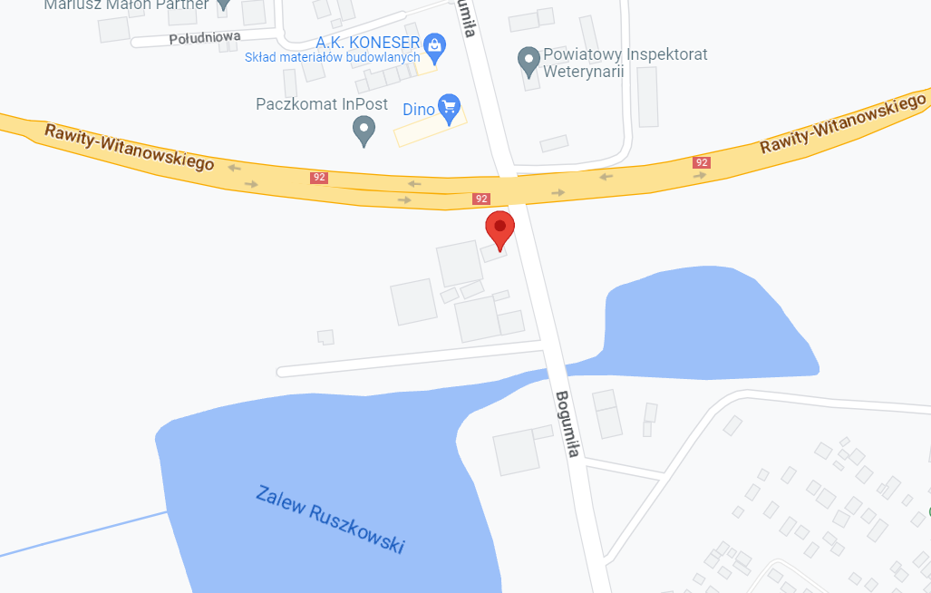
Droga krajowa 92
Rysunek 7. Położenie inwestycji.
26 metrów
Rysunek 8. Położenie inwestycji w stosunku do najbliższej zabudowy mieszkaniowej.

Układ komunikacyjny
Układ komunikacyjny składa się z dróg dojazdowych do stanowisk pobierania paliwa, do stanowiska zlewu paliwa z cystern samochodowych oraz placów manewrowych i miejsc postojowych. Drogi dojazdowe oraz plac manewrowy zostaną utwardzone z nawierzchnią przystosowaną dla ruchu samochodów ciężarowych. Miejsca postojowe zostaną utwardzone z nawierzchnią przystosowaną dla ruchu samochodów osobowych.

Uzbrojenie terenu
Projektuje się uzbrojenie terenu w media zapewniające spełnienie potrzeb funkcjonalno - użytkowych i technologicznych oraz wymagania dla pawilonu ze sklepem i zespołem sanitarnym, w tym:
  - przyłącze i instalacja wodociągowa – z istniejącej sieci wodociągowej,
  - przyłącze ścieków bytowych - do miejskiej kanalizacji sanitarnej,
  - układ odprowadzania wód opadowych po podczyszczeniu separatorze – w związku z brakiem na terenie miejscowości kanalizacji deszczowej, rozprowadzane będą w granicach własnej działki za pomocą skrzynek rozsączjących przy ewentualnym wykorzystaniu zbiornika retencyjnego (o jego powstaniu zadecyduje projektant)
  - instalacja elektryczna, oświetleniowa, energetyczna i telekomunikacyjna,
  - ogrzewanie gazowe jako podstawowe projektowane, jednak inwestor dopuszcza olejowe lub elektryczne (z uwagi na obecną ogólnoświatową sytuacje wywołaną przez wojnę na Ukrainie oraz kryzys energetyczny a także wysoka inflację decyzja co do sposobu ogrzewania podjęta zostanie na projektowania budynku).

Warunki użytkowania terenu w fazie realizacji
Poniżej przedstawiono zestawienie warunków wykorzystania terenu i rodzaju oddziaływań dla poszczególnych etapów realizacji przedsięwzięcia.
Tabela 1. Wykorzystanie terenu – faza realizacji
Rodzaj robót | Działania | Oddziaływania
Roboty przygotowawcze. | Roboty pomiarowe, doprowadzenie energii i wody do działki z istniejących przyłączy, wyznaczenie wewnętrznych dróg dojazdowych, tymczasowe ogrodzenie terenu. | Hałas urządzeń i maszyn, emisja zanieczyszczeń do powietrza, emisja odpadów (odpady z oczyszczenia terenu, odpadowa masa roślinna, ziemia, oddziaływanie na elementy przyrodnicze).
Roboty budowlano- inżynierskie. | Roboty ziemne: zdjęcie warstwy humusu, wykopy, budowa dojazdów, magazynowanie materiałów do budowy. Organizacja zaplecza budowy. | Hałas i pylenie, strumień odpadów. Wśród głównych czynników mających wpływ na emisje należy wymienić: spaliny pochodzące z pracujących maszyn i środków transportu, pył powstający przy pracy maszyn i urządzeń wykonujących roboty ziemne. Emisja krótkotrwała, ustąpi po zakończeniu realizacji przedsięwzięcia.
Wszystkie prace realizacyjne wykonywane będą według harmonogramu wynikającego z zasad sztuki budowlanej i uzgodnień z Inwestorem wyłącznie w godzinach od 6.00 do 22.00.

Warunki użytkowania terenu w fazie eksploatacji

W fazie eksploatacji przedsięwzięcia zakłada się funkcjonowanie przedmiotowego przedsięwzięcia, zgodnie z charakterystyką opisaną w rozdziale pn. Charakterystyka całego przedsięwzięcia.
Tabela 2. Wykorzystanie terenu – faza eksploatacji
FAZA EKSPLOATACJI
Rodzaj robót | Działania | Oddziaływania
Zorganizowany system odprowadzenie wód opadowych i roztopowych. | Spływ podczyszczonych wód opadowych i roztopowych. | Emisja ścieków o normatywnych parametrach.
Sprzedaż paliw płynnych (benzyna, ON), gazu płynnego LPG, olejów smarowych w opakowaniach jednostkowych, akcesoriów samochodowych i produktów Ruch pojazdów, tankowanie paliwa, myjnia samochodowa | Zamknięte systemy emisji oparów paliw. Wahadło gazowe. Powietrze. | Emisja zanieczyszczeń do powietrza atmosferycznego. Emisja związana z ruchem pojazdów będzie miała miejsce cały rok 24h na dobę.
 | Hałas. | Emisja hałasu samochodowego, transport ciężarowy surowca i materiałów.
 | Bieżące utrzymanie elementów infrastruktury. | Wytwarzanie odpadów.

Warunki użytkowania terenu w fazie likwidacji
Nie planuje się likwidacji przedsięwzięcia w ciągu najbliższych 30 lat.
Tabela 3. Wykorzystanie terenu – faza likwidacji
FAZA LIKWIDACJI
Rodzaj robót | Działania | Oddziaływania
Prace likwidacyjne | Rozbiórka obiektów kubaturowych oraz infrastruktury technicznej (pasa drogowego urządzeń podziemnych i naziemnych). Wydołowanie zbiorników paliwowych. Złomowanie lub dyslokacja instalacji. | Hałas urządzeń i maszyn, emisja zanieczyszczeń do powietrza, emisja odpadów (odpady z rozbiórki, odpadowa masa roślinna, ziemia, oddziaływanie na elementy przyrodnicze).
Rekultywacja terenu w kierunku zabudowy usługowej lub  zieleni ogólnodostępnej | Badanie gruntu, wymiana gruntu, działania zapobiegawcze lub naprawcze, wprowadzenie zieleni lub budowa nowych obiektów nieuciążliwych dla środowiska. | Hałas i pylenie, strumień odpadów. Wśród głównych czynników mających wpływ na emisje należy wymienić: spaliny pochodzące z pracujących maszyn i środków transportu, pyl powstający przy pracy maszyn i urządzeń wykonujących roboty ziemne. Emisja krótkotrwała, ustąpi po zakończeniu realizacji przedsięwzięcia.

Charakterystyka procesów produkcyjnych

Cechy charakterystyczne procesu realizacji przedsięwzięcia
Zgodnie z art. 90 ust.1 ustawy z dnia 9 czerwca 2011 r. – prawo geologiczne i górnicze (tj. Dz. U. z 2017 r. poz. 2126) dla niniejszego przedsięwzięcia została sporządzona dokumentacja hydrogeologiczna, określająca warunki hydrogeologiczne w obszarze lokalizacji budowanej stacji paliw: „dokumentację hydrogeologiczną sporządza się w celu (…) określenia warunków hydrogeologicznych w związku z (…) projektowaniem inwestycji mogących negatywnie oddziaływać na wody podziemne (…)”.
Dodatkowo z zastrzeżeniem art. 90 ust. 2, dokumentacja hydrogeologiczna powinna określać:
    - budowę geologiczną i warunki hydrogeologiczne badanego obszaru;
  - warunki występowania wód podziemnych, w tym charakterystykę warstw wodonośnych określonego poziomu;
  - informacje przedstawiające skład chemiczny, cechy fizyczne oraz inne właściwości wód;
  - możliwości poboru wód;
  - granice projektowanych stref ochronnych ujęć wód podziemnych oraz obszarów ochronnych zbiorników wód podziemnych;
  - przedsięwzięcia niezbędne do ochrony środowiska, w tym dotyczące nieruchomości gruntowych, związane z działalnością, na potrzeby której jest sporządzona dokumentacja.

Zgodnie z art. 144 ustawy z dnia 27 kwietnia 2001 Prawo ochrony środowiska eksploatacja instalacji nie powinna powodować przekroczenia standardów jakości środowiska. Jak wskazano wprost w przywołanym przepisie standardy jakości środowiska dotyczą jedynie etapu eksploatacji instalacji. Zgodnie z art. 142 wielkość emisji z instalacji lub urządzenia w warunkach odbiegających od normalnych powinna wynikać z uzasadnionych potrzeb technicznych i nie może występować dłużej niż jest to konieczne. Niniejszy przepis wskazuje ponadto, iż warunkami odbiegającymi od normalnych są w szczególności: rozruch, awaria oraz likwidacja.
W przypadku etapu realizacji przedsięwzięcia polegającego, etap ten należy zakwalifikować do warunków odbiegających od normalnych, gdzie standardy akustyczne środowiska nie zostały określone, a oddziaływanie tego etapu ograniczone zostało jedynie względami technicznymi. Technologia realizacji planowanego przedsięwzięcia przewiduje wykonanie następujących robót budowlanych:
  - roboty przygotowawcze i prace ziemne (oczyszczenie terenu),
  - roboty pomiarowe,
  - roboty sanitarne związane z budową przewodu kanalizacyjnego i wodociągu,
  - roboty drogowe (prace ziemne; ustawianie krawężników; budowa konstrukcji parkingów i dróg, wykonywanie nawierzchni drogowych i parkingowych),
  - posadowienie podziemnego zbiorników paliwa, budowa pawilonu i myjni,
  - roboty elektryczne – podłączenie instalacji,
  - roboty wykończeniowe (elementy bezpieczeństwa ruchu, zagospodarowanie zieleni, mała architektura),
  - wymiarowanie zbiorników i uruchomienie stacji paliw.
Zakłada się, że wewnętrzne drogi dojazdowe oraz place parkingowe zostaną wykonane z kostki betonowej na podbudowie betonowej. Nawierzchnie wysepek i podjazdów stacji paliw będą równe, wykonane z materiałów niepalnych, szczelne i zmywalne, ze spadkiem do kratek ściekowych. Planowane obiekty zostaną zrealizowane zgodnie z obowiązującymi przepisami, w tym: Rozporządzeniem Ministra Gospodarki z dnia 21 listopada 2005 r. w sprawie warunków technicznych, jakim powinny odpowiadać bazy i stacje paliw płynnych, rurociągi przesyłowe dalekosiężne służące do transportu ropy naftowej i produktów naftowych i ich usytuowanie. Przy budowie obiektów budowlanych lub ich części, przeznaczonych do magazynowania, przeładunku i dystrybucji ropy naftowej oraz produktów naftowych, warunki techniczne w zakresie bezpieczeństwa pożarowego mogą być spełnione w inny sposób niż określone w rozporządzeniu, po ich uzgodnieniu z właściwym miejscowo komendantem wojewódzkim Państwowej Straży Pożarnej, jeżeli zapewnią one niepogorszenie warunków technicznych w zakresie bezpieczeństwa pożarowego obiektów lub ich części. Wymagania techniczne, w zakresie projektowania, budowy, wytwarzania, osprzętu, badań i użytkowania zbiorników przeznaczonych do magazynowania ropy naftowej i produktów naftowych określają przepisy odrębne dotyczące:
1) zbiorników bezciśnieniowych i niskociśnieniowych przeznaczonych do magazynowania materiałów ciekłych zapalnych;
2) zasadniczych wymagań dla urządzeń ciśnieniowych i zespołów urządzeń ciśnieniowych. Minimalne wymiary stref zagrożenia wybuchem dla urządzeń technologicznych bazy paliw płynnych, bazy gazu płynnego, stacji paliw płynnych i stacji gazu płynnego oraz rurociągów przesyłowych dalekosiężnych określa załącznik do rozporządzenia.
Stacje paliw płynnych powinny być wyposażone w:
  - instalacje kanalizacyjne i inne urządzenia zabezpieczające przed przenikaniem produktów naftowych do gruntu, wód powierzchniowych i gruntowych;
  - urządzenia do pomiaru i monitorowania stanu magazynowanych produktów naftowych;
  - urządzenia do sygnalizacji wycieku produktów naftowych do gruntu, wód powierzchniowych i gruntowych;
  - urządzenia zabezpieczające przed emisją par produktów naftowych I klasy do powietrza atmosferycznego w procesach zasilania zbiorników magazynowych stacji paliw płynnych;
  - urządzenia zabezpieczające przed emisją par produktów naftowych I klasy do powietrza atmosferycznego podczas wydawania tych produktów do zbiorników pojazdów drogowych
Należy bezwzględnie przestrzegać obowiązujących przepisów BHP, szczególnie Rozporządzenia Ministra Infrastruktury z dnia 6 lutego 2003 r. w sprawie bezpieczeństwa i higieny pracy podczas wykonywania robót budowlanych (Dz. U. Nr 47, poz. 401). Dla pracowników powinny być organizowane szkolenia BHP.
Zgodnie z art.75 ustawy - Prawo ochrony środowiska:
- w trakcie prac budowlanych inwestor realizujący przedsięwzięcie jest obowiązany uwzględnić ochronę środowiska na obszarze prowadzenia prac, a w szczególności ochronę gleby, zieleni, naturalnego ukształtowania terenu i stosunków wodnych; wymaganie to przenosi się również na wykonawców, przy pomocy których inwestor realizuje inwestycję;
- przy prowadzeniu prac budowlanych dopuszcza się wykorzystywanie i przekształcanie elementów przyrodniczych wyłącznie w takim zakresie, w jakim jest to konieczne w związku z realizacją konkretnej inwestycji; nakazane jest przy tym oszczędne korzystanie z terenu zarówno w trakcie przygotowywania, jak i realizacji inwestycji;
- jeżeli ochrona elementów przyrodniczych nie jest możliwa, inwestor i wykonawca obowiązani są podejmować działania mające na celu naprawienie wyrządzonych szkód, w szczególności przez kompensację przyrodniczą. Przez kompensację przyrodniczą rozumie się zespół działań obejmujących w szczególności roboty budowlane, roboty ziemne, rekultywację gleby, zalesianie, zadrzewianie lub tworzenie skupień roślinności, prowadzących do przywrócenia równowagi przyrodniczej na danym terenie, wyrównania szkód dokonanych w środowisku przez realizację przedsięwzięcia i zachowanie walorów krajobrazowych.

Do głównych cech charakterystycznych procesów związanych z realizacją planowanego przedsięwzięcia polegającego na budowie stacji paliw płynnych na działkach nr 69/1 ; 68/2 ; 67/2 ; 68/3 w miejscowości Koło należy zaliczyć:
- nieznaczne zużycie wody i ograniczona ilość ścieków bytowych (pracownicy realizujący prace budowlane),
- brak ścieków przemysłowych oraz nieznaczna emisja gazów i pyłów do powietrza,
- budowa obiektu nie spowoduje przekroczenia standardów jakości środowiska poza terenem budowy,
- w trakcie prac budowlanych nie będą prowadzone procesy technologiczne, które ze względu na ich rodzaj i skalę, mogły by powodować znaczne zanieczyszczenia poszczególnych elementów przyrodniczych albo środowiska jako całości,
- charakter prac budowlanych realizowanych w ramach przedsięwzięcia nie spowoduje zaliczenia przedsięwzięcia do instalacji o zwiększonym ryzyku albo zakładu o dużym ryzyku wystąpienia poważnej awarii przemysłowej,
- w trakcie budowy planowanej instalacji produkcyjnej wytwarzane odpady niebezpieczne i inne niż niebezpieczne, które będą selektywnie gromadzone i odbierane przez uprawnione jednostki gospodarcze. Zgodnie z obowiązującymi przepisami wytwórcą odpadów generowanych podczas prac budowlanych i remontowych jest podmiot realizujący usługę budowlaną,
- planowane przedsięwzięcie nie obejmuje działań w zakresie przemieszczenia gleby i ziemi poza teren budowy,
- występowanie umiarkowanego hałasu w czasie prac budowlanych – praca urządzeń i maszyn tylko w godzinach dziennych,
- budowa planowanej instalacji nie wpłynie na środowisko gruntowo-wodne oraz warunki hydrologiczne występujące w rejonie lokalizacji przedsięwzięcia,
- realizacja przedsięwzięcia nie wymaga likwidacji zieleni zorganizowanej i nie wpłynie na zmianę wykorzystania działek graniczących z działkami, na których będzie realizowane przedsięwzięcie.

Przewidywany czas realizacji przedsięwzięcia (budowa obiektów dla potrzeb planowanego przedsięwzięcia ) – do 10 miesięcy.

Emisja zanieczyszczeń do powietrza na etapie realizacji przedsięwzięcia

Na etapie prac budowlanych do uruchomienia planowanej instalacji do dystrybucji paliw nie przewiduje się emisji gazów i pyłów do otoczenia w ilościach znaczących do czystości powietrza. Emisja zanieczyszczeń do powietrza na etapie budowy planowanego obiektu może występować podczas:
- transportu i rozładunku materiałów sypkich,
- pracy sprzętu technicznego zasilanego paliwami płynnymi.

Przedmiotem emisji są najczęściej:
- pyły,
- minerały z kruszyw, spoiw i wypełniaczy,
- produkty spalania paliw (tlenki azotu, dwutlenek siarki, tlenek węgla),
- gazy i pary wielopierścieniowych węglowodorów aromatycznych z podgrzewanych smół i asfaltów,
- pyły i gazy z procesów łączenia metali (spawanie),
- opary farb, lakierów i innych substancji chemicznych (lotne związki organiczne).

Emisja podczas wykonywania prac ziemnych.
Prace ziemne prowadzone w trakcie realizacji przedsięwzięcia spowodują odsłonięcie powierzchni terenu. Na odsłoniętym terenie może wystąpić erozja wiatrowa podczas silnych podmuchów wiatru (typowych szczególnie dla pory jesieni i końca zimy) i może lokalnie występować wzrost zapylenia powietrza. Wielkość emisji pyłu z placu budowy jest trudna do ustalenia. Dane literaturowe wskazują na wielkość emisji TSP (pył, suma frakcji ogółem) na poziomie 2,7 Mg/ha w ciągu miesiąca prowadzenia prac, w przypadku niekorzystnych warunków atmosferycznych (brak opadów, silne wiatry).
Ograniczeniu emisji sprzyja:
- zwilżanie powierzchni terenu (np. nawierzchni nieutwardzonej, po której poruszają się pojazdy) i zwilżanie sypkiego materiału składowanego na pryzmach (piasek, ziemia, gleba),
- unikanie warunków sprzyjających pyleniu podczas przesypywania sypkiego materiału (np. załadunek ciężarówek za pomocą przenośnika taśmowego - należy minimalizować wysokość, z jakiej materiał spada do skrzyni ładunkowej),
- szybkie zagospodarowanie powierzchni, która została odsłonięta i przez to narażona na emisję wiatrową.

Dla zapobiegnięcia zanieczyszczaniu powierzchni ulic, na które będą wyjeżdżały samochody z placu budowy, można przewidzieć techniczne środki do oczyszczania kół (skuteczne jest jedynie mycie kół), a przede wszystkim zamiatanie na mokro odcinka ulicy, na który wyjeżdżają samochody z budowy.

Komunikacja na terenie placu budowy
Źródłem niezorganizowanym emisji zanieczyszczeń do powietrza będzie ruch samochodów ciężarowych dojeżdżających i odjeżdżających do placu budowy. Zanieczyszczenia wprowadzane do powietrza z komunikacji samochodowej – spaliny samochodowe zawierają w swoim składzie min.: tlenek węgla, tlenki azotu, tlenki siarki, węglowodory aromatyczne i alifatyczne, aldehydy oraz dla paliw etylizowanych ołów i jego związki. Wielkość emisji i skład spalin wydzielanych przez pojazdy są funkcją wielu czynników. Generalnie, największa emisja gazów występuje przy małej prędkości obrotowej silnika, tj. w trakcie jego rozruchu, jazdy z niewielką prędkością i hamowania. Zależna jest ponadto od : typu silnika (iskrowy, z zapłonem samoczynnym), wyposażenia silników w katalizator, cech komory spalania, składu paliwa, obciążenia silnika, wieku silnika i jego stanu technicznego.
Emisja na etapie budowy będzie występować z różnym natężeniem w zależności od charakteru prac w danym czasie. Ze względu na to, że etap budowy nie będzie procesem prowadzonym równomiernie przez długi okres, trudno jest określić ilość przemieszczających się pojazdów w jednostce czasu.

Emisja hałasu do środowiska na etapie realizacji przedsięwzięcia
Przykładowy poziom hałasu podczas typowych prac budowlanych
Tabela 4.
Rodzaj pracującego urządzenia | Zmierzony poziom hałasu w odległości 11) m od pracującego urządzenia
Praca elektronarzędzi w pomieszczeniu | 85 dB(A)
Prace rozbiórkowe wewnątrz pomieszczeń | 86 dB(A)
Pojazdy ciężarowe - transport wyposażenia | 82 dB(A)

Ze względu na stosunkowo mały zakres prac budowlanych, które będą prowadzone przy pomocy nowoczesnego sprzętu oraz tylko w porze dnia, emisja hałasu w fazie uruchomienia planowanej instalacji nie będzie stanowić istotnego ujemnego oddziaływania na tereny chronione akustycznie. Uciążliwość hałasu wynikająca z fazy realizacji obiektu będzie krótkotrwała.
Pomimo, że etap prac budowlanych i transport wyposażenia charakteryzuje się relatywnie wysoką emisją hałasu do środowiska, należy pamiętać, iż czas jego trwania w stosunku do czasu eksploatacji stacji paliw ma charakter epizodyczny, a po zakończeniu prac stan klimatu akustycznego wraca do stanu pierwotnego. Stwierdza się zatem, iż etap prac budowlanych oraz transport wyposażenia do uruchomienia instalacji nie będzie czynnikiem mogącym zagrażać środowisku akustycznemu. Wprowadzany hałas do środowiska nie będzie powodował istotnej uciążliwości dla otoczenia.
W czasie prowadzenia prac budowlanych zaleca się przestrzeganie zasad, które mogą znacznie ograniczyć ewentualne uciążliwości akustyczne, tj.:
- prace powinny być wykonywane w oparciu o harmonogram prac,
- prace winny być wykonywane w godzinach od 6.00 do 22.00
- zaplanować wszelkie operacje z użyciem głośnego sprzętu,
- stosować sprzęt w dobrym stanie technicznym zgodnie z wymaganiami określonymi w rozporządzeniu Ministra Gospodarki z dnia 21 grudnia 2005r. w sprawie zasadniczych wymagań dla urządzeń używanych na zewnątrz pomieszczeń w zakresie emisji hałasu do środowiska [Dz. U. z 2005 r. nr 263, poz. 2202], przestrzegać zasady wyłączania silników w czasie przerw w pracy, maksymalnie ograniczyć czas poszczególnych etapów poprzez odpowiednie zaplanowanie procesu budowlanego, – tabela poniżej.

Tabela 5.
Lp. | Rodzaj urządzenia (źródła hałasu) | Poziom mocy A (dB)| | Dyrektywa WE nr
1 | 2 | 3 | 4
1. | Samochody ciężarowe | 88 | 70/157/EWG
2. | Maszyny budowlane | 89- 107 | 79/113/EWG
3. | Sprężarki | 101 - 104 | 84/533/EWG
4. | Żurawie wieżowe | 100- 102 | 84/534/EWG
5 | Agregaty spawalnicze | 100- 101 | 84/535/EWG
6 | Agregaty prądotwórcze: moc elektryczna P ≤ 2 kVA P > 2 kVA | 102 100 | 84/536/EWG
 | Koparki, spycharki, ładowarki o mocy:
 | • P ≤ 70 kW | 106
7 | • 70 < P ≤ 160 kW | 108
 | • 160 < P ≤ 350 kW | 110
 | • koparki hydrauliczne i linowe | 112 | 86/662/EWG
 | • pozostałe maszyny do robót ziemnych | 118

Gospodarka odpadami na etapie realizacji przedsięwzięcia

Przewiduje się, iż prace budowlane na etapie realizacji Inwestycji zlecone zostaną usługodawcy zewnętrznemu. Posiadaczem odpadów będzie ich wytwórca (wykonawca) - tj. podmiot świadczący usługi w zakresie budowy obiektów. W fazie realizacji Inwestycji obowiązki wynikające z Ustawy o odpadach spoczywać więc będą na Wykonawcy, który będzie odpowiedzialny za zagospodarowanie odpadów powstających w trakcie budowy poprzez ich maksymalne wykorzystanie lub przekazanie specjalistycznym firmom w celu ich odzysku lub unieszkodliwiania. Na etapie prowadzenia prac budowlanych wymagana jest kontrola poprawności prowadzenia gospodarki odpadami. Zgodnie z ustawą o odpadach do obowiązków Wykonawcy robót należy:
- magazynowanie powstających odpadów w sposób selektywny,
- dążenie do ograniczania ilości powstających odpadów oraz ich maksymalnego gospodarczego wykorzystania,
- magazynowanie odpadów w sposób zapewniający ochronę życia i zdrowia ludzi oraz środowiska,
- przekazanie powstałych odpadów podmiotowi posiadającemu stosowne uprawnienia w zakresie gospodarowania odpadami, w celu – w pierwszej kolejności – recyklingu lub unieszkodliwienia,
- organizacja placu budowy oraz zaplecza materiałów budowlanych uwzględniająca wymogi ochrony środowiska, plany gospodarki odpadami i warunki bhp i p.poż.
Emisja ta będzie miała charakter czasowy i ograniczy się do najbliższego otoczenia, zaś sposób zagospodarowania odpadów powinien być zgodny z przepisami ustawy o odpadach.
Przed rozpoczęciem robót budowlanych wierzchnia warstwa ziemi (najbardziej urodzajna) zostanie zdjęta i zdeponowana na odkład w obrębie placu budowy. Ziemia ta zostanie wykorzystana do utworzenia powierzchni zielonych.
W fazie realizacji inwestycji przewiduje się powstawanie następujących rodzajów odpadów zakwalifikowanych wg rozporządzenia Ministra Środowiska z dnia 2.01.2020 r. w sprawie katalogu odpadów (Dz. U. Nr 2020, poz. 10):

Tabela 6. Odpady powstające na etapie realizacji inwestycji.
Kod | Rodzaj odpadu | Ilość Mg/rok
150103 | Opakowania z drewna | 0,35
150106 | Zmieszane odpady opakowaniowe | 0,2
170101 | Odpady betonu oraz gruz betonowy z rozbiórek i remontów | 0,3
170107 | Zmieszane odpady z betonu, gruzu ceglanego, odpadowych materiałów ceramicznych i elementów wyposażenia inne niż wymienione w 17 01 06 | 0,25
170203 | Tworzywa sztuczne | 0,1
170405 | Żelazo i stal | 0,15
170411 | Kable inne niż wymienione w 17 04 10 | 0,025
170504 | Gleba i ziemia, w tym kamienie, inne niż wymienione w 17 05 03 | 870,0
170604 | Materiały izolacyjne inne niż wymienione w 17 06 01 i 17 06 03 | 0,15
170802 | Materiały budowlane zawierające gips inne niż wymienione w 17 08 01 | 0,15
170904 | Zmieszane odpady z budowy, remontów i demontażu inne niż wymienione w 17 09 01, 17 09 02 i 17 09 03 | 0,5
200301 | Nie segregowane (zmieszane) odpady komunalne | 0,5

Przed rozpoczęciem robót budowlanych wierzchnia warstwa ziemi (najbardziej urodzajna) zostanie zdjęta i zdeponowana na odkład w obrębie placu budowy. Ziemia ta zostanie wykorzystana później do utworzenia powierzchni zielonych. Nadmiar ziemi z wykopów na bieżąco (w miarę jej wydobywania) będzie ładowana na samochody ciężarowe i transportowana przez firmę zewnętrzną. Nadmiar mas ziemnych zostanie wywieziony poza teren inwestycji i zgodnie z Rozporządzeniem Ministra Środowiska z dnia 10 listopada 2015 r. w sprawie listy rodzajów odpadów, które osoby fizyczne lub jednostki organizacyjne nie będącej przedsiębiorcami mogą poddawać odzyskowi na potrzeby własne, oraz dopuszczalnych metod ich odzysku (Dz. U. Nr 75, poz. 527 z póź.zmian.). Zgodnie z rozporządzeniem dopuszczalna maksymalna ilość odpadów do przyjęcia to 0,2 Mg gleby i ziemi na m² utwardzanej powierzchni. Odpady o kodach 15 01 03 opakowania z drewna - głównie palety – będą składowane selektywnie w wyznaczonym miejscu, a po zebraniu określonej ilości zostaną skierowania do dalszego zagospodarowania. Można je przekazać osobom fizycznym bądź firmom posiadającym odpowiednie zezwolenia. Odpady te mogą również trafić do osób fizycznych (zgodnie z rozporządzeniem Ministra Środowiska z dnia 10 listopada 2015 r. w sprawie listy rodzajów odpadów, które osoby fizyczne lub jednostki organizacyjne nie będącej przedsiębiorcami mogą poddawać odzyskowi na potrzeby własne, oraz dopuszczalnych metod ich odzysku) do wykorzystania jako opał, ponieważ nie są zanieczyszczone impregnatami i powłokami ochronnymi. Dopuszczalna maksymalna ilość odpadów do przyjęcia powinna być zgodna z możliwościami ich zagospodarowania. Odpady 15 01 06 będą zbierane w pojemniku ustawionym na zewnątrz i zabezpieczonych przed warunkami atmosferycznymi, a po zebraniu określonej ilości przewożone do miejsc ich odzysku przez firmy posiadające zezwolenie w zakresie gospodarki odpadami.
Odpady jakie mogą powstać na terenie inwestycji z podgrupy 17 01 będą czasowo magazynowane w wyznaczonym miejscu na terenie zaplecza technicznego (kontenery dostarczone przez odbiorcę odpadów). Nie przewiduje się żadnych procesów związanych z kruszeniem tych odpadów na terenie inwestycji. Gruz w kontenerach zostanie odebrany przez uprawione firmy posiadające stosowne zezwolenia na odzysk i/lub unieszkodliwianie.
Odpady o kodach 17 02 03 tworzywa sztuczne – głównie pozostałości rur przy instalacji przyłączy kanalizacyjnych będą gromadzone selektywnie w pojemnikach w obrębie zaplecza technicznego a następnie przekazane po zebraniu określonej ilości do miejsc ich odzysku. W przypadku tworzyw sztucznych może być to odzysk materiałowy, surowcowy oraz odzysk energetyczny.
Odpady o kodach 17 04 05 żelazo i stal – pozostałości metalowych elementów konstrukcyjnych. Odpad będzie gromadzony w kontenerach, w obrębie zaplecza technicznego, a następnie przewożony po zebraniu określonej ilości przez firmy posiadające zezwolenie właściwego organu na prowadzenie działalności (w tym transportu) w zakresie gospodarki odpadami.
Odpady z grupy 17 04 11, 17 06 04, 17 08 02, 17 09 04 zbierane będą w oddzielnych pojemnikach ustawionym w obrębie zaplecza technicznego budowy, a po zebraniu określonej ilości przewożone do miejsc ich odzysku przez firmy posiadające zezwolenie w zakresie gospodarki odpadami.
Niesegregowane odpady komunalne zbierane będą w zamykanym kontenerze ustawionym w obrębie zaplecza budowy a po zebraniu określonej ilości przewożone do miejsc ich odzysku przez firmy posiadające zezwolenie właściwego organu na prowadzenie działalności (w tym transportu) w zakresie gospodarki odpadami. Odpady, których odzysk nie będzie możliwy z przyczyn technologicznych lub nie jest uzasadniony z przyczyn ekologicznych lub ekonomicznych zostaną unieszkodliwione.
W związku z budową stacji paliw nie ma potrzeby dokonywania prac rozbiórkowych przedsięwzięć mogących znacząco oddziaływać na środowisko. Na terenie przeznaczonym pod inwestycję nie ma żadnej zabudowy.

Gospodarka wodno-ściekowa na etapie budowy
Woda na cele bytowe zostanie pobrana, w oparciu o warunki określone przez gestora sieci, na czas budowy z istniejącego przyłącza wodociągu gminnego.
Przyjęte parametry do obliczeń zużycia wody: ilość pracowników zatrudnionych przy budowie: 10 osób i zużycie wody 60 dm³ /osobę, zużycie wody do utrzymania czystości w pomieszczeniach socjalnych dla powierzchni - 20 m2 i wskaźnikowym zużyciu wody 2,0 dm³ /m2 Q w = (10 x 60) + (20 x 2,0) = 0,64 m³ /d.
Przyjęto, że 100 % pobranej wody stanowić będą ścieki bytowe, zatem ilość ścieków:
Q ść byt = 0,64 m³ /d.
Ponad to woda będzie zużywana na cele przemysłowe bez odzysku – to jest do utwardzania betonu w prognozowanym zużyciu 0,2 m³ /d.
Łączne zapotrzebowanie wody = 0,64 + 0,20 = 0,84 m³ /d.
Wytworzone ścieki bytowe odprowadzane zostaną do przewoźnej ubikacji ze zbiornikiem wybieralnym i wywożone samochodami asenizacyjnymi do najbliżej zlokalizowanego punktu zlewnego, na terenie gminnej oczyszczalni ścieków.
Na etapie realizacji inwestycji istotnym elementem który może mieć wpływ na gospodarkę wodną jest etap wykonywania wykopów , zarówno pod fundamenty jak i w szczególności zbiorniki. Wykopy pod zbiorniki paliwowe celem ich zadołowania będą wykonywane w technologii tzw. ścianek szczelnych minimalizujących możliwość nachodzenia wód gruntowych do wykopów. Ponadto prace związane z dołowaniem zbiorników a co za tym idzie możliwością pojawienia się w wykopie wód gruntowych prowadzone będą w okresie najniższego stanu wód gruntowych celem zminimalizowania kosztów odpompowywania wód z wykopów. W maksymalnie możliwym krótkim terminie , właśnie ze względu na możliwość najścia do wykopów wód gruntowych. Ewentualne jeżeli na etapie wykonywania wykopów pod zbiorniki pojawi się w wykopach woda gruntowa będzie ona odpompowywana do wcześniej przygotowanych zbiorników i wykorzystywana w procesie technologicznym do budowy , chłodzenia fundamentów , przygotowywania betonu a jeżeli został by jej nadmiar zużyta zostanie za zagospodarowanie celem podlewania terenów zielonych . Ponadto pod stacje przeznaczony jest teren części działki ( połowa ). Inwestor ma możliwość rozprowadzenia nadmiaru wody po własnym terenie bez potrzeby wyprowadzania jej na zewnątrz.

Uzasadnienie braku oddziaływania na formy ochrony przyrody na etapie realizacji przedsięwzięcia.

Pomimo tego, że przedsięwzięcie nie jest lokalizowane na terenach podlegających ochronie ważnym elementem jest zachowanie roztropności w czasie prowadzenia prac budowlanych i nie zajmowanie terenów sąsiadujących. W rejonie prowadzonych prac budowlanych nie istnieją obiekty, dla których wynikałaby potrzeba zastosowania kompensacji przyrodniczej.

Cechy charakterystyczne procesu eksploatacji przedsięwzięcia

Eksploatacja przedsięwzięcia
Planowana stacja paliw płynnych prowadzić będzie sprzedaż paliw płynnych (benzyna, ON), gazu płynnego LPG, olejów smarowych w opakowaniach jednostkowych, akcesoriów samochodowych i produktów spożywczych w systemie całodobowym.
Tankowanie paliwa do zbiorników samochodów odbywać się będzie dystrybutorami „z odsysaniem”. Skuteczność hermetyzacji wynosić będzie minimum 95%.
Podczas tankowania paliwa z cysterny do zbiorników podziemnych stosowane będzie tzw. „duże wahadło” – recyrkulacja powietrza ze zbiornika do cysterny. Skuteczność hermetyzacji wynosi 99%.

Stacja paliw będzie prowadzić sprzedaż benzyn bezołowiowych Pb-98 i Pb-95, oleju napędowego oraz gazu płynnego propan-butan.
Planowany roczny obrót paliwem:
- etylina ok. 500 m³,
- olej napędowy ok.800 m³.
- gaz płynny (LPG) ok. 200 m³/rok

Zakłada się, że w ciągu doby ze stacji będzie korzystać ok. 100 pojazdów. Część z tych pojazdów korzystać będzie również z myjni samochodowej która powstanie opcjonalnie. Przewiduje się zastosowanie technologii bezpiecznej dla środowiska stacji paliw płynnych, tj. zapewniającej korzystanie ze środowiska w granicach dopuszczonych obowiązującymi uregulowaniami prawnymi, z wykorzystaniem następujących elementów instalacji technologicznych:

Przyjmowanie paliw
Paliwa będą dostarczane typowymi autocysternami dostosowanymi do przewozu paliw płynnych, wyposażonymi w instalacje do hermetyzacji spustu paliw (zawracanie oparów ze zbiorników do autocysterny). Spust paliw z autocysterny - grawitacyjny.
Hermetyzacja rozładunku benzyn będzie realizowana poprzez szczelne połączenie elastycznego przewodu spustowego autocysterny z króćcem wlewowym odpowiedniego zbiornika. Drugim wężem elastycznym zostaną spięte przestrzenie powietrzne zbiorników i autocysterny. Cysterna przed rozładunkiem zostanie uziemiona przez połączenie z instalacja uziemiającą znajdującą się w studzience zlewowej. Jednocześnie będzie rozładowywana jedna autocysterna.

Magazynowanie paliw
Benzyny i olej napędowy będą magazynowane w dwóch podziemnych zbiornikach paliw - stalowych dwu płaszczowych o pojemności po 50-60 m³ z podziałem na komory. Zbiorniki zostaną wyposażone w systemy od szczelności płaszczy „na sucho" lub „ na mokro”. Jest to system kontroli szczelności poprzez wprowadzenie do przestrzeni międzypłaszczowej zbiornika czujników węglowodorów , podłączonych do centralki, która uruchamia alarm w przypadku zaistnienia przecieku.

Zbiorniki wyposażone będą w dwa systemy pomiaru paliwa:
- ręczny – przy użyciu listwy pomiarowej,
- automatyczny – ciągły, oparty na elektronicznych systemach pomiarowych
Instalacja odpowietrzająca będzie zakończona zaworami oddechowymi. Przewody odpowietrzające będą wyprowadzone kilka metrów nad powierzchnię terenu. Zbiorniki benzyn będą odpowietrzane wspólnym przewodem, drugim przewodem odpowietrzany będzie zbiornik ON. Gaz propan butan będzie magazynowany w zbiorniku podziemnym, ciśnieniowym, o pojemności 10-20 m³. Zbiornik będzie posiadać komplet armatury zabezpieczającej i odcinającej: zawór bezpieczeństwa, zawór napełniania fazy ciekłej, zawór poboru fazy ciekłej z zaworem nadmiernego wypływu, zawór powrotu fazy ciekłej, zawór awaryjnego opróżniania zbiornika, zawory upustowe (hydrostatyczne), manometr, wskaźnik napełnienia.

Dystrybucja paliw
Do wydawania paliw przewidziano:
- dystrybutory wieloproduktowe dla benzyn i ON,
- dystrybutory gazu propan-butan,
- dystrybutory wysokowydajne ON.
Dystrybutory zostaną umieszczone na systemowych ramach w zagłębionych wysepkach. Dystrybutory zostaną wyposażone w osprzęt umożliwiający zawracanie oparów z napełnianych baków samochodów do zbiorników magazynowych paliw (aktywny system odsysania oparów VRS). Plac dystrybucji paliw zostanie zadaszony wiatą.

Zarys funkcjonowania stacji
Stacja planowana jest jako lokalna stacja paliw, w której ma być prowadzona dystrybucja paliw płynnych, konfekcjonowanych olejów smarowych oraz akcesoriów samochodowych z przeznaczeniem dla odbiorców indywidualnych, w systemie całodobowym. Ponadto, na terenie stacji znajdować się będzie : pawilon handlowy (obsługa stacji paliw oraz powierzchnia handlowa do sprzedaży artykułów motoryzacyjnych i wybranych artykułów spożywczych), oraz stanowisko usług dodatkowych (kompresor, odkurzacz, woda).
Stacja paliw będzie prowadzić sprzedaż benzyn bezołowiowych Pb-98 i Pb-95, oleju napędowego oraz gazu płynnego propan-butan.

Pozostała infrastruktura

Myjnia samochodowa
Myjnia samochodowa zgodnie z rozporządzeniem Rady Ministrów z dnia 10.09.2019. w sprawie określenia przedsięwzięć mogących znacząco oddziaływać na środowisko (tj. Dz.U. z 2019 r, poz.1839, Dz.U z 2022 poz. 1071, Dz.U z 2023 poz. 1724) nie kwalifikuje się jako przedsięwzięcie mogące znacząco oddziaływać na środowisko. Stanowi dodatkową infrastrukturę towarzyszącą. Automatyczna myjnia samochodowa zostanie zlokalizowana w budynku zblokowanym z pawilonem stacji. Myjnia zostanie zaprojektowana jako przejazdowa. W skład wyposażenia technologicznego myjni wchodzą:
- brama ze szczotkami,
- pulpit sterowniczy i czytnik kart magnetycznych,
- kanał technologiczny z panelem mycia podwozia,
- sprężarka o wydajności ~ 300 l/min.,
Myjnia realizować będzie następujące cykle:
- mycie mechaniczne nadwozia.
- mycie kół i boków samochodu.
- suszenie i konserwacja nadwozia,
- woskowanie,
- mycie podwozia.
Myjnia pracować będzie w obiegu zamkniętym. Woda po myciu trafia do układu oczyszczania składającego się z:
- kanału technologicznego w hali myjni,
- odszlamiacza o V = 5000 dm³
- separatora koalescencyjnego substancji ropopochodnych
- zbiornika retencyjnego V = 5000 dm³.
- oczyszczalni biologicznej
Woda do mycia pobierana jest ze zbiornika retencyjnego i poddawana oczyszczaniu w urządzeniu oczyszczalni. Obieg wody uzupełniany jest wodą świeżą w ilości ok. 20 - 30 l/sam. Myjnia posiadać będzie układ antyzamrożeniowy - w przypadku np. awarii ogrzewania opróżnia układ instalacji z wody przy spadku temperatury do ok. 0 oC. Sprężarka - Q_{pow}= 3001/min; N = 2,5-3kW, Vzbior = 150l.

Instalacja wody zimnej
Woda doprowadzona jest z pawilonu stacji przewodem, z rur z tworzywa. Na głównym doprowadzeniu przewidziano montaż zaworu zwrotnego i wodomierza. Instalacja doprowadzona jest do punktu przyłączenia zlokalizowanego w hali myjni, pod korytkiem na kable i orurowanie myjni. Obieg zamknięty wody zasilany jest ze zbiornika retencyjnego, o pojemności V=5000 dm3. W celu zamknięcia obiegu wody zostanie wykonany przepust z rur PVC łączący pomieszczenie techniczne ze zbiornikiem retencyjnym. W myjni przewidziano następujące instalacje :
- wody miejskiej (świeża) zasilającej zbiornik retencyjny oraz bramę myjni,
- wody obiegowej (ze zbiornika na zewnątrz myjni, zawracana w obiegu zamkniętym),
- wody recyrkulacyjnej z pompy.
W hali myjni zlokalizowany zostanie zawór ze złączką do węża w celu umożliwienia podłączenia agregatu ciśnieniowego typu KARCHER - opcja mycia wstępnego.

Odprowadzanie ścieków
Kanalizacja technologiczna ma za zadanie odprowadzenie ścieków z myjni do urządzeń oczyszczających. Ścieki odprowadzone będą rurami PVC z pomieszczenia technicznego do kanału a dalej kanałem do zbiornika. V = 5000 dm3. Zgodne z wymogami producenta myjni oraz wymogami dotyczącymi składu zrzucanych środków technologicznych dobrano separator substancji ropopochodnych, o przepływie = 6 l/s Do kanalizacji trafiają wyłączne ścieki podlegające biologicznemu rozkładowi. Ścieki odprowadzane będą do miejskiej kanalizacji sanitarnej na podstawie podpisanej umowy z jej eksploatatorem.

Ogrzewanie myjni
Ciepło dostarczone zostanie z kotłowni gazowej (gaz ziemny lub propan-butan) zlokalizowanej w pawilonie stacji. Myjnia ogrzewana będzie przy pomocy aparatów grzewczo-wentylacyjnych i grzejnikami stalowymi płytowymi umieszczonymi na zapleczu. Pod bramami, w celu niedopuszczenia do zamarzania nawierzchni, umieszczone będą kable grzewcze sterowane termostatem. Inwestor dopuszcza inny sposób ogrzewania myjni np. elektryczny.

Komunikacja
Zakłada się jeden wariant w zakresie dojazdu i wyjazdu ze stacji, wjazd na teren stacji paliw odbywać się będzie bezpośrednio z ulicy Bogumiła (wjazd i wyjazd), do której przylega teren lokalizacji inwestycji od strony wschodniej ale nie wyklucza się też komunikacji z DK 92 w zależności od decyzji lokalizacyjnej zarządcy drogi.
Rysunek 9. Wjazd i wyjazd.

Zaopatrzenie w media

Zaopatrzenie w wodę.

Projektowana działalność przewiduje zatrudnienie 10-12 pracowników. Przewidywaną ilość ścieków bytowych obliczono z normatywnego zużycia wody na 1 pracownika na podstawie rozporządzenia Ministra Infrastruktury z dnia 14 stycznia 2002 r. w sprawie przeciętnych norm zużycia wody. Założono również, że 100 % zużywanej wody na cele bytowe i porządkowe odprowadzana będzie w postaci ścieków.

Qd śr = 12 osób x 60 dm³ [ m³/ j.o. x dobę ] = 0,72 m³/d
Z sanitariatów sporadycznie korzystać będą klienci (przyjęto 5 osób w ciągu dnia).
Qd śr = 5 osoby x10 dm³ [ m³/ j.o. x dobę ] = 0,05 m³/d
Średnie dobowe zapotrzebowanie na wodę Qd śr= 0,77 m³ / d
Maksymalne dobowe zapotrzebowanie na wodę: Qd.max. = 0,77 m³ / d x 1,1 = 0,847 [m³/d]. Roczne zapotrzebowanie wody na cele sanitarne wyniesie około 309,16 m³/rok w przybliżeniu 310 m³ .
Powstające ścieki będą kierowane do miejskiej kanalizacji sanitarnej.
Do celów porządkowych przewiduje się zużycie ok. 1m³ wody miesięcznie (0,04 m³/d). Łącznie około 10 m³
Razem roczne zapotrzebowanie wody na cele sanitarne i porządkowe wyniesie około 320 m³.

Projektowana myjnia pracowała będzie z zamkniętym obiegiem wody, dającym możliwość zaoszczędzenia około 80% wody. Średnie zużycie wody na umycie jednego samochodu szacuje się na około 150l, natomiast zapotrzebowanie wody świeżej do końcowego płukania pojazdu i uzupełniania ubytków w układzie wyniesie ok. 20÷30l na 1 samochód. Przepustowość myjni zależna jest od wybranych programów mycia i według producenta myjni wynosi 8-14 pojazdów na godzinę. Do obliczeń zapotrzebowania wody z sieci miejskiej przyjęto: − jednostkowe zużycie wody świeżej 30l na 1 samochód − średnie obciążenie myjni 20 samochodów na dobę Qdob. śr.= Qdob. max.= 20 x 30 =0,6 m3 /dobę Qh śr.= 0,025 m3 /h Qh max.= 0,037 m3 /h Qmies.= 0,6 x 30 = 18 m3 /miesiąc Qmax roczne = 216 m3 /rok Łączne zużycie wody (stacja + myjnia) = 536 m3 /rok.

Najbliższymi strefami ochronnymi ujęć wód podziemnych względem działki 69/1 ; 68/2 ; 67/2 ; 68/3 w m. Koło, na której planowane jest wykonanie przedmiotowej stacji paliw jest GZWP 151:

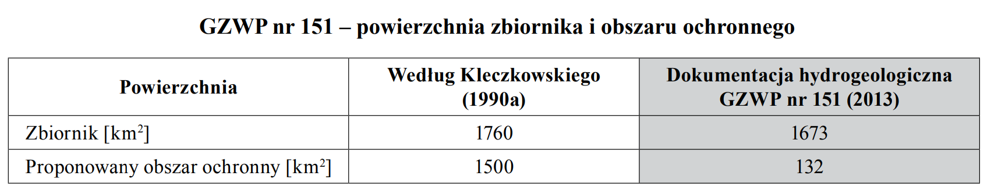
Tabela 7 . Dane dotyczące GZWP nr 151.
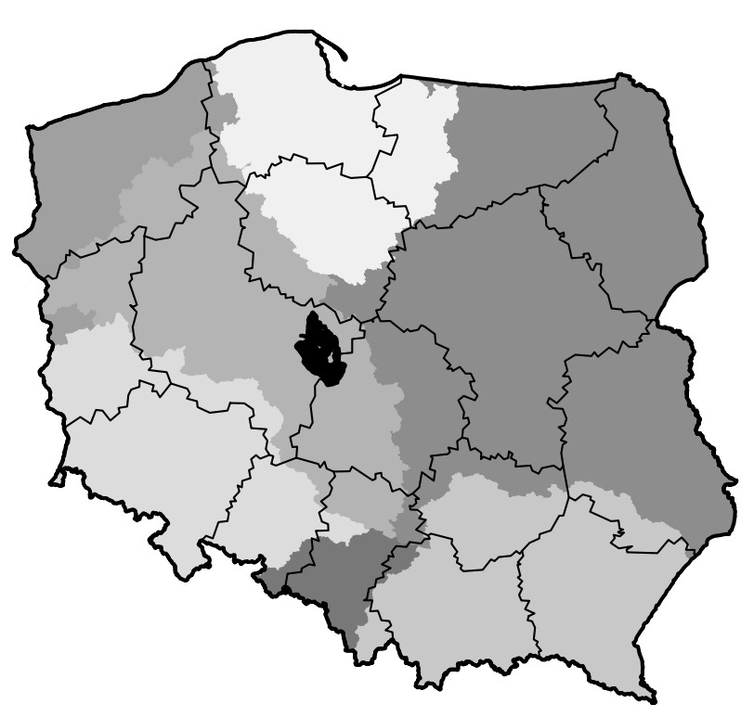
Rysunek 10. Położenie GZWP nr 151 na mapie Polski.
GZWP nr 151 jest zlokalizowany w zasięgu oddziaływania odkrywek węgla brunatnego Konin, Adamów, Drzewce, Koźmin i Władysławów wyłączonych z interpretacji terenu zbiornika.
Na jego obszarze rozpoznano piętra wodonośne w osadach czwartorzędu, neogenu i kredy. Piętro czwartorzędowe tworzą trzy poziomy wodonośne: przypowierzchniowy, międzyglinowy górny i dolny oraz (podglinowy). Poziom przypowierzchniowy jest związany z osadami rzecznymi holocenu, zlodowacenia wisły oraz interglacjału emskiego. Jego miąższość waha się najczęściej w granicach 5–15 m. Poziomy międzyglinowy górny i dolny są związane osadami fluwioglacjalnymi Najczęściej są zbudowane z piasków i żwirów zalegających między glinami. Ich miąższość waha się średnio 10–25 m (na terenach dolin kopalnych do 30 m). Poziom podglinowy osiąga miąższość 5–10 m i wykazuje łączność hydrauliczną z dolnym poziomem międzyglinowym i poziomem neogeńskim.
Poziomem górnokredowy jest zbudowany ze spękanych margli, wapieni, opok i gez. Miąższość warstwy wodonośnej waha się w granicach 70–150 m (w rejonie Konina 4–20 m). Współczynnik filtracji dla tego poziomu waha się w granicach 2,4–72 m/d, a wodoprzewodność – 4,8–7920 m2 /d (najczęściej 24,0–480,0 m2 /d).
Zasilany jest na drodze przesiąkania z utworów czwartorzędowych i neogeńskich. Drenaż poziomu odbywa się w dolinach głównych rzek: Warty, Neru, Noteci, Kiełbaski, Teleszyny, Powy, Topca oraz przez odwodnienia odkrywek węgla brunatnego i eksploatację ujęć. Zwierciadło wody podziemnej na większości obszaru ma charakter napięty.
Na terenie GZWP nr 151 dominują wody podziemne słodkie, dobrej jakości (klasa II) charakteryzujące się stabilnym stanem chemicznym. Sporadycznie (rej. Tarnowca, Tarnowa) występują wody bardzo dobrej jakości (klasa I) i zadowalającej jakości (III), które wymagają zgodnie z rozporządzeniem Ministra Środowiska z dnia 23 lipca 2008 r., prostego uzdatniania.
Lokalnie odnotowano przekroczenia normy sanitarnej dla wód pitnych (okolice Konina, Koła) w zakresie stężenia jonów żelaza, jonu amonowego i manganu.
Eksploatacja wód podziemnych z poziomu zbiornika wynosiła w 2012 r. 43 368 m3 /d, co stanowi 34% wielkości zasobów dyspozycyjnych. Największa eksploatacja wód występuje na obszarze wodnogospodarczym P-VII (Warta od Neru do Prosny) – 42 264 m3 /d, co stanowi 33,6% zasobów dyspozycyjnych i jest to 97% eksploatacji z ujęć w całym obszarze zbiornika.
Na terenie GZWP nr 151 występują w większości obszary o naturalnej dużej odporności na migrację zanieczyszczeń z powierzchni terenu, a więc tereny bardzo mało podatne, gdzie czas dopływu zanieczyszczeń wynosi ponad 50 lat, które zajmują ok. 80%. Na pozostałej części obszaru zbiornika występują tereny średnio i mało podatne położone w centralnej i wschodniej części zbiornika, dla których czas dopływu zanieczyszczeń waha się w granicach 25–50 lat. Obszary o potencjalnym dopływie zanieczyszczeń poniżej 25 lat – tereny podatne i bardzo podatne, występują w rejonie miejscowości: Konin, Kramsk, Tarnowiec, Ruszków, Depaula, Genowefa, Tarnów, Turek i okolice oraz Wilamów i zajmują powierzchnię ok. 132 km2 (7,5% obszaru).
Lista proponowanych zakazów, nakazów i zaleceń dotyczy ochrony wód podziemnych na terenach podatnych i bardzo podatnych GZWP, gdzie czas dopływu zanieczyszczeń do zbiornika wynosi mniej niż 5 lat. Wód podziemnych zbiornika do tej pory nie zanieczyszczono, lecz lokalnie w rejonach miast jest zauważalny wpływ antropopresji. Groźba zanieczyszczenia jest realna w rejonach obszarów zurbanizowanych i na terenach intensywnego rolnictwa. W tym celu postanowiono zaprojektować 10 obszarów ochronnych, w większości znajdujących się w rejonach czynnych odkrywek węgla brunatnego PAK KWB Konin, Adamów, Koźmin i Władysławów oraz w zasięgu ich odwodnień (obszary ochronne: 1, 3, 8, 9).
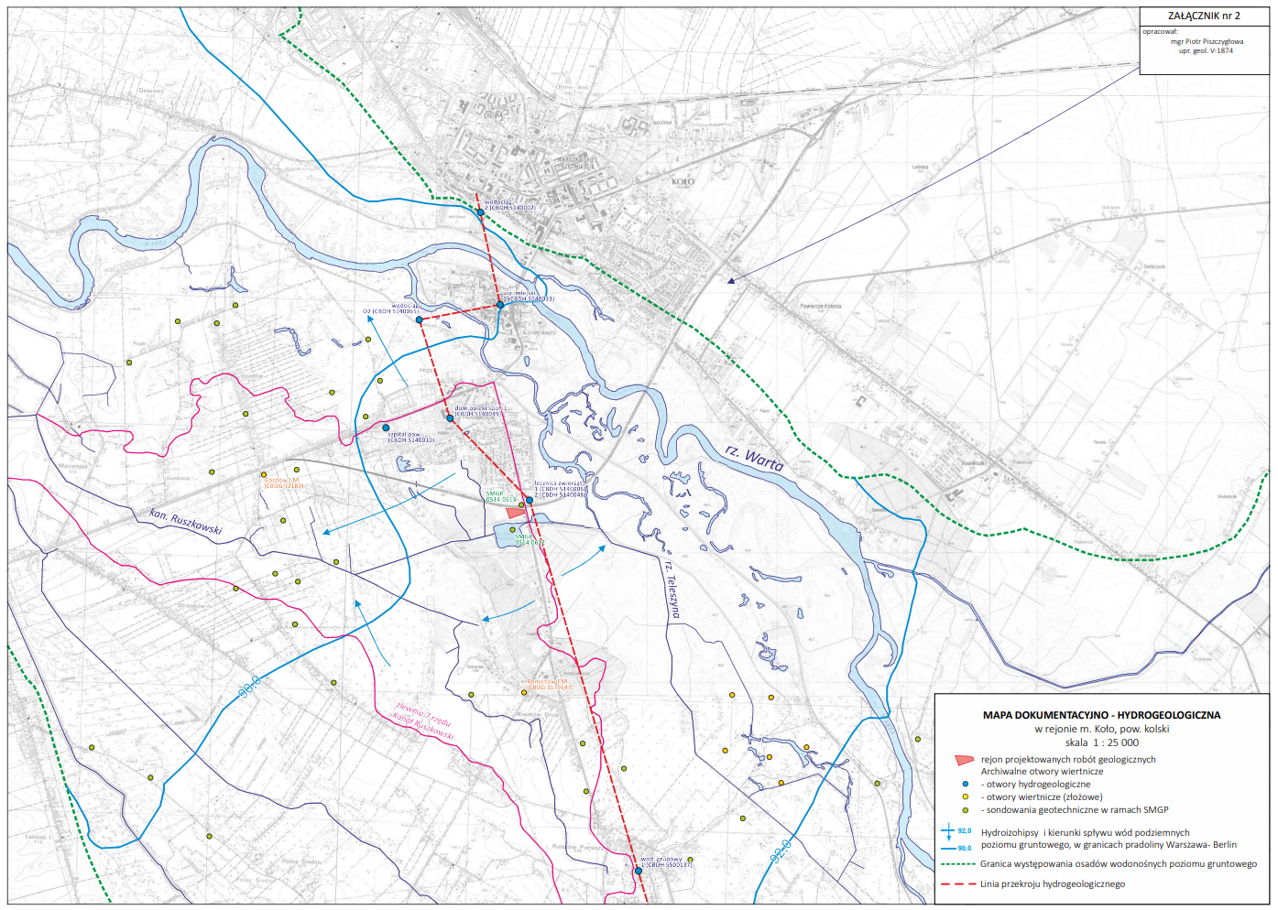
Rysunek 11. Mapa dokumentacyjno-hydrogeologiczna

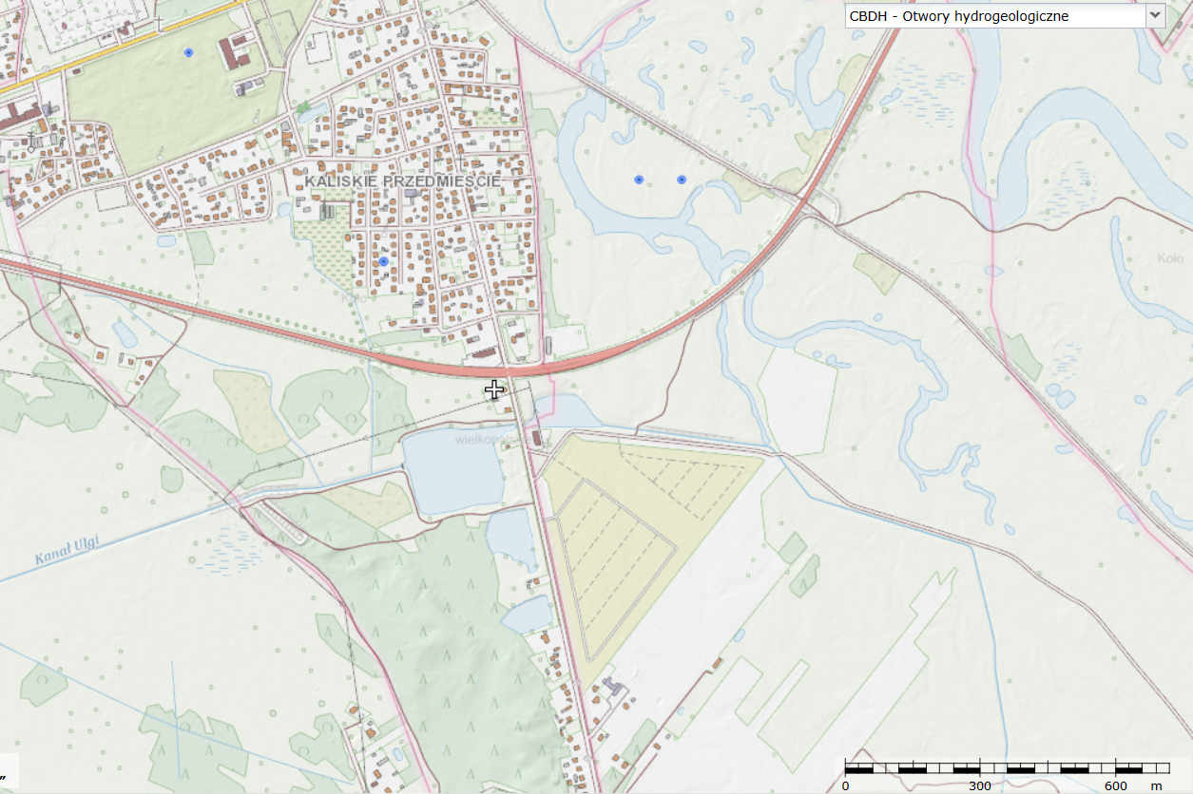
Rysunek 12. Mapa ujęć wód podziemnych (otwory hydrogeologiczne), źródło: https://epsh.pgi.gov.pl/epsh/

Kanalizacja ścieków sanitarnych
Ścieki bytowe odprowadzane będą do miejskiej kanalizacji sanitarnej, przebiegającej w pobliżu działki po zawarciu umowy z właścicielem kanalizacji. W celu ograniczenia zużycia wody przewidziano w myjni instalację obiegu zamkniętego (stacja podczyszczania wody); woda po myciu będzie przepuszczana przez odszlamiacz oraz separator substancji ropopochodnych, a dalej trafiała będzie do zbiornika retencyjnego, z którego zawracana będzie na myjnię. Do kanalizacji trafiają wyłączne ścieki podlegające biologicznemu rozkładowi. Ścieki odprowadzane będą do miejskiej kanalizacji sanitarnej na podstawie podpisanej umowy z jej eksploatatorem.

Kanalizacja deszczowa.
Wody opadowe z placów utwardzonych potencjalnie zanieczyszczone produktami ropopochodnymi ujęte będą w system kanalizacji wewnętrznej i po oczyszczeniu w separatorze zostaną rozprowadzone poprzez system skrzynek rozsączających i ewentualnie zbiornika retencyjnego w granicach własnej działki (ze względu na brak miejscowości kanalizacji deszczowej).

Informacje o zapotrzebowaniu na energię i jej zużyciu

Energia cieplna.
Budynek biurowo-handlowy ogrzewany będzie z kotła gazowego o mocy około 50 kW. Przewidywane zużycie gazu ziemnego ok. 2000 m³ rocznie lub adekwatna ilość gazu propan-butan lub ewentualnie w ostateczności z kotła na olej opałowy lub elektrycznie. Ogrzewanie gazowe planowane jest projektowane jako podstawowe, jednak inwestor dopuszcza olejowe lub elektryczne (z uwagi na obecną ogólnoświatową sytuacje wywołaną przez wojnę na Ukrainie oraz kryzys energetyczny a także wysoką inflacje, decyzja co do sposobu ogrzewania podjęta zostanie na projektowania budynku).

Energia elektryczna.
Zapotrzebowanie energii elektrycznej (oświetlenie, dystrybutory) wynosi ok.50 kW. Zostanie ono pokryte przez właściwy miejscowo zakład energetyczny zgodnie z wydanymi warunkami przyłączeniowymi i podpisaną umową na dostawy energii

przewidywane rodzaje i ilości emisji, w tym odpadów, wynikające z funkcjonowania planowanego przedsięwzięcia,

Emisja zanieczyszczeń do powietrza

Źródłem zanieczyszczeń na terenie analizowanej stacji paliw będą procesy technologiczne obrotu paliwami: napełnianie zbiorników paliwowych, magazynowanie paliw w zbiornikach, dystrybucja paliw oraz ruch pojazdów po terenie stacji paliw.

Przyjęte założenia:
- do przewozu paliw stosowane będą autocysterny o pojemności maks. do 25,6 m³,
- średni czas opróżniania autocysterny wynosi ok. 30 min; prędkość napełniania zbiornika wynosi 0,0142 m³/s tj. 51,12 m³/h,
- wielkość obrotu paliwem w ciągu roku wyniesie ok. 1500 m³ w tym benzyna – 500 m³, olej napędowy 800 m³, gaz płynny 200 m³. Emisja z tankowania gazu LPG nie została uwzględniona jako pomijalnie mała (brak jest wskaźników),
- średni czas tankowania pojazdu: 2 min,
- ilość samochodów tankujących w ciągu doby: około. 100 szt.,

Tabela 8. Parametry emitorów
Nr emitora | Operacja | Wysokość emitora | Średnica wewnętrzna | Prędkość wylotowa gazów | Czas pracy emitora
 |  | [m] | [m] | [m/s] | h/rok
E-1 | Przyjęcie i magazynowanie paliw Pb95 | 4,0 | 0,05 | 0,0 | 8 760
E-2 | Przyjęcie i magazynowanie paliw ON | 4,0 | 0,05 | 0,0 | 8 760
E-3 | Dystrybucja paliw Pb95 | 0,8 | 0,05 | 0,0 | 400
E-4 | Dystrybucja paliw ON | 0,8 | 0,05 | 0,0 | 660

Na etapie określenia równoczesności pracy wyodrębniono podokresy, które zostały podzielone pod względem aktywności poszczególnych źródeł emisji eksploatowanych w instalacjach.

Tabela 9. Czas pracy źródeł w podokresach
Źródło emisji |  | Łączny czas pracy | Podokres  nr 1 | Podokres  nr 2 | Podokres  nr 3 | Podokres  nr 4 | Podokres  nr 5
 |  | [h/rok] | 15 h | 7 h | 400 h | 260 h | 8 078 h
E-1 | Przyjęcie paliw Pb95 | 8 760 | 15 | - | - | - | -
 | Magazynowanie paliw Pb95 |  | - | 7 | 400 | 260 | 8 078
E-2 | Przyjęcie paliw ON | 8 760 | 15 | 7 | - | - | -
 | Magazynowanie paliw ON |  | - | - | 400 | 260 | 8 078
E-3 | Dystrybucja paliw Pb95 | 8 760 | - | - | 400 | - | -
E-4 | Dystrybucja paliw ON |  | - | - | 400 | 260 | -
E-5 | Kocioł gazowy do 50 kW | 8 760 | 15 | 7 | 400 | 260 | 8 078

Proces napełniania zbiorników paliwowych i dystrybucji paliw
W tabeli przedstawiono wskaźniki jednostkowe emisji (wg „ATMOTERM” oraz danych literaturowych)
Tabela 10.
Operacja | Substancja |  | Wskaźnik emisji g/m³
Napełnianie zbiorników podziemnych benzynami | Pary benzyn | Węglowodory | 8,5
 |  | benzen | 0,046
Napełnianie zbiorników podziemnych olejami | Pary oleju | Węglowodory | 1,445
Napełnianie zbiorników pojazdów benzynami | Pary benzyn | Węglowodory | 122
 |  | benzen | 0,58
Napełnianie zbiorników pojazdów olejami | Pary oleju | Węglowodory | 1,445

W oparciu o powyższe wskaźniki emisji, obliczono emisje roczne węglowodorów alifatycznych i aromatycznych (przy benzynie i olejach stosując podział odpowiednio 85% węglowodorów alifatycznych i 15% węglowodorów aromatycznych). Wyniki obliczeń przedstawiono w poniższych tabelach.
Tabela 11. Wielkość emisji z napełniania zbiorników podziemnych
Emitor | Rodzaj paliwa | Operacja | Substancja | Czas pracy | Emisja
 |  |  |  | h/rok | kg/rok | kg/h
E-1 | Benzyny | Przyjęcie paliwa | Węglowodory alifatyczne | 15 | 0,0361 | 0,002407
 |  |  | Węglowodory aromatyczne |  | 0,0064 | 0,000426
 |  |  | Benzen |  | 0,00023 | 0,000015
E-2 | Oleje | Przyjęcie paliwa | Węglowodory alifatyczne | 22 | 0,0098 | 0,000445
 |  |  | Węglowodory aromatyczne |  | 0,0018 | 0,000082

Do powyższych obliczeń przyjęto skuteczność hermetyzacji 99%.

Tabela 12. Wielkość emisji z napełniania zbiorników pojazdów
Emitor | Rodzaj paliwa | Operacja | Substancja | Czas pracy | Emisja
 |  |  |  | h/rok | kg/rok | kg/h
E-3 | Benzyny | Dystrybucja paliwa | Węglowodory alifatyczne | 400 | 2,590 | 0,006475
 |  |  | Węglowodory aromatyczne |  | 0,460 | 0,001150
 |  |  | Benzen |  | 0,0145 | 0,000036
E-4 | Oleje | Dystrybucja paliwa | Węglowodory alifatyczne | 660 | 0,049 | 0,000074
 |  |  | Węglowodory aromatyczne |  | 0,0088 | 0,000013

Do powyższych obliczeń przyjęto skuteczność odsysaczy oparów benzyn i oleju napędowego na poziomie 95%.

Magazynowanie paliw w zbiornikach
Przy zastosowanych instalacjach emisja węglowodorów podczas magazynowania paliw nie przekracza 0,01% paliwa będącego w obiegu rocznym oleju napędowego (przy gęstości > 0,8 g/cm³ odparowanie Br=0,064Mg/rok) oraz 0,05% będących w obiegu benzyn (przy gęstości od 0,72 do 0,75 g/cm³ odparowanie B r= 0,18 Mg/rok).
Tabela 13. Emisja węglowodorów dla oleju napędowego podczas magazynowania
Operacja technologiczna | EMISJA ROCZNA [Mg/rok]  Rodzaj węglowodorów
 | Alifatyczne | Aromatyczne
Magazynowanie w zbiornikach podziemnych | 0,0544 | 0,0096

E węglowodory = 800 m3x 0,8 = 640 Mg X 0,01% = 0,064 Mg = 64 kg, z tego
węglowodory alifatyczne 85% = 64 kgx85% = 54,4 kg/rok
aromatyczne = 64 kg – 54,4 kg= 9,6 kg/rok

Tabela 14. Emisją węglowodorów dla benzyn podczas magazynowania.
Operacja technologiczna | EMISJA ROCZNA [Mg/rok] Rodzaj węglowodorów
 | Alifatyczne | Aromatyczne
Magazynowanie w zbiornikach podziemnych | 0,153 | 0,027

E węglowodory = 500m3x 0,72 = 360 Mg X 0,05% = 0,18 Mg = 180 kg, z tego
węglowodory alifatyczne 85% = 180 kgx85% = 153 kg/rok
aromatyczne = 180 kg – 153 kg= 27 kg/rok

Tabela 15. Łączna emisja węglowodorów dla benzyn i oleju napędowego podczas magazynowania paliwa
Operacja technologiczna | EMISJA ROCZNA [Mg/rok]  Rodzaj węglowodorów
 | Alifatyczne | Aromatyczne
Magazynowanie paliwa | 0,2074 | 0,0366

Emisje z pojazdów poruszających się po terenie stacji paliw

Emisje powodować będzie również ruch pojazdów poruszających się po terenie stacji paliw. Spaliny emitowane przez pojazdy zawierać będą dwutlenek siarki, tlenki azotu, pył, ołów, tlenek węgla oraz węglowodory.
Analizę emisji do atmosfery wykonano zgodnie z obowiązującą metodyką przy użyciu licencjonowanego systemu obliczeń rozprzestrzeniania się zanieczyszczeń „OPERAT-FB” z modułem „Pojazdy”.
Przewidywana łączna ilość pojazdów poruszających się po terenie inwestycji wynosi 100 na dobę.
Wjazd na teren stacji odbywał się będzie od strony wschodniej.

Emitor liniowy T-1 (pojazdy w ilości 100 szt./dobę):
W obliczeniach założono:
- pojazdy osobowe tankujące paliwa płynne (70 szt.)
- pojazdy osobowe tankujące gaz LPG (20 szt.)
- pojazdy ciężarowe tankujące paliwa płynne w tym pojazdy ciężarowe z dostawą paliw (10 szt.)
Jednostkowe wielkości emisji z pojazdów g/km (wskaźniki emisji)

Grupa pojazdów | Prędk. km/h | CO | C6H6 | HC | HC al. | HC ar. | NOx | TSP | SOx
samochody osobowe | 20 | 5,7132 | 0,0508 | 0,8806 | 0,6164 | 0,1849 | 0,7037 | 0,0156 | 0,0545
samochody ciężarowe | 20 | 3,7667 | 0,0560 | 2,9642 | 2,0750 | 0,6225 | 8,8860 | 0,7171 | 0,6898

Długość odcinka drogi: | 0,05 km
Liczba pojazdów przejeżdż. w ciągu doby: | 100
Czas ruchu pojazdów w ciągu doby: | 0,63 h
Liczba dni ruchu pojazdów: | 365

Wielkość emisji, kg

Grupa pojazdów | Udział % | CO | C6H6 | HC | HC al. | HC ar. | NOx | TSP | SOx
samochody osobowe | 90 | 11,955 | 0,106 | 1,843 | 1,290 | 0,387 | 1,473 | 0,033 | 0,114
samochody ciężarowe | 10 | 0,780 | 0,012 | 0,613 | 0,429 | 0,129 | 1,839 | 0,148 | 0,143
Suma |  | 12,735 | 0,118 | 2,456 | 1,719 | 0,516 | 3,312 | 0,181 | 0,257

Emitor liniowy T-2 (pojazdy w ilości 1 szt./dobę):
W obliczeniach założono:
- pojazdy ciężarowe z dostawą paliw (1 szt.)
Jednostkowe wielkości emisji z pojazdów g/km (wskaźniki emisji)

Grupa pojazdów | Prędk. km/h | CO | C6H6 | HC | HC al. | HC ar. | NOx | TSP | SOx
samochody ciężarowe | 20 | 3,7667 | 0,0560 | 2,9642 | 2,0750 | 0,6225 | 8,8860 | 0,7171 | 0,6898

Długość odcinka drogi: 0,034 km
Liczba pojazdów przejeżdż. w ciągu doby: | 1
Czas ruchu pojazdów w ciągu doby: | 0,004 h
Liczba dni ruchu pojazdów: | 60

Wielkość emisji, kg

Grupa pojazdów | Udział % | CO | C6H6 | HC | HC al. | HC ar. | NOx | TSP | SOx
samochody ciężarowe | 100 | 0,008 | 0,000 | 0,006 | 0,004 | 0,001 | 0,018 | 0,001 | 0,001
Suma |  | 0,008 | 0,000 | 0,006 | 0,004 | 0,001 | 0,018 | 0,001 | 0,001

Emitor liniowy T-3 (pojazdy w ilości 50 szt./dobę):
W obliczeniach założono:
- pojazdy osobowe korzystające z parkingu (18 szt.)
- pojazdy osobowe korzystające z myjni ( 20 szt. )
- pojazdy ciężarowe korzystające z parkingu (12 szt.)
Jednostkowe wielkości emisji z pojazdów g/km (wskaźniki emisji)

Grupa pojazdów | Prędk. km/h | CO | C6H6 | HC | HC al. | HC ar. | NOx | TSP | SOx
samochody osobowe | 20 | 5,7132 | 0,0508 | 0,8806 | 0,6164 | 0,1849 | 0,7037 | 0,0156 | 0,0545
samochody dostawcze | 20 | 4,2882 | 0,0376 | 0,8260 | 0,5782 | 0,1735 | 1,3389 | 0,1659 | 0,2219

Długość odcinka drogi: | 0,051 km
Liczba pojazdów przejeżdż. w ciągu doby: | 50
Czas ruchu pojazdów w ciągu doby: | 0,255 h
Liczba dni ruchu pojazdów: | 365

Wielkość emisji, kg

Grupa pojazdów | Udział % | CO | C6H6 | HC | HC al. | HC ar. | NOx | TSP | SOx
samochody osobowe | 76 | 4,010 | 0,036 | 0,618 | 0,433 | 0,130 | 0,494 | 0,011 | 0,038
samochody dostawcze | 24 | 0,950 | 0,008 | 0,183 | 0,128 | 0,038 | 0,297 | 0,037 | 0,049
Suma |  | 4,960 | 0,044 | 0,801 | 0,561 | 0,168 | 0,791 | 0,048 | 0,087

Emitor liniowy T-4 (pojazdy w ilości 20 szt./dobę):
W obliczeniach założono:
- pojazdy osobowe korzystające z myjni (20 szt.)

Jednostkowe wielkości emisji z pojazdów g/km (wskaźniki emisji)

Grupa pojazdów | Prędk. km/h | CO | C6H6 | HC | HC al. | HC ar. | NOx | TSP | SOx
samochody osobowe | 20 | 5,7132 | 0,0508 | 0,8806 | 0,6164 | 0,1849 | 0,7037 | 0,0156 | 0,0545

Długość odcinka drogi: | 0,069 km
Liczba pojazdów przejeżdż. w ciągu doby: | 20
Czas ruchu pojazdów w ciągu doby: | 0,14 h
Liczba dni ruchu pojazdów: | 365

Wielkość emisji, kg

Grupa pojazdów | Udział % | CO | C6H6 | HC | HC al. | HC ar. | NOx | TSP | SOx
samochody osobowe | 100 | 2,890 | 0,026 | 0,445 | 0,312 | 0,094 | 0,356 | 0,008 | 0,028
Suma |  | 2,890 | 0,026 | 0,445 | 0,312 | 0,094 | 0,356 | 0,008 | 0,028

Spalanie paliw
Źródłem emisji ze spalania paliw na terenie inwestycji będzie kocioł o mocy do 50 kW opalany gazem ziemnym lub gazem propan-butan.
Analizę emisji do atmosfery ze spalania paliw wykonano zgodnie z obowiązującą metodyką przy użyciu licencjonowanego systemu obliczeń rozprzestrzeniania się zanieczyszczeń „OPERAT-FB” z modułem „Spalanie”.
Maksymalną ilość zużywanego paliwa obliczono ze wzoru:

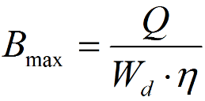 [m³/h]

gdzie: Q | - wydajność cieplna kotła [ kJ/h ]
Wd | - wartość opałowa paliwa [ kJ/m³ ]
η | - sprawność cieplna kotła

W przypadku kotła wydajność cieplna = 50 kW * 3600 = 180000 kJ/h, maksymalna ilość zużywanego paliwa =

Bmax = 180000/(106915 * 0,95) = 1,772 m³/h

Wzory do obliczenia emisji:

Emisja z kotła

Emisja pyłu:

EPył = Bmax * Wrz * Eb* 10⁻⁶

gdzie :
Bmax- maksymalne zużycie paliwa, tys. m³/h
Wrz - wartość opałowa paliwa, kJ/m³
Eb - wskaźnik emisji, g/GJ

EPył = 0,00177 * 106915* 3,1 * 10⁻⁶ = 0,000587 kg/h

Emisja dwutlenku siarki:

ESO₂ = Bmax * Wrz * Eb* 10⁻⁶

gdzie :
Bmax- maksymalne zużycie paliwa, tys. m³/h
Wrz - wartość opałowa paliwa, kJ/m³
Eb - wskaźnik emisji, g/GJ

ESO₂ = 0,00177 * 106915* 0,29 * 10⁻⁶ = 0,0000549 kg/h

Emisja tlenków azotu:

ENO_{x} = Bmax * Wrz * Eb* 10⁻⁶

gdzie :
Bmax- maksymalne zużycie paliwa, tys. m³/h
Wrz - wartość opałowa paliwa, kJ/m³
Eb - wskaźnik emisji, g/GJ
ENO_{x} = 0,00177 * 106915* 39 * 10⁻⁶ = 0,00739 kg/h

Emisja tlenku węgla:

ECO = Bmax * Wrz * Eb* 10⁻⁶

gdzie :
Bmax- maksymalne zużycie paliwa, tys. m³/h
Wrz - wartość opałowa paliwa, kJ/m³
Eb - wskaźnik emisji, g/GJ

ECO = 0,00177 * 106915* 16 * 10⁻⁶ = 0,003031 kg/h

Zestawienie wielkości emisji

Kocioł Bmax = 0,001772 tys.m³/h Brok = 15,522484 tys.m³/rok
Nazwa zanieczyszczenia | Wskaźnik  emisji | Emisja maksymalna |  | Emisja roczna i średnioroczna
 | kg/mln m³ | mg/s | kg/h | Mg/rok | kg/h
Pył | 331 | 0,1631 | 0,000587 | 0,00514 | 0,000587
w tym pył do 2,5 µm | 331,4365 | 0,1631 | 0,000587 | 0,00514 | 0,000587
w tym pył do 10 µm | 331,4365 | 0,1631 | 0,000587 | 0,00514 | 0,000587
Dwutlenek siarki (SO₂) | 31,01 | 0,01526 | 0,0000549 | 0,000481 | 0,0000549
Tlenki azotu jako NO₂ | 4170 | 2,052 | 0,00739 | 0,0647 | 0,00739
Tlenek węgla (CO) | 1711 | 0,842 | 0,003031 | 0,02655 | 0,003031
Czas emisji = 8760 godzin

Kocioł λ= 1,25

Wzory do obliczenia ilości spalin ze spalania gazu.
VCO₂ = CO₂’ + CO’ + CH₄’ + 2(C₂H₂’ + C₂H₄’ + C₂H₆’) + ΣxC_{x}H_{y}'
VH₂O = H₂’ + 2(CH₄’ + C₂H₄’) + C₂H₂’ + 3C₂H₆’ + Σy/2C_{x}H_{y}’ + H₂O’
VO₂min = (H₂’ + CO’)/2 + 2CH₄’ + 2,5C₂H₂’ + 3C₂H₄’ + 3,5C₂H₆’ + Σ(x+y/4)C_{x}H_{y}’ – O₂’
Vpmin = VO₂min/0,21
VN₂ = N₂’ + 0,79λVpmin
VO₂ = 0,21(λ-1)Vpmin
Vsp = VCO₂ + VH₂O + VN₂ + VO₂
Udziały składników w spalinach m³/m³
Substancja | Zawart.%obj. | VCO₂ | VH₂0 | VO₂min | Vpmin | VN₂ | VO₂ | Vsp
C₃H₈ | 50,00 | 1,50000 | 2,00000 | 2,50000 | 11,90476 | 11,75595 | 0,62500 | 15,88095
C₄H₁₀ | 50,00 | 2,00000 | 2,50000 | 3,25000 | 15,47619 | 15,28274 | 0,81250 | 20,59524
Razem | 100,00 | 3,50000 | 4,50000 | 5,75000 | 27,38095 | 27,03869 | 1,43750 | 36,47619

Ilość spalin w warunkach umownych (suchych)= VCO₂ + VSO₂+ VN₂ + VO₂ = 31,97619 m³/ m³ gazu.
Ilość spalin ze spalania 1,772 m³/h gazu = 64,6 m³/h, spalin suchych = 56,7 m³/h, O₂ = 4,496 %

Tk = 723,2 - 0 * 7,5 = 723,2 K

Ilość gorących gazów uchodzących z emitora :
Vg = Vn*Tk/273,15 = 64,6 * 723,2 / 273,15 = 171,12 m³/h

Powierzchnia przekroju emitora:

F = π*d²/4 = 3,1416 * 0,1²/4 = 0,0079 m²

Prędkość gazów u wylotu z emitora:

Vg 171,12
w = ---------- = --------------- = 6,05 m/s
F * 3600 0,0079 * 3600

Gospodarka wodno-Ściekowa

Zaopatrzenie w wodę
Projektowana działalność przewiduje zatrudnienie 10-12 pracowników. Przewidywaną ilość ścieków bytowych obliczono z normatywnego zużycia wody na 1 pracownika na podstawie rozporządzenia Ministra Infrastruktury z dnia 14 stycznia 2002 r. w sprawie przeciętnych norm zużycia wody.
Założono również, że 100 % zużywanej wody odprowadzana będzie w postaci ścieków.
Woda będzie wykorzystywana w działalności stacji i będzie ona zużywana na następujące cele:
- socjalno - bytowe,
- porządkowe
- mycie samochodów
Zakład zaopatrywany będzie w wodę z miejskiego ujęcia wody. użytkownik stacji podpisze umowę na pobór wody z chwilą rozpoczęcia działalności.
Przy 12 osobach, przewidywane zapotrzebowanie na wodę dla pracowników przedstawia się następująco:
Qd śr = 12 osób x 60 dm³ [ m³/ j.o. x dobę ] = 0,72 m³/d
Z sanitariatów sporadycznie korzystać będą klienci (przyjęto 5 osób w ciągu dnia).
Qd śr = 5 osoby x10 dm³ [ m³/ j.o. x dobę ] = 0,05 m³/d
Średnie dobowe zapotrzebowanie na wodę Qd śr= 0,77 m³ / d
Maksymalne dobowe zapotrzebowanie na wodę: Qd.max. = 0,77 m³ / d x 1,1 = 0,847 [m³/d]. Roczne zapotrzebowanie wody na cele sanitarne wyniesie około 309,16 m³/rok w przybliżeniu 310 m³ .
Jak wspomniano powyżej powstające ścieki będą kierowane do miejskiej kanalizacji sanitarnej.
Do celów porządkowych przewiduje się zużycie ok. 1m³ wody miesięcznie (0,04 m³/d). Łącznie około 10 m³
Razem roczne zapotrzebowanie wody na cele sanitarne i porządkowe wyniesie około 320 m³.
Zużycie wody łączne dla całej stacji paliw wyniesie maksymalnie ok. 320 m³
Myjnia samochodowa – 216 m3 /rok
Zużycie wody łączne dla całej stacji paliw wyniesie maksymalnie ok. 320 m3 +216 m3 /rok = 536 m3 /rok.

Ścieki bytowe oraz ścieki przemysłowe

Na etapie eksploatacji powstaną niewielkie ilości ścieków bytowych (obsługa stacji oraz klienci), adekwatnie do przewidywanego zużycia wody będzie to ok. 320 m³/rok, które będą odprowadzane do miejskiej kanalizacji sanitarnej. W wyniku eksploatacji myjni powstaną ścieki przemysłowe, które poprzez separator odprowadzone zostaną do miejskiej sieci kanalizacji sanitarnej.

Ilość ścieków odprowadzanych do kanalizacji sanitarnej szacuje się na 95% zużycia wody:
Qdob. śr.=0,6 x 0,95 =0,57m3 /dobę
Qh max.=0,037 x 0,95 = 0,035 m3 /h
Qmies.=18 x 0,95 = 17,1m3 /miesiąc
Qroczne = 205,2 m3 /rok

Ilości wytwarzanych ścieków socjalnych:
Qd.śr. = 0,77 m3 / d
Qd.max. = 0,77 m3 / d x1,1 = 0,847 [m3 /d]
Qmax roczne = 309,16 m3/rok, przyjęto 310 m3/rok

Ścieki z ew. prac porządkowych: 10 m3/rok
Ilość ścieków przemysłowych z myjni wyniesie 205,2 m3/rok, przyjęto 210 m3/rok

Łącznie ścieki socjalne + ścieki przemysłowe + pochodzące ze sprzątania na mokro:
Qmax roczne = 530 m³/rok
Ścieki przemysłowe oczyszczone będą w separatorze substancji ropopochodnych. Na odprowadzanie ścieków przemysłowych zwierających substancje szczególnie szkodliwe dla środowiska wodnego do obcej kanalizacji oprócz umowy z eksploatatorem sieci wymagane jest pozwolenie wodnoprawne.

Wody opadowe

Teren stacji paliw będzie wewnętrznie skanalizowany. Wody z dachów oraz wody z powierzchni utwardzonych (w tym ze stanowisk zrzutu paliw i tankowania pojazdów), a także przelewy z powierzchni zieleni (podczas wyjątkowo obfitych opadów nawalnych) będą odprowadzane za pomocą wewnętrznej sieci kanalizacji deszczowej poprzez separator koalescencyjny z osadnikiem w granicach własnej działki za pomocą skrzynek rozsączających przy ewentualnym wykorzystaniu zbiornika retencyjnego.
Pod wiatą i w miejscu stanowiska zlewowego paliw przewiduje się nawierzchnię szczelną z odprowadzeniem wody do sieci kanalizacji deszczowej poprzez separator substancji ropopochodnych.
Na terenie stacji paliw przewiduje się utwardzenie ok. 1500 – 2500 m² placu. Na terenie utwardzonym szczelnie zlokalizowane zostaną place dystrybucji paliw i miejsce zrzutu paliw do zbiorników magazynowych. Będzie to utwardzenie szczelne, zmywalne (z zastosowaniem folii odpornej na działanie ropopochodnych) pozostały teren będzie utwardzony z rozprowadzoną kanalizacją deszczową. Łącznie powierzchnia utwardzona, z której wody opadowe zostaną odprowadzone do separatora a następnie do miejskiej kanalizacji deszczowej wyniesie ok. 1500 - 2500m². Są to dane orientacyjne, ponieważ poszczególne powierzchnie zostaną określone na etapie projektu budowlanego.
Metoda polega na umieszczeniu pod warstwą betonu lub kostki brukowej nieprzepuszczalnej folii chroniącej przed przedostaniem się olejów i innych płynów eksploatacyjnych do wód gruntowych.
Możliwe jest także zastosowanie jako utwardzenia specjalnie zabezpieczonego betonu lub asfaltu. Materiały będą atestowane pod względem odporności na substancje ropopochodne.
Ścieki ujmowane będą w zorganizowany system kanalizacyjny i odprowadzane w granicach własnej działki.

Wielkości powierzchni odwadnianych (A)
L.p. | Rodzaj powierzchni | Powierzchnia (A)  (m²)
1. | Powierzchnie utwardzone (w tym powierzchnia utwardzona szczelnie pod wiatą z dystrybutorami) | 1500-2500

Współczynniki spływu powierzchniowego (ψ)
L.p. | Rodzaj powierzchni | Współczynnik spływu  (ψ)
1. | Szczelne powierzchnie utwardzone | 0,85

Powierzchnie zredukowane
L.p. | Rodzaj powierzchni | Powierzchnia spływu (ha) | Powierzchnia zredukowana  (ha)
1. | Powierzchnie utwardzone | 0,2500 | 0,2125

Dla określenia ilości w/w wód deszczowych posłużono się wzorem:
Q= F x q x ᴪ l/s]
gdzie:
F - powierzchnia zlewni
q- natężenie deszczu miarodajnego [130 l/s ha]
ᴪ - współczynnik spływu powierzchniowego
Qmax = 0,25 ha *130 l/s/ha *0,85 = 27,6l/s
W czasie deszczu nawalnego 15 minutowa ilość wód wyniesie:
Q_{śr.d} = t x Q_{max} = 900 s x 27,6 l/s = 24840 l = 24,84m³/d
Szacunkowa ilość ścieków w ciągu roku:
Roczna wysokość opadów: H=525 mm
Powierzchnia odwadniana: F = 0,25 ha = 2500 m²
Współczynnik spływu: ᴪ = 0,85
Qr = H*F* ᴪ = 0,525 m * 2500 m²* 0,85 = 1115,6 m³/rok
Przewiduje się, że do wewnętrznej kanalizacji deszczowej (po ominięciu separatora) zostaną odprowadzone wody opadowe z dachów budynku stacji, wiaty. Są to wody umownie czyste. Powierzchnia dachów wyniesie ok. 450 m², wsp. spływu 0,9.

Ilość wód opadowych z dachu budynku wyniesie:

L.p. | Rodzaj powierzchni | Powierzchnia spływu (ha) | Powierzchnia zredukowana  (ha)
1. | Dach budynku stacji, wiaty | 0,0450 | 0,04

Qmax = 0,045 ha *130 l/s/ha *0,9 = 5,27 l/s
W czasie deszczu nawalnego 15 minutowa ilość wód wyniesie:
Q_{śr.d} = t x Q_{max} = 900 s x 5,27 l/s = 4743 l =4,74 m³/d
Szacunkowa ilość ścieków w ciągu roku:
Roczna wysokość opadów: H=525 mm
Powierzchnia odwadniana: F = 0,045ha = 450 m²
Współczynnik spływu: ᴪ = 0,9
Qr = H*F* ᴪ = 0,525 m * 450 m²* 0,9 = 212,6 m³/rok

Dobór separatora:
Wielkość separatora można określić na podstawie Polskiej Normy PN-EN 858-2:2004 (U) Instalacje oddzielaczy lekkich płynów (np. olej, benzyna).
Rozporządzenie Ministra Środowiska z dnia 18 listopada 2014 r. w sprawie warunków, jakie należy spełnić przy wprowadzaniu ścieków do wód lub do ziemi, oraz w sprawie substancji szczególnie szkodliwych dla środowiska wodnego określa m.in. maksymalne dopuszczalne stężenia zanieczyszczeń w ściekach deszczowych odprowadzanych do cieków naturalnych:
§ 21. 1.2 Wody opadowe lub roztopowe, ujęte w otwarte lub zamknięte systemy kanalizacyjne, pochodzące z zanieczyszczonej powierzchni szczelnej:
obiektów magazynowania i dystrybucji paliw, w ilości, jaka powstaje z opadów o częstości występowania jeden raz w roku i czasie trwania 15 minut, lecz w ilości nie mniejszej niż powstająca z opadów o natężeniu 77 l na sekundę na 1 ha mogą być wprowadzane do wód lub do ziemi, o ile nie zawierają substancji zanieczyszczających w ilościach przekraczających 100 mg/l zawiesin ogólnych oraz 15 mg/l węglowodorów ropopochodnych. Z omawianej stacji paliw nie będzie odprowadzania ścieków opadowych do środowiska, ponieważ odbiornikiem będzie miejska kanalizacja deszczowa. Niemniej w celu sprostania wymogom eksploatatora sieci deszczowej (eksploatujący kanalizację musi spełnić obowiązujące normy na wylocie kanalizacji miejskiej) zastosowany zostanie przed wylotem do kanalizacji miejskiej separator ropopochodnych. Poniżej orientacyjna wielkość separatora do oczyszczania wód opadowych z terenów utwardzonych. Uwzględniony został przepływ maksymalny i minimalny dla wód opadowych z terenów utwardzonych bez powierzchni dachów, ponieważ wody z dachów są określane jako umownie czyste, odprowadzone bedą bezpośrednio do sieci kanalizacyjnej bez oczyszczania – połączą się w ostatniej studzience przed wylotem z oczyszczonymi ściekami opadowymi).

Qmax sep. = 0,25 ha x130l/s/ha x 0,85 = 27,6/s
Qnom sep = 0,25ha x 77 l/s/ha x0,85= 16,4 l/s
Wobec powyższego przepływ nom. separatora powinien wynosić co najmniej 17 l/s.
Pragnę zaznaczyć, że wymieniona powyżej wielkość separatora nie stanowi rozwiązania projektowego.

Gospodarka odpadami

Odpady wytwarzane na etapie eksploatacji związane są z funkcjonowaniem i utrzymaniem Stacji Paliw oraz infrastruktury technicznej. W fazie eksploatacji przewiduje się powstawanie następujących rodzajów odpadów zakwalifikowanych wg rozporządzenia Ministra Środowiska z dnia 9 grudnia 2014 r. w sprawie katalogu odpadów (Dz. U. Nr 0, poz. 1923):

Tabela 16. Odpady powstające na etapie eksploatacji inwestycji
Kod | Rodzaj odpadu | Ilość wytworzona/rok
13 05 08* | Mieszanina odpadów z piaskowników i z odwadniania olejów w separatorach. | 0,5
15 01 01 | Opakowania z papieru i tektury | 1,0
15 01 02 | Opakowania z tworzyw sztucznych | 1,0
150106 | Zmieszane odpady opakowaniowe | 2,0
15 02 02* | Sorbenty, materiały filtracyjne (w tym filtry olejowe nieujęte w innych grupach), tkaniny do wycierania (np. szmaty, ścierki) i ubrania ochronne zanieczyszczone substancjami niebezpiecznymi (np. PCB) | 0,15
16 02 13* | Zużyte urządzenia zawierające niebezpieczne elementy inne niż wymienione w 16 02 09 do 16 02 12 (świetlówki) | 0,005
160214 | Zużyte urządzenia inne niż wymienione w 16 02 09 do 16 02 13 (zużyty sprzęt elektryczny) | 0,015
16 07 08* | Odpady zawierające ropę naftową lub jej produkty (odpady z czyszczenia zbiorników paliwowych) | 0,1
168001 | Magnetyczne i optyczne nośniki informacji | 0,001
200301 | Niesegregowane (zmieszane) odpady komunalne | 10,0
200303 | Odpady z czyszczenia ulic i placów | 0,4
*odpady niebezpieczne

Obowiązek właściwej eksploatacji separatora i zbiornika paliwowego spoczywa na właścicielu instalacji. Właściciel zleci (na podstawie umowy) czyszczenie i odbiór odpadów z separatora i zbiornika paliwowego (13 05 08 i 16 07 08) firmie posiadającej stosowne zezwolenie w zakresie gospodarowania tego rodzaju odpadami niebezpiecznymi.
Na terenie Inwestycji znajdować się będzie miejsce gromadzenia odpadów niebezpiecznych (grupa 15 02 02*, 16 02 13*). Art. 21 ustawy o odpadach z dnia 14.12.2021 Dz.U 2023 poz. 1587, 1597,1688,1852, 2029 mówi o zakazie mieszania odpadów niebezpiecznych różnych rodzajów oraz odpadów niebezpiecznych z odpadami innymi niż niebezpieczne. W związku z tym poszczególne odpady niebezpieczne gromadzone będą w selektywny sposób w zamykanych kontenerach, oznaczonych i zabezpieczonych przed dostępem osób postronnych. Odpady te odbierane są (na podstawie umów) przez wyspecjalizowane jednostki zewnętrzne posiadające stosowne zezwolenia w zakresie gospodarowania odpadami niebezpiecznymi.
Pozostałe odpady inne niż niebezpieczne będą gromadzone i czasowo przechowywane na terenie Inwestycji. Odpady będą magazynowane w opisanych pojemnikach ustawionych na terenie stacji. Pojemniki na odpady opakowaniowe ustawione będą w miejscach dostępnych dla klientów stacji w szczególności pod wiatą z dystrybutorami, w pomieszczeniu obsługi stacji, w pomieszczeniu handlowym. Kontener na odpady komunalne od strony północnej przy ogrodzeniu. Odpady będą następnie przewożone do miejsc ich odzysku przez firmy posiadające zezwolenie właściwego organu na prowadzenie działalności (w tym transport) w zakresie gospodarki odpadami. Odpady, których odzysk nie będzie możliwy z przyczyn technologicznych lub nie jest uzasadniony z przyczyn ekologicznych lub ekonomicznych zostaną unieszkodliwione.
Na terenie Inwestycji będzie prowadzona ilościowa i jakościowa ewidencja wytwarzanych odpadów. Na potrzeby ewidencji odpadów będą prowadzone dokumenty (karty ewidencji odpadów) zgodne z wzorem opublikowanym w Rozporządzeniu Ministra Środowiska z dnia 12 grudnia 2014 r. w sprawie wzorów dokumentów stosowanych na potrzeby ewidencji odpadów (Dz. U. 2014 nr 0 poz. 1973).
Dalsze obowiązki w zakresie gospodarowania powstającymi odpadami posiadacz odpadów zleci (poprzez podpisanie stosownych umów) podmiotom, które posiadają zezwolenie na prowadzenie działalności w zakresie zbierania, transportu, odzysku lub unieszkodliwiania odpadów w szczególności odpadów niebezpiecznych. Rozwiązania takie zapewniają bezpieczną eksploatację Inwestycji nie powodującą zagrożenia zanieczyszczenia środowiska.
Odpady zostaną przekazane uprawnionym odbiorcom za potwierdzeniem na kartach przekazania odpadów. Odpady komunalne oraz odpady z czyszczenia ulic i placów wytwarzane na terenie Inwestycji nie podlegają uzgodnieniom i ewidencji. Wytwórca odpadów jest zobowiązany do sporządzania rocznych sprawozdań o wytwarzanych odpadach i o gospodarowaniu odpadami. Posiadacz odpadów jest obowiązany do przechowywania dokumentów ewidencji odpadów, przez okres 5 lat, licząc od końca roku kalendarzowego, w którym sporządzono te dokumenty.
W uwagi na rodzaje wytwarzanych odpadów oraz ich ilość, a także ze względu na właściwy sposób zagospodarowania wytworzonych odpadów nie przewiduje się negatywnego wpływu na środowisko związanego z emisją odpadów.

Odpady powstające przy ewentualnym wystąpieniu szkody w środowisku (awaria,
zdarzenia losowe)
Poprzez szkodę w środowisku rozumie się negatywną, mierzalną zmianę stanu lub funkcji elementów przyrodniczych, ocenioną w stosunku do stanu początkowego, która została spowodowana bezpośrednio lub pośrednio przez działalność prowadzoną przez podmiot korzystający ze środowiska. W kontekście obowiązujących przepisów dotyczących wymagań i warunków technicznych, jakim powinny odpowiadać bazy i stacje paliw płynnych ryzyko wystąpienia szkody w środowisku jest bardzo niewielkie i dotyczy głównie środowiska gruntowo – wodnego.
W wyniku ewentualnego wystąpienia szkody w środowisku mogą powstać następujące odpady niebezpieczne:
- 13 07 01* - olej napędowy
- 15 02 02* - sorbenty, materiały filtracyjne, tkaniny do wycierania i ubrania ochronne zanieczyszczone substancjami niebezpiecznymi
- 17 05 03* - gleba i ziemia, w tym kamienie, zawierające substancje niebezpieczne.
Prace dotyczące ograniczenia migracji zanieczyszczeń (zlokalizowanie granicy obszaru zanieczyszczonego, analizy laboratoryjne) a następnie ich likwidacji (rekultywacja terenu i działania naprawcze) zostaną zlecone wyspecjalizowanej firmie zajmującej się gospodarką tego typu odpadami. Obecnie w celu redukcji skażenia stosuje się technologię intensywnej bioremediacji, podczas której produktami ubocznymi są: woda, dwutlenek węgla i biomasa użyźniająca grunt. Istotne jest, że wykonywane prace nie wymagają wyłączenia z normalnego funkcjonowania oczyszczanych terenów. Odpad (zanieczyszczona ziemia) przeznaczony do odzysku deponowany jest na kwaterze wyposażonej w geomembranę zabezpieczającą przed przesiąkaniem ewentualnych odcieków do środowiska gruntowo – wodnego. W celu oczyszczenia wody gruntowej z ropopochodnych najczęściej stosuje się automatyczne systemy pompowania produktu zwane aktywnymi skimerami, które umożliwiają selektywne zczerpywanie wolnego oleju.

Etap likwidacji.

Rozbiórka nieczynnej Stacji Paliw polega na likwidacji następujących elementów: zbiorników paliwowych, dystrybutorów elektrycznych, instalacji paliwowych, wiat nad dystrybutorami, instalacji wodno - kanalizacyjnej i energetycznej, zadaszeń oraz innych urządzeń usługowych i pomieszczeń pomocniczych. Przed przystąpieniem do rozbiórki należy wyłączyć z użytkowania zbiorniki magazynujące paliwo i gaz, zabezpieczyć je przed wybuchem poprzez ich oczyszczenie i trwałe odłączenie od instalacji technologicznych. Inwestor zleci rozbiórkę firmie posiadającej stosowne pozwolenie na zbieranie, wytwarzanie i transport odpadów powstających w wyniku prowadzenia rozbiórki.
Gospodarka pozostałymi odpadami powstałymi w fazie ewentualnej likwidacji Inwestycji (z grupy 17) zostanie przeprowadzona zgodnie z ustawą o odpadach oraz przepisami ochrony środowiska wówczas obowiązującymi w tym zakresie.

Tabela 17. Zestawienie odpadów mogących powstać w fazie likwidacji:
Kod | Rodzaje odpadów
16 02 13* | Zużyte urządzenia zawierające niebezpieczne elementy (1) inne niż wymienione w 16 02 09 do 16 02 12
17 01 01 | Odpady betonu oraz gruz betonowy z rozbiórek i remontów
17 01 82 | Inne, niewymienione odpady budowlane
17 04 05 | Żelazo i stal
17 04 11 | Kable, inne niż wymienione w 17 04 10
17 05 04 | Gleba i ziemia, w tym kamienie, inne niż wymienione w 17 05 03
17 06 04 | Materiały izolacyjne, inne niż wymienione w 17 06 01 i 17 06 03
17 04 02 | Aluminium
17 01 07 | Zmieszane odpady z betonu, gruzu ceglanego, odpadowych materiałów ceramicznych i elementów wyposażenia inne niż wymienione w 17 01 06
20 01 36 | Zużyte urządzenia elektryczne i elektroniczne inne niż wymienione w 20 01 21, 20 01 23 i 20 01 35

Odpady wytworzone w trakcie likwidacji zostaną po zakończeniu prac likwidacyjnych przekazane uprawnionym podmiotom.

informacje o różnorodności biologicznej, wykorzystywaniu zasobów naturalnych, w tym gleby, wody i powierzchni ziemi,

W mieście Koło dominują w dużym stopniu usługi. Koło liczy 23,8 tys. mieszkańców. Pełni ono funkcje centrum przemysłowego i usługowo-handlowego regionu. Dobrze rozwinięty jest transport samochodowy osobowy, jak i ciężarowy. Miejscowość dysponuje też dużym potencjałem w zakresie transportu i usług z nim związanych ze względu pobliski na przebieg drogi krajowej DK 92. Działki na których lokalizowane jest przedsięwzięcie są niezagospodarowane, nie prowadzona jest na nich obecnie żadna działalność. Stwierdzono w otoczeniu nieużytki jeszcze nie zagospodarowane, gdzie występują pospolite chwasty polne, takie jak: miotła zbożowa, chaber bławatek, ostrożeń polny, wyka drobnokwiatowa, wyka ptasia, fiołek polny, powój polny, tobołki polne, rumian polny, oraz rośliny łąkowe: tomka wonna, krwawnik pospolity, koniczyna biała. Zbiorowiska chwastów polnych, pomimo, iż są niepożądane z gospodarczego punktu widzenia upraw, zwiększają lokalnie poziom rożnorodnosci biologicznej, przyczyniają się także do wzbogacenia krajobrazu. W okolicy (głownie na terenie nieużytków) spotkać można pospolite gatunki zwierzyny małej takie jak: mysz polna, szarak. Występujący wcześniej na analizowanej przestrzeni rolniczy charakter terenu spowodował, że notowane na tym obszarze zwierzęta to głównie gatunki wymagające małych ostoi do bytowania i rozrodu. Wynikiem tego, iż w ramach terenu najbliższego omawianej lokalizacji ( pisząc najbliższego autor opracowania ma na myśli w granicach działek stykających się bezpośrednio z terenem inwestycji ) brak jest naturalnych skupisk drzew, zbiorników wodnych, reprezentacja gadów i płazów jest dość uboga. W najbliższej okolicy w czasie wizji nie zaobserwowano żadnych gatunków płazów i gadów.
Zaobserwowano pojedyncze osobniki ptaków przelatujących w rejonie przedsięwzięcia oraz zatrzymujących się w rejonie zabudowań. Były to następujące gatunki: wróbel, szpak, sroka.
Nie zaobserwowano żadnych ptaków z gatunków wodno-błotnych. Nie stwierdzono podczas wizji zatrzymywania się na terenie planowanej inwestycji gatunków specjalnej troski - gatunków z 1 Załącznika Dyrektywy Ptasiej Unii Europejskiej, gatunków znajdujących się na Czerwonej Liście Zwierząt Ginących i Zagrożonych w Polsce i w Czerwonej Księdze Zwierząt Polski (Głowaciński 2001. Głowaciński 2002).
Na terenie planowanej inwestycji nie stwierdzono wyróżniających się tras migracyjnych, wzdłuż których odbywałby się szczególnie intensywny przelot.
Planowana inwestycja nie spowoduje zagrożenia dla różnorodności biologicznej gatunków fauny i flory występujących na tym terenie. Nie są to tereny cenne przyrodniczo, nie bytują w tym rejonie chronione gatunki zwierząt, nie ma flory podlegającej ochronie. Teren nie stanowi ważnych korytarzy ekologicznych, położony jest z daleka od terenów dolin rzecznych, lasów oraz torfowisk i mokradeł. Nie występują cenne przyrodniczo naturalne łąki z roślinnością typową dla takich terenów. Nie zaobserwowano gniazd ptaków z gatunków chronionych.
Powierzchnia ziemi będzie wykorzystana w ściśle określonym zakresie. Nie będzie wykorzystywania wód powierzchniowych, wykorzystanie wód podziemnych wystąpi pośrednio, ponieważ woda podziemna z wodociągu miejskiego będzie używana do celów bytowych jak i technologicznych. Wykorzystanie gleby, będzie to wykorzystanie powierzchni ziemi w zakresie wyznaczonym w granicach zakładu: place manewrowe, komunikacja, zbiorniki magazynowe paliw, sieć kanalizacyjna. Gleba ani woda powierzchniowa nie będą wykorzystane w zakresie odprowadzania ścieków sanitarnych. Układ kanalizacji sanitarnej będzie szczelny. Gleba w ograniczonym zakresie będzie wykorzystywana do odprowadzania wód deszczowych.

Emisja hałasu

Niniejszy rozdział zawiera analizę oddziaływania na klimat akustyczny dla przedsięwzięcia pn. „Budowa stacji paliw płynnych wraz z infrastrukturą towarzyszącą oraz opcjonalnie z myjnią automatyczną” na którą składać się będą miedzy innymi zaplecze technicznyne, zbiorniki paliw, budynek socjalno-handlowy, miejsca ładowania pojazdów elektrycznych, obiekty reklamowe wraz z pylonem, drogi wewnętrzne, stanowiska postojowe oraz opcjonalnie myjnia automatyczna w miejscowości Koło na części działek nr ewid. 69/1 ; 68/2 ; 67/2 ; 68/3. Sporządzone opracowanie pozwoli na określenie warunków akustycznych jakie będą panowały po oddaniu do eksploatacji planowanego przedsięwzięcia oraz ustalenie czy przewidywane źródła hałasu nie spowodują przekroczenia dopuszczalnych poziomów hałasu na terenach podlegających ochronie akustycznej.
Standardy jakości środowiska akustycznego –
Standardy jakości środowiska w zakresie emisji hałasu, określone są przez dopuszczalne poziomy hałasu. Dopuszczalne poziomy hałasu w środowisku określa rozporządzenie Ministra Środowiska z dnia 14 czerwca 2007 r. w sprawie dopuszczalnych poziomów hałasu w środowisku (Dz.U.2014.112 t.j.) oraz Obwieszczeniu Ministra Środowiska z dnia 15 października 2013r, Dz. U. z 22 stycznia 2014 , poz. 112 w sprawie ogłoszenia jednolitego tekstu rozporządzenia Ministra Środowiska w sprawie dopuszczalnych poziomów hałasu w środowisku i charakteryzowane są w odniesieniu do przeznaczenia terenu. Dopuszczalne poziomy hałasu zależą od rodzaju źródła oraz funkcji i przeznaczenia terenu.
Rodzaje terenów powinny być określone na podstawie miejscowych planów zagospodarowania przestrzennego (mpzp), bądź w przypadku braku mpzp, na podstawie stanu faktycznego. Ochronie przed hałasem podlegają przede wszystkim tereny zabudowy mieszkaniowej, tereny związane ze stałym pobytem dzieci i młodzieży, tereny szpitali, domów opieki, a także tereny o charakterze wypoczynkowo-rekreacyjnym. Dla terenów przemysłowych, a także leśnych oraz terenów upraw rolnych nie ma określonych dopuszczalnych poziomów hałasu.
Dopuszczalne poziomy hałasu od przemysłu dla terenów prawnie chronionych przed hałasem, zamieszczono poniżej w tabeli.
Obowiązujące wartości progowe
ETAP REALIZACJI
Źródłem hałasu w czasie realizacji będzie hałas emitowany przez pojazdy i sprzęt montażowy poruszające się podczas budowy inwestycji. Emisje w fazie budowy mają charakter punktowy (pojedyncze maszyny) i okresowy (czas trwania budowy). Prace budowlane będą prowadzone tylko w porze dnia (od godziny 6:00 do godziny 22:00). Transport odpadów i elementów konstrukcyjnych oraz elementów infrastruktury technicznej prowadzony będzie tylko w porze dnia (od godziny 6:00 do godziny 22:00). W trakcie realizacji/likwidacji inwestycji wystąpią oddziaływania akustyczne związane z wykonywaniem prac montażowych, pracą sprzętu budowlanego oraz transportem materiałów i surowców. Hałas powstający na etapie budowy inwestycji jest hałasem zmiennym w czasie, okresowym, krótkotrwałym i ustąpi po zakończeniu robót. Uciążliwość oraz zasięg oddziaływania hałasu związanego z robotami budowlanymi zależeć będą od typu i liczby równocześnie pracujących maszyn oraz czasu ich pracy. Zgodnie ze znowelizowanym w 2007 r. Rozporządzeniem Ministra Gospodarki z dnia 21 grudnia 2005 r. w sprawie zasadniczych wymagań dla urządzeń używanych na zewnątrz pomieszczeń w zakresie emisji hałasu do środowiska (Dz.U.2005.263.2202 ze zm.), poziom mocy akustycznej urządzeń stosowanych w budownictwie podlega ograniczeniom i nie powinien przekraczać:
- spycharki i ładowarki gąsienicowe – 103 dB (moc netto urządzenia P ≤ 55 kW);
- spycharki, koparki i ładowarki kołowe – 101 dB (moc netto urządzenia P ≤ 55 kW);
- kruszarki do betonu, młoty pneumatyczne – 105 dB (masa urządzenia m ≤ 15 kg);
- agregaty sprężarkowe – 97 dB (moc netto urządzenia P ≤ 15 kW);
- agregaty prądotwórcze, spawalnicze – 97 dB (moc elektryczna urządzenia 2 kW P≤ 10 kW);

W czasie pracy maszyny maksymalny zasięg oddziaływania hałasu o poziomie L A = 60 dB, który może być odbierany jako uciążliwy wynosi zatem:
- L WA = 95 dB – d z,60dB ≈ 22 m
- L WA = 100 dB – d z,60dB ≈ 40 m,
- L WA = 105 dB – d z,60dB ≈ 70 m,
- L WA = 110 dB – d z,60dB ≈ 125 m.

ETAP EKSPLOATACJI
Na etapie eksploatacji planowane przedsięwzięcie będzie źródłem hałasu komunikacyjnego generowanego przez poruszające się samochody po wewnętrznym układzie komunikacyjnym. Szacuje się, że ze stacji będzie korzystało średnio około 100 pojazdów na dobę. Drugorzędne znaczenie będzie miała emisja hałasu „technologicznego” generowanego przy okazji funkcjonowania dystrybutorów w rejonie pola dystrybucji oraz podczas przeładunku paliwa z autocysterny do zbiorników. Wpływ na klimat akustyczny w otoczeniu planowanego obiektu ma ruch komunikacyjny na drodze lokalnej DK 92 zlokalizowana od strony południowej od lokalizacji obiektu. Wjazd i wyjazd na stację z ulicy Bogumiła.

Źródła hałasu analizowane w opracowaniu do wykonania obliczeń
W niniejszym opracowaniu skupiono się na źródłach emisji hałasu do środowiska wraz z ich wpływem na stan klimatu akustycznego. Opisywane przedsięwzięcie posiadać będzie następujące typy źródeł emisji dźwięku do środowiska:
Z terenu zakładu, będącego przedmiotem niniejszej analizy, hałas emitowany będzie
do środowiska przez następujące źródła dźwięku:
- ruchome – pojazdy lekkie (do 3,5 t) i ciężkie (powyżej 3,5 t),
- stacjonarne - urządzenia zlokalizowane na wolnej przestrzeni np. wentylatory.

Źródła ruchome - liniowe
Poziom mocy akustycznej zastępczych źródeł punktowych modelujących trasę przejazdu pojazdów wyznaczono i określono na podstawie wzorów oraz danych zawartych w instrukcji Instytutu Techniki Budowlanej.

gdzie:
Lweqn - równoważny poziom mocy akustycznej dla n - tego pojazdu (ciężkiego lub lekkiego), dB,
Lwn - poziom mocy dla danej opcji ruchowej
ti - czas trwania danej operacji ruchowej (patrz poziom mocy akustycznej pojazdów)
N - liczba opcji ruchowych w czasie T,
T - czas oceny, dla którego oblicza się poziom równoważny,

Poziom mocy akustycznej źródeł hałasu reprezentujących ruch pojazdów po terenie inwestycji

Poziom mocy akustycznej pojazdów ciężkich

Poziom mocy akustycznej pojazdów lekkich

Źródłem hałasu będą przejazdy pojazdów lekkich/dostawczych (do 3,5 t) oraz pojazdów ciężkich (powyżej 3,5 t) związane z funkcjonowaniem inwestycji.
Zakładaną liczbę pojazdów (przejazdów) w odniesieniu do 8 h czasu odniesienia pory dnia oraz 1 h czasu odniesienia pory nocy na poszczególnych trasach podano w poniżej. Pojazdy lekkie i pojazdy ciężkie poruszające się po terenie zakładu, zamodelowano jako liniowe źródła hałasu (pojazdy poruszające się wzdłuż określonej drogi), dla których parametrami wejściowymi są m.in. poziom mocy akustycznej ruchomego źródła punktowego średnia prędkość poruszania się źródeł, a także ilość operacji ruchowych w ciągu 1 godziny pory dnia lub pory nocy. Poziom mocy akustycznej liniowych źródeł hałasu wyznaczany jest przez program LEQ2019 na podstawie ww. parametrów.
Zgodnie z metodyką obliczeniową, ruch każdego pojazdu zamieniono na trzy źródła dźwięku o uśrednionym położeniu i funkcji:
  - dojazd – dotyczy odległości od wjazdu na teren działki do miejsca tankowania, parkowania lub dostawy paliwa;
  - manewrowanie w miejscu postoju tzn.:
    - hamowanie i wyłączenie silnika,
    - włączenie silnika i start pojazdu,
  - wyjazd – odległość od miejsca tankowania, parkowania lub dostawy paliwa do wyjazdu z terenu.
Przewidywana łączna ilość pojazdów poruszających się po terenie inwestycji wynosi 100 na dobę. W obliczeniach założono:
- pojazdy osobowe tankujące paliwa płynne (75 szt.):
  - w porze dnia: 60
  - w ciągu 8 najniekorzystniejszych godzin dnia: 40
  - w porze nocy: 15
  - w ciągu 1 najmniej korzystnej godz. nocy: 2
- pojazdy osobowe tankujące gaz LPG (25 szt.):
  - w porze dnia: 20
  - w ciągu 8 najniekorzystniejszych godzin dnia: 14
  - w porze nocy: 5
  - w ciągu 1 najmniej korzystnej godz. nocy: 1
- pojazdy ciężarowe tankujące paliwa płynne (10 szt.):
  - w porze dnia: 9
  - w ciągu 8 najniekorzystniejszych godzin dnia: 5
  - w porze nocy: 1
  - w ciągu 1 najmniej korzystnej godz. nocy: 1
- pojazdy ciężarowe z dostawą paliw (1 szt.):
  - w porze dnia: 1
  - w ciągu 8 najniekorzystniejszych godzin dnia: 1
  - w porze nocy: 0
  - w ciągu 1 najmniej korzystnej godz. nocy: 0

Źródła stacjonarne
Źródła punktowe Powołując się na dane dotyczące urządzeń obsługowych montowanych na stacjach paliw, przyjąć można następujące dane:
Odkurzacz – dwustanowiskowy, przykładowo producenta MARATHON w wersji TANDEM, o 2 x 4000 dm3 /min, przyjęto czas pracy 2h /8h w porze dnia oraz 10min/1h w porze nocy. Kompresor przykładowy ANALOG 6l – bezolejowy, o wydajności 110dm3 /minutę, przyjęto czas pracy 2h /8h w porze dnia oraz 10min/1h w porze nocy. Źródłem hałasu na terenie przedmiotowej inwestycji będą też stanowiska tankowania : dystrybutory, przykładowo 1 MPD 4 produktowy – Gilbarco SK-700-II 8-4-8 z przyciskiem zwiększającym wydajność ON z 40 na 70 l/min., 1 MPD 4 produktowy [j.w.] + ON-TOR z dostawką Ad Blue Gilbarco SK-700-II 120-2 + Ad Blue 2.1 Dystrybutor LPG jednowężowy oraz urządzenia wentylacyjne i chłodnicze pawilonu. Poziom mocy akustycznej instalacyjnych źródeł hałasu przyjęto na podstawie danych projektowych przekazanych przez Zamawiającego. Zestawienie zastępczych źródeł hałasu wraz z ich podstawowymi parametrami przedstawiono na podstawie programu LEQ 2019.

Metodyka obliczeń. Podstawa opracowania
Analizę akustyczną mającą na celu określenie wpływu analizowanej inwestycji na klimat akustyczny, wykonano w oparciu o Polską Normę PN – ISO 9613 – 2 Akustyka. Tłumienie dźwięku podczas propagacji w przestrzeni otwartej. Ogólna metoda obliczania. W niniejszym opracowaniu określono następujące definicje:
Równoważny poziom dźwięku A

Równoważny poziom ciśnienia akustycznego w punkcie odbioru

Gdzie
Lw jest poziomem mocy akustycznej punktowego źródła w paśmie oktawowym [dB],
Dc jest poprawką wynikającą z kierunkowości [dB],
A jest tłumieniem w pasmach oktawowych [dB].

Wartość tłumienia A opisujemy jako:

Gdzie
A DIV jest tłumieniem wynikającym z rozbieżności geometrycznej,
AATM jest tłumieniem wynikającym z pochłaniania przez atmosferę,
AGR jest tłumieniem wynikającym z wpływu gruntu,
ABAR jest tłumieniem wynikającym z obecności ekranu,
AMISC jest tłumieniem wynikającym z innych zjawisk

Równoważny poziom dźwięku A w kierunku propagacji z wiatrem, wyznacza się sumując średnie kwadraty składowych ciśnień akustycznych, obliczonych według wzorów powyżej dla każdego punktowego źródła dźwięku i wszystkich odpowiadających mu źródeł pozornych oraz każdego pasma oktawowego zgodnie z wzorem:

Długotrwały średni poziom dźwięku A obliczamy ze wzoru

Gdzie :
Cmet jest poprawką meteorologiczną

Ocenę oddziaływania omawianego przedsięwzięcia w zakresie hałasu wykonano metodą obliczeniową. Do obliczeń wykorzystano oprogramowanie: LEQ2019
Obliczenia hałasu przeprowadzono w oparciu o model propagacji dźwięku zgodny z normą PN-ISO 9613-2 „Akustyka. Tłumienie dźwięku podczas propagacji w przestrzeni otwartej. Ogólna metoda obliczeniowa (Dyrektywa 2002/49/WE z dnia 25 czerwca 2002 r.).Niepewność obliczeń zasięgu oddziaływania hałasu wynika z niepewności oszacowania poziomu mocy akustycznej źródeł hałasu oraz niepewności obliczeń rozchodzenia się dźwięku. Według normy PN-ISO 9613 niepewność wyniku obliczeń wynosi ±1 dB dla odległości do 100 m i ±3 dB dla odległości od 100 m do 1000 m.

Parametry obliczeń
Parametry obliczeń zadeklarowane w programie LEQ2019:
- współczynnik tłumienności gruntu: G = 0,5;
- współczynnik pochłaniania przez fasady: α = 0,3;
- rząd odbić: N = 1;
- warunki meteorologiczne:
- temperatura: T = 10ºC,
- wilgotność: H = 70%;
- siatka punktów obliczeniowych: 2x2 m, na wysokości 4,0 m n.p.t.

Dane wyjściowe do analizy obliczeniowej
Podstawę do wykonania modelu obliczeniowego i przeprowadzenia oceny oddziaływania
hałasu na środowisko stanowiły:
- dane przekazane przez Zamawiającego m.in. informacje o źródłach hałasu,
- projekt zagospodarowania terenu,

Na podstawie powyższych danych opracowano model zagospodarowania terenu
w otoczeniu przedmiotowej inwestycji. Model obliczeniowy sporządzony został w układzie współrzędnych 1992.

Lokalizacja punktów obserwacji
W celu oceny wpływu inwestycji na klimat akustyczny wyznaczono poziom hałasu w
punktach obliczeniowych zlokalizowanych na najbliższych terenach chronionych
akustycznie.

Lokalizację punktów pomiarowych przedstawiono na wykreślonej mapie zasięgu hałasu , a ich współrzędne podano w tabeli poniżej.
W najbliższym sąsiedztwie planowanej do realizacji inwestycji tereny podlegające ochronie akustycznej zlokalizowane są w kierunku południowym . Tereny te należy zaklasyfikować jako zabudowa mieszkaniowa jednorodzinna oznaczona na planach przedstawionych poniżej w dalszej części opracowania jako punkt :
P1 - oddalony od planowanej inwestycji o: 0 metrów od granicy inwestycji
P1
0 metrów
Rysunek 13. Plan oznaczenia punktu pomiarowego położonego najbliżej inwestycji.

Mapa zasięgu hałasu

Niniejsze opracowanie zawiera analizę oddziaływania na klimat akustyczny dla przedsięwzięcia pn. „Stacja paliw płynnych wraz z zapleczem technicznym, zbiornikami paliw, budynkiem socjalno-handlowym, miejscami, ładowania pojazdów elektrycznych, obiektami reklamowymi wraz z pylonem, drogami wewnętrznymi, stanowiskami postojowymi, w miejscowości Koło przy ul. Bogumiła, na działkach ewid. 69/1 , 68/2 , 68/3 Sporządzone opracowanie pozwoli na określenie warunków akustycznych jakie będą panowały po oddaniu do eksploatacji planowanego przedsięwzięcia oraz ustalenie czy przewidywane źródła hałasu nie spowodują przekroczenia dopuszczalnych poziomów hałasu na terenach podlegających ochronie akustycznej.

Standardy jakości środowiska akustycznego

Standardy jakości środowiska w zakresie emisji hałasu, określone są przez dopuszczalne poziomy hałasu. Dopuszczalne poziomy hałasu w środowisku określa rozporządzenie Ministra Środowiska z dnia 14 czerwca 2007 r. w sprawie dopuszczalnych poziomów hałasu w środowisku (Dz.U.2014.112 t.j.).Dopuszczalne poziomy hałasu zależą od rodzaju źródła oraz funkcji i przeznaczenia terenu.
Rodzaje terenów powinny być określone na podstawie miejscowych planów zagospodarowania przestrzennego (mpzp), bądź w przypadku braku mpzp, na podstawie stanu faktycznego. Ochronie przed hałasem podlegają przede wszystkim tereny zabudowy mieszkaniowej, tereny związane ze stałym pobytem dzieci i młodzieży, tereny szpitali, domów opieki, a także tereny o charakterze wypoczynkowo-rekreacyjnym. Dla terenów przemysłowych, a także leśnych oraz terenów upraw rolnych nie ma określonych dopuszczalnych poziomów hałasu.
Dopuszczalne poziomy hałasu od przemysłu dla terenów prawnie chronionych przed hałasem, zamieszczono poniżej w tabeli.
ETAP REALIZACJI
Źródłem hałasu w czasie realizacji będzie hałas emitowany przez pojazdy i sprzęt montażowy poruszające się podczas budowy inwestycji. Emisje w fazie budowy mają charakter punktowy (pojedyncze maszyny) i okresowy (czas trwania budowy). Prace budowlane będą prowadzone tylko w porze dnia (od godziny 6:00 do godziny 22:00). Transport odpadów i elementów konstrukcyjnych oraz elementów infrastruktury technicznej prowadzony będzie tylko w porze dnia (od godziny 6:00 do godziny 22:00). W trakcie realizacji/likwidacji inwestycji wystąpią oddziaływania akustyczne związane z wykonywaniem prac montażowych, pracą sprzętu budowlanego oraz transportem materiałów i surowców. Hałas powstający na etapie budowy inwestycji jest hałasem zmiennym w czasie, okresowym, krótkotrwałym i ustąpi po zakończeniu robót. Uciążliwość oraz zasięg oddziaływania hałasu związanego z robotami budowlanymi zależeć będą od typu i liczby równocześnie pracujących maszyn oraz czasu ich pracy. Zgodnie ze znowelizowanym w 2007 r. Rozporządzeniem Ministra Gospodarki z dnia 21 grudnia 2005 r. w sprawie zasadniczych wymagań dla urządzeń używanych na zewnątrz pomieszczeń w zakresie emisji hałasu do środowiska (Dz.U.2005.263.2202 ze zm.), poziom mocy akustycznej urządzeń stosowanych w budownictwie podlega ograniczeniom i nie powinien przekraczać:
- spycharki i ładowarki gąsienicowe – 103 dB (moc netto urządzenia P ≤ 55 kW);
- spycharki, koparki i ładowarki kołowe – 101 dB (moc netto urządzenia P ≤ 55 kW);
- kruszarki do betonu, młoty pneumatyczne – 105 dB (masa urządzenia m ≤ 15 kg);
- agregaty sprężarkowe – 97 dB (moc netto urządzenia P ≤ 15 kW);
- agregaty prądotwórcze, spawalnicze – 97 dB (moc elektryczna urządzenia 2 kW P≤ 10 kW);

W czasie pracy maszyny maksymalny zasięg oddziaływania hałasu o poziomie L A = 60 dB, który może być odbierany jako uciążliwy wynosi zatem:
- L WA = 95 dB – d z,60dB ≈ 22 m
- L WA = 100 dB – d z,60dB ≈ 40 m,
- L WA = 105 dB – d z,60dB ≈ 70 m,
- L WA = 110 dB – d z,60dB ≈ 125 m.

ETAP EKSPLOATACJI
Na etapie eksploatacji planowane przedsięwzięcie będzie źródłem hałasu komunikacyjnego generowanego przez poruszające się samochody po wewnętrznym układzie komunikacyjnym. Szacuje się, że ze stacji będzie korzystało średnio około 100 pojazdów na dobę. Drugorzędne znaczenie będzie miała emisja hałasu „technologicznego” generowanego przy okazji funkcjonowania dystrybutorów w rejonie pola dystrybucji oraz podczas przeładunku paliwa z autocysterny do zbiorników. Wpływ na klimat akustyczny w otoczeniu planowanego obiektu ma ruch komunikacyjny na drodze lokalnej – ul. Bogumiła zlokalizowana od strony wschodniej i DK92 od strony północnej od lokalizacji obiektu. Wjazd i wyjazd na stację z ul. Bogumiła

Z terenu zakładu, będącego przedmiotem niniejszej analizy, hałas emitowany będzie
do środowiska przez następujące źródła dźwięku:
- ruchome – pojazdy lekkie (do 3,5 t) i ciężkie (powyżej 3,5 t),
- stacjonarne - urządzenia zlokalizowane na wolnej przestrzeni np. wentylatory.

Źródła ruchome
Źródłem hałasu będą przejazdy pojazdów lekkich/dostawczych (do 3,5 t) oraz pojazdów ciężkich (powyżej 3,5 t) związane z funkcjonowaniem inwestycji.
Zakładaną liczbę pojazdów (przejazdów) w odniesieniu do 8 h czasu odniesienia pory dnia oraz 1 h czasu odniesienia pory nocy na poszczególnych trasach podano w poniżej. Pojazdy lekkie i pojazdy ciężkie poruszające się po terenie zakładu, zamodelowano jako liniowe źródła hałasu (pojazdy poruszające się wzdłuż określonej drogi), dla których parametrami wejściowymi są m.in. poziom mocy akustycznej ruchomego źródła punktowego średnia prędkość poruszania się źródeł, a także ilość operacji ruchowych w ciągu 1 godziny pory dnia lub pory nocy. Poziom mocy akustycznej liniowych źródeł hałasu wyznaczany jest przez program LEQ2019 na podstawie ww. parametrów.
Poziom mocy akustycznej źródeł hałasu reprezentujących ruch pojazdów po terenie inwestycji

Źródła stacjonarne
Źródłem hałasu na terenie przedmiotowej inwestycji będą m.in. stanowiska tankowania ,dystrybutory, kompresor oraz urządzenia wentylacyjne i chłodnicze pawilonu. Poziom mocy akustycznej instalacyjnych źródeł hałasu przyjęto na podstawie danych projektowych przekazanych przez Zamawiającego. Zestawienie zastępczych źródeł hałasu wraz z ich podstawowymi parametrami przedstawiono na podstawie programu LEQ2019.
Metodyka obliczeń
Ocenę oddziaływania omawianego przedsięwzięcia w zakresie hałasu wykonano metodą obliczeniową. Do obliczeń wykorzystano oprogramowanie: LEQ2019
Obliczenia hałasu przeprowadzono w oparciu o model propagacji dźwięku zgodny z normą PN-ISO 9613-2 „Akustyka. Tłumienie dźwięku podczas propagacji w przestrzeni otwartej. Ogólna metoda obliczeniowa (Dyrektywa 2002/49/WE z dnia 25 czerwca 2002 r.).Niepewność obliczeń zasięgu oddziaływania hałasu wynika z niepewności oszacowania poziomu mocy akustycznej źródeł hałasu oraz niepewności obliczeń rozchodzenia się dźwięku. Według normy PN-ISO 9613 niepewność wyniku obliczeń wynosi ±1 dB dla odległości do 100 m i ±3 dB dla odległości od 100 m do 1000 m.
Parametry obliczeń
Parametry obliczeń zadeklarowane w programie LEQ2019:
- współczynnik tłumienności gruntu: G=0,5;
- współczynnik pochłaniania przez fasady: α = 0,3;
- rząd odbić: N = 1;
- warunki meteorologiczne:
- temperatura: T = 10 o C,
- wilgotność: H = 70%;
- siatka punktów obliczeniowych: 4x4 m, na wysokości 4,0 m n.p.t.

Dane wyjściowe do analizy obliczeniowej
Podstawę do wykonania modelu obliczeniowego i przeprowadzenia oceny oddziaływania
hałasu na środowisko stanowiły:
- dane przekazane przez Zamawiającego m.in. informacje o źródłach hałasu,
- projekt zagospodarowania terenu,

Na podstawie powyższych danych opracowano model zagospodarowania terenu
w otoczeniu przedmiotowej inwestycji. Model obliczeniowy sporządzony został w układzie współrzędnych 1992.
Lokalizacja punktów obserwacji
W celu oceny wpływu inwestycji na klimat akustyczny wyznaczono poziom hałasu w
punktach obliczeniowych zlokalizowanych na najbliższych terenach chronionych
akustycznie.
Zgodnie z rozporządzeniem Ministra Środowiska z dnia 30 października 2014 r., w sprawie wymagań w zakresie prowadzenia pomiarów wielkości emisji oraz pomiarów ilości pobieranej wody punkty obliczeniowe usytuowano na wysokości 4,0 m n.p.t.
Lokalizację punktów pomiarowych przedstawiono na wykreślonej mapie zasięgu hałasu , a ich współrzędne podano w tabeli poniżej.
Wyniki obliczeń
Wyniki obliczeń w punktach, wartości obliczonych poziomów dźwięku oraz przekroczeń dopuszczalnego poziomu hałasu w wybranych punktach recepcyjnych przedstawiono poniżej. Wartości obliczonych poziomów hałasu w punktach recepcyjnych przedstawiono poniżej i na załączniku graficznym
Obliczenia hałasu dla pory dnia
TABELA DANYCH DLA PORY DNIA
Program Leq Professional 6-2019 - Wydruk danych

Projekt Koło ul.Bogumiła

Źródła punktowe
Nr,Symbol,X[m],Y[m],Z[m],PmA[dB]
1,AGR, 109.0, 69.6, 6.0, 68.0
2,KOMPRES, 156.2, 85.2, 1.0, 46.0
3,ODKURZA, 154.6, 89.8, 1.0, 63.0
4,DYSTR 1, 137.4, 77.2, 1.0, 39.0
5,DYSTR 2, 134.8, 84.0, 1.0, 39.0
6,R-14, 157.2, 76.6, 1.0, 73.4
7,R-14, 149.1, 77.4, 1.0, 73.4
8,R-14, 141.0, 78.2, 1.0, 73.4

Ekrany akustyczne
Nr,X1[m],Y1[m],X2[m],Y2[m],X3[m],Y3[m],X4[m],Y4[m],ho[m],h[m]
1, 104.2, 61.0, 99.6, 72.2, 113.8, 78.4, 118.2, 66.8, 5.0 , 5.0
2, 164.2, 73.0, 95.6, 46.6, 95.6, 46.6, 95.6, 46.6, 3.0 , 3.0

Ekrany akustyczne : współczynniki odbicia ekranów
Nr, śiana1, śiana2, śiana3, śiana4, dach
1,1.000,1.000,1.000,1.000,1.000
2,1.000,1.000,1.000,1.000,1.000

Obliczenia hałasu dla pory nocy
TABELA DANYCH DLA PORY NOCY
Program Leq Professional 6-2019 - Wydruk danych

Projekt Koło ul. Bogumiła

Źródła punktowe
Nr,Symbol,X[m],Y[m],Z[m],PmA[dB]
1,AGR, 109.0, 69.6, 6.0, 68.0
2,KOMPRES, 156.2, 85.2, 1.0, 46.0
3,ODKURZA, 154.6, 89.8, 1.0, 69.0
4,DYSTR 1, 137.4, 77.2, 1.0, 39.0
5,R-12, 157.1, 78.0, 1.0, 70.0
6,R-12, 148.4, 79.6, 1.0, 70.0
7,R-12, 139.7, 81.2, 1.0, 70.0
8,DYSTR 2, 135.4, 83.8, 1.0, 39.0

Ekrany akustyczne
Nr,X1[m],Y1[m],X2[m],Y2[m],X3[m],Y3[m],X4[m],Y4[m],ho[m],h[m]
1, 104.2, 61.0, 99.6, 72.2, 113.8, 78.4, 118.2, 66.8, 0.0 , 5.0
2, 162.4, 73.4, 90.6, 45.0, 90.6, 45.0, 90.6, 45.0, 3.0 , 3.0
3, 165.2, 74.8, 156.0, 70.2, 156.0, 70.2, 156.0, 70.2, 0.0 , 0.0

Ekrany akustyczne : współczynniki odbicia ścian
Nr, ściana1, ściana2, ściana3, ściana4, dach
1,1.000,1.000,1.000,1.000,1.000
2,1.000,1.000,1.000,1.000,1.000
3,1.000,1.000,1.000,1.000,1.000

Mapa zasięgu hałasu

W celu graficznego zobrazowania wpływu inwestycji na klimat akustyczny wykreślono mapę zasięgu hałasu dla pory dnia i dla pory nocy w siatce punktów pomiarowych zlokalizowanych na wysokości 4,0 m n.p.t. dla emiterów hałasu stałych i 1.0 m n.p.t dla emiterów hałasu liniowych
Wykreśloną mapę dołączono do opracowania poniżej :

Mapa zasięgu hałasu dla pory dnia

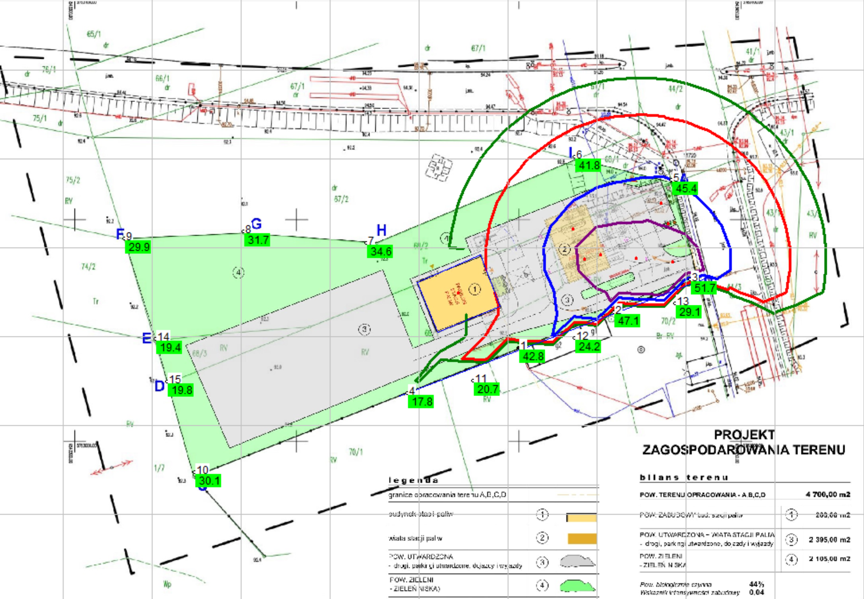
40 dB
45 dB
50 dB
55 dB
Mapę zasięgu hałasu dla pory nocnej
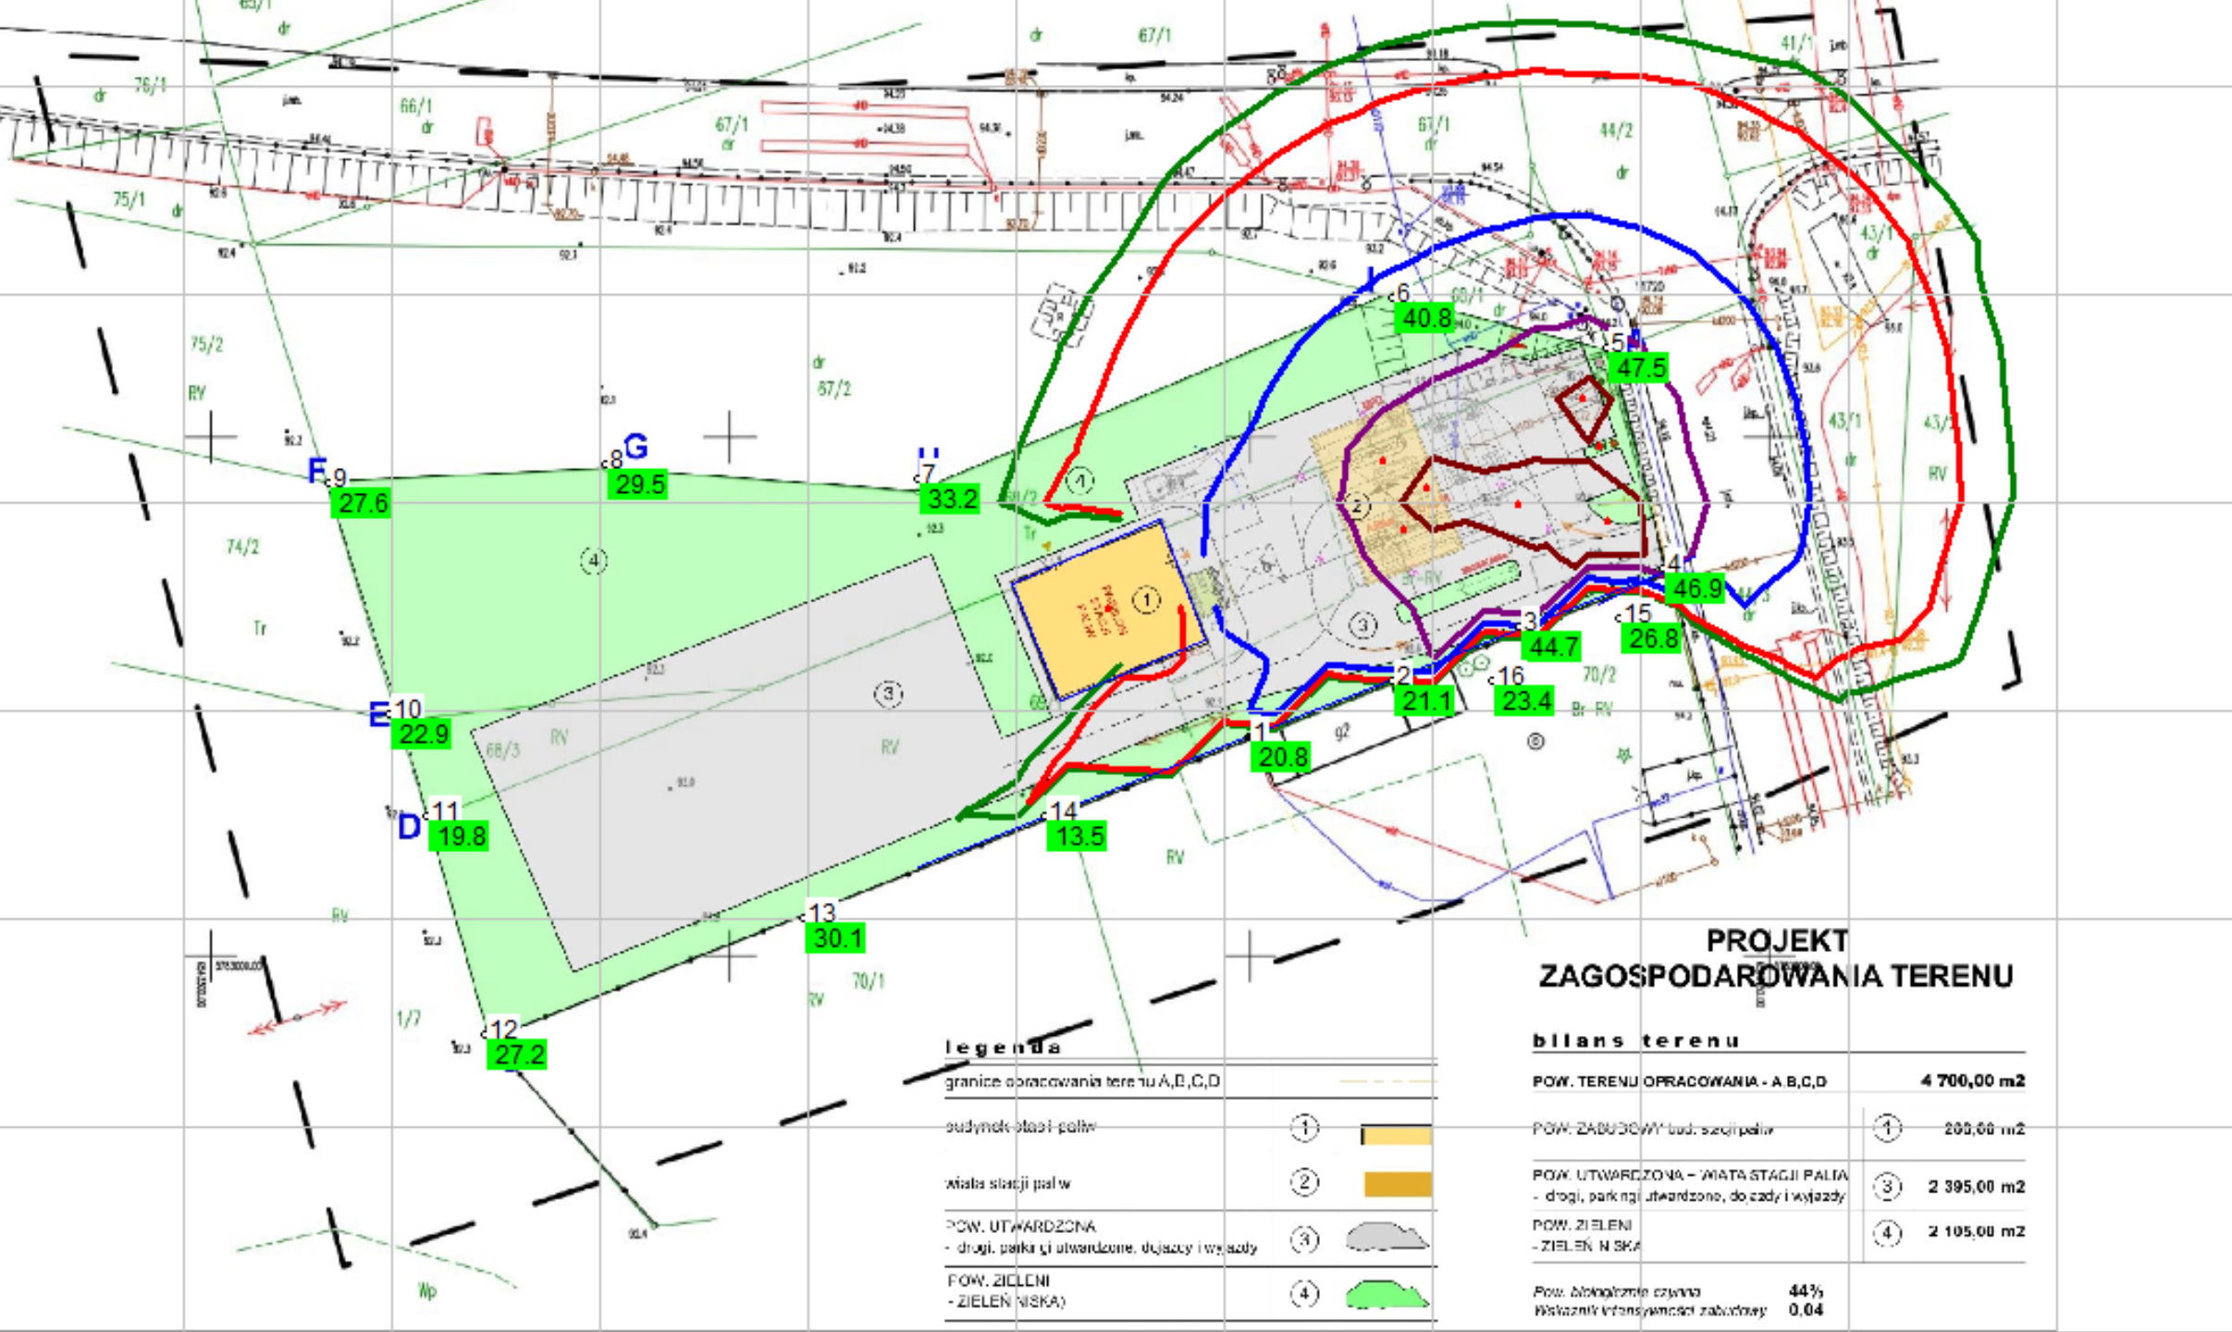
40 dB
50 dB
45 dB
40 dB
35 dB
Konflikty i protesty społeczne
Inwestor zakłada możliwość wystąpienia lokalnych protestów ze strony sąsiadów lub organizacji ekologicznych spowodowanych emisją hałasu na które dopuszcza reakcję w dwójnasób. Inwestor zdecydował o montażu ekranów akustycznych których zastosowanie w znaczny sposób ograniczy hałas jaki będzie odczuwalny na zamieszkałej obok działce co przedstawiono powyżej ( wszystkie obliczenia zostały dokonane przy zastosowaniu 4 metrowego ekranu akustycznego od strony terenu objętego ochroną akustyczną ) lub dopuszcza propozycję odkupu działki sąsiedniej o ile właścicielka wyrazi taką zgodę. Dokładne wartości poziomy hałasu na granicy terenu chronionego akustycznie jak i wokół wszystkich granic przedstawiono na załącznikach graficznych ( mapach , prezentacjach - powyżej )

Inwestor po wykonaniu zadania inwestycyjnego wykona pomiary hałasu w warunkach rzeczywistych w przypadku ewentualnego przekroczenia zakładanych poziomów hałasu rozważy zamontowanie ekranów akustycznych eliminujących negatywne immisje na działki sąsiadujące. Ewentualny pływ takiego ekranu na rozchodzenie się hałasu zobrazowano poniżej

informacje o pracach rozbiórkowych dotyczących przedsięwzięć mogących znacząco oddziaływać na środowisko

Nie będą wykonywane prace rozbiórkowe w rozumieniu przedsięwzięć mogących znacząco oddziaływać na środowisko.

ocenione w oparciu o wiedzę naukową ryzyko wystąpienia poważnych awarii lub katastrof naturalnych, budowlanych przy uwzględnieniu używanych substancji i stosowanych technologii, w tym ryzyko związane ze zmianą klimatu

Pomimo zastosowania nowoczesnych rozwiązań technicznych i technologicznych, które w dużym stopniu eliminują ewentualne zakłócenia w funkcjonowaniu urządzeń, zdarzają się sytuacje trudne do przewidzenia lub wręcz nieprzewidywalne, które mogą spowodować trwałe lub nietrwałe straty w środowisku naturalnym i stanowić zagrożenie dla zdrowia i życia ludzi. W razie nadzwyczajnego zagrożenia środowiska wojewoda w porozumieniu z komendantem wojewódzkim Państwowej Straży Pożarnej i wojewódzkim inspektorem ochrony środowiska podejmuje działania i stosuje środki niezbędne do usunięcia zagrożenia i jego skutków, określając w szczególności związane z tym obowiązki terenowych organów administracji rządowej, organów gminy i jednostek organizacyjnych. Jednostki organizacyjne i osoby fizyczne są obowiązane bezzwłocznie zawiadomić terenowy organ administracji rządowej i organ gminy lub najbliższy organ Policji o wystąpieniu nadzwyczajnego zagrożenia środowiska. Jednostka organizacyjna jest obowiązana do przedstawienia organom ww. dokumentacji umożliwiającej sporządzenie planów operacyjno- ratowniczych. W oparciu o postanowienia Tytuł IV . Poważne awarie, ustawy z dnia 27 kwietnia 2001 r. Prawo ochrony środowiska, ustawy z dnia 20 lipca 1991 roku o Państwowej Inspekcji Ochrony Środowiska Ustawy z dnia 24 sierpnia 1991 roku o ochronie przeciwpożarowej oraz na podstawie trybu określonego przez Wojewódzki Zespół ds. przeciwdziałania nadzwyczajnym zagrożeniom środowiska, a ponadto na podstawie dokonanej analizy i prognozowania - stwierdza się możliwość wystąpienia na terenie stacji paliw płynnych awarii związanych z :
- wybuchem i pożarem (zbiorniki magazynowe paliw naftowych),
- wyciekiem ścieków, chemikaliów lub paliw, pozwalającym na przedostanie się substancji chemicznych do sieci kanalizacyjnej,
- emisją zanieczyszczeń do powietrza.

Na terenie rozpatrywanej stacji paliw płynnych nie stwierdza się możliwości wystąpienia awarii związanej z magazynowaniem oleju napędowego i benzyn w dwóch zbiornikach o łącznej pojemności po 2 x 50-60 m³ paliw naftopochodnych oraz magazynowaniem gazu płynnego w zbiorniku o pojemności 10-20 m³ . Awaria (incydent ekologiczny) związana z magazynowaniem oleju napędowego, benzyn i LPG może spowodować:
- wybuch i pożar,
- wyciek do gruntu lub do kanalizacji połączonej z wodami powierzchniowymi.
Na terenie planowanej stacji paliw w celu wyeliminowania możliwości i powstania zagrożenia dla środowisku należy:

- w instalacji stacji paliw – zastosować zamknięty systemu odsysania oparów i "wahadła gazowego" (zamknięty system powrotu oparów);
- w instalacji stacji paliw – zastosować zawory przeciwprzepełnieniowe celem likwidacji ryzyka rozlania paliwa przy napełnianiu zbiorników,
- niezbędne jest wyposażenie obiektu w sorbenty substancji ropopochodnych na wypadek wycieku paliw z poruszających się na terenie stacji pojazdów,
- należy prowadzić okresowy nadzór nad osadnikiem, separatorem, kanalizacją oraz sieciami infrastrukturalnymi.

Aby zapobiec występowaniu zagrożeniom ekologicznym należy stosować przepisy BHP i ppoż. oraz instrukcje dla poszczególnych urządzeń zainstalowanych w procesach technologicznych. Po uruchomieniu stacji paliw należy opracować i wdrożyć instrukcję postępowania na wypadek nadzwyczajnych zagrożeń.

OPIS ELEMENTÓW PRZYRODNICZYCH ŚRODOWISKA OBJĘTYCH ZAKRESEM PRZEWIDYWANEGO ODDZIAŁYWANIA PLANOWANEGO PRZEDSIĘWZIĘCIA NA ŚRODOWISKO

Ogólna charakterystyka terenu
Teren na którym planuje się realizację przedsięwzięcia nie jest zabudowany. Na terenie działek pod stację paliw brak roślinności dużej ilości typu: drzewa, krzewy. Na niniejszym obszarze nie stwierdzono występowania drzew oraz charakterystycznych dla wysokiej roślinności gniazd czy dziupli ptaków.

Położenie geograficzne, morfologia i hydrografia
Zgodnie z regionalizacją fizycznogeograficzną Polski (Jerzy Kondracki, 2002) okolice miejscowości Koło jak i sama miejscowość leży w prowincji Niżu Środkowoeuropejskiego,
Rzeźba przeważającej części powierzchni Niżu została ukształtowana podczas zlodowacenia plejstoceńskiego przez lodowiec skandynawski. Na obszarach Niziny, do których sięgnęły tylko starsze zlodowacenia, rzeźba ta została już zatarta, jednak istnieje dotychczas na obszarze Niżu duńskiego oraz północnej części Niżu niemieckiego i polskiego.

Mikroregiony fizycznogeograficzne
Wyróżniamy obszary fizyczynogeograficzne obszary fizycznogeograficzne (megaregiony), strefy, prowincje, podprowincje, makroregiony, mezoregiony i mikroregiony.
2 obszary fizycznogeograficzne – zaliczane do Europy Zachodniej i Europy Wschodniej, 7 prowincji, 17 podprowincji, 56 makroregionów, 318 mezoregionów, nie wydzielił mikroregionów (w późniejszych czasach były wyróżniane, ale tylko dla dobrze rozpoznanych terenów Polski).
Obszar leży w makroregionie Niziny Południowowielkopolskiej, na wschód od Poznania. Zgodnie z podziałem fizycznogeograficznym Polski (Kondracki, 1998), prawie cały obszar arkusza Koło znajduje się na terenie podprowincji Niziny Środkowopolskie (318), w makroregionie Nizina Południowowielkopolska (318.1), a w jego obrębie w mezoregionach: Kotlina Kolska (318.14), Wysoczyzna Kłodawska (318.15) i Wysoczyzna Turecka (318.17).
W południowej części arkusza ważnym elementem geomorfologicznym jest Kotlina Kolska rozwinięta w obrębie Pradoliny Warszawsko-Berlińskiej, wykorzystywana przez środkowy bieg Warty. Obszar Kotliny Kolskiej (w południowej części arkusza) jest mniej zróżnicowany morfologicznie i położony znacznie niżej. Rzędne terenu wahają się w granicach 87-96 m. n.p.m. w dolinie Warty do lokalnie 105 m n.p.m. na brzegach kotliny.
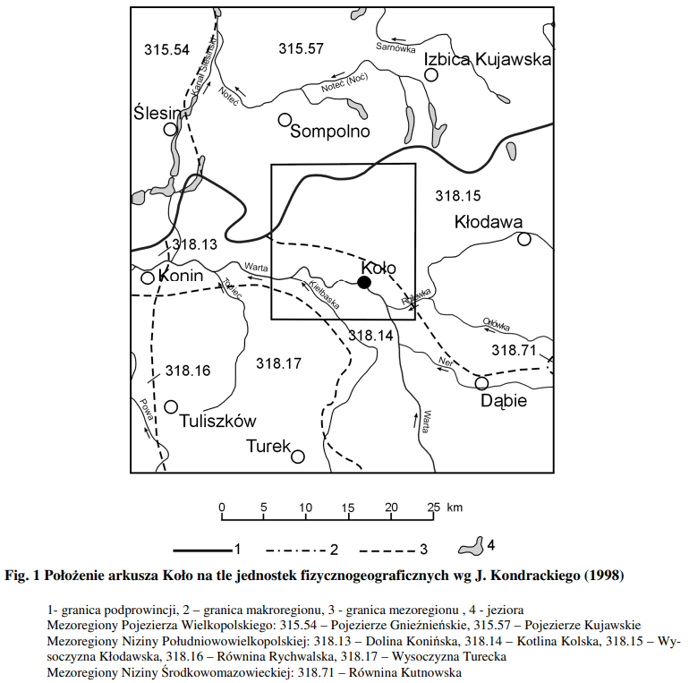
Rysunek 14. Położenie miejscowości Koło na tle jednostek fizycznogeograficznych. Źródło: https://bazadata.pgi.gov.pl/data/mgsp/txt/mgsp0514.pdf

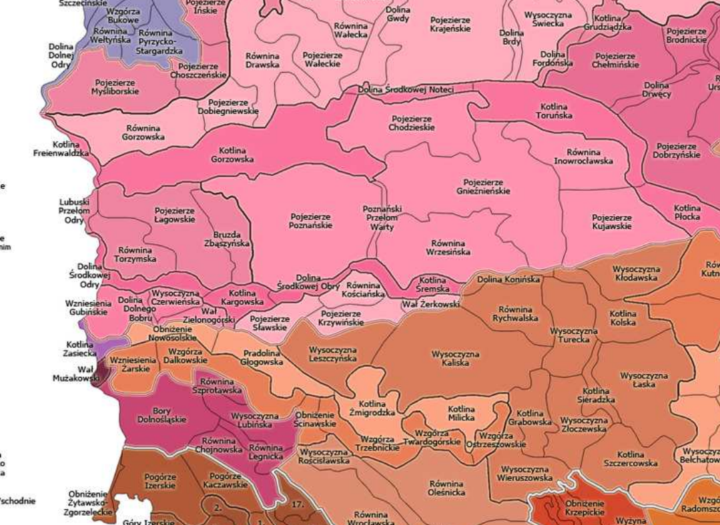
Rysunek 15. Położenie miejscowości Koło na tle jednostek fizycznogeograficznych.
Morfologia
Koło położone jest nieopodal Doliny Środkowej Warty. Obszar Doliny Środkowej Warty obejmuje dolinę Warty pomiędzy wsią Babin (koło Uniejowa) i Dębno n.Wartą (koło Nowego Miasta n. Wartą). Dolina ma szerokość od 500 m do ok. 5 km, wypełniona jest przez mady i piaski, a jedynie w bezodpływowych obniżeniach występują niewielkie powierzchnie płytkich torfów. Obszar doliny jest w zróżnicowanym stopniu przekształcony i odmiennie użytkowany. Na obszarze Kotliny Kolskiej rzeka jest obustronnie obwałowana - obszary zalewowe (łąki i pastwiska, lokalne łęgi i wikliny nadrzeczne) znajdują się w strefie międzywala oraz w ujściach rzek Prosny i Kiełbaski. W obrębie Doliny Konińsko-Pyzdrskiej dolina zachowała bardziej naturalny charakter. Jej zachodnia część nie została obwałowana i podlega okresowym zalewom. Teren ten jest zajęty przez mozaikę ekstensywnie użytkowanych łąk i pastwisk, zadrzewień łęgowych oraz zarastających szuwarem starorzeczy. Zachodni fragment obszaru (na zachód od ujścia Prosny) zajmuje duży kompleks zalewowych, zbliżonych do naturalnych, starych łęgów jesionowo-wiązowych i grądów niskich. Znaczne ich fragmenty zachowały się w wyniku ochrony rezerwatowej. Na skutek wybudowania na Warcie zbiornika zaporowego Jeziorsko zmieniony został naturalny rytm hydrologiczny Warty, co pociągnęło za sobą różnorakie zmiany siedliskowe.
Obszar znajdujący się w okolicach Koła to obszar Pradolina Bzury-Neru obejmujący odcinek Pradoliny Warszawsko-Berlińskiej pomiędzy Łowiczem a Dąbiem (długości około 80 km, o średniej szerokości 2 km). W obrębie obszaru specjalnej ochrony ptaków Pradolina Warszawsko-Berlińska PLB100001 znajduje się obszar „siedliskowy” Pradolina Bzury-Neru PLH100006. Decydującą rolę w ukształtowaniu powierzchni omawianego obszaru odegrała tzw. epoka lodowa, która spowodowała przekształcenie wcześniejszej rzeźby terenu. Główne rysy współczesnego układu pradoliny powstały w okresie zlodowacenia środkowopolskiego stadium Warty. Ostatecznie, dolinę uformowało zlodowacenie bałtyckie, którego faza leszczyńska nadała temu terenowi dzisiejszy kształt. Pozostałością po tych procesach są przede wszystkim formy wypukłe, tj. Wzgórza Domaniewickie, Góra Św. Małgorzaty, czy Morena Kutnowska. Charakterystyczną cechą obszaru jest obecność szerokiej na kilka kilometrów płaskiej pradoliny usytuowanej równoleżnikowo. Płaskie, zatorfione dno tego obszaru ciągnie się od Soboty w kierunku zachodnim, przecina wododział Wisły i Odry, sięgając miejscowości Dąbie. Dno pradoliny ujęte jest w wyraźne krawędzie. W najwęższym miejscu, w okolicach wsi Dobrogosty, pradolina ma ok. 1 km szerokości. Rozszerza się stopniowo w kierunku wschodnim by osiągnąć szerokość kilku kilometrów w okolicach Piątku i Łowicza. Pradolina odwadniana jest przez dwie rzeki: płynący na zachód Ner, należący do dorzecza Odry oraz płynącą na wschód, należącą do dorzecza Wisły – Bzurę. Ner, który odwadnia zachodnią część pradoliny płynie sztucznym, wyprostowanym korytem. Wpływając do pradoliny rzeka zmienia kierunek z południkowego na równoleżnikowy. W początkowym swym odcinku biegnącym przez obszar Natura 2000, tj. od wsi Parski do Leszna, Ner płynie wśród rozległych łąk kośnych, pastwisk i turzycowisk. Na odcinku od wsi Kossew do Grodziska w dolinie rzeki występują liczne szpalery drzew oddzielające poszczególne kwatery wypasu bydła oraz niewielkie zadrzewienia topolowe i wierzbowe. W bezpośredniej bliskości koryta rzeki rosną pozostałości dawnych lasów łęgowych. Północna część doliny, w okolicy wsi Nagórki, zajęta jest przez rozległe turzycowiska i łąki kośne pozbawione zadrzewień. W dalszym odcinku doliny Neru, w okolicach Dąbia, teren jest silnie przekształcony. Dno pradoliny poprzecinane jest mozaiką kanałów, zadrzewień i dołów potorfowych w różnych fazach sukcesji. Występują tu również duże połacie trzcinowisk, leżące po obu stronach koryta rzeki. Dolina Neru w granicach ostoi odwadniana jest dodatkowo przez dwa kanały melioracyjne: leżący po południowej stronie rzeki Kanał Niemiecki i Kanał Królewski - usytuowany po stronie północnej. Bzura wpływa do ostoi na peryferiach Łęczycy, gdzie zmienia swój bieg z południkowego na równoleżnikowy i płynie dalej ku północnemu-wschodowi w kierunku Wisły. Podobnie jak w przypadku Neru, koryto rzeki jest silnie przekształcone. W połowie lat 80. XX w. na tym terenie wykonano prace melioracyjne. Efektem ich była całkowita regulacja koryta rzeki, usunięcie nadrzecznych drzew i krzewów oraz podniesienie dna koryta w stosunku do dna pradoliny. Odcinek obszaru Natura 2000 odwadniany przez Bzurę uległ silniejszym przekształceniom pochodzenia antropogenicznego w stosunku do obszaru zachodniego, odwadnianego przez Ner. Wykonane prace melioracyjne spowodowały znaczne osuszenie dna pradoliny, a co za tym idzie degradację pokładów torfu i zanik naturalnych zbiorowisk roślinnych. Początkowy odcinek doliny Bzury, leżący między Łęczycą a Dobrogostami, zajmują suche, wielogatunkowe łąki kośne i pastwiska. W wielu miejscach zaorano obszar łąk w celu uprawy zbóż. Poczynając od wsi Rybitwy aż do wsi Ktery dolina staje się bardziej podmokła, a suche łąki ustępują zaroślom łozy, szuwarom turzycowym i trzcinowiskom. Rozległe łozowiska, przedzielone obszarami turzycowisk i wilgotnych łąk ciągną się dalej na wschód aż do wsi Orłów. Na odcinku od Soboty do Łowicza, dolina staje się ponownie sucha, a turzycowiska i wilgotne łąki ustępują miejsca zdegradowanym zbiorowiskom trawiastym. Odcinek Pradoliny Warszawsko-Berlińskiej zajęty przez dolinę Bzury charakteryzuje się występowaniem kompleksów leśnych leżących w dolinie lub na jej krawędzi. Największe z nich znajdują się koło wsi Ktery, Goślub, Młogoszyn i Pęcławice. Elementem antropogenicznym lecz na stałe wpisanym w krajobraz i przyrodę pradoliny są stawy rybne: Walewice, Psary, Okręt i Rydwan. Kompleksy stawów rybnych znajdują się w wschodniej części obszaru, na południe od Bzury. Stanowią one istotną w skali Polski ostoję ptaków wodno-błotnych, ważną szczególnie podczas wiosennych i jesiennych przelotów.
Ostoja Nadwarciańska położona jest w pobliżu miasta Koło, ostoja leży we wschodniej części Wielkopolski i obejmuje fragment doliny środkowej Warty. Warta płynie tu równoleżnikowo w Pradolinie Warszawsko-Berlińskiej ukształtowanej w czasie ostatniego zlodowacenia. Terasa zalewowa Warty osiąga miejscami ponad 4 km szerokości i cechuje się dużą różnorodnością szaty roślinnej, tym samym tworząc dogodne siedliska dla wielu gatunków zwierząt, w szczególności ptaków. Współczesne dno doliny powstało przede wszystkim na skutek akumulacyjnej i erozyjnej działalności wód rzecznych (głównie Warty, a w mniejszym stopniu Prosny i Czarnej Strugi). Rzeźba terenu obfituje w różne formy fluwialne: wały przykorytowe, terasę zalewową z różnego typu starorzeczami, terasę wydmową oraz pagórki wydmowe.
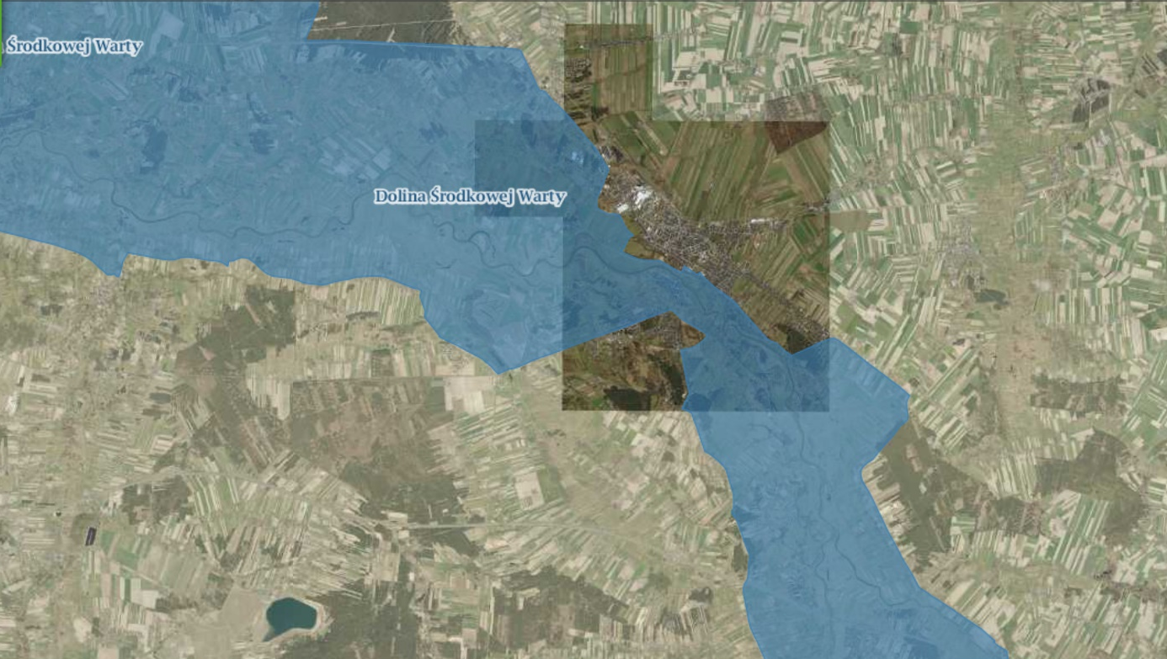
Obszar inwestycji
Rysunek 16. Odległość od terenów chronionych – Dolina Środkowej Warty.
Obszar inwestycji
Rysunek 17. Odległość od terenów chronionych – Dolina Środkowej Warty.

Hydrografia
Obszar Gminy Koło znajduje się na obszarze JCWPd nr 71, w dorzeczu Odry. W obrębie JCWPd występują zlewnie Warta (II), Bawół, Powa, Topiec, Kiełbaska, Teleszyna (III).

Warunki glebowe

Zgodnie z Mapą Gleb Polski, wydaną przez Komitet Gleboznawstwa i Chemii Rolnej PAN, najczęściej występującymi glebami w powiecie kolskim są gleby płowe, brunatne wyługowane i opadowo-glejowe, wytworzone z piasków gliniastych, glin, utworów pyłowych wodnego pochodzenia i iłów.
W południowej i wschodniej części powiatu wzdłuż dolin rzecznych, między innymi Warty, wykształciły się głównie gleby bagienne, częściowo mady rzeczne, wytworzone z glin, pyłów i iłów oraz gleby glejowe i mineralno-murszowe. Największa powierzchnia gruntów ornych została zaklasyfikowana do IVa klasy bonitacyjnej, tj. gleb średniej jakości. Powierzchnia gleb tej klasy w powiecie kolskim wynosi 15 917 ha. Porównywalny obszar, wynoszący 13 293 ha zajmują gleby klasy V, tj. słabe. Na terenie powiatu na gruntach ornych nie występują gleby w klasie najbłaszej VIz i w klasie I tj. najlepszej. Wśród gleb na łąkach trwałych i na pastwiskach trwałych przeważają gleby V klasy bonitacyjnej, których powierzchnia wynosi odpowiednio 3 371 ha i 2 139 ha. Nie występują tu gleby I klasy. Wśród gleb na gruntach leśnych oraz zadrzewionych i zakrzewionych przeważają te VI klasy bonitacji, których powierzchnia wynosi 2 337 ha.
Zakwaszenie gleb w Polsce stanowi jeden z najważniejszych czynników ograniczających produkcję roślinną. Zbyt niskie pH gleby utrudnia pobieranie przez roślinę składników odżywczych. Odczyn gleb ma bezpośredni wpływ na wzrost i rozwój roślin. Aby ich wzrost przebiegał prawidłowo, należy zapewnić optymalny lub tolerowany przez nie zakres odczynu gleby. Odczyn gleby zależy zarówno od warunków klimatyczno-glebowych, jak rodzaj skały macierzystej, skład granulometryczny, warunki przyrodnicze, jak i od działalności człowieka, m.in. od stosowanych zabiegów agrotechnicznych. Dla większości roślin odczyn optymalny mieści się w przedziale pH 5,5 - 6,5 (lekko kwaśny), natomiast dla roślin wrażliwych na zakwaszenie optymalny przedział pH wynosi 6,5-7,0 (obojętny). Zgodnie z wynikami wyżej wspomnianych badań, procentowy udział gleb w różnych zakresach odczynu w powiecie kolskim wygląda następująco:
- bardzo kwaśny - 30%;
- kwaśny - 33%;
- lekko kwaśny - 25%;
- obojętny - 9%;
- zasadowy - 3%.

BUDOWA GEOLOGICZNA
Rejon miejscowości Koło, położony jest w obrębie Niżu Polskiego, na południowo-zachodnim skłonie paraantyklinorium kujawskiego i północno-wschodnim skłonie niecki mogileńskiej. W podłożu paleogenu występują tu utwory permomezozoiczne. Najstarszymi poznanymi utworami w tym rejonie są osady permu wykształcone w postaci soli, anhydrytów i wapieni cechsztynu. Utwory triasu są reprezentowane przez iłowce, mułowce i piaskowce z wkładkami wapieni i anhydrytów, oraz wapienie i dolomity z przewarstwieniami mułowców i piaskowców. W skład osadów jurajskich wchodzą piaskowce, mułowce i iłowce liasu i doggeru oraz wapienie, margle i iłowce malmu. Kreda reprezentowana jest przez skały wapienne i margliste, rzadziej piaskowce. W osi pasa struktur solnych we wschodniej części arkusza tektonika salinarna spowodowała wypiętrzenie osadów starszych, a na powierzchni podkenozoicznej odsłaniają się wszystkie ogniwa permo-mezozoiku. Na utworach permo-mezozoicznych leżą niezgodnie osady paleogenu, neogenu i czwartorzędu (Ciuk, Mańkowska, 1981).
W południowo-zachodniej i południowej części arkusza oraz w wąskim pasie wzdłuż wschodniego skraju arkusza w dolinach: Warty, Strugi Kiełczewskiej i Rgilówki dominują osady holocenu: piaski rzeczne, torfy, namuły i piaski wydmowe. Nadzalewowe tarasy rzeczne w tym rejonie budują plejstoceńskie piaski rzeczne. Starsze osady plejstocenu gliny zwałowe i piaski wodnolodowcowe zlodowaceń północno- i środkowopolskich występują w południowo-zachodniej części arkusza, już poza obrębem doliny Warty (Mańkowska, 1980).
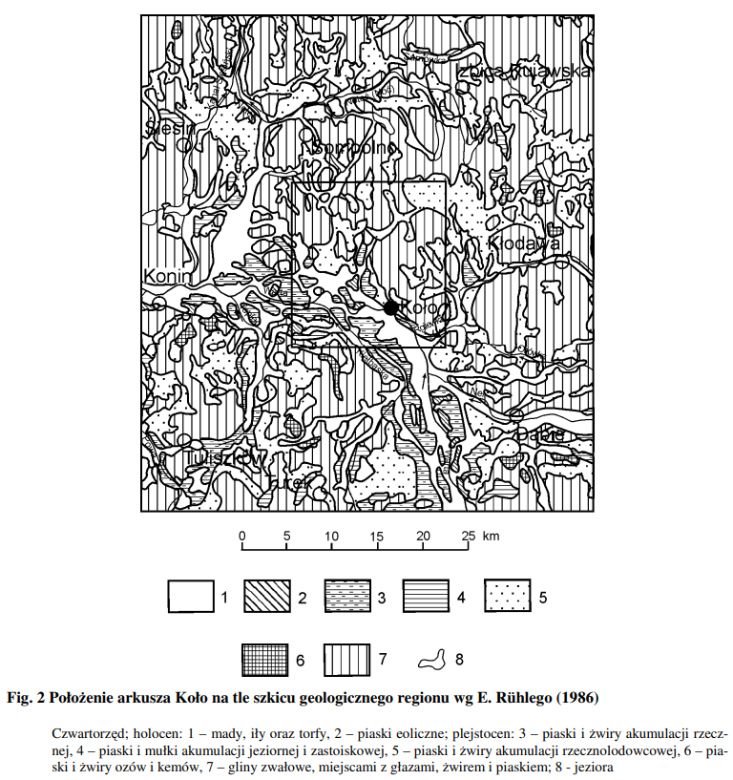
Rysunek 18. Położenie miasta Koło na tle szkicu geologicznego regionu. Źródło: https://bazadata.pgi.gov.pl/data/mgsp/txt/mgsp0514.pdf

Charakterystyka geologiczno-inżynierska
Na obecnym etapie inwestor nie dysponuje tytułem prawnym do nieruchomości gdzie planowana jest inwestycja, wobec czego oceny warunki geologiczne zostały określone na podstawie danych literaturowych a w szczególności na podstawie mapy geośrodowiskowej Polski oraz objaśnień do mapy. Wydawnictwo – Państwowy Instytut Geologiczny. Wyróżniono dwa rodzaje obszarów: o warunkach korzystnych dla budownictwa oraz o warunkach niekorzystnych, utrudniających budownictwo.
Pojedyncze, niewielkie piaskowo-żwirowe wzniesienia moreny czołowej zlodowaceń środkowopolskich występują w południowo-wschodniej (rejon Przybyłowa), południowozachodniej (okolice Kościelca) i północnej (Lichenek) części arkusza. Wzniesieniom morenowym towarzyszą miejscami niewysokie (wznoszące się 5-10 m nad powierzchnię) piaszczysto-mułkowe kemy zbudowane z naprzemianległych warstw drobnoziarnistych, średniozagęszczonych piasków i twardoplastycznych mułków (pojedyncze wzgórza w okolicy Ostrówka, Łuczywna i Koszar). Z uwagi na nachylenie zboczy niekiedy większe niż 12% tereny te tylko częściowo nadają się pod zabudowę.
Do obszarów o warunkach niekorzystnych zaliczono tereny niskich, piaszczystych tarasów rzecznych oraz obszary w dnach dolin rzecznych i obniżeniach terenu. Są to tereny często podmokłe z dużą ilością niewielkich jeziorek i stawów (głównie w północno-zachodniej, południowej – dolina Warty i wschodniej – dolina Rgilówki, części arkusza) gdzie podłoże stanowią grunty słabonośne: torfy, gytie i namuły. Namuły wypełniające małe, lokalne, zamknięte obniżenia i zagłębienia terenu wykształcone jako mułki z dużą ilością piasku i części humusowych, występują nieregularnie na całym obszarze arkusza. Torfy i gytie odsłaniają się na większych powierzchniach pokrywając dna rynien lodowcowych, starorzeczy oraz zagłębienia na wysoczyźnie. Do gruntów słabonośnych zaliczono także małoskonsolidowane osady zastoiskowe zlodowaceń północnopolskich. Są to iły i mułki w stanie plastycznym z przewarstwieniami piasków i pyłów, odsłaniające się na powierzchni jedynie na niewielkim obszarze w rejonie Dąbrowic.

Hydrogeologia
Zgodnie z regionalnym podziałem zwykłych wód podziemnych Polski północna część obszaru arkusza Koło należy do regionu wielkopolskiego, zaliczonego do subregionu gnieźnieńsko-kujawskiego (mogileńskiego), natomiast środkowa i południowa do regionu łódzkiego (Paczyński, 1995).
Wody podziemne w obrębie arkusza Koło występują w utworach czwartorzędowych, neogeńskich oraz górnokredowych. Wody użytkowe występują w piętrze czwartorzędowym i górnokredowym. W piętrze czwartorzędowym wydzielono dwa poziomy: wód gruntowych oraz międzyglinowy (podglinowy). Poziom wód gruntowych związany ze strukturą pradoliny warszawsko-berlińskiej i dolinami dopływów posiada zmienną miąższość od 5 do 30 m. Utwory wodonośne są wykształcone głównie w postaci piasków średnioziarnistych i drobnoziarnistych ze żwirami w spągu. Głębokość zwierciadła wody waha się od 0,22 do 2,78 m. Zwierciadło wody ma charakter swobodny lub napięty (gdy w stropie występują mułki). Współczynnik filtracji waha się w przedziale 18-36 m/dobę, przewodność od 180 do 540 m2 /dobę. Wody poziomu gruntowego charakteryzujące się podwyższoną zawartością żelaza, manganu, amoniaku, azotynów oraz dużą zmiennością części rozpuszczonych zaliczone zostały do wód II klasy czystości (Szadkowska M., 1997). Poziom międzyglinowy został rozpoznany w północnej i południowo-wschodniej części obszaru arkusza Koło. Utworami wodonośnymi są tu drobnoziarniste i średnioziarniste piaski, miejscami żwiry, rozdzielające gliny zwałowe zlodowaceń południowopolskich od środkowopolskich. Miąższość tego poziomu waha się od 5 do 20 m. Współczynnik filtracji nie przekracza 40 m/dobę, przewodność wynosi od 100 do ponad 200 m2 /dobę. Do tego poziomu zakwalifikowano wody czwartorzędowe występujące w dolinie kopalnej Rgilewki, w południowo wschodniej części omawianego arkusza. Miąższość utworów wodonośnych maksymalnie wynosi 60 m. Charakter zwierciadła w tym rejonie jest generalnie naporowy (w stropie warstw wodonośnych występują piaski mułkowate i mułki), tylko w obszarach pozbawionych izolacji jest swobodny. Wody tego poziomu zostały zaklasyfikowane do II b oraz lokalnie do III klasy czystości wód. Charakteryzują się podwyższoną zawartością związków żelaza i manganu. Twardość wody waha się od 2,9 do 11,8 mval/dm3 , średnio 6,2 mval/dm3 . Wydajność ujęć czwartorzędowych waha się od 6-80 m3 /h, przy depresjach 0,5 do 14 m. Przeważają ujęcia o wydajnościach rzędu kilku i kilkunastu m3/h.
W utworach neogeńskich wody występują w drobnoziarnistych i pylastych piaskach mioceńskich, odizolowanych od stropu iłami plioceńskimi. Jest to słabo rozpoznany poziom. Miąższość warstwy wodonośnej wynosi od kilku do kilkunastu metrów, lokalnie do 39 m. Poziom ten ze względu na niską i średnią jakość wody nie ma znaczenia użytkowego, a wody jego uzyskiwane z odwodnienia wyrobiska „Lubstów” są zrzucane do cieków powierzchniowych.
Podstawowe znaczenie na omawianym obszarze ma piętro górnokredowe, które ma zasięg regionalny. Warstwy wodonośne tworzą silnie spękane margle i wapienie mastrychtu, zalegające do głębokości 150 m. Zwierciadło wody poziomu kredowego ma charakter napięty, tylko lokalnie w rejonie Koła swobodny. Współczynnik filtracji waha się od 2 do 90 m/24 h, przewodność do około 1000 m2 /24 h. W zależności od tektoniki (strefy uskokowe), głębokości zalegania oraz kontaktu z poziomami czwartorzędowymi wydajności są tutaj bardzo różnicowane, wahają się od kilku do 440 m3 /h. Wody tego poziomu to wody o twardości średniej 5,8 mval/dm3 oraz mineralizacji do 684 mg/dm3 . Generalnie wody te zaliczono do klasy czystości II b tylko lokalnie do II a, miejscami ze względu na przekroczone zawartości żelaza i manganu do III.
Na omawianym obszarze wyznaczono dwa główne zbiorniki wód podziemnych (Kleczkowski, 1990) czwartorzędowy (150) GZWP Pradolina Warszawa-Berlin (Koło-Odra) o szacunkowych zasobach dyspozycyjnych 456 tys. m3 /d oraz górnokredowy (151) Zbiornik TurekKonin-Koło o szacunkowych zasobach dyspozycyjnych 240 tys. m3 /d (fig. 3). Dla obydwu tych zbiorników wyznaczono obszary wysokiej ochrony (OWO). Dla górnokredowego Zbiornika Turek-Konin-Koło wokół miasta Koło wydzielono strefę najwyższej ochrony (ONO).
Wydajność ujęć jest zróżnicowana i wynosi od 6 m3 /h przy depresji 0,8 do 440 m3 /h przy depresji 1,8 m. Wydajność pojedynczych studni dochodzi do 226 m3 /h. Dla ujęcia komunalnego należącego do Miejskiego Wodociągu w Kole, gdzie jest eksploatowanych 8 otworów o wydajności 80 m3 /h każdy, została wyznaczona strefa ochrony pośredniej ujęcia wód.
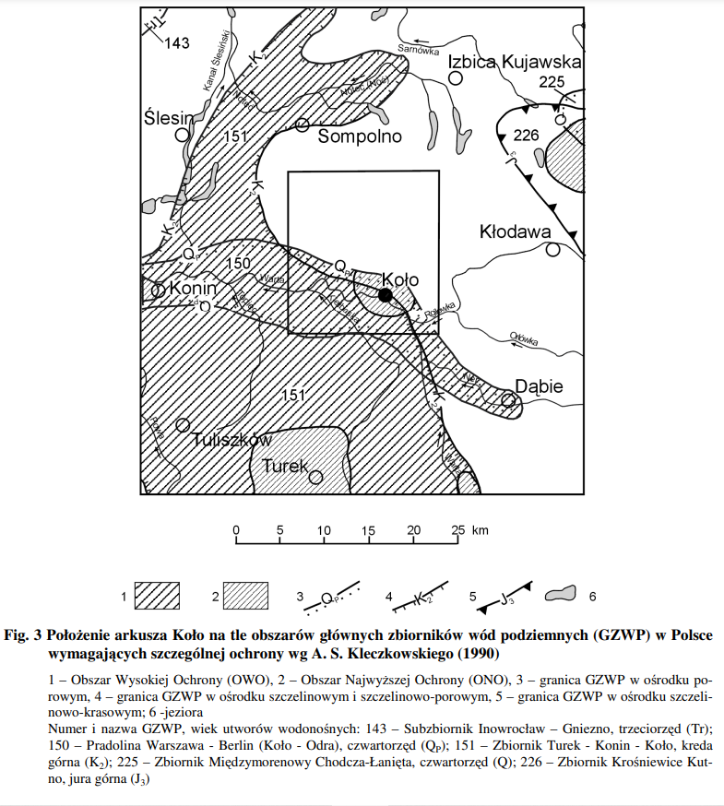

Rysunek 19. Położenie miasta Koło na tle obszarów głównych zbiorników wód podziemnych (GZWP). Źródło: http://bazadata.pgi.gov.pl/data/mgsp/txt/mgsp0514.pdf
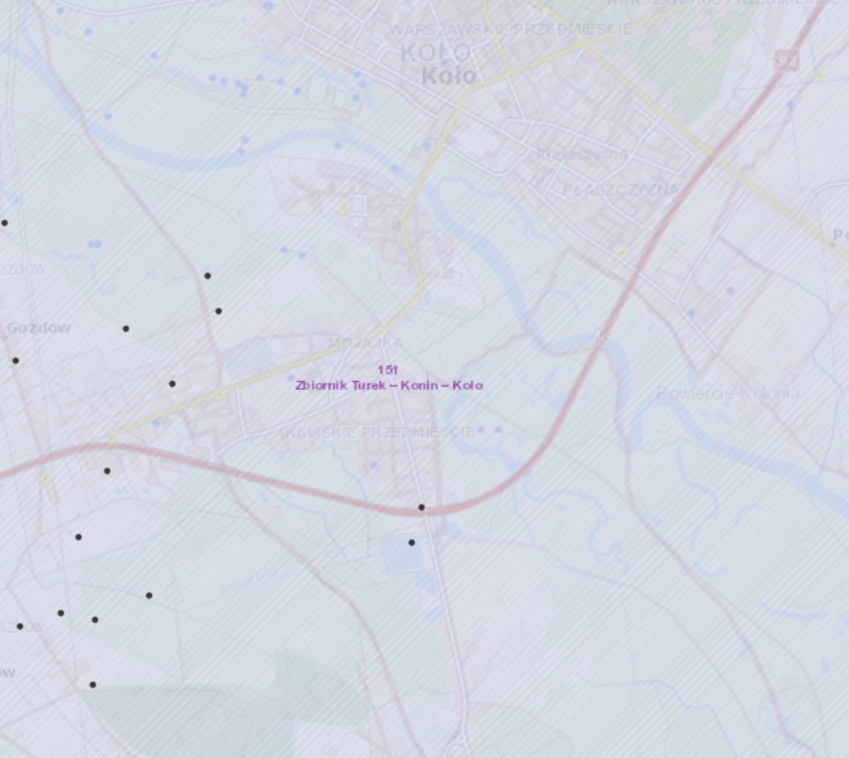
Rysunek 20. Mapa hydrogeologiczna, źródło: geolog.pgi.gov.pl

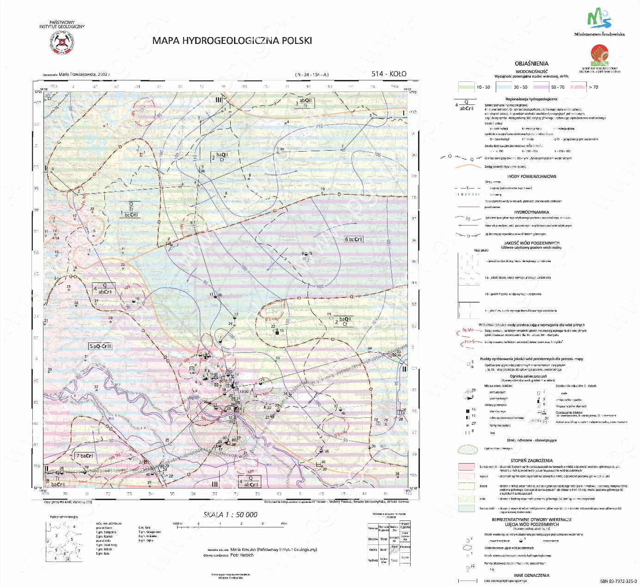
Rysunek 21. Mapa hydrogeologiczna. Źródło: http://bazadata.pgi.gov.pl/data/hydro/mhp/gupw/mapy/mhpgupw0514pg.jpg

Objaśnienia do mapy hydrogeologicznej:
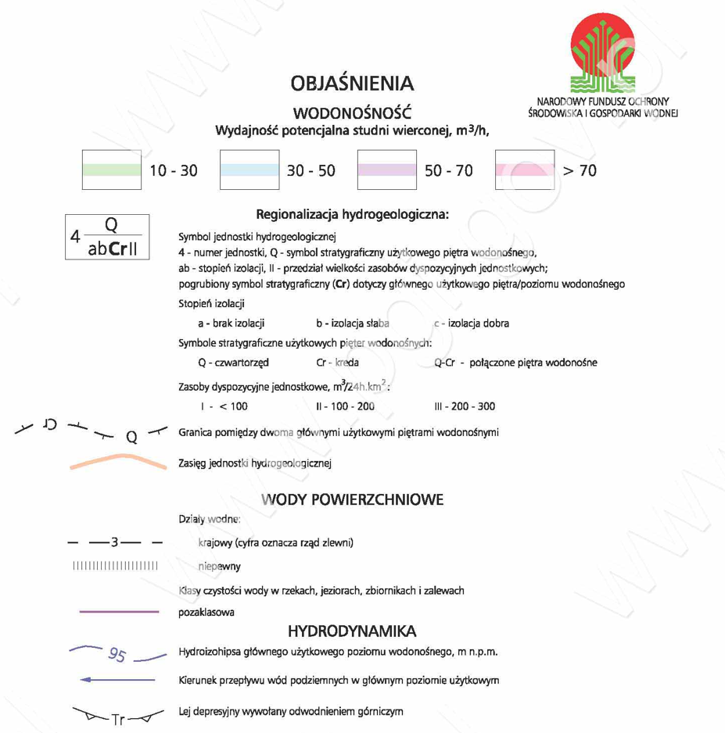
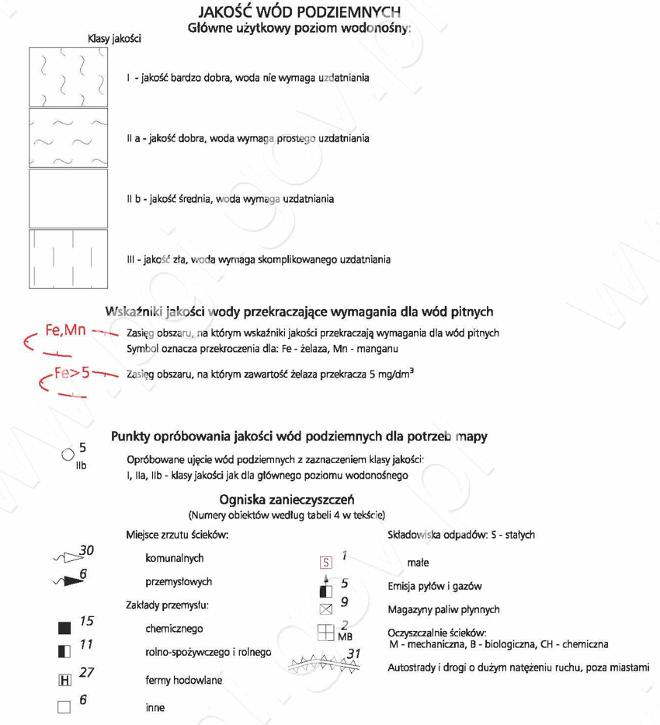
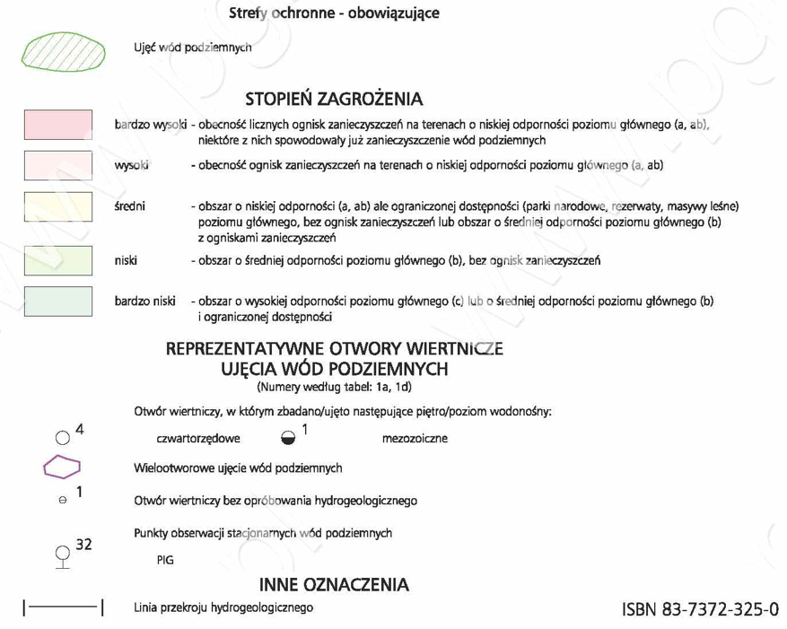
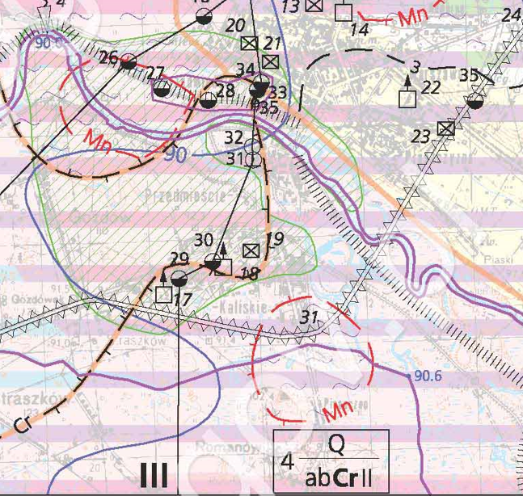
Rysunek 22. Mapa hydrogeologiczna. Źródło: http://bazadata.pgi.gov.pl/data/hydro/mhp/gupw/mapy/mhpgupw0514pg.jpg

Inwestycja jest położona w obszarze jednostki hydrogeologicznej $4\frac{Q}{abCrII}$jest to jednostka o powierzchni 34,8 km² . Występuje w dwóch fragmentach o powierzchni 20,2 km² i 14,6 km². Stanowi ona część pradoliny warszawsko - berlińskiej, w której izolacja osadami słaboprzepuszczalnymi, między poziomem gruntowym, a górnokredowym jest o charakterze ciągłym. Miąższość warstwy izolującej zbudowanej z glin lub iłów wynosi od ok. 2 do kilkunastu metrów. Miąższość nadległej warstwy czwartorzędowej waha się od kilku do ok. 20 m. Główny górnokredowy poziom występuje najczęściej na głębokości ok. 20 m , obniżając się ku południowi do ok. 50 m.
Przewodność jest zróżnicowana od 200 do ponad 6000 m²/24h (średnio ok. 800 m ² /24h), współczynnik filtracji od 14 do ok. 80 m/24h (średnio 19 m/24h). Wydajności potencjalne są w przedziale od 30 do powyżej 70 m³ /h. Miąższość głównego poziomu wodonośnego wynosi powyżej 40 m. Najkorzystniejsze warunki hydrogeologiczne są w rejonie Koła. Moduł zasobów odnawialnych oszacowano w wielkości 206 m³ /24h.km² , a zasobów dyspozycyjnych 165 m³ /24h.km².
W jednostce zlokalizowanych jest 15 studni, z których dwie ujmują utwory czwartorzędowe i nie są eksploatowane. Znajduje się tutaj pięć nieczynnych studni ujęcia komunalnego miasta Koła.
Stopień zagrożenia poziomu jest wysoki w miejscach występowania ognisk zanieczyszczeń i w obszarze górniczym kopalni „Drzewce”, poza tym średni. Jakość wód najczęściej jest w klasie IIa, częściowo IIb.
Jak już wspomniano podrzędny poziom użytkowy stanowi na większości obszaru poziom wód gruntowych i występujący lokalnie podglinowy. Na podstawie materiałów archiwalnych jakość wody tych poziomów zalicza się do klasy IIb i I .

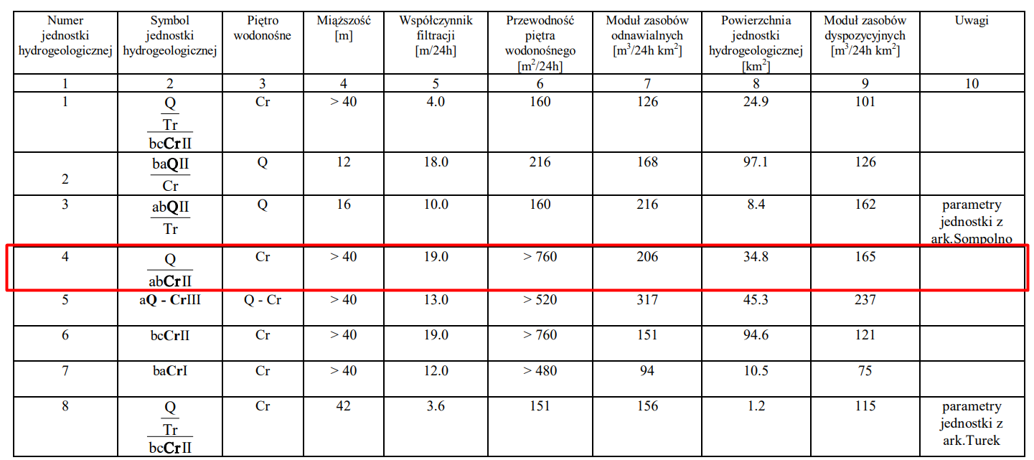
Tabela 18. Główne parametry jednostek hydrogeologicznych.

Złoża surowców naturalnych

Na terenie arkusza dużym ośrodkiem miejskim jest Koło. W mieście zgrupowane są prawie wszystkie zakłady przemysłowe.
Największymi zakładami są „Sokołów” S.A. - Oddział Zakłady Mięsne w Kole, Okręgowa Spółdzielnia Mleczarska, Saint Gobain Abrasives Sp. z o.o (dawna Fabryka Materiałów Ściernych „Korund”), Zakład Wyrobów Sanitarnych „Sanitec” Sp. z o.o.
W zachodniej części arkusza udokumentowano złoże węgla brunatnego „Drzewce”, którego obszar górniczy przedstawiono na mapie dokumentacyjnej. Złoże to nie jest eksploatowane.
źródło: http://bazadata.pgi.gov.pl/data/mgsp/txt/mgsp0514.pdf ).
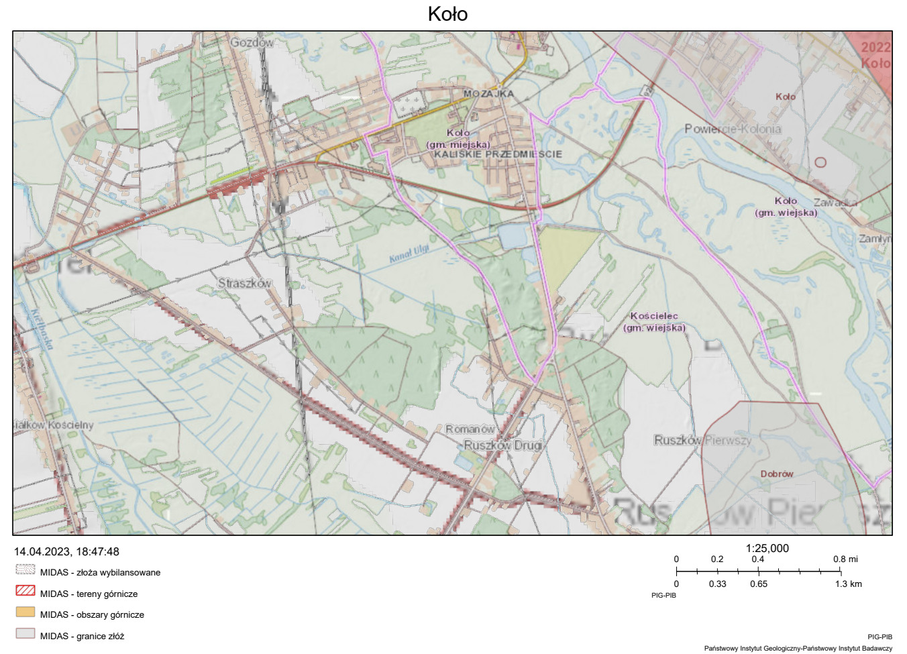
Rysunek 23. Występowanie złóż. Źródło: https://geologia.pgi.gov.pl/

Szata roślinna i fauna
Analizowany teren nie posiada dobrego rozpoznania flory i fauny nawet pod względem charakterystyki jakościowej. Na podstawie danych zebranych na innych powierzchniach rolniczych można sądzić, iż flora i fauna omawianego terenu reprezentowana jest przez gatunki pospolite, przystosowane do występowania w środowisku zmienionym przez człowieka (tereny rolnicze i zabudowane). Dość dobrze rozbudowana jest również sieć hydrograficzna na którą składają się niewielkie cieki. Warunki geomorfologiczne i wodne sprawiły, iż potencjalna roślinność naturalna zalicza się do stosunkowo żyznych, typowych dla niżu środkowopolskiego, grądów i dąbrów przechodzących w obniżeniach terenu w olsy i rzadziej łęgi. Jednakże zdecydowana większość obszaru zajęta jest pod uprawy rolne oraz infrastrukturę miejsko-przemysłową. W wyniku wielokierunkowego antropogenicznego oddziaływania w środowisku przyrodniczym dominują krajobrazy silnie zniekształcone. O potencjalnych możliwościach siedlisk świadczy stan i struktura terenów zielonych . W miejscach, gdzie jest to możliwe obserwuje się spontaniczne próby regeneracji roślinności zielnej typowej dla lasów dębowo-grabowych. Podobne zjawisko, choć w znacznie bardziej ograniczonym zakresie występuje w bezpośrednim sąsiedztwie cieków i zbiorników wodnych. Formą wspierania naturalnych procesów regeneracyjnych jest zwiększanie powierzchni obszarów czynnych ekologicznie. Można to osiągnąć poprzez promocję zieleni wysokiej (restytucja istniejących parków i zieleńców, tymczasowe zadrzewienia w strefach zwartej zabudowy, lasy komunalne itp.) Lasy otaczające miejscowość przede wszystkim drzewostany gospodarcze, głównie sosnowe. W celu wzmocnienia odporności samych drzewostanów oraz pełnionych przez nie funkcji ochronnych i rekreacyjnych należy dążyć do zwiększenia powierzchni lasów poprzez zalesianie słabych gruntów rolniczych oraz wzbogacenia składu gatunkowego i wiekowego lasów już istniejących. W granicach inwestycji nie występuje naturalna roślinność, teren został dawno przekształcony przez człowieka. Ze względu na charakter obszaru – teren mieszkalno- przemysłowy bytowanie zwierząt jest ograniczone. Na nie zagospodarowanych nieużytkach spotkać można pospolite gatunki zwierzyny małej typu: mysz polna, nornica, szarak oraz pospolite owady, szczególnie muchówki, motyle z gatunków pospolitych.

Klimat

Klimat w tym obszarze jest łagodny, ogólnie mówiąc umiarkowanie ciepły. Występują znaczne opady w trakcie roku. Nawet w najsuchsze miesiące jest sporo opadów. Opierając się na klasyfikacji klimatu Köppena i Geigera, ten klimat został zklasyfikowany jako Cfb. Średnioroczna temperatura wynosi 9.2 °C. Opady wachają się w granicach 636 mm. Miejscowość Koło znajduje się w strefie klimatu umiarkowanego przejściowego. Klimat można określić jako kontynentalny pod względem ilości opadów oraz oceaniczny pod względem termicznym. Klimat kształtowany jest głównie przez różne odmiany mas powietrza polarnego morskiego, których prawdopodobieństwo wystąpienia wynosi 65%. Kolejne pod względem częstości występowania są: masy powietrza arktycznego (20%) oraz kontynentalnego (11%). Najrzadziej napływa powietrze zwrotnikowe (3%). Nad okolicą najczęściej pojawiają się fronty chłodne, którym w okresie letnim często towarzyszą burze, zmiany temperatury oraz wzrost prędkości wiatru. Wyższe niż przeciętne w kraju jest wiosną (marzec-maj), średnie latem i jesienią (czerwiec-październik), natomiast niższe zimą (listopad-luty). Wynosi ono średnio 4,2 godziny na dobę, najwięcej w czerwcu – 8,2, a najmniej w grudniu – 0,8 godz. Średnia w roku suma godzin usłonecznienia wynosi 1509, z czego 75% przypada na okres wegetacyjny (kwiecień-wrzesień). Największą dzienną sumę usłonecznienia zanotowano w 1969 roku – 4,7 godz. na dobę, a najmniejszą w 1981 roku – 3,2 godz. Zachmurzenie średnio w ciągu roku wynosi ok. 6,5 (w skali 0-10 pokrycia nieba) i najmniejsze notuje się we wrześniu i w czerwcu, natomiast maksimum zachmurzenia przypada na listopad-grudzień (7,7)

Określenie warunków meteorologicznych

Dla scharakteryzowania rejonu posłużono się danymi meteorologicznymi IMiGW w Warszawie dla Stacji Meteorologicznej w Poznaniu, która jest w stosunku do rozpatrywanego terenu najbardziej reprezentatywną ze stacji znajdujących się w aktualnie obowiązującym „Katalogu danych meteorologicznych".

Rozkład wiatrów
W tej części przedstawiono średni godzinowy wektor wiatru (prędkość i kierunek) w terenie otwartym, na wysokości 10 metrów nad powierzchnią gruntu. Wiatr występujący w danym miejscu zależy w dużym stopniu od miejscowej topografii terenu i innych czynników, a wartości chwilowe prędkości i kierunku wiatru są o wiele bardziej zróżnicowane niż średnie godzinowe. W Koło w ciągu roku występują znaczne sezonowe zmiany pod względem średniej godzinowej prędkości wiatru. Bardziej wietrzne warunki pogodowe panują przez 5,7 miesiąca, od 15 października do 6 kwietnia, kiedy średnia prędkość wiatru przekracza 16,5 kilometra na godzinę. Najbardziej wietrznym miesiącem roku w: Koło jest styczeń, kiedy średnia godzinowa prędkość wiatru wynosi 19,1 kilometra na godzinę.
Mniej wietrzne warunki pogodowe panują przez 6,3 miesiąca, od 6 kwietnia do 15 października. Najmniej wietrznym miesiącem roku w: Koło jest sierpień, kiedy średnia godzinowa prędkość wiatru wynosi 13,9 kilometra na godzinę. Przeważający średni godzinowy kierunek wiatru w Koło zmienia się w ciągu roku. Wiatr wieje najczęściej z kierunku wschodniego przez 2,4 tygodnia, od 22 kwietnia do 9 maja, z najwyższym prawdopodobieństwem na poziomie 29% w dniu 6 maja. Wiatr wieje najczęściej z kierunku zachodniego przez 11 miesięcy, od 9 maja do 22 kwietnia, z najwyższym prawdopodobieństwem na poziomie 46% w dniu 1 stycznia.

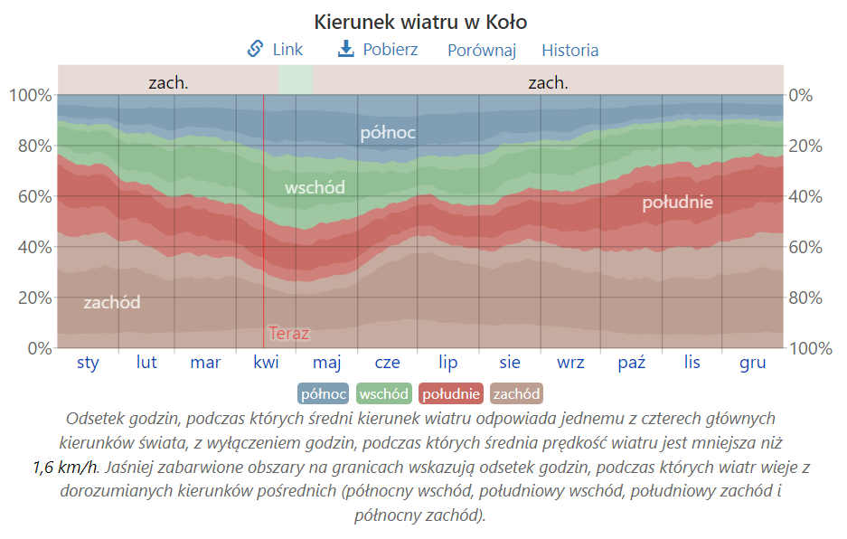
Rysunek 24. Kierunek wiatru w miejscowości Koło.

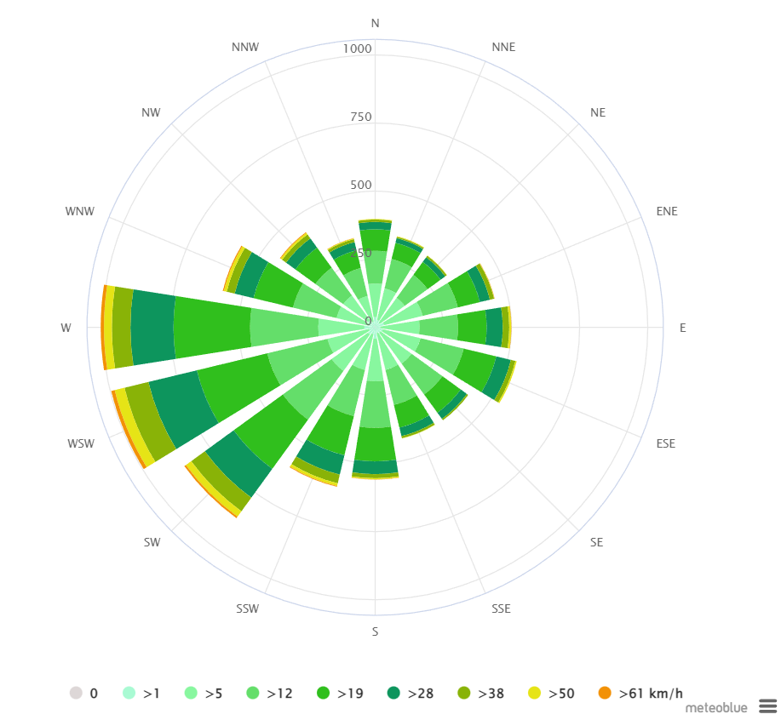
Rysunek 25. Róża wiatrów sezon roczny, stacja meteorologiczna Poznań

Tabela 19. Tabela meteorologiczna
Prędkość wiatru | Stan równowagi atmosfery | Kierunki wiatru
 |  | 1 | 2 | 3 | 4 | 5 | 6 | 7 | 8 | 9 | 10 | 11 | 12
1 | 1 | 7 | 13 | 28 | 24 | 24 | 32 | 6 | 11 | 17 | 17 | 13 | 24
1 | 2 | 69 | 44 | 95 | 43 | 66 | 77 | 88 | 84 | 142 | 57 | 69 | 63
1 | 3 | 98 | 71 | 139 | 89 | 113 | 127 | 89 | 106 | 192 | 109 | 86 | 99
1 | 4 | 192 | 120 | 196 | 161 | 174 | 227 | 231 | 271 | 345 | 172 | 153 | 145
1 | 5 | 17 | 4 | 37 | 17 | 19 | 22 | 30 | 30 | 35 | 24 | 15 | 2
1 | 6 | 80 | 99 | 198 | 160 | 207 | 272 | 137 | 166 | 278 | 137 | 90 | 98
2 | 1 | 7 | 4 | 16 | 9 | 7 | 10 | 7 | 5 | 5 | 8 | 2 | 7
2 | 2 | 57 | 43 | 58 | 43 | 64 | 63 | 54 | 68 | 103 | 59 | 60 | 68
2 | 3 | 87 | 63 | 97 | 78 | 100 | 98 | 97 | 82 | 146 | 102 | 91 | 82
2 | 4 | 121 | 80 | 137 | 103 | 120 | 175 | 164 | 207 | 323 | 171 | 144 | 88
2 | 5 | 6 | 9 | 11 | 4 | 10 | 18 | 15 | 14 | 22 | 19 | 6 | 6
2 | 6 | 58 | 49 | 107 | 89 | 154 | 148 | 71 | 83 | 119 | 101 | 67 | 55
3 | 1 | 2 | 1 | 0 | 1 | 2 | 0 | 1 | 1 | 0 | 0 | 2 | 0
3 | 2 | 49 | 43 | 64 | 46 | 43 | 53 | 36 | 50 | 75 | 50 | 56 | 54
3 | 3 | 89 | 85 | 97 | 60 | 86 | 87 | 70 | 117 | 215 | 93 | 101 | 64
3 | 4 | 137 | 128 | 160 | 114 | 121 | 117 | 140 | 223 | 365 | 150 | 132 | 79
3 | 5 | 19 | 19 | 18 | 17 | 27 | 27 | 22 | 21 | 36 | 24 | 14 | 3
3 | 6 | 81 | 81 | 130 | 114 | 127 | 100 | 37 | 52 | 76 | 57 | 56 | 35
4 | 2 | 26 | 37 | 40 | 25 | 29 | 37 | 26 | 18 | 37 | 20 | 19 | 20
4 | 3 | 69 | 72 | 86 | 79 | 77 | 92 | 71 | 133 | 237 | 134 | 115 | 84
4 | 4 | 110 | 101 | 171 | 121 | 118 | 94 | 116 | 226 | 360 | 179 | 126 | 68
4 | 5 | 17 | 25 | 31 | 21 | 24 | 31 | 16 | 19 | 22 | 16 | 23 | 9
4 | 6 | 61 | 60 | 116 | 85 | 92 | 55 | 17 | 21 | 46 | 16 | 25 | 23
5 | 2 | 4 | 0 | 4 | 3 | 1 | 6 | 1 | 1 | 1 | 3 | 1 | 4
5 | 3 | 39 | 40 | 67 | 72 | 39 | 53 | 56 | 85 | 145 | 81 | 63 | 43
5 | 4 | 80 | 129 | 156 | 108 | 65 | 74 | 115 | 189 | 341 | 147 | 88 | 62
5 | 5 | 32 | 47 | 89 | 65 | 49 | 34 | 20 | 16 | 28 | 25 | 16 | 8
6 | 3 | 14 | 15 | 31 | 31 | 15 | 18 | 20 | 18 | 52 | 32 | 27 | 15
6 | 4 | 50 | 106 | 202 | 169 | 60 | 74 | 116 | 228 | 334 | 151 | 130 | 54
7 | 3 | 3 | 1 | 13 | 9 | 8 | 10 | 2 | 6 | 10 | 5 | 2 | 4
7 | 4 | 30 | 48 | 150 | 121 | 37 | 47 | 89 | 159 | 245 | 113 | 82 | 37
8 | 3 | 0 | 0 | 0 | 2 | 1 | 0 | 0 | 0 | 0 | 0 | 0 | 0
8 | 4 | 17 | 42 | 118 | 74 | 33 | 33 | 62 | 133 | 181 | 90 | 62 | 39
9 | 4 | 6 | 26 | 61 | 41 | 10 | 14 | 57 | 74 | 155 | 65 | 40 | 14
10 | 4 | 5 | 24 | 54 | 48 | 4 | 17 | 24 | 56 | 104 | 53 | 33 | 11
11 | 4 | 0 | 11 | 58 | 11 | 1 | 3 | 10 | 40 | 55 | 15 | 20 | 1

AERODYNAMICZNA SZORSTKOŚĆ TERENU
Istotnym czynnikiem mającym wpływ na rozprzestrzenianie się zanieczyszczeń powietrza są warunki topograficzne w otoczeniu emitora.
Współczynnik aerodynamicznej szorstkości terenu wyznaczono zgodnie z rozporządzeniem Ministra Środowiska z dnia 26 stycznia 2010r. w sprawie odniesienia dla niektórych substancji w powietrzu (Dz. U. Nr 16, poz. 87) w zasięgu 50h_{max} tj. pięćdziesięciokrotnej wysokości najwyższego miejsca wprowadzania gazów lub pyłów do powietrza.
Poniżej oszacowano udziały poszczególnych rodzajów pokryć terenu i przyporządkowano im
odpowiednio współczynnik z₀ zgodnie z tabelą 4 referencyjnej metodyki modelowania poziomów substancji powietrzu zawartej w ww. rozporządzeniu).
Tabela 20. Współczynnik aerodynamicznej szorstkości terenu
Typ pokrycia | Udział terenu [%] | Współczynnik szorstkości
Pola uprawne | 58,0 | 0,035
Miasto 10-100 tys. mieszkańców (zabudowa niska) | 42,0 | 0,05

Wartość współczynnika aerodynamicznej szorstkości terenu dla obszaru lokalizacji inwestycji określono wg wzoru:
$$z_{0}= \frac{1}{F} \sum_{C}{F_{C}}× z_{0C}$$
gdzie:
$$z_{0}$$ | - średnia wartość współczynnika aerodynamicznej szorstkości terenu na obszarze objętym obliczeniami
F | - powierzchnia obszaru objętego obliczeniami
c | - numer obszaru o danym typie pokrycia terenu

Na podstawie powyższych danych przyjmuje się współczynnik szorstkości powierzchni terenu dla całego roku:
Z_{O} = 0,2303
Zgodnie z załącznikiem nr 3 do rozporządzenia Ministra Środowiska z dnia 26 stycznia 2010r. w sprawie wartości odniesienia dla niektórych substancji w powietrzu. (Dz. U. z 2010 r. Nr 16, poz. 87), pkt.3, jeżeli w odległości mniejszej niż 30xmm od pojedynczego emitora lub któregoś z emitorów w zespole znajdują się obszary ochrony uzdrowiskowej, to w obliczeniach poziomów substancji w powietrzu na tych obszarach należy uwzględniać ustalone dla nich dopuszczalne poziomy substancji w powietrzu oraz wartości odniesienia substancji w powietrzu.
Tereny inwestycyjne nie leżą w pobliżu terenów uzdrowiskowych.

Jakość powietrza

Głównym źródłem zanieczyszczenia powietrza w województwie wielkopolskim jest emisja antropogeniczna pochodząca z sektora komunalno-bytowego (emisja powierzchniowa), mniejszy udział stanowią emisje z transportu (emisja liniowa) oraz działalności przemysłowej (emisja punktowa). Znaczący udział w stężeniach zanieczyszczeń w powietrzu na obszarze województwa ma ich napływ z obszaru Polski. Głównymi lokalnymi źródłami zanieczyszczeń są kominy domów ogrzewanych indywidualnie oraz transport samochodowy, który wpływa na stężenia zanieczyszczeń, zwłaszcza na obszarach bezpośrednio sąsiadujących z drogami o znacznym natężeniu ruchu. Przemysł zlokalizowany na obszarze wielkopolskiego, głównie energetyka zawodowa, ze względu na dużą wysokość kominów, w znacznym stopniu eksportuje zanieczyszczenia poza granice województwa. Zakłady przemysłowe o istotnej emisji niezorganizowanej lub emitowanej poprzez niskie emitory mogą bezpośrednio wpływać na jakość powietrza w sąsiedztwie. W aglomeracji poznańskiej i w dużych miastach znaczący udział w całkowitej emisji ma emisja związana z ruchem pojazdów i spalaniem paliw. Zanieczyszczenia komunikacyjne w postaci pyłów powstają głównie w wyniku ścierania się hamulców, opon i nawierzchni dróg oraz unosu zanieczyszczeń z powierzchni dróg, natomiast tlenki azotu są emitowane z rur wydechowych.
Z analizy danych o emisjach pozyskanych z KOBIZE wynika, że głównym źródłem zanieczyszczeń powietrza w województwie wielkopolskim jest emisja komunalno-bytowa w zakresie benzo(a)pirenu, pyłu zwieszonego PM2,5 i pyłu zawieszonego PM10. Największa emisja tlenków siarki pochodzi z emitorów punktowych, natomiast najwięcej tlenków azotu emitowanych jest z transportu drogowego.
Powiat Kolski, w miejscowości Koło zgodnie z Rozporządzeniem Ministra Środowiska z dnia 2 sierpnia 2012 r. w sprawie stref, w których dokonuje się oceny jakości powietrza (Dz.U. 2012 poz. 914), zaliczono do strefy wielkopolskiej, której nadano kod strefy PL3001. Województwo wielkopolskie zostało podzielone na trzy strefy (tabela 21. i dwa rysuneki poniżej). Są to strefy: – Aglomeracja Poznańska – miasto Poznań w granicach administracyjnych miasta; – miasto Kalisz – miasto o liczbie mieszkańców powyżej 100 tysięcy, – strefa wielkopolska – pozostały obszar województwa wielkopolskiego – poniższa tabela i dwa rysunki.
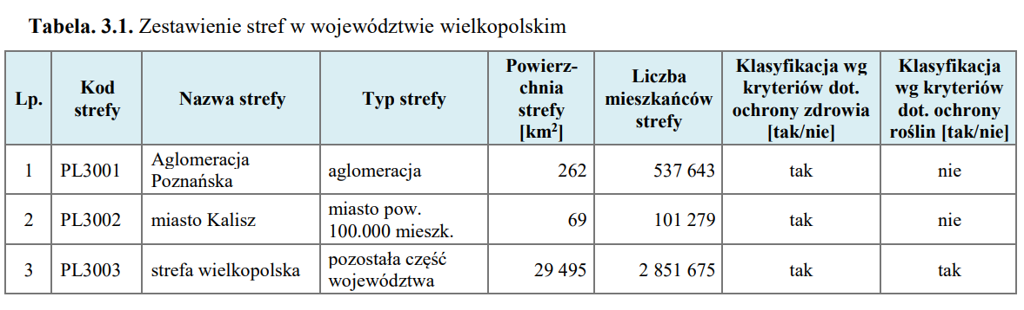
Tabela 21. Zestawienie streg w województwie wielkopolskim. Zródło: https://powietrze.gios.gov.pl/pjp/documents/download/103197
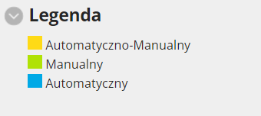

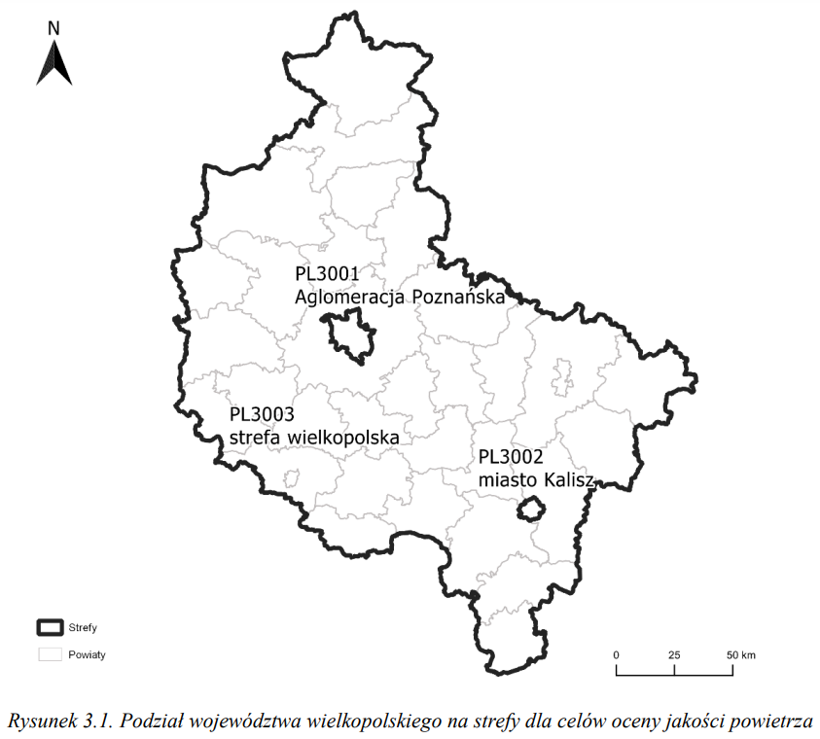
Dla każdej ze stref, co roku przeprowadzana jest ocena jakości powietrza. Wojewódzki Inspektor Ochrony Środowiska każdego roku dokonuje oceny poziomów substancji w powietrzu danej strefie, a następnie przeprowadza klasyfikację stref pod kątem określonego zanieczyszczenia.
Tabela 22. Zestawienie stref w województwie wielkopolskim.
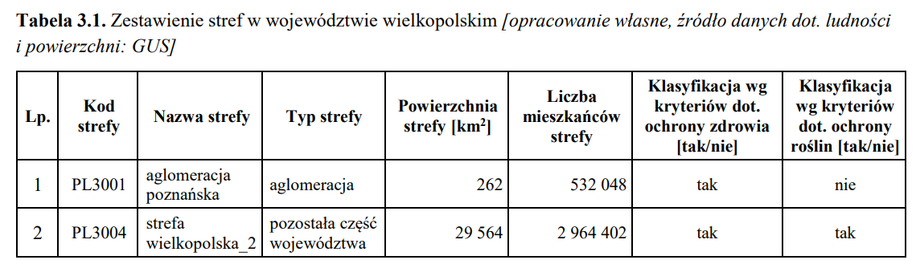

Głównym źródłem zanieczyszczenia powietrza w województwie wielkopolskim jest emisja antropogeniczna pochodząca z sektora komunalno-bytowego (emisja powierzchniowa), mniejszy udział stanowią emisje z transportu (emisja liniowa) oraz działalności przemysłowej (emisja punktowa). Znaczący udział w stężeniach substancji na obszarze województwa ma napływ zanieczyszczeń z pozostałego obszaru Polski oraz z Europy. Głównymi lokalnymi źródłami zanieczyszczeń są kominy domów ogrzewanych indywidualnie oraz transport samochodowy, który wpływa na stężenia zanieczyszczeń zwłaszcza na obszarach bezpośrednio sąsiadujących z drogami o znacznym natężeniu ruchu. Przemysł zlokalizowany na obszarze województwa wielkopolskiego, głównie energetyka zawodowa, ze względu na dużą wysokość kominów, w znacznym stopniu eksportuje zanieczyszczenia poza granice województwa. Zakłady przemysłowe o istotnej emisji niezorganizowanej lub emitowanej poprzez niskie emitory mogą również bezpośrednio wpływać na jakość powietrza w sąsiedztwie. W dużych i średniej wielkości miastach znaczący udział w całkowitej emisji ma emisja związana z ruchem pojazdów i spalaniem paliw. Zanieczyszczenia komunikacyjne w postaci pyłów powstają głównie w wyniku ścierania się hamulców, opon i nawierzchni dróg oraz unosu zanieczyszczeń z powierzchni dróg, natomiast tlenki azotu są emitowane z rur wydechowych.
Zestawienia zostały przygotowane przez GIOŚ na podstawie danych przekazanych przez Krajowy Ośrodek Bilansowania i Zarządzania Emisjami (KOBiZE) działający w strukturach Instytutu Ochrony Środowiska - Państwowego Instytutu Badawczego (IOŚ-PIB). Inwentaryzacja emisji została wykonana m.in. na potrzeby modelowania matematycznego rozkładów stężeń zanieczyszczeń wykonanego przez IOŚ-PIB.
Sposób szacowania emisji za rok 2022 (wykorzystanych do oceny jakości powietrza za rok 2023) dla niektórych sektorów emisji w porównaniu ze sposobem ich szacowania za rok 2022 (wykorzystanych do oceny jakości powietrza za rok 2023) zmienił się. Różnice te wynikają ze zmiany przez IOŚ-PIB metodyki szacowania emisji z sektora bytowo-komunalnego, emisji z sektora transportu drogowego oraz emisji z hałd i wyrobisk. Dla emisji SO2 z sektora komunalno-bytowego w przyjętej przez IOŚ-PIB metodyce uwzględniono niedoszacowanie udziału drewna. Udział drewna w ogrzewaniu gospodarstw domowych został znacząco zwiększony przez Główny Urząd Statystyczny i Agencję Rynku Energii na początku 2022 r. Zmiany tej nie udało się już uwzględnić w miksach paliwowych, wobec czego uwzględniono ją poprzez redukcję emisji SO2 o 25% (wskaźniki SO2 dla biomasy są znacznie niższe niż dla węgla). Działanie to w znaczącym stopniu poprawiło korelacje między pomiarami na stacjach a wynikami modelowania dla tego zanieczyszczenia, co potwierdziło zasadność tego działania. Odnośnie emisji z sektora transportu drogowego w przypadku danych za 2020 rok przyjęto nową metodykę szacowania emisji opartą na danych z systemu YANOSIK. Ze względu na pilotażowe użycie danych z tego systemu i liczbę samochodów wykorzystującą tę aplikację przyjęto założenia, które w niewielkim stopniu (10%) redukują emisję dla wszystkich zanieczyszczeń, co również poprawiło korelacje między pomiarami na stacjach a wynikami modelowania. Odnośnie emisji z hałd i wyrobisk uwzględniono zależności unosu pyłu z hałd i wyrobisk od warunków meteorologicznych. Powyższe poskutkowało obniżeniem przyjętych uprzednio wskaźników o 50% co również poprawiło korelacje, między pomiarami na stacjach a wynikami modelowania. Dodatkowo po raz pierwszy uwzględniono emisję pyłu z gleb.
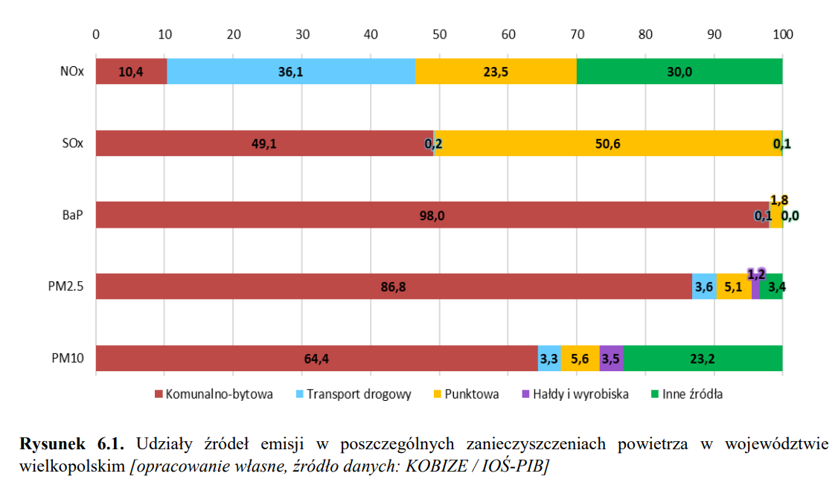

Emisja przemysłowa
Stan jakości powietrza atmosferycznego w okolicach miejscowości Koło jak i w samej wsi kształtuje emisja zanieczyszczeń z procesów technologicznych oraz grzewczych w okolicznych zakładach przemysłowych.
W rejonie znajduje się kilka istotnych obiektów będących źródłami tego rodzaju emisji. Na ogólną emisję przemysłową największy wpływ wywierają źródła „technologiczne” w zakładach produkcyjnych, (głównie energetyka zawodowa i przemysłowa, procesy technologiczne, prywatne zakłady np. rzemieślnicze, rolnictwo).
Jednym z najważniejszych narzędzi ochrony powietrza są opłaty za wprowadzanie zanieczyszczeń do atmosfery. Opłaty są jednym z najważniejszych ekonomicznych środków ochrony środowiska, którego celem jest stymulowanie podmiotów gospodarczych do oszczędnego korzystania z jego zasobów i minimalizowania szkodliwych zmian. Opłatami za wprowadzanie zanieczyszczeń do powietrza objęte są wszystkie istotne jednostki organizacyjne.

Emisja niska
Źródłem niskiej emisji są lokalne kotłownie i indywidualne paleniska gospodarstw domowych. Takie lokalne systemy grzewcze i piece domowe nie posiadają urządzeń ochrony powietrza atmosferycznego. Wielkość emisji z tych źródeł jest trudna do oszacowania i wykazuje zmienność sezonową wynikającą z sezonu grzewczego. Zanieczyszczenia z tego rodzaju źródła zawierają znaczne ilości popiołu (około 20 %), siarki (1 – 2%) oraz azotu (1%). W większości domów spalany jest węgiel niskiej jakości, w dodatku w przestarzałych konstrukcyjnie piecach, bez właściwego nadzoru procesu spalania i bez urządzeń odpylających. Ponadto wprowadzanie zanieczyszczeń następuje zwykle z kominów o niewielkiej wysokości, co sprawia, że zanieczyszczenia gromadzą się wokół miejsca powstawania.
W budynkach mieszkalnych, w których zainstalowane są kotły opalane paliwem stałym istnieje zagrożenie w postaci spalania odpadów domowych. Powoduje to emisję substancji toksycznych stwarzających znaczne zagrożenie dla zdrowia, a występujących głównie przy spalaniu tworzyw sztucznych w nieprzystosowanych do tego celu instalacjach. Największe zagrożenie powodują emitowane dioksyny, furany, benzo(a)piren będące substancjami rakotwórczymi. Problem ten nie występuje przy kotłach opalanych gazem i olejem, gdyż konstrukcja tych kotłów uniemożliwia spalenie odpadów stałych.
Najistotniejsze zagrożenie spowodowane niską emisja występuje w obszarach o zwartej zabudowie mieszkalnej, w tym na osiedlach domów jednorodzinnych. Duże skupiska budynków z kotłowniami opalanymi węglem, może powodować zagrożenie spowodowane niską emisją.

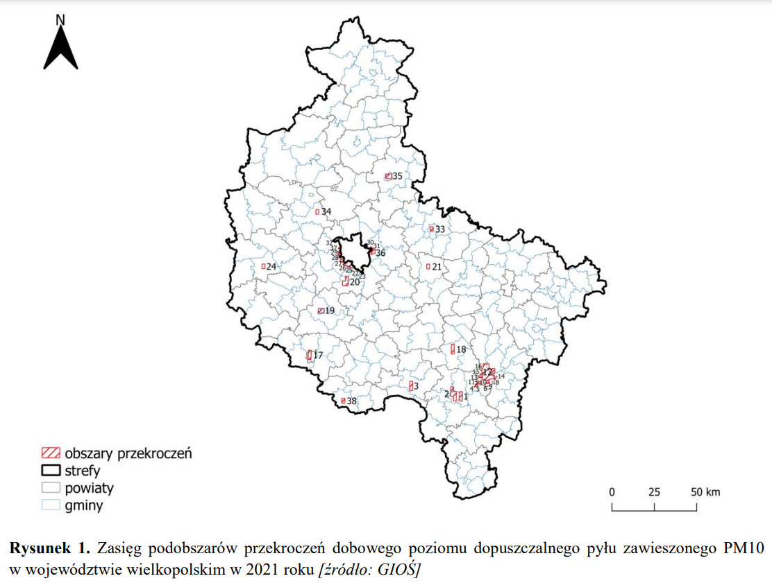

Emisja komunikacyjna
Źródłem tego rodzaju emisji są drogi o dużym natężeniu ruchu kołowego. Zanieczyszczenia komunikacyjne to głównie: tlenek i dwutlenek węgla, tlenki azotu, węglowodory, pyły, metale ciężkie. Wpływają one na pogorszenie jakości powietrza atmosferycznego i powodują wzrost stężenia ozonu w troposferze. Istotne jest również zapylenie powstające na skutek ścierania się opon, okładzin hamulcowych i nawierzchni dróg. Ilość emitowanych zanieczyszczeń zależy od wielu czynników między innymi od: natężenia i płynności ruchu, konstrukcji silnika i jego stanu technicznego, zastosowania dopalaczy i filtrów, rodzaju paliwa, parametrów technicznych i stanu drogi. Emisja komunikacyjna stanowi szczególne zagrożenie dla terenów przyległych do ciągów komunikacyjnych, głównie ma niekorzystny wpływ na uprawy polowe. Zaleca się, aby w sąsiedztwie dróg prowadzić uprawy nasienne, ponieważ w nasionach nie następuje akumulacja metali ciężkich i innych zanieczyszczeń komunikacyjnych.
Zasadniczą różnicą między emisją przemysłową, a komunikacyjną jest położenie punktu emisji. Źródła emisji komunikacyjnej (pojazdy) posiadają punkt emisji przy powierzchni ziemi, przez co rozprzestrzenianie się zanieczyszczeń jest bardzo utrudnione. Zanieczyszczenia te działają na środowisko w najbliższym otoczeniu drogi. Rozprzestrzenianie się spalin zależy nie tylko od warunków meteorologicznych jak: prędkość, kierunek wiatru, opad atmosferyczny zachmurzenie, ale głównie od otoczenia drogi to jest umiejscowienia budynków i zieleni miejskiej w stosunku do kierunku przebiegu dróg. Oddziaływanie stacji zamknie się w granicach działek przeznaczonych pod inwestycję.

Charakterystyka i poziom hałasu
Miarą jakości klimatu akustycznego jest nieprzekraczanie dopuszczalnego poziomu hałasu określonego w załączniku do rozporządzenia Ministra Środowiska z dnia 14 czerwca 2007r. w sprawie dopuszczalnych poziomów hałasu w środowisku (tj. Dz. U. z 2014r., poz. 112). Charakterystykę i jego poziomy przedstawiono w rozdziale powyżej.

Dobra kultury, krajobraz estetyka
Teren lokalizacji przedsięwzięcia jest obszarem nie posiadającym istotnych walorów krajobrazowych, architektonicznych i estetycznych. Nie jest objęty ochroną konserwatorską.

OBSZARY PODLEGAJĄCE OCHRONIE NA PODSTAWIE USTAWY Z DNIA 16 KWIETNIA 2004R. O OCHRONIE PRZYRODY ORAZ KORYTARZE EKOLOGICZNE ZNAJDUJĄCE SIĘ W ZASIĘGU ZNACZĄCEGO ODDZIAŁYWANIA PRZEDSIĘWZIĘCIA.

Inwestycja nie znajduje się na terenie Natura 2000.
Obszar inwestycji
Rysunek 26. Odległość od terenów chronionych, Źródło: GDOŚ

Tabela 23. Odległości do najbliżej położnych obszarów – Natura 2000 specjalne obszary ochrony:
NATURA 2000 SPECJALNE OBSZARY OCHRONY
Nazwa | [km]
Pradolina Bzury – Neru PLH100006 | 16,81
Ostoja Nadwarciańska PLH300009 | 26.40
Puszcza Bieniszewska PLH300011 | 30.73
Jezioro Gopło PLH040007 | 33.61
Słone Łąki w Dolinie Zgłowiączki PLH040037 | 35.69
Lipickie Mokradła PLH100025 | 37.54

Tabela 24. Odległości do najbliżej położnych obszarów – Natura 2000 obszary specjalnej ochrony:
NATURA 2000 OBSZARY SPECJALNEJ OCHRONY
Nazwa | [km]
Dolina Środkowej Warty PLB300002 | 0,035
Pradolina Warszawsko – Berlińska PLB100001 | 16.53
Ostoja Nadgoplańska PLB040004 | 33.61
Zbiornik Jeziorsko PLB100002 | 35.58

Korytarze ekologiczne
Jedną z ważniejszych inicjatyw krajów Wspólnoty Europejskiej, przyczyniającą się do integracji współpracy w dziedzinie ochrony przyrody jest koncepcja utworzenia Europejskiej Sieci Ekologicznej (EECONET). Sieć EECONET mają stanowić obszary powiązane przestrzennie i funkcjonalnie oraz objęte różnymi, wzajemnie się uzupełniającymi formami ochrony przyrody.
Dla ochrony środowiska oraz poprawy jego funkcjonowania biologicznego i zwiększenia bioróżnorodności powstała krajowa sieć ekologiczna ECONET - PL, która jest częścią Europejskiej Sieci Ekologicznej EECONET, utworzonej w celu zintegrowania istniejących obszarów chronionych w poszczególnych krajach europejskich oraz potencjalnych obszarów przewidzianych do ochrony w jeden spójny system, zgodnie z przyjętymi międzynarodowymi kryteriami i standardami (koncepcja Europejskiej Sieci Ekologicznej została przyjęta przez Radę Europy w 1992 roku). Zasadniczymi elementami sieci są:
- obszary węzłowe, w których wyróżniono biocentra i strefy buforowe;
- korytarze ekologiczne.
Przez obszar, na którym lokalizuje się stację paliw nie przebiega żaden korytarz ekologiczny.
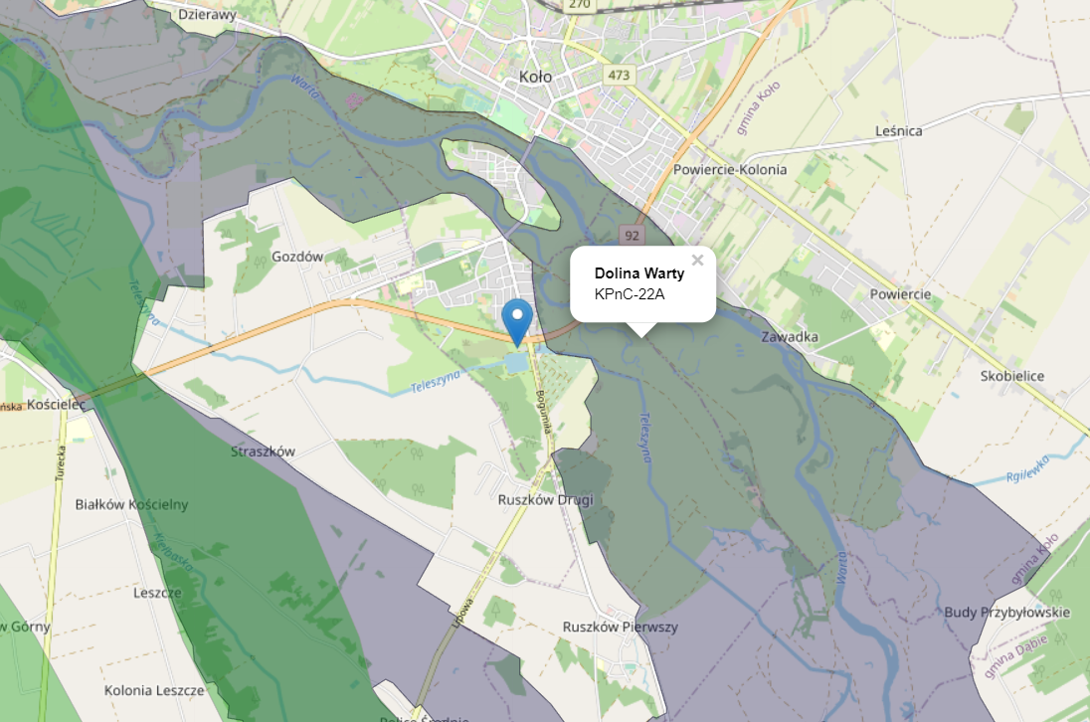
Rysunek 27. Położenie względem korytarzy ekologicznych
Inwestycja nie wpłynie na wymienione powyżej obszary Natura 2000 („siedliskowa” i „ptasia”), ponieważ na terenie przeznaczonym pod inwestycję nie ma chronionych gatunków roślin, nie występują siedliska ptaków wodno-błotnych, ostoi lęgowych chronionych gatunków. Są to tereny roślinności trawiastej stanowiące nieużytki. Teren ten pozbawiony jest cieków wodnych. Eksploatacja przedsięwzięcia nie będzie miała wpływu na obszar Natura 2000, ponieważ nie ma w sąsiedztwie siedlisk gatunków chronionych.

Właściwości hydromorfologiczne, fizykochemiczne, biologiczne i chemiczne wód

Wody podziemne
Wody podziemne w obrębie arkusza Koło występują w utworach czwartorzędowych, neogeńskich oraz górnokredowych. Wody użytkowe występują w piętrze czwartorzędowym i górnokredowym. Zgodnie z regionalnym podziałem zwykłych wód podziemnych Polski północna część obszaru arkusza Koło należy do regionu wielkopolskiego, zaliczonego do subregionu gnieźnieńsko-kujawskiego (mogileńskiego), natomiast środkowa i południowa do regionu łódzkiego (Paczyński, 1995).
Wody podziemne w obrębie arkusza Koło występują w utworach czwartorzędowych, neogeńskich oraz górnokredowych. Wody użytkowe występują w piętrze czwartorzędowym i górnokredowym. W piętrze czwartorzędowym wydzielono dwa poziomy: wód gruntowych oraz międzyglinowy (podglinowy). Poziom wód gruntowych związany ze strukturą pradoliny warszawsko-berlińskiej i dolinami dopływów posiada zmienną miąższość od 5 do 30 m. Utwory wodonośne są wykształcone głównie w postaci piasków średnioziarnistych i drobnoziarnistych ze żwirami w spągu. Głębokość zwierciadła wody waha się od 0,22 do 2,78 m. Zwierciadło wody ma charakter swobodny lub napięty (gdy w stropie występują mułki). Współczynnik filtracji waha się w przedziale 18-36 m/dobę, przewodność od 180 do 540 m2 /dobę. Wody poziomu gruntowego charakteryzujące się podwyższoną zawartością żelaza, manganu, amoniaku, azotynów oraz dużą zmiennością części rozpuszczonych zaliczone zostały do wód II klasy czystości (Szadkowska M., 1997). Poziom międzyglinowy został rozpoznany w północnej i południowo-wschodniej części obszaru arkusza Koło. Utworami wodonośnymi są tu drobnoziarniste i średnioziarniste piaski, miejscami żwiry, rozdzielające gliny zwałowe zlodowaceń południowopolskich od środkowopolskich. Miąższość tego poziomu waha się od 5 do 20 m. Współczynnik filtracji nie przekracza 40 m/dobę, przewodność wynosi od 100 do ponad 200 m2 /dobę. Do tego poziomu zakwalifikowano wody czwartorzędowe występujące w dolinie kopalnej Rgilewki, w południowo wschodniej części omawianego arkusza. Miąższość utworów wodonośnych maksymalnie wynosi 60 m. Charakter zwierciadła w tym rejonie jest generalnie naporowy (w stropie warstw wodonośnych występują piaski mułkowate i mułki), tylko w obszarach pozbawionych izolacji jest swobodny. Wody tego poziomu zostały zaklasyfikowane do II b oraz lokalnie do III klasy czystości wód. Charakteryzują się podwyższoną zawartością związków żelaza i manganu. Twardość wody waha się od 2,9 do 11,8 mval/dm3 , średnio 6,2 mval/dm3 . Wydajność ujęć czwartorzędowych waha się od 6-80 m3 /h, przy depresjach 0,5 do 14 m. Przeważają ujęcia o wydajnościach rzędu kilku i kilkunastu m 3 /h.
W utworach neogeńskich wody występują w drobnoziarnistych i pylastych piaskach mioceńskich, odizolowanych od stropu iłami plioceńskimi. Jest to słabo rozpoznany poziom. Miąższość warstwy wodonośnej wynosi od kilku do kilkunastu metrów, lokalnie do 39 m. Poziom ten ze względu na niską i średnią jakość wody nie ma znaczenia użytkowego, a wody jego uzyskiwane z odwodnienia wyrobiska „Lubstów” są zrzucane do cieków powierzchniowych.
Podstawowe znaczenie na omawianym obszarze ma piętro górnokredowe, które ma zasięg regionalny. Warstwy wodonośne tworzą silnie spękane margle i wapienie mastrychtu, zalegające do głębokości 150 m. Zwierciadło wody poziomu kredowego ma charakter napięty, tylko lokalnie w rejonie Koła swobodny. Współczynnik filtracji waha się od 2 do 90 m/24 h, przewodność do około 1000 m2 /24 h. W zależności od tektoniki (strefy uskokowe), głębokości zalegania oraz kontaktu z poziomami czwartorzędowymi wydajności są tutaj bardzo różnicowane, wahają się od kilku do 440 m3 /h. Wody tego poziomu to wody o twardości średniej 5,8 mval/dm3 oraz mineralizacji do 684 mg/dm3 . Generalnie wody te zaliczono do klasy czystości II b tylko lokalnie do II a, miejscami ze względu na przekroczone zawartości żelaza i manganu do III.
Na omawianym obszarze wyznaczono dwa główne zbiorniki wód podziemnych (Kleczkowski, 1990) czwartorzędowy (150) GZWP Pradolina Warszawa-Berlin (Koło-Odra) o szacunkowych zasobach dyspozycyjnych 456 tys. m3 /d oraz górnokredowy (151) Zbiornik Turek - Konin-Koło o szacunkowych zasobach dyspozycyjnych 240 tys. m3 /d (fig. 3). Dla obydwu tych zbiorników wyznaczono obszary wysokiej ochrony (OWO). Dla górnokredowego Zbiornika Turek-Konin-Koło wokół miasta Koło wydzielono strefę najwyższej ochrony (ONO).

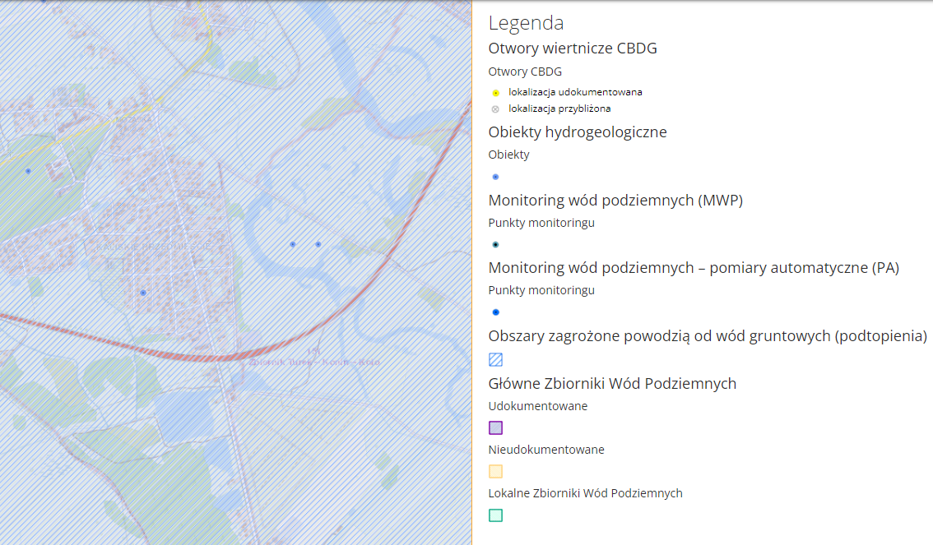
Rysunek 28. Położenie otworów wiertniczych CBDG, obiektów hydrogeologicznych, obszary zagrożone powodzią od wód gruntowych, a także punkty monitoringu wód podziemnych. Zródło: https://geolog.pgi.gov.pl/#url=https://bazadata.pgi.gov.pl/app/geolog_conf/mwp.json
Inne mapy z zródła OBJAŚNIENIA DO MAPY HYDROGEOLOGICZNEJ POLSKI w skali 1: 50 000 Arkusz KOŁO (0514)
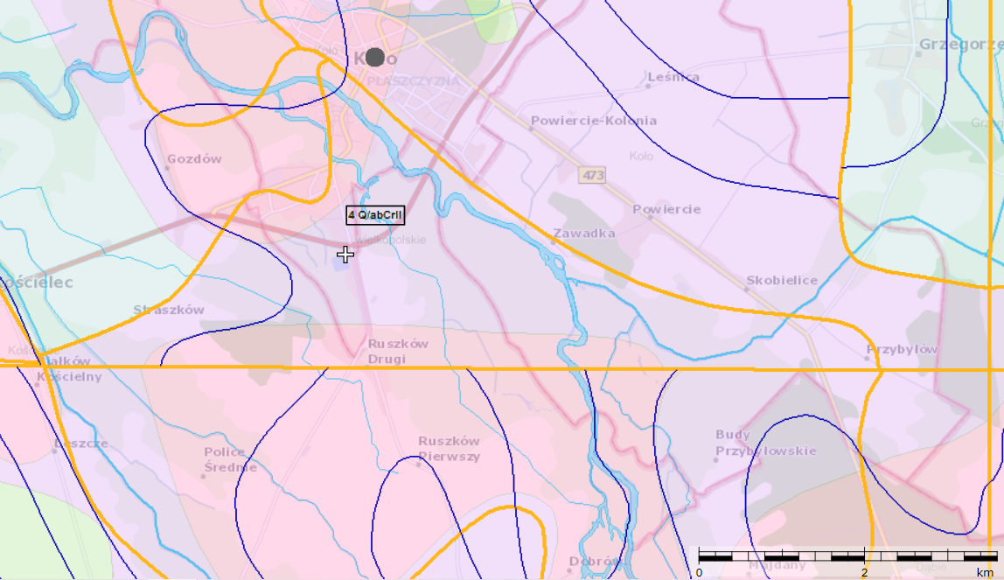
Rysunek 29. Lokalizacja miasta Koło oraz lokalizację inwestycji względem GUPW - Główne Użytkowe Poziomy Wodonośne.

Główne zbiorniki wód podziemnych.
Koło znajduje się na obszarze GZWP nr 151 jest zlokalizowany w zasięgu oddziaływania odkrywek węgla brunatnego Konin, Adamów, Drzewce, Koźmin i Władysławów wyłączonych z interpretacji terenu zbiornika.
Na jego obszarze rozpoznano piętra wodonośne w osadach czwartorzędu, neogenu i kredy. Piętro czwartorzędowe tworzą trzy poziomy wodonośne: przypowierzchniowy, międzyglinowy górny i dolny oraz (podglinowy). Poziom przypowierzchniowy jest związany z osadami rzecznymi holocenu, zlodowacenia wisły oraz interglacjału emskiego. Jego miąższość waha się najczęściej w granicach 5–15 m. Poziomy międzyglinowy górny i dolny są związane osadami fluwioglacjalnymi Najczęściej są zbudowane z piasków i żwirów zalegających między glinami. Ich miąższość waha się średnio 10–25 m (na terenach dolin kopalnych do 30 m). Poziom podglinowy osiąga miąższość 5–10 m i wykazuje łączność hydrauliczną z dolnym poziomem międzyglinowym i poziomem neogeńskim.

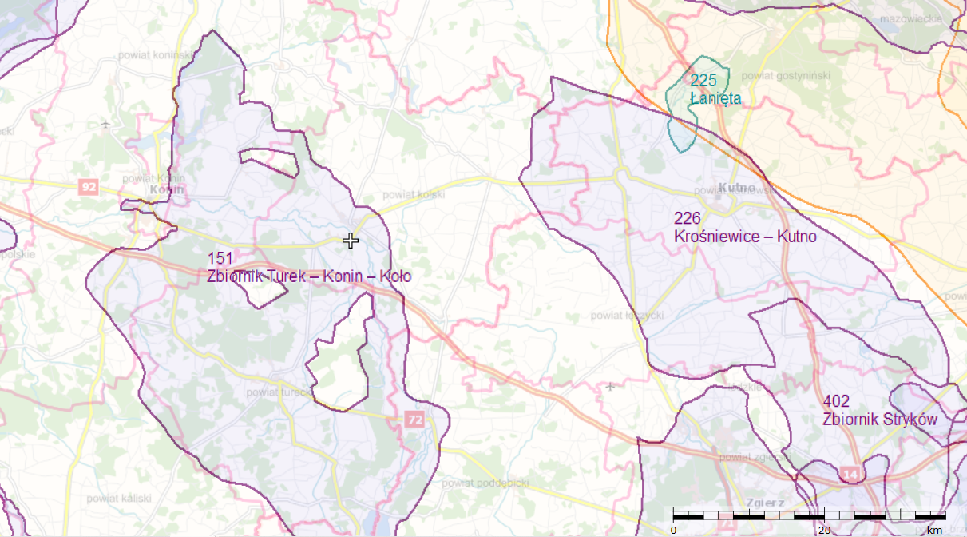
Rysunek 30. Lokalizacja miasta Koło oraz lokalizacja inwestycji względem GZWP.

Wody powierzchniowe

Omawiany obszar Koła należy do zlewni I-rzędu Odry. Główną rzeką terenu jest rzeka Warta, usytuowana w południowej części arkusza. Rzeka Warta w obrębie obszaru arkusza zmienia kierunek przepływu z S-N na E-W. Charakteryzuje się ona niewielkim spadkiem, około 3,5 m na długości ponad 20 km, tworzy wiele meandrów i starorzeczy. Lewobrzeżnym dopływem Warty jest rzeka Kiełbaska , a prawobrzeżnym - rzeka Rgilewka z dopływem Kiełczewska Struga. Równolegle do Warty przepływa ku zachodowi prawobrzeżny dopływ Warcica, która uchodzi do niej na terenie arkusza Konin. Doliny rzek Kiełbaska i Warcica są zmienione, a koryta częściowo uregulowane.
W północno - zachodniej części obszaru arkusza występuje kompleks niewielkich jezior; wśród nich największe jest jez. Szczekawa. Obliczone średnie przepływy dla rzeki Warty w przekroju w Koninie w latach 1951 - 1970 wynoszą: wysoki 224 m3 /sek., średni 56,8 m3 /sek., niski 22,5 m3/sek.
Średnie przepływy dla rzeki Kiełbaski w przekroju w Kościelcu w latach 1951 - 1970 wynoszą: wysoki 9,55 m3 /sek., średni 1,27 m3 /sek., niski 0,35 m3. Średni odpływ podziemny zasilajacy Wartę w ramach pradoliny warszawsko – berlińskiej z rejonu Koła wynosi q /sek. p 2,33 l/s.km2 , tj. 8,39 m3/h.km2 , co odpowiada wskaźnikowi odpływu podziemnego Hp = 74 mm. Udział wód podziemnych w stosunku do przychodowej części bilansu wodnego wynosi 14 % , a współczynnik podziemnego zasilania rzeki średnio 55 %.
Wody rzeki Warty i jej dopływów Rgilewki i Kiełbaski należą do wód pozaklasowych ze względu na zawartość substancji biogenicznych i substancji organicznych, stan sanitarny, a także zawartość azotu azotynowego i fosforu.
W obszarze arkusza mapy zlokalizowane są posterunki obserwacji opadów IMGW w Dębach Szlacheckich i Kole oraz punkt z sieci stacjonarnych obserwacji wód podziemnych PIG - nr II/37 w Kole.

Tabela 25. Przedstawia Lokalizację Gminy Koło względem JCWP – rzeki
Jakość wód powierzchniowych
Cele środowiskowe dla części wód zostały oparte na wartościach granicznych poszczególnych wskaźników fizyko - chemicznych, biologicznych i hydromorfologicznych określających stan ekologiczny wód powierzchniowych oraz wskaźników chemicznych świadczących o stanie chemicznym wody, odpowiadających warunkom osiągnięcia przez te wody dobrego stanu, z uwzględnieniem kategorii wód wg. rozporządzenia w sprawie sposobu klasyfikacji jednolitych części wód powierzchniowych. Zastosowane podejście, polegające na przyjęciu za cele środowiskowe wartości granicznych odpowiadających dobremu stanowi wód związane było z niekompletnym zrealizowaniem prac w zakresie zrealizowania warunków referencyjnych dla poszczególnych typów wód, a tym samym brakiem możliwości ustalenia wartości celów środowiskowych wg. charakterystycznych wymagań względem poszczególnych typów we wszystkich kategoriach wód. Przy ustalaniu celów środowiskowych dla JCWP bierze się pod uwagę aktualny stan tych wód narzucając zadanie nie pogarszania ich stanu. W związku z tym dla jednolitych części wód będących obecnie w bardzo dobrym stanie/potencjale ekologicznym celem środowiskowym będzie utrzymanie tego stanu/potencjału. Ponadto ustalając cele uwzględniono także różnicę pomiędzy naturalnymi, a silnie zmienionymi, sztucznymi częściami wód. Dla naturalnych części wód celem będzie osiągnięcie co najmniej dobrego stanu ekologicznego, dla silnie zmienionych i sztucznych części wód - co najmniej dobrego potencjału ekologicznego. Ponadto w obydwu przypadkach, w celu osiągnięcia dobrego stanu/potencjału konieczne będzie utrzymanie co najmniej dobrego stanu chemicznego. Przedmiotem badań monitoringowych jakości wód powierzchniowych są jednolite części wód powierzchniowych (JCW). Pojęcie to, wprowadzone przez Ramową Dyrektywę Wodną, oznacza oddzielny i znaczący element wód powierzchniowych taki jak: jezioro, zbiornik, strumień, rzeka lub kanał, część strumienia, rzeki lub kanału, wody przejściowe lub pas wód przybrzeżnych. Program monitoringu wód na terenie województwa realizowany jest w ramach: σ monitoringu diagnostycznego (MD) z częstotliwością raz na 6 lat - pełny zakres badań, σ monitoringu operacyjnego (MO) z częstotliwością raz na 3 lata lub corocznie (wyłącznie w zakresie substancji szkodliwych dla środowiska wodnego, dla których odnotowano przekroczenia norm w latach wcześniejszych) - ograniczony zakres badań, σ monitoringu obszarów chronionych (MOC) z częstotliwością raz na 3 lata lub corocznie (wyłącznie dla wód przeznaczonych do spożycia) - ograniczony zakres badań
Źródłami obszarowego zanieczyszczenia wód na obszarze Gminy są również spływy powierzchniowe z terenów rolniczej przestrzeni produkcyjnej. Spływom zanieczyszczeń obszarowych i ich migracji do wód sprzyja urzeźbienie terenu, rozbudowana sieć systemów drenarskich, rowów melioracyjnych i kanałów. Główne rodzaje i źródła zanieczyszczeń pochodzących z rolnictwa oraz ich skutki dla środowiska zestawiono w poniższej tabeli.

Tabela 26. Tabela przedstawia charakterystyka zanieczyszczeń.

Główne zanieczyszczenia wód to związki azotu i fosforu, wprowadzane są do gleby z nawozami. Azot w formie związków amonowych i azotanowych trafia do gleby z nawozami, w postaci opadu atmosferycznego lub w wyniku wiązania przez bakterie. Azot amonowy ulega procesowi nitryfikacji i przechodzi w azot azotanowy, wymywany do płytkich wód gruntowych, także wgłębnych; częściowo ulatnia się jako NH3. Wody powierzchniowe zanieczyszczane są azotanami w wyniku spływów powierzchniowych (erozji), odpływu z wodami drenarskimi lub przemieszczania z wodami wgłębnymi. Źródłem zanieczyszczenia azotanami wód gruntowych - w obrębie zagrody - są źle przechowywane nawozy naturalne, także nieszczelne zbiorniki do gromadzenia nieczystości i płynnych odchodów zwierzęcych. Związki fosforu - fosforany - wprowadzane w formie nawozów nie ulegają ani wymywaniu, ani ulatnianiu się, natomiast mogą przenikać do wód powierzchniowych wraz ze spływami cząsteczek gleby w wyniku erozji. Azotany i fosforany decydują o rozwoju planktonu, tzw. zakwitach wód. Stopień oddziaływania punktowych i obszarowych źródeł zanieczyszczenia wód powierzchniowych i gruntowych, związanych z rolniczym użytkowaniem gruntów,

Warunki przeciwpowodziowe

Rejon inwestycji nie znajduje się w strefie zagrożenia powodzią. Obszar inwestycji położony jest na terenie zagrożonymi podtopieniami.

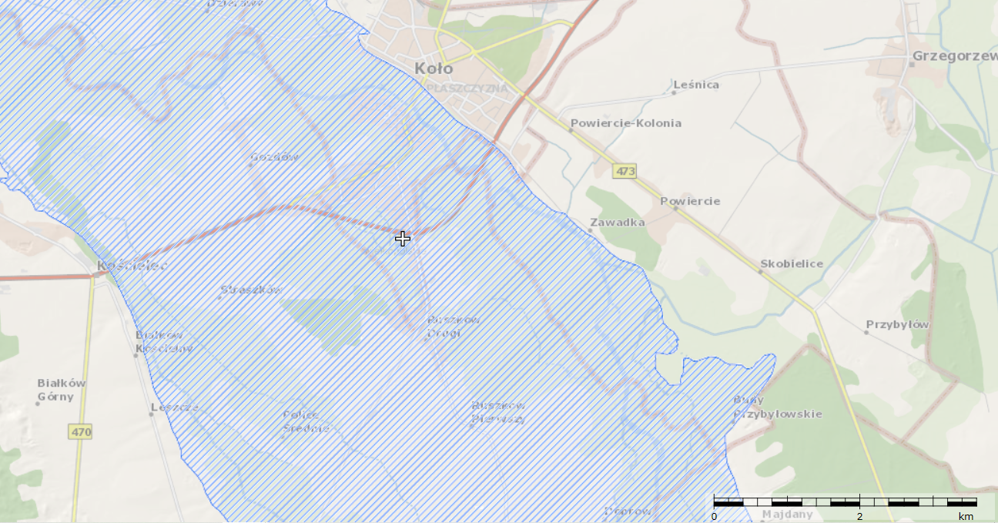
Rysunek 32. Położenie względem obszarów zagrożonych podtopieniami.

Dane na podstawie których dokonano opisu elementów przyrodniczych -

Inwentaryzacja przyrodnicza została przeprowadzona na podstawie Ustawy z dnia 3 października 2008 r. o udostępnianiu informacji o środowisku i jego ochronie, udziale społeczeństwa w ochronie środowiska oraz o ocenach oddziaływania na środowisko (Dz. U. z 2022 r. poz. 1029 t.j.) oraz na podstawie ustawy z dnia 16 kwietnia 2004 r. o ochronie przyrody (Dz. U. z 2022 r. poz. 916 t.j.). Prace prowadzone były na terenie działek: 69/1, 68/2, 67/2 i 68/3, obręb Koło, miasto Koło, województwo wielkopolskie wraz z buforem 100m ustanowionym od granic działki.

4.1. Opis obszaru podlegającego inwentaryzacji
Obszar opracowania położony jest w Kotlinie Kolskiej, która położona jest jest nad rzeką Wartą oraz w obrębie jej okolicy (Kondracki 1998). Teren planowanego przedsięwzięcia znajduje się na działkach o numerach ewidencyjnych 69/1, 68/2, 67/2 i 68/3, obręb Koło, miasto Koło, województwo wielkopolskie. Obszar planowanego przedsięwzięcia stanowią tereny nie użytkowane przez człowieka na którym występuje roślinność ruderalna. Obszar graniczy
z nieużytkami oraz z zabudową jednorodzinną. Na terenie nie występują powierzchnie utwardzone w postaci dróg i placów a całość pokryta jest w głównej mierze roślinnością trawiastą i bylinami. W buforze 100m od granic planowanego przedsięwzięcia występują gatunki roślin typowe dla terenów antropogenicznych. W buforze znajduje się cześć Zalewu Ruszkowskiego (sztuczny zbiornik wodny) stanowiący remizę rozrodu wielu gatunków ptaków oraz płazów. Lokalizację zakresu opracowania przedstawiono na rys. 33 oraz na fot.1.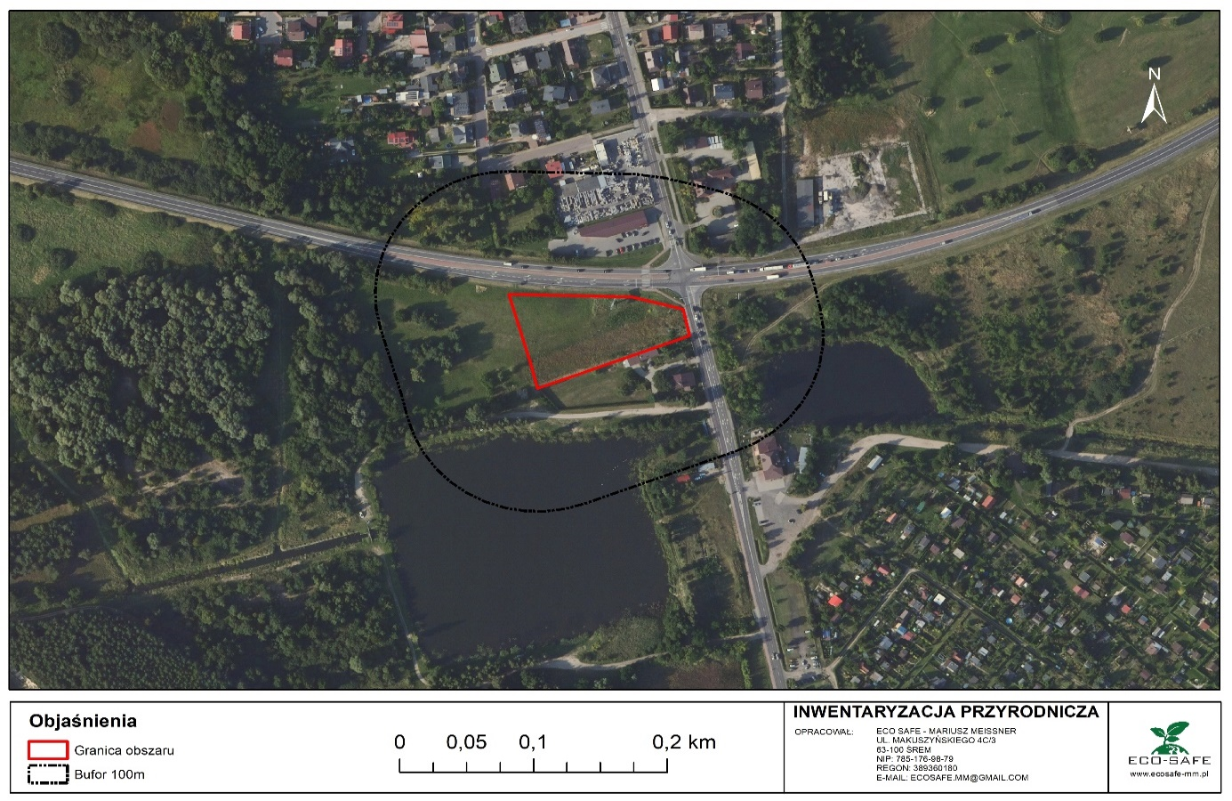Rysunek 33. Lokalizacja terenu przedsiębiorstwa oraz bufor 100m od granicy działki.
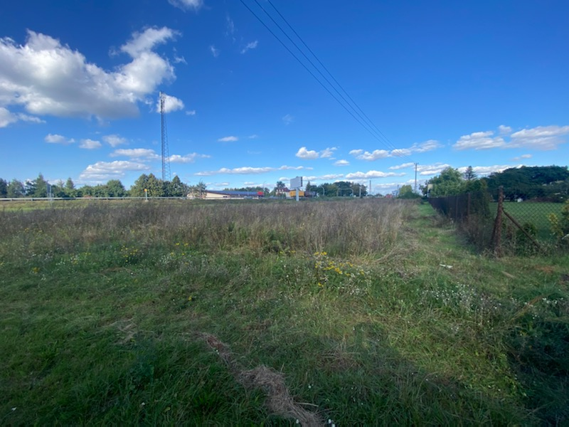
Fotografia 1. Widok na obszar opracowania – widoczna niewielka zabudowa.

4.2. Metodyka
Prace zostały przeprowadzone w ostatnim tygodniu sierpnia i pierwszym tygodniu września 2022 r. (daty prowadzonych badań: 29.08.2022-05.09.2022 w porze dziennej tj. 4:00 -11:00, w porze nocnej 20:00 – 1:00) tj. podczas okresu wegetacyjnego roślin oraz podczas okresu lęgowego ptaków, zgodnie z przyjętymi orientacyjnymi okresami prowadzenia inwentaryzacji wybranych siedlisk przyrodniczych i gatunków dla potrzeb raportu oceny siedliskowej (Engel
i in. 2009) prace mogą być prowadzone w tym okresie. Do całej struktury opracowania prócz badań terenowych wykorzystano liczne opracowania literaturowe uwzględniające charakterystykę obszaru, jego położenie oraz zasięgi występowania grup organizmów. Prowadzone prace inwentaryzacyjne polegały m.in na określeniu składu gatunkowego roślin, grzybów i porostów oraz zwierząt na terenie planowanego przedsięwzięcia. Podczas prowadzonych prac nie stwierdzono występowania gatunków chronionych roślin i grzybów, również w pozycjach literaturowych nie napotkano aby na tak silnie antropogenicznym terenie mogłyby występować gatunki chronione roślin. Na potrzeby inwentaryzacji terenowej dotyczącej roślinności lądowej przyjęto metodę transektu wg. Jackowiaka 1993 oraz Nowaka i in. 2016. Prace prowadzone były przy użyciu odbiornika GPS Garmin 64 ST oraz Garmin Fenix 6X Pro za pomocą, których poruszano się po obszarze podlegającym inwentaryzacji. Do opracowania inwentaryzacji przyrodniczej zastosowano powszechnie używaną metodę transektu liniowego. Metoda ta polegała na poruszaniu się obserwatora wzdłuż naniesionej linii na odbiorniku GPS i dokonywanie spisu roślinności, grzybów oraz obserwacji zwierząt w wyznaczonych punktach transektu. Dla przedmiotowej inwentaryzacji poprowadzono (3 dla flory oraz 2 dla fauny) linii transektowych przechodzących przez działki planowanego przedsięwzięcia oraz bufor 100m. Z uwagi na brak różnorodności terenu wynikającą z homogenicznego poziomu pokrycia terenu (głównie formy trawiaste), transekty dopasowano tak aby przebiegały przez tereny zróżnicowane formami użytkowania. Przebieg transektów przedstawiono na rys. 34 i rys.35
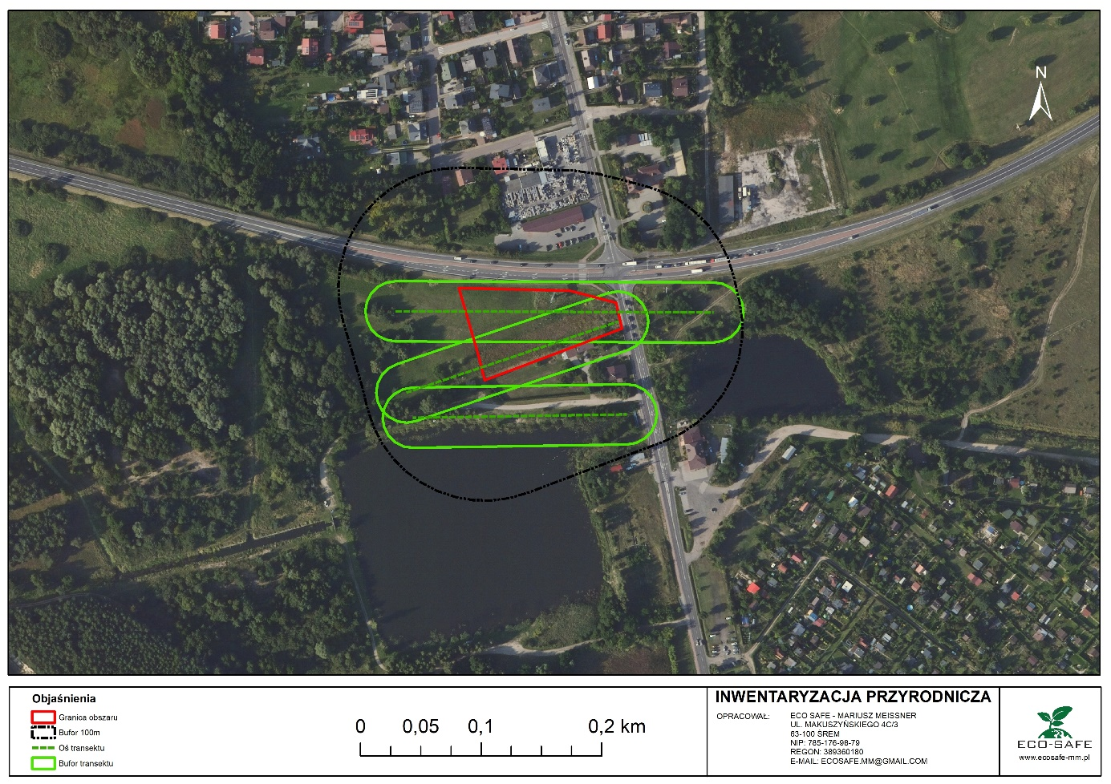Rysunek 34. Przebieg transektów na potrzeby inwentaryzacji flory.
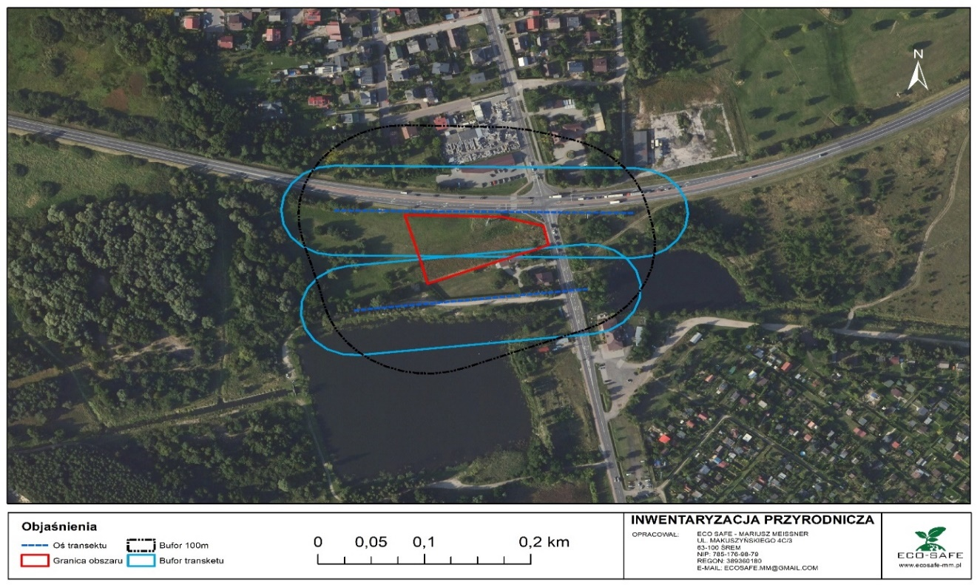Rysunek 35. Przebieg transektów na potrzeby inwentaryzacji fauny.

Całość obszaru inwestycji pozbawiona jest wyższych drzew, występują pojedyncze samosiewy. Zwarte zadrzewienia występują jedynie w buforze.

Na potrzeby oceny wpływu widoczności planowanego przedsięwzięcia w ujęciu krajobrazowym wykorzystano metodę trójwymiarowego modelu terenu. W tym celu wykorzystano dane ze skaningu lotniczego (ALS, Airborne Laser Scanning) oraz aktualne ortofotomapy dla obszaru planowanego przedsięwzięcia. Wykorzystane dane uwzględniają dokładne odwzorowanie terenu wraz z przypisanymi informacjami zawierającymi: wysokość, położenie geograficzne oraz wstępna klasyfikację obiektów m.in.: grunt, roślinność (dzielona na 3 klasy wysokości), zabudowa (Wężyk P. 2015). W celu oceny oddziaływania i zasięgu widoczności planowanego przedsięwzięcia w mozaikowym krajobrazie rolniczym wyżej wymienione dane poddano obróbce w oprogramowaniu ArcGIS 10.2.2. Na podstawie koncepcji uzyskanej od inwestora stworzono wektorowe modele obiektów uwzględniając ich wysokość i położenie w przestrzeni geograficznej. Następnie w oparciu o dane ALS stworzono NMPT (Numeryczny Model Pokrycia Terenu) oraz NMT (numeryczny Model Terenu). W obszarze planowanego przedsięwzięcia na NMPT umieszczono obiekty wektorowe odpowiadające rzeczywistym wymiarom planowanych obiektów (zgodnie z informacją uzyskaną od inwestora). W oprogramowaniu ArGIS wykorzystano algrotym viewshed, który wykorzystuje informacje zawarte w NMPT (dane wysokościowe roślinności), lokalizację punktów poddawanych analizie (wektorowe obiekty planowanego przedsięwzięcia). Na podstawie tych danych algorytm generuje minimalny i maksymalny zakres widoczności z jakiej widoczny będzie obiekt (Piskorski R. 2017).

Do prac kameralnych wykorzystano oprogramowanie ArcGIS 10.2.2 oraz QGIS 3.12, które posłużyło do wytyczenia buforów na potrzeby inwentaryzacji, oraz obróbki pozyskanych danych terenowych i eksporcie w postaci map.

4.3. Opis elementów przyrodniczych będących w zasięgu przewidywanego oddziaływania planowanego przedsięwzięcia (zarówno w miejscu realizacji przedsięwzięcia jak i zasięgu potencjalnego wpływu)

4.3.1 Gatunki roślin, zbiorowiska roślinne oraz siedliska przyrodnicze

W szacie roślinnej analizowanego obszaru występują głównie zbiorowiska ruderalne, segetalne, trawiaste i niskich muraw dywanowych wykazujące odmienny stopień zdegradowania. Na części obszaru, pod płotem, oraz w miejscach planowanego poszerzenia terenu można wyróżnić zbiorowiska związku Polygonion avicularis Br.-Bl. 1931 ex Aich. 1933. Są to zbiorowiska antropogeniczne, umiarkowanie nitrofilne zbiorowiska miejsc silnie wydeptywanych. To zbiorowiska znoszące uszkodzenia mechaniczne i tworzące niskie, przyległe do ziemi murawy. Zbiorowiska te składają się tylko z niewielu gatunków (Matuszkiewicz 2002). Całość obszaru inwestycji pozbawiona jest wyższych drzew, występują pojedyncze samosiewy. Zwarte zadrzewienia występują jedynie w buforze. Na fragmentach, gdzie spontanicznie pojawiła się roślinność zielna można wyróżnić klasę Cl. Artemisietea vulgaris Lohm., Prsg et R. Tx. in R.Tx. 1950 zbiorowiska roślin wieloletnich na terenach ruderalnych. Są to wybitnie antropogeniczne zbiorowiska roślin wieloletnich, przeważnie stanowiące drugą fazę zarastania tego typu terenów. Charakteryzują się występowaniem bylin odpornych na suszę. W składzie florystycznym uwagę zwraca dość duży udział gatunków jednorocznych Wśród wszystkich gatunków roślin stwierdzonych na inwentaryzowanym terenie stwierdzono występowanie gatunku inwazyjnego rośliny (kenofity) - konyzy kanadyjskiej, która zaliczana jest do tzw. grupy transformers czyli roślin wchodzących w układy naturalne i półnaturalne powodując zaburzenia ekosystemowe (Tokarska-Guzik i in. 2012; Nowak i in. 2016). Na inwentaryzowanym obszarze nie stwierdzono gatunków chronionych roślin oraz gatunków flory ważnych dla wspólnoty, podczas prac terenowych nie stwierdzono również występowania siedlisk przyrodniczych podlegających ochronie w tym także ważnych dla wspólnoty. Na terenie planowanego przedsięwzięcia i buforze 100m od granic działek planowanego przedsięwzięcia stwierdzono występowanie gatunków roślin wyszczególnionych w tab.1. Na obszarze planowanego przedsięwzięcia nie występuje roślinność pionierska, na niewielkim fragmencie obserwowana jest sukcesja wtórna w postaci pojawiających się podrostów (siewek) brzozy brodawkowatej, klonu zwyczajnego oraz sumaka octowca.
Tabela 27. Wykaz gatunków flory występujący na terenie planowanego przedsięwzięcia.
Lp. | Nazwa polska | Nazwa łacińska | Ochrona gatunkowa | Polska Czerwona Księga Roślin | Krajowa lista roślin zagrożonych | Status gatunku
1 | Babka szerokolistna | Plantago major | - | - | -
2 | Barwinek pospolity | Vinca minor | - | - | -
3 | Berberys zwyczajny | Berberis vulgaris | - | - | -
4 | Bez czarny | Sambucus nigra | - | - | -
5 | Bodziszek łąkowy | Geranium pratense | - | - | -
6 | Brzoza brodawkowata | Betula pendula | - | - | -
7 | Bylica pospolita | Artemisia vulgaris | - | - | -
8 | Czeremcha amerykańska | Prunus serotina | - | - | - | Inwazyjny
9 | Cykoria podróżnik | Cichorium intybus | - | - | -
10 | Czeremcha amerykańska | Padus serotina | - | - | - | średnio inwazyjny gatunek obcy
11 | Dąb szypułkowy | Quercus robur | - | - | -
12 | Dziewanna drobnokwiatowa | Verbascum pulverulentum | - | - | -
13 | Farbownik lekarski | Anchusa officinalis | - | - | -
14 | Fiołek trójbarwny | Viola tricolor | - | - | -
15 | Glistnik jaskółczeziele | Chelidonium majus | - | - | -
16 | Gwiazdnica pospolita | Stellaria media | - | - | -
17 | Jastrzębiec kosmaczek | Hieracium pilosella | - | - | -
18 | Jarząb pospolity | Sorbus aucuparia | - | - | -
19 | Jasnota purpurowa | Lamium purpureum | - | - | -
20 | Jesion wyniosły | Fraxinus excelsior | - | - | -
21 | Jeżyna popielica | Rubus caesius | - | - | -
22 | Klon jesionolistny | Acer negundo | - | - | - | Inwazyjny
23 | Klon zwyczajny | Acer platanoides | - | - | -
24 | Koniczyna biała | Trifolium repens | - | - | -
25 | Koniczyna drobnogłówkowa | Trifolium dubium | - | - | -
26 | Koniczyna łąkowa | Trifolium pratense | - | - | -
27 | Koniczyna polna | Trifolium arvense | - | - | -
28 | Konyza kanadyjska | Konyza canadensis | - | - | -
29 | Komosa biała | Henopodium album | - | - | -
30 | Kostrzewa czerwona | Festuca rubra | - | - | -
31 | Kostrzewa łąkowa | Fastuca pratensis | - | - | -
32 | Krwawnik pospolity | Achillea millfolium | - | - | -
33 | Mak polny | Papaver rhoeas | - | - | -
34 | Mniszek pospolity | Taraxacum officinale | - | - | -
35 | Nawłoć kanadyjska | Solidago canadensis | - | - | -
36 | Ostrożeń lancetowaty | Cirsium vulgare (Savi.) Ten. | - | - | -
37 | Ostrożeń polny | Cirsium arvense | - | - | -
38 | Pokrzywa zwyczajna | Urtica dioica | - | - | -
39 | Pokrzywa żegawka | Urtica urens | - | - | -
40 | Przetacznik bluszczykowy | Veronica hederifolia | - | - | -
41 | Przymiotno białe | Erigeron annus | - | - | -
42 | Robinia akacjowa | Robinia pseudoacacia | - | - | - | Inwazyjny
43 | Rumian polny | Anthemis arvensis | - | - | -
44 | Rzepak | Brassica napus var. napus | - | - | -
45 | Sosna zwyczajna | Pinus sylvestris | - | - | -
46 | Starzec zwyczajny | Senecio vulgaris | - | - | -
47 | Szczaw zwyczajny | Rumex acetosa L. | - | - | -
48 | Śmiałek darniowy | Deschampsia caespitosa | - | - | -
49 | Świerk pospolity | Picea abies | - | - | -
50 | Tasznik pospolity | Capsella bursa-pastoris | - | - | -
51 | Tobołki polne | Thlaspi arvense | - | - | -
52 | Trzmielina fortune'a | Euonymus fortunei | - | - | -
53 | Tymotka łąkowa | Phleum pratense | - | - | -
54 | Wiechlina łąkowa | Poa pratensis | - | - | -
55 | Wilczomlecz sosnka | Euphorbia cyparissias | - | - | -
56 | Wyka drobnokwiatowa | Vicia hirsuta | - | - | -
57 | Ziarnopłon wiosenny | Ficaria verna Huds. | - | - | -
58 | Żywotnik zachodni | Thuja occidentalis | - | - | -

Z całą odpowiedzialnością należy stwierdzić na podstawie wizji lokalnej , pomiarów i analizy planu zagospodarowania terenu, że celem przeprowadzenia przedmiotowej inwestycji nie zachodzi potrzeba wycinki drzew i krzewów, co wynika załączonej dokumentacji fotograficznej sporządzonej w miesiącu marcu 2023, oraz załączonej powyższej dokumentacji.

4.3.2 Grzyby i porosty

Na obszarze opracowania nie stwierdzono występowania grzybów wymienionych
w Rozporządzeniu Ministra Środowiska z dnia 9 października 2014 r. w sprawie ochrony gatunkowej grzybów. (Dz. U. 2014 poz. 1408).
Spośród porostów stwierdzono występowanie: pustułka pęcherzykowata (Hypogymnia physodes), złotorost ścienny (Xanthoria parietina), obrost gwiazdkowaty (Physcia stellaris).

4.3.3 Fauna
Na inwentaryzowanym obszarze stwierdzono występowania 5 gatunków ptaków. Zanotowano ślady migracji i bytowania 2 gatunków ssaków (sarna europejska Capreolus capreolus, zając szarak Lapus europaeus). Na obszarze planowanego przedsięwzięcia podczas inwentaryzacji nie stwierdzono występowania płazów, gadów, owadów, mięczaków, ryb oraz nietoperzy mogących podlegać ochronie gatunkowej.
Tabela 28. Wykaz gatunków ornitofauny stwierdzonej podczas prowadzonych prac
Lp. | Nazwa polska | Nazwa łacińska | Ochrona gatunkowa* | Zał. IDP** | CLPP*** | Przelot/ Odpoczynek/ Żerowanie
1 | Gołąb miejski | Columba livia forma urbana | TAK | NIE | NA | P, O
2 | Mazurek | Passer montanus | TAK | NIE | LC | P
3 | Sikora bogatka | Parus major | TAK | NIE | LC | P, O
4 | Skowronek | Alauda arvensis | TAK | NIE | LC | O
5 | Sroka | Pica pica | TAK | NIE | LC | P, O

* Rozporządzenie Ministra Środowiska z dnia 16 grudnia 2016 r. w sprawie ochrony gatunkowej zwierząt (Dz.U. z 2016 r., poz. 2183)
** Dyrektywa Parlamentu Europejskiego i Rady 2009/147/WE z dnia 30 listopada 2009 r. w sprawie ochrony dzikiego ptactwa, załącznik I (Dz. U.U.E 26.1.2010 wersja ujednolicona)
*** Wilk T., Chodkiewicz T., Sikora A., Chylarecki P., Kuczyński L. 2020. Czerwona lista ptaków Polski. OTOP, Marki.

4.4. Opis środowiska przyrodniczego ze szczególnym uwzględnieniem gatunków chronionych oraz siedlisk przyrodniczych, form ochrony przyrody i korytarzy ekologicznych

4.4.1. Formy ochrony przyrody

Zgodnie z art. 6 Ustawy z dnia 16 kwietnia 2004 r. o ochronie przyrody (Dz. U. z 2022 r. poz. 916 t.j.) na obszarze opracowania nie występują żadne formy ochrony przyrody
(Ryc. 37). W promieniu 30 km:
- Nie występują Parki Narodowe
- Nie występują Parki Krajobrazowe
- Występują 3 Rezerwaty Przyrody: Najbliżej położony Złota Góra (20,56 km)
- Występuje 7 Obszarów Chronionego krajobrazu: Najbliżej położony Goplańsko-Kujawski (0,96 km)
- Występują Zespoły Przyrodniczo-Krajobrazowe: Najbliżej położony Zabytkowy Park Podworski w Czepowie Dolnym (18,15 km)
- Występują 2 Obszary Specjalnej Ochrony Natura 2000: Najbliżej położony Dolina Środkowej Warty PLB300002 (0,02 km)
- Występują 2 Specjalne Obszary Ochrony Natura 2000: Najbliżej położony Pradolina Bzury-Neru PLH1000006 (16,37 km)
- Występuje 1 Stanowisko Dokumentacyjne Profil Soli Różowej (20,39 km)
- Występuje 9 Użytków Ekologicznych: Najbliżej położony to Dębskie Błota (17,30 km)
- Występuje 696 Pomników Przyrody: Najbliżej położony to Dąb szypułkowy o obwodzie 421 cm (0,68 km)

Rysunek 36. Położenie obszaru względem form ochrony przyrody.
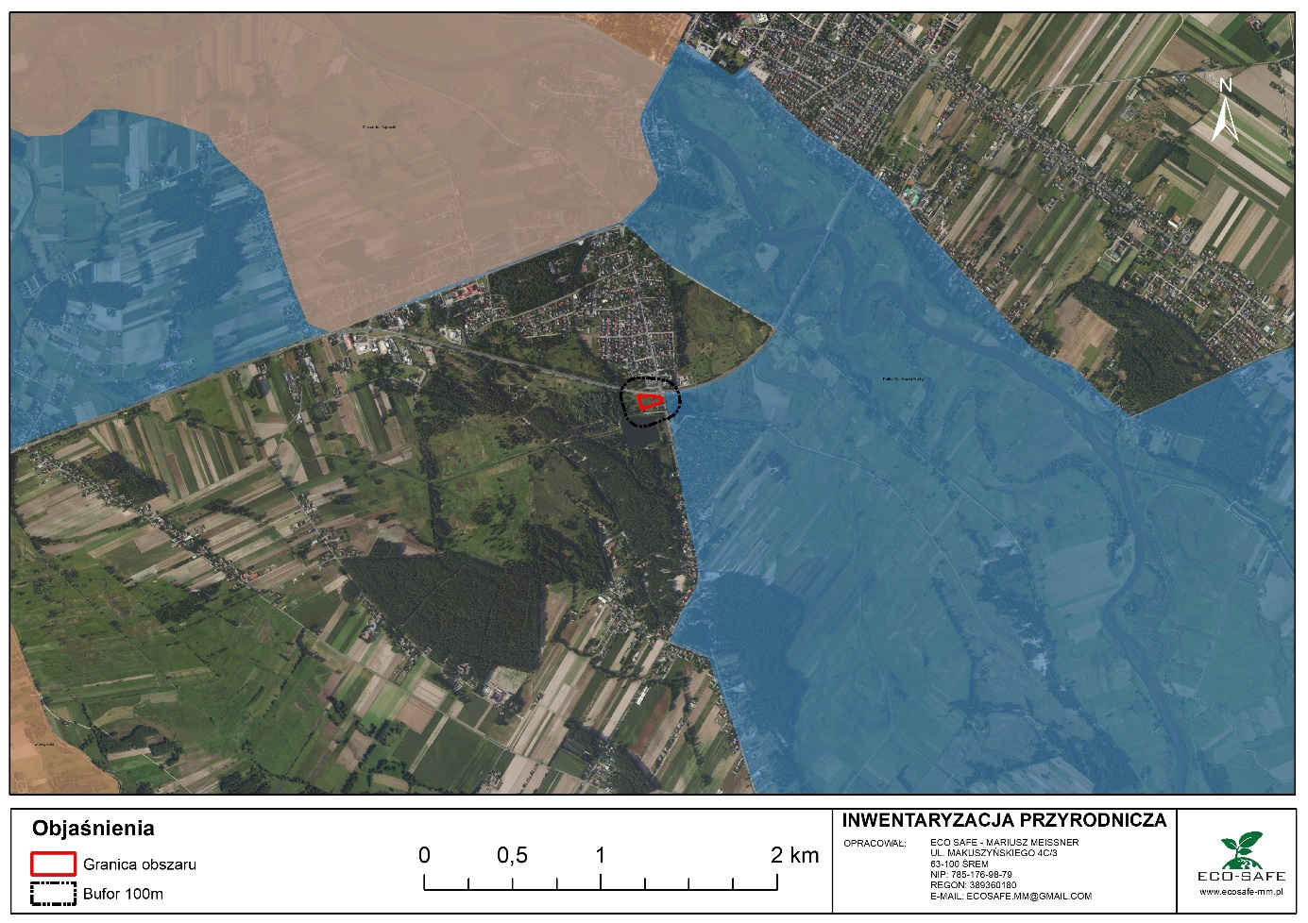

4.4.2. Korytarze ekologiczne i obszary cenne przyrodniczo

Inwentaryzowany obszar nie należy do sieci korytarzy ekologicznych (rys.38). Najbliższe ważne obszary migracyjne znajdują się na południe od opisywanego terenu, jest to korytarz ekologiczny Gopło. Ze względu na lokalizację przedsięwzięcia, a także charakter planowanego przedsięwzięcia, inwestycja nie będzie miała wpływu na wymieniony obszar.
Rysunek 37. Położenie obszaru względem korytarzy ekologicznych
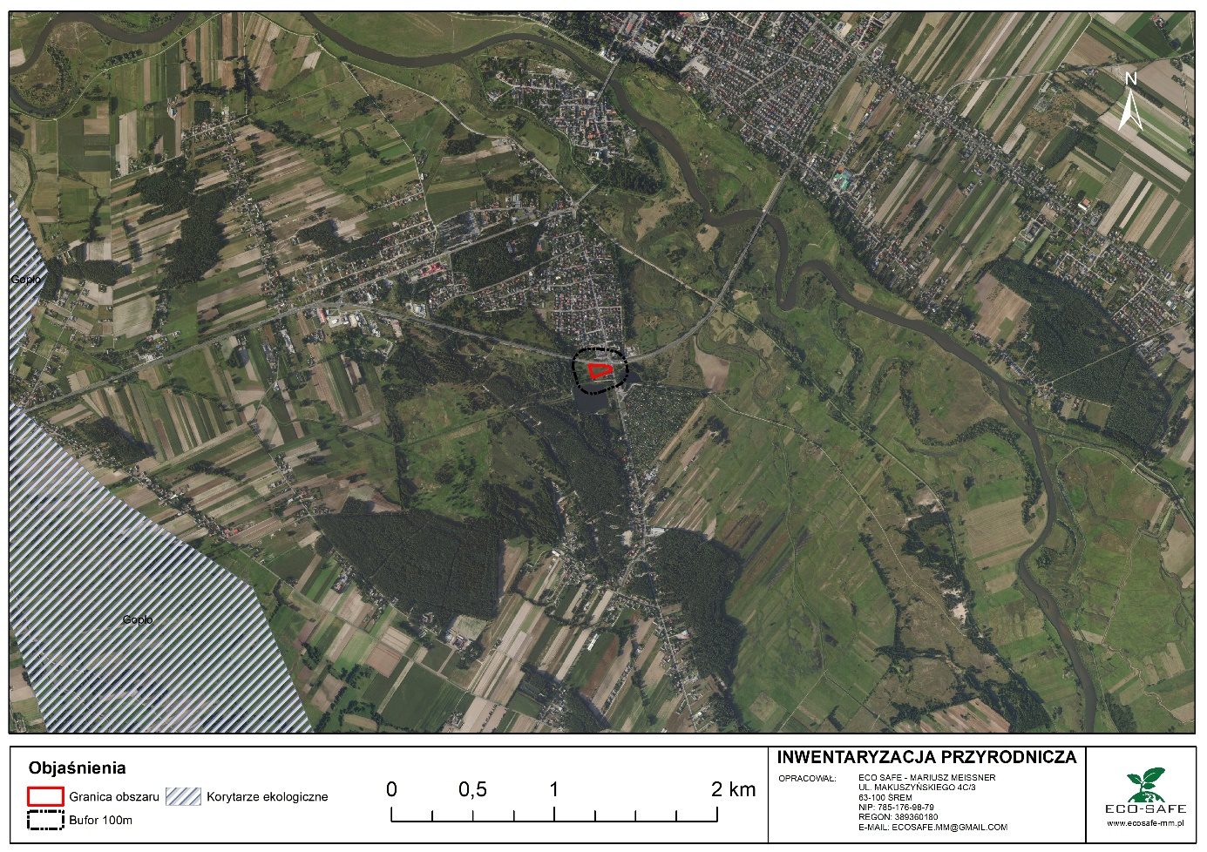
Opracowano na podstawie: Jędrzejewski W., Nowak S., Stachura K., Skierczyński M., Mysłajek R. W., Niedziałkowski K., Jędrzejewska B., Wójcik J. M., Zalewska H., Pilot M., Górny M., Kurek R.T., Ślusarczyk R. Projekt korytarzy ekologicznych łączących Europejską Sieć Natura 2000 w Polsce. Zakład Badania Ssaków PAN, Białowieża 2011).

4.4.3. Gatunki chronione

Ptaki
Gołąb miejski - gatunek synantropijny wywodzący się od gołębia skalnego. Najczęściej posiada niebieskawoszare ubarwienie z wyraźnym prążkowaniem na skrzydłach, jednak ze względu na dużą liczbę krzyżówek z innymi gołębiami, obecne są najrozmaitsze ubarwienia. Występuje w większych miastach (Sokołowski 1992). Zauważono kilka osobników w centralnej części kompleksu, odpoczywających na budynkach. Gatunek zalicza się do kategorii zagrożenia jako "najmniejszej troski" (wg IUCN).
Gawron - średniej wielkości ptak synantropijny z rodziny krukowatych. Cały czarny
z granatowym połyskiem. Zamieszkuje obszary rolnicze, także osiedla i miasta, gdzie obecne są tereny zielone (Busse 1990). Zaobserwowano przelot osobnika w pobliżu zabudowań w północno zachodniej części terenu. Według CLLP gatunek zalicza się do kategorii „narażony”. Status ten spowodowany jest dynamicznym spadkiem liczebności w ostatnich latach. Natomiast według IUCN gatunek zalicza się do kategorii zagrożenia jako "najmniejszej troski".
Mazurek - mały ptak z rodziny wróbli. Kasztanowobrązowy wierch, na skrzydłach dwie białe pręgi oraz czarna plamka na białym policzku. Występujący głównie na terenach otwartych, polach uprawnych, a także w miastach (Kruszewicz 2006). Zaobserwowano przeloty na terenie i w granicy, od strony północnej obszaru, w pobliżu zadrzewień. Gatunek zalicza się do kategorii zagrożenia jako "najmniejszej troski" (wg IUCN).
Skowronek - mały ptak z rodziny skowronków o szczupłej sylwetce. Upierzenie szaroziemiste z intensywnym, ciemniejszym kreskowaniem stanowiącym dobrą barwę maskującą. Preferuje krajobraz rolniczy bez gęsto rosnących krzewów i drzew (Busse 1991). Zanotowano odgłosy nad polami uprawnymi w zachodniej części obszaru oraz przeloty od strony południowej. Gatunek zalicza się do kategorii zagrożenia jako "najmniejszej troski" (wg IUCN).
Sikora bogatka - niewielki gatunek z rodziny sikor. Wierzch ciała oliwkowy, a skrzydła z ogonem czarnoszare. Występuje często w sąsiedztwie człowieka, czyli ogrodach, parkach, wśród małych grup krzewów (Sokołowski 1992). Zanotowano odgłosy w zakrzewieniach w zachodniej części. Gatunek zalicza się do kategorii zagrożenia jako "najmniejszej troski" (wg IUNC).
Sroka - średniej wielkości ptak z rodziny krukowatych. Smukła sylwetka i długi ogon
z charakterystycznym metalicznym połyskiem. Występuje na terenach rolniczych, obrzeżach lasów a także coraz częściej w miastach (Busse 1991). Zauważono kilka osobników odpoczywających na ogrodzeniu zabudowy od strony południowo zachodniej oraz przeloty w pobliżu terenu. Gatunek zalicza się do kategorii zagrożenia jako "najmniejszej troski" (wg IUCN).
Rysunek 38. Rozmieszczenie awifauny na terenie planowanego przedsięwzięcia oraz buforze 100m
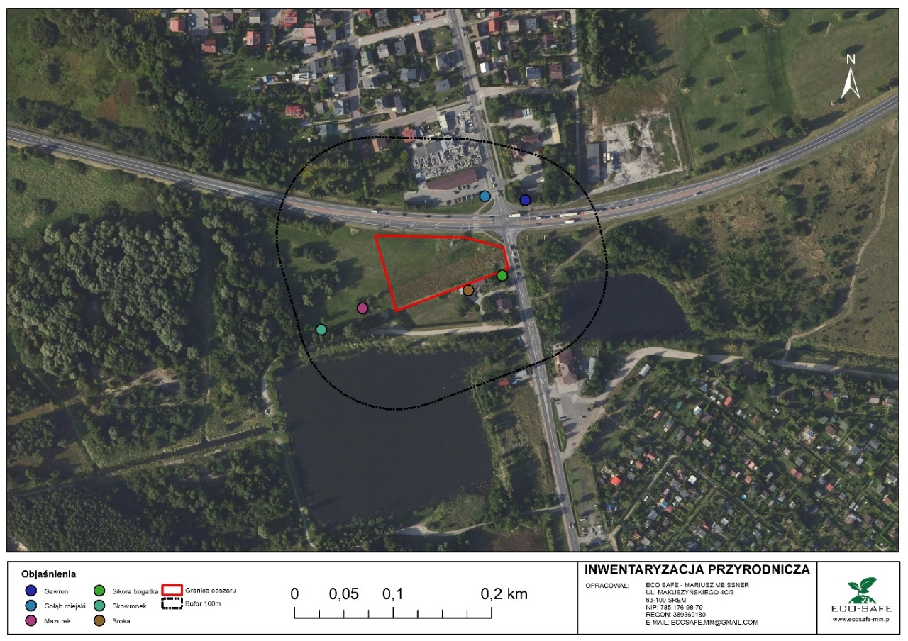

4.5. Analiza oddziaływania oraz wpływ na przyrodę i formy ochrony przyrody
Planowane przedsięwzięcie, nie zagraża stabilności ekosystemów będących na terenie inwestycji, oraz w jej sąsiedztwie. Jest to teren pod ciągłą antropopresją i intensywnie użytkowany. Na obszarze występuje samosiew roślinności zielnej . Na obszarze nie stwierdzono występowania gatunków chronionych roślin i siedlisk wymienionych w załączniku II Dyrektywy Siedliskowej. W zmienionym środowisku, zmiana sposobu użytkowania małego fragmentu gruntu nie powinna wpłynąć negatywnie na populację ptaków. Jako iż grunty te są wraz z seminaturalnymi (półnaturalnymi) i zurbanizowanymi grupą krajobrazów kulturowych, znacznie odbiegających od naturalnych pod względem stopnia złożoności, zarówno ich wewnętrznej struktury, jak i powiązań ekologicznych, a tym samym poziomu stabilności. Są to bowiem systemy przyrodnicze, ukształtowane i użytkowane przez człowieka, a ich równowaga wewnętrzna jest podtrzymywana przez celowe zabiegi i stałą antropogeniczną subwencję energetyczną (Richling, Solon, 1996). Nie stwierdzono występowania płazów ani gadów podczas inwentaryzacji terenowej, dlatego inwestycja nie wpłynie negatywnie na ich populację. Obszar jest porośnięty murawami, oraz nielicznymi gatunkami miododajnymi co czyni go średnio atrakcyjny dla owadów ze względu na brak większej ilości tychże gatunków oraz mozaikę terenu wokół inwestycji – dominuje zabudowa jednorodzinna i usługowa. Jak pokazały badania przeprowadzone w mieście (Dylewski 2019) dwoma istotnymi czynnikami pozytywnie wpływającymi na bogactwo zapylaczy były: pokrycie gatunków roślin zapylanych przez owady oraz wysokość roślin. Mając powyższe na uwadze planowane przedsięwzięcie nie będzie miało negatywnego wpływu na gatunki tam występujące z uwagi na ich antropogeniczny charakter oraz występowanie pospolitych gatunków zarówno fauny jak i flory związanych z terenami antropogenicznymi.
Fotografia. Widok na występującą roślinność w obszarze planowanego przedsięwzięcia.
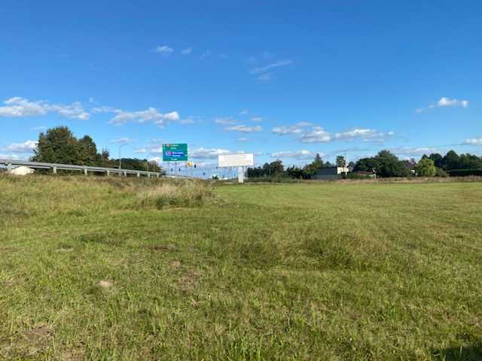

4.6. Środki ograniczające potencjalny wpływ na etapie realizacji przedsięwzięcia, w szczególności na szatę roślinną oraz faunę mogącą występować na obszarze
Środki ograniczające potencjalny negatywny wpływ na etapie realizacji przedsięwzięcia powinny być wdrażane sukcesywnie na każdym etapie prac. Powinny one uwzględniać zarówno szatę roślinną oraz zwierzęta występujące na obszarze planowanego przedsięwzięcia i jego obszarze oddziaływania. Aby ograniczyć potencjalny negatywny wpływ przedsięwzięcia należy zwrócić uwagę na następujące zalecenia:
- Przed przystąpieniem do prac należy poddać obszar ocenie przyrodniczej pod względem występowania gatunków gniazd ptasich
- Prace prowadzone powinny być w ciągu dnia i w taki sposób aby ograniczać emisję hałasu.
- Wykonać zabezpieczenia środowiskowe, mające na celu ograniczyć negatywne oddziaływanie inwestycji na środowisko
Podczas etapu realizacji i eksploatacji przedsięwzięcia, plan prac powinien uwzględniać cały obszar wykorzystywany do celów planowanego przedsięwzięcia, zwykle znacznie większy niż sam teren lokalizacji przedsięwzięcia, biorąc pod uwagę m.in. następujące elementy:
- Dostarczanie materiałów budowlanych drogami w godzinach od 6:00 do 22:00
- Składowanie materiałów tylko w wyznaczonych miejscach.
- Nie powodowanie hałasu, sprawne operowanie maszynami budowlanymi,
nie zaśmiecanie terenu oraz nie zanieczyszczanie wody i gruntu smarami, olejami i paliwem - należy do obowiązku wykonawcy prowadzonych prac.
- Wytwarzane w trakcie budowy odpady komunalne i budowlane składować
w kontenerach i miejscach do tego przeznaczonych.
- Drogi dojazdowe powinny być poprowadzone istniejącymi już drogami tak aby oszczędzić istniejące biotopy.
- Wszelkie potrzeby sanitarne ekip prowadzących prace budowlane zabezpieczyć poprzez przenośne urządzenia sanitarne lub na terenie bazy ekip budowlanych.
- Składować odpady niebezpieczne szczelnych kontenerach zabezpieczonych przed działaniem opadów atmosferycznych i osób postronnych.
- Wykorzystywane maszyny i urządzenia powinny być sprawne i spełniać wymagania określone w rozporządzeniu Ministra Gospodarki z dnia 21 grudnia 2005 r. w sprawie zasadniczych wymagań dla urządzeń używanych na zewnątrz pomieszczeń w zakresie emisji hałasu do środowiska (Dz. U. Nr 263, poz. 2202 z późn. zm.)
- Ochronę przyległych terenów prowadzić poprzez występujące pasy zieleni niskiej
i wysokiej, jako strefę ochrony sanitarnej wokół obiektu
- Chronić sąsiedztwo przed hałasem oraz poprzez ewentualne nasadzenia gatunków trwale zielonych
- Światła wykopów kontrolować przed zasypaniem pod względem obecności zwierząt w wykopie, zwierzęta znalezione odławiać i przenosić do miejsc bezpiecznego ich dalszego bytowania.
- Prace należy prowadzić poza okresem lęgowym ptaków tj. 01.03 - 15.10
- Celem zwiększenia bioróżnorodności zalecane jest liniowe nasadzenie form krzewiastych, które stanowić będą remizę dla migrujących drobnych ptaków
- Trawy powinny być koszone, wykluczenie ze stosowania środków chemicznych ograniczających porost traw.
- Zezwolić na spontaniczną sukcesję roślinności np. ziół i chwastów. Stanowią one doskonałe miejsca żerowania ptaków i ssaków owadożernych.
- Zabezpieczenie w trakcie robót budowlanych warstwy humusowej ziemi, i wykorzystanie jej po zakończeniu robót budowlanych na terenie inwestycji.
- Odtworzenie ewentualnych strat w roślinności powstałych w trakcie prac budowlanych
Po zakończeniu eksploatacji planowanego przedsięwzięcia rekultywacja uwzględniać powinna następujące czynności:
- Usunięcie wszystkich elementów elektrycznych.
- Zagospodarowanie instalacji w sposób zgodny z przepisami prawa.
- Demontaż ogrodzenia i rozplantowanie humusu.
- Odpady powstające podczas rozbiórki i likwidacji magazynować selektywnie i przekazać firmom posiadającym odpowiednie zezwolenia na ich zbieranie i transport.
- Zakończenie eksploatacji przeprowadzić zgodne z obowiązującym wówczas prawem
i poprzedzić wnikliwą analizą techniczną, wykonaniem specjalistycznej dokumentacji
i uzyskaniem odpowiednich decyzji administracyjnych i zezwoleń, uwzględniających uwarunkowania rejonu przedsięwzięcia.

4.7. Kompensacja
Prowadzona inwestycja nie wymaga działań kompensacyjnych nasadzeń drzew i krzewów.

4.8. Literatura
- Benton T.G., Bryant D.M., Cole L., Crick H.Q.P. Linking agricultural practice to insect and bird populations: a historical study over three decades J. Appl. Ecol., 39 (4) (2002),
- Binder M., Bramryd T. Environmental impacts of landfill bioreactorcells in comparison to former landfill techniques. Water, Air, and Soil Pollution 129: 289–303, 2001.
- BirdLife International 2014, Turdus philomelos [w:] The IUCN Red List of Threatened Species 2016
- Busse P. (red.), Mały słownik zoologiczny PTAKI. Tom II, Wiedza Powszechna, Warszawa 1991
- Dylewski Ł., Maćkowiak Ł., Banaszak-Cibicka W. Are all urban green spaces a favourable habitat for pollinator communities? Bees, butterflies and hoverflies in different urban green areas. Ecological Entomology 2019.
- Engel J., Allende G.A., Soloaga B.M 2009. Natura 2000 w ocenach oddziaływania przedsięwzięć na środowisko. Ministerstwo Środowiska 2009 Warszawa.
- Flores A., Pickett S.T.A., Zipperer W.C., Pouyat R.V., Pirani R. Adopting a modern ecological view of the metropolitan landscape: the case of a greenspace system for the New York City region. Landscape Urban Plann 1998.
- Głowaciński Z. (red.) 2001. Polska Czerwona Księga Zwierząt. Kręgowce. PWRiL, Warszawa.
- Głowaciński Z., Rafiński J. (red.). Atlas płazów i gadów Polski. Status - Rozmieszczenie – Ochrona. Biblioteka Monitoringu Środowiska, Inspekcja Ochrony Środowiska w Warszawie, Instytut Ochrony Przyrody PAN w Krakowie 2003.
- Głowaciński Z., Sura P. (red.) Atlas płazów i gadów Polski. Wydawnictwo Naukowe PWN 2018.
- Jackowiak B. 1993. Atlas rozmieszczenia roślin naczyniowych w Poznaniu. - Prace Zakładu Taksonomii Roślin Uniwersytetu im. Adama Mickiewicza w Poznaniu, 2, Poznań, s. 8-349)
- Jackowiak B. 1998. Struktura przestrzenna flory dużego miasta. Studium metodyczno-problemowe. Bogucki Wyd. Naukowe, Poznań 1998. Prace Zakładu Taksonomii Roślin Uniwersytetu im. Adama Mickiewicza w Poznaniu Nr 8.
- Jędrzejewski W., Nowak S., Stachura K., Skierczyński M., Mysłajek R. W., Niedziałkowski K., Jędrzejewska B., Wójcik J. M., Zalewska H., Pilot M., Górny M., Kurek R.T., Ślusarczyk R. Projekt korytarzy ekologicznych łączących Europejską Sieć Natura 2000 w Polsce. Zakład Badania Ssaków PAN, Białowieża 2011)
- Kattwinkel M., Biedermann R., Kleyer M. Temporary conservation for urban biodiversity. Biological Conservation 2011.
- Kondracki J. 1998. Geografia regionalna Polski; Wydawnictwo PWN
- Kruszewicz A., Ptaki Polski. 2, Wróblowe - ptaki śpiewające. Warszawa: Multico Oficyna Wydawnicza, 2006
- Kuczyński L., Chylarecki P., Atlas pospolitych ptaków lęgowych Polski. Rozmieszczenie, wybiórczość siedliskowa, trendy. GIOŚ, Warszawa 2012
- Matuszkiewicz W. 2001, Przewodnik do oznaczania zbiorowisk roślinnych Polski. Wydawnictwo PWN, Warszawa.
- Matuszkiewicz W. 2002. Przewodnik do oznaczania zbiorowisk roślinnych Polska
- Matuszkiewicz W., Danielewicz W., Kiciński P., Sikorski P., Szwed P., Wierzba M. Wysocki Cz. 2012 Zbiorowiska roślinne Polski. Lasy i zarośla. Wyd. Naukowe PWN. Warszawa.
- Müller T, Thissen R, Braun S, Dott W, Fischer G. (M)VOC and composting facilities. Part 2:(M)VOC dispersal in the environment. Environ SciPollut Res Int 2004b;11:152–7
- Nowak M., Antkowiak M., Meissner M., Kolasa M.; Rozmieszczenie wybranych obcych gatunków roślin na Morasku (północna część Poznania oraz południowa część gminy Suchy Las) Acta Bot. Siles. vol 12, 2016 s. 25-44.
- Phillipsa J.L., Brooksab S.J., Sayera C.D., Patmore I., Hilton M., Axmacher J.C. Ponds as insect chimneys: Restoring overgrown farmland ponds benefits birds through elevated productivity of emerging aquatic insects. Biological Conservation. Volume 241, January 2020,
- Polska Czerwona Księga Zwierząt red. Zbigniew Głowaciński, Państwowe Wydawnictwo Rolnicze i Leśne, Warszawa 2001
- Ratyńska H. Roślinność Poznańskiego Przełomu Warty i jej antropogeniczne przemiany. Ss. 466. Wyd. Akad. Bydgoskiej im. Kazimierza Wielkiego. Bydgoszcz 2001.
- Richling A., Solon J., 1996. Ekologia krajobrazu. Warszawa: Wydaw. Nauk. PWN
- Robinson Ra., Sutherland W.J. Post-war changes in arable farming and biodiversity in Great Britain J. Appl. Ecol., 39 (1) (2002),
- Rozporządzenie Ministra Środowiska z dnia 16 grudnia 2016 r. w sprawie ochrony gatunkowej zwierząt (Dz. U. z 2016 r., poz. 2183).
- Rozporządzenie Ministra Środowiska z dnia 6 października 2014 r. w sprawie ochrony gatunkowej zwierząt (Dz.U. z 2014 r. poz. 1348)
- Sachanowicz K., Ciechanowski M., Piksa K. 2006. Distribution patterns, species richness and status of bats in Poland. Vespertilio 9-10: 151-173.
- Sokołowski J., Ptaki Polski, Wydawnictwa Szkolne i Pedagogiczne, Warszawa 1992
- Stastny K., Ptaki wodne. Delta, Warszawa 1993
- Symonides E. znaczenie powiązań ekologicznych w krajobrazie rolniczym, Woda-Środowisko-Obszary Wiejskie 2010
- Tokarska-Guzik B., Dajdok Z., Zając M., Zając A., Urbisz A., Danielewicz W., Hołdyński Cz., 2012. Rośliny obcego pochodzenia w Polsce ze szczególnym uwzględnieniem gatunków inwazyjnych
- Tomiałojć L, Stawarczyk T: Awifauna Polski. Rozmieszczenie, liczebność i zmiany. Wrocław: PTPP „pro Natura”, 2003
- Tomiałojć L. 2009. Spadek liczebności śródpolnych ptaków krukowatych Corvidae w południowo-zachodniej Polsce. Chrońmy Przyr. Ojcz. 65: 415–422.
- Wiśniewska M. Eksploatacja, zamknięcie i rekultywacja składowisk niezorganizowanych na przykładzie składowiska „Łysa Góra”. Budownictwo i Inżynieria Środowiska, 2018
- Wood P.J., Greenwood M.T., Agnew M.D. Pond diversity and habitat loss in the UK Area, 35 (2003)
- Zwölfer H. Patterns and driving forces in the evolution of plant-insect systems. froc. 5th int. Symp. Insect-Plant Relationships, Wageningen, 1982. Pudoc, Wageningen, 1982

opis istniejących w sąsiedztwie lub w bezpośrednim zasięgu oddziaływania planowanego przedsięwzięcia zabytków chronionych na podstawie przepisów o ochronie zabytków i opiece nad zabytkami.
W okolicy lokalizacji inwestycji nie znajdują się żadne obiekty chronione na podstawie w/w przepisów. Wszystkie obiekty zabytkowe znajdują się znacznej odległości od planowanej inwestycji.

opis krajobrazu na którym przedsięwzięcie ma być lokalizowane
Struktura ekologiczna krajobrazu tworzona jest przez elementy przyrodnicze ukształtowane w wyniku działalności przyrody i człowieka. Należy ją kształtować w ten sposób, aby zachować jak najkorzystniejszy stosunek powierzchni terenów pokrytych roślinnością o wyższym stopniu naturalności od terenów silnie zantropogenizowanych. Struktura krajobrazu jest tym korzystniejsza, im większy jest udział powierzchniowy terenów biologicznie czynnych oraz lepsza łączność obszarów wartościowych przyrodniczo (Łuczak A. 2020). Funkcjonowaniem krajobrazu nazywa się zespół wszystkich procesów powodujących wymianę i transformację materii, energii i informacji wewnątrz systemu krajobrazowego (Chmielewski, 2012). Jest ono tym samym, silnie związane ze strukturą krajobrazu oraz z jego potencjałem (Dąbrowski A, 2018). Podczas etapu realizacji przedsięwzięcia możliwe jest powstanie negatywnego oddziaływania wizualnego na funkcjonowanie krajobrazu, związanego ze wzmożonym transportem pojazdów i maszyn (w związku z realizacją budowy) w rolniczym krajobrazie - odznaczającym się niskim stopniem zainwestowania. Podczas eksploatacji planowane przedsięwzięcie nie będzie znacząco widoczne w krajobrazie miejskim, z uwagi na ukształtowanie terenu, oraz liczną okoliczną zabudowę. Przedsięwzięcie nie będzie powodować zjawiska „krajobrazu banalnego” – nie zdegradowany lub zaniedbany, ale pozbawiony wyrazu, zunifikowany poprzez monotonną zabudowę, pozbawiony elementów charakterystycznych, które decydują o atrakcyjności widokowej (Hajto M. i in.2020). Zastosowany zostanie neutralny kolor elewacji w odcieniach szarości wpisujący się z okoliczną zabudowę. Planowane przedsięwzięcie pod względem struktury krajobrazu przyrodniczego oddziaływać będzie znacząco podczas etapu realizacji, gdzie zostanie usunięta dotychczasowa warstwa glebowa, wygrodzony plac budowy oraz hałas w określonych porach dnia związany z wykonywanymi pracami. Skutkować to może chwilowym zachwianiem się funkcjonowania krajobrazu w aspekcie krajobrazu społecznego. Podczas etapu realizacji
i eksploatacji przedsięwzięcia teren ten pełnić będzie nie tylko funkcję społeczną, estetyczną, podnoszącą wartości krajobrazowe również remizę migracyjną dla roślin i zwierząt w ramach celowych nasadzeń roślinności – zieleni urządzonej.

Rysunek 39. Zasięg widoczności budynku (obsługi stacji)
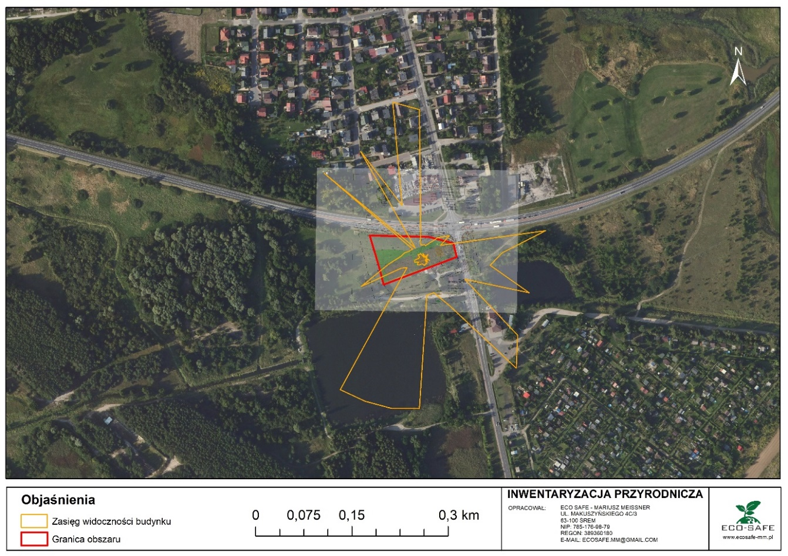
Rysunek 40. Zasięg widoczności wiaty stacji paliw.
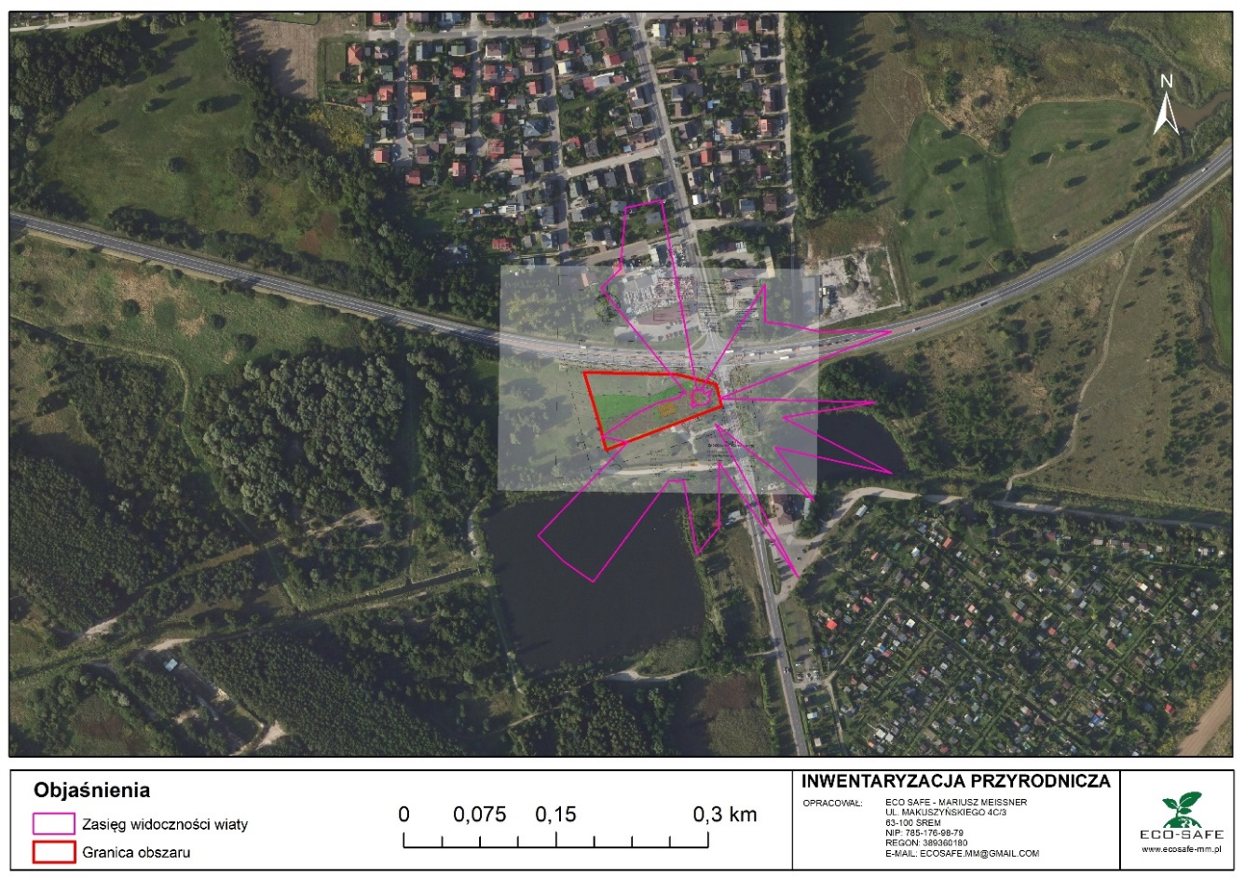

Informacje na temat powiązań z innymi przedsięwzięciami, kumulowanie się oddziaływań
W najbliższej okolicy nie funkcjonują zakłady produkcyjne, nie są realizowane żadne nowe przedsięwzięcia. Odziaływanie skumulowane może dotyczyć ilości emisji zanieczyszczeń do powietrza na terenie zakładu. W związku z tym, zwiększona ilość emisji z terenu stacji nie będzie miała negatywnego wpływu na tereny sąsiednie. Nie będzie oddziaływania skumulowanego.

OPIS PRZEWIDYWANYCH SKUTKÓW DLA ŚRODOWISKA W PRZYPADKU NIEPODEJMOWANIA PRZEDSIEWZIĘCIA
Rozpatrując przewidywane skutki dla środowiska w przypadku niepodejmowania przedsięwzięcia należy zaznaczyć, że sytuacja ta będzie obojętna dla środowiska.
Teren, na którym planowane jest przedmiotowe przedsięwzięcie pozostałby w dotychczasowym sposobie użytkowania. Odstąpienie od realizacji niniejszej inwestycji skutkowałoby zachowaniem dotychczasowego stanu środowiska w obrębie i bezpośrednim
sąsiedztwie terenu, na którym przedsięwzięcie miałoby być zlokalizowane.
Otoczenie działki, gdzie planowana jest inwestycja stanowią tereny przeznaczone pod działalność gospodarczą i mieszkaniową, część z nich stanowi obecnie nieużytki, łąki.
Teren gdzie planowana jest realizacja inwestycji położony jest poza obszarami cennymi przyrodniczo.
Niepodejmowanie przedsięwzięcia jest nieuzasadnione pod względem ekonomicznym. W wyniku realizacji inwestycji nastąpi zmiana przeznaczenia terenu, miejsca nie utwardzone na terenie stacji zostaną obsadzone zielenią, wysiana zostanie trawa. Obecnie teren stanowi użytek zielony. Budowa stacji paliw w najnowocześniejszej technologii niewątpliwie wpłynie na estetykę terenu. W związku z zastosowaniem środków techniczno-organizacyjnych emisja zanieczyszczeń do powietrza oraz hałasu do środowiska zostanie zminimalizowana. Inwestycja nie będzie się również wiązać z niezorganizowanym wytwarzaniem ścieków wpływających na jakość wód podziemnych i powierzchniowych.
Zaniechanie realizacji przedsięwzięcia miałoby szereg wymiernych niekorzystnych aspektów, które w żaden sposób nie rekompensowałyby się z oszczędnościami wynikającymi z zaniechania realizacji inwestycji. Pozostawienie sytuacji w stanie bazowym zahamowałoby
możliwość stworzenia nowych miejsc pracy a teren dalej stanowiłby nieużytek zielony, wpływając negatywnie na estetykę tego obszaru. W przypadku zaniechania przedsięwzięcia możliwe jest zlokalizowanie na tym terenie innej inwestycji, która może oddziaływać na środowisko bardziej niż lokalizacja na tym terenie stacji paliw. Jako, że jest to teren o funkcjach przemysłowych, usługowych położony w sąsiedztwie szlaków komunikacyjnych (ok. 5 km na południe znajduje się węzeł autostradowy A2).

OPIS ANALIZOWANYCH WARIANTÓW

Wariant inwestycyjny
Planowana stacja paliw płynnych zlokalizowana będzie na działkach nr 69/1 ; 68/2 ; 67/2 ; 68/3. Zbiorniki będą usytuowane we wschodniej części działki. Wiata z dystrybutorami planowana jest w wschodniej części działki. Pawilon handlowy wraz z opcjonalnymi usługami dodatkowymi planowany jest również w centralnej części działek. Powierzchnia działek wynosi około 6500 m² – 65 arów. Wjazd na teren stacji paliw odbywać się będzie bezpośrednio z ulicy Bogumiła (wjazd i wyjazd), do której przylega teren lokalizacji. Stacja planowana jest jako lokalna stacja paliw, w której ma być prowadzona dystrybucja paliw płynnych, konfekcjonowanych olejów smarowych oraz akcesoriów samochodowych z przeznaczeniem dla odbiorców indywidualnych, w systemie całodobowym.

Zabudowę stacji paliw stanowić będą:

- dwa podziemne zbiorniki paliwowe stalowe dwupłaszczowe wielokomorowe o pojemności po 50-60 m³ każdy, posadowione na głębokości 3,0 – 6 m. W zbiornikach będzie magazynowana benzyna bezołowiowa oraz olej napędowy. Zbiorniki będą połączone siecią dwupłaszczowych przewodów paliwowych o konstrukcji giętkiej (z HDPE) z wysepkami wyposażonymi w dystrybutory wielowężowe. Wysepki z dystrybutorami umieszczone będą pod wiatą dystrybucyjną.
- podziemny zbiornik na gaz propan-butan o pojemności 10 – 20 m³,
- zbiornik AdBlue, podziemny o pojemności 10 m³,
- pawilon obsługi i sprzedaży (sklep),
- wiata trzysłupowa nad stanowiskami tankowania paliwa i gazu,
- dystrybutory paliw - wieloproduktowe: 2 MPD
- dystrybutor TIR, dystrybutor gazu dla LPG, oraz Ad Blue.
- stanowisko odkurzacza i instalacji sprężonego powietrza,
- stanowiska parkingowe dla samochodów osobowych i ciężarowych,
- miejsce do ładowania samochodów elektrycznych,
- zbiornik LPG 6,4 m3 podziemny (do realizacji w przypadku braku możliwości przyłączenia do sieci cieplnej lub gazowej),
- myjnia samochodowa
- rezerwa pod kontener magazynowy,
- rezerwa pod paczkomat
- znaki informacyjne i reklamowe.

Stacja będzie wyposażona w szczelną, nienasiąkliwą, niepalną i łatwo zmywalną nawierzchnię z odwodnieniem kanalizacją deszczową przemysłową z zastosowaniem separatora substancji ropopochodnych. Do kanalizacji miejskiej trafią ścieki bytowe z zaplecza socjalnego i handlowego.

Orientacyjne powierzchnie poszczególnych elementów zabudowy stacji przedstawiają się następująco;
- powierzchnia zabudowy stacji ok. 4700 m²
- budynek obsługi stacji - pow. ok. 200 m², w tym sklep pow. ok. 115 m² ,
- wiata zadaszona nad dystrybutorami - powierzchnia w przedziale od 100 - 350 m² ,
- myjnia samochodowa – ok. 90 m²
- powierzchnia utwardzona ok. 1500-2500 m²
- powierzchnia biologicznie czynna – ok. 500-1500 m²

Ww. powierzchnie podano orientacyjnie, ponieważ szczegóły zostaną ustalone na etapie projektowania. Na tym etapie inwestor nie dysponuje projektem budowlanym. Stacja paliw będzie czynna w godzinach 24 godziny/dobę. Planowany do realizacji wariant inwestycyjny to budowa stacji paliw płynnych wyposażonej w dwa podziemne trzy lub czterokomorowe zbiorniki na olej napędowy i benzyny oraz podziemny zbiornik na gaz LPG W obrębie stacji odbywać się będzie dystrybucja następujących rodzajów paliwa:

- etylina ok. 500 m³,
- olej napędowy ok.800 m³.
- gaz płynny (LPG) ok. 200 m³/rok

Zbiorniki zaopatrzone będą w elektroniczny system kontroli przecieku i poziomu paliwa oraz system zabezpieczający przed przelaniem w momencie napełniania zbiornika. Ochrona zbiorników i rurociągów przed korozją: rurociągi zostaną wykonane z tworzyw sztucznych nie korodujących lub z rur giętkich, ściany zbiorników zabezpieczone powłoką antykorozyjną.
Zainstalowane zostaną dystrybutory dwustronne trzy lub czteropaliwowe. Ponadto zainstalowany będzie zbiornik podziemny na gaz LPG o poj. ok. 10m³ oraz dystrybutor do tankowania gazu a także zbiornik Adblue o poj. 10 m³ z dystrybutorem.

Wariant alternatywny

Racjonalny wariant realizacji budowy stacji paliw na działkach 69/1 ; 68/2 ; 67/2 ; 68/3 w miejscowości Koło może polegać na:
- budowie stacji paliw z 4 zbiornikami o pojemności 50 m³ każdy oraz zbiornika podziemnego na LPG
- budowie myjni samochodowej, automatycznej, wielostanowiskowej,
- budowie stacji paliw bez obsługi.

Istnieją również warianty technologiczne dotyczące rodzaju materiałów zastosowanych przy realizacji przedsięwzięcia oraz metody układania rurociągów przesyłowych, sposobu zaopatrzenia w ciepło obiektów, odprowadzania wód opadowych (odprowadzanie wód opadowych do gruntu – drenaż rozsączający).
Warianty racjonalne w technologii magazynowania, przesyłu i dystrybucji paliw:
➢ Rurociągi technologiczne:
- W rozpatrywanym przedsięwzięciu zdecydowano się na wykonanie instalacji doprowadzającej paliwo do zbiornika i ze zbiornika do dystrybutorów na system, którego zaletami są: dwuwarstwowe rury, bezłączeniowy sposób prowadzenia rurociągów, jedyne połączenia jakie powstają są w miejscach widocznych i szczelnych – studzienki pod dystrybutorem – dlatego nawet jeżeli nastąpiłby wyciek nie zostanie zanieczyszczony grunt,
- inne rozwiązania które można by brać pod uwagę przy wykonywaniu instalacji są dwuwarstwowe rury i kształtki z tworzyw sztucznych ale w tym przypadku trzeba zastosować kształtki i proces klejenia lub „spawania” z rurami, miejsca te są punktami newralgicznymi instalacji wykonanych w ten sposób i może na nich dojść do wycieku do gruntu,

➢ Zbiornik paliwa:
- wybór zbiornika magazynowego paliw można ograniczyć tylko do wyboru producenta zbiorników ponieważ w chwili obecnej można używać tylko zbiorników dwupłaszczowych z przestrzenią międzypłaszczową która pełni funkcję kontroli wycieków. Kontrolę przestrzeni międzypłaszczowej zbiornika można prowadzić w dwojaki sposób, albo za pomocą powietrza i taki system nazywamy suchym, albo wypełnić go cieczą (glikolem) - taki system nazywamy mokrym. Obydwa systemy są połączone z centralką która w trakcie powstania wycieku daje sygnały świetle i dźwiękowe.
- w rozpatrywanym przedsięwzięciu zastosowany zostanie zbiornik renomowanych firm, posiadających wszelkie certyfikaty i dopuszczenia do produkcji zbiorników magazynowych.
➢ Dystrybutory:
- dystrybutory podobnie jak zbiorniki magazynowe ich wybór można by ograniczyć do wyboru producenta lub ewentualnie kupić używane dystrybutory starszego typu. W przypadku planowanej stacji paliw zastosowane zostaną certyfikowane dystrybutory wyposażone w odsysanie oparów i preselekcje, co powoduje niemalże 100 % wyeliminowanie odparowywania oparów do atmosfery.
Jako wariant alternatywny rozważono budowę stacji z 4 oddzielnymi zbiornikami na każdy rodzaj paliwa, zbiornikiem podziemnym gazu LPG, myjnią ręczną wielostanowiskową. W tym wariancie wody opadowe, wcześniej podczyszczone w separatorze będą odprowadzane do gruntu (rozsączkowanie), ogrzewanie pawilonu i myjni olejowe.

Wariant najkorzystniejszy dla środowiska wraz z uzasadnieniem

Wariant najkorzystniejszy dla środowiska to wariant proponowany przez Inwestora. W proponowanym wariancie będącym przedmiotem niniejszego opracowania wzięto przede wszystkim pod uwagę wielkość samej stacji paliw. Inwestor mimo iż dysponował będzie gruntem o powierzchni prawie 4700 m² zdecydował się na budowę niewielkiej lokalnej stacji paliw na powierzchni około 3100 m², wraz z budową myjni automatycznej dla samochodów. Inwestor nie przewidział także żadnego parkingu dla samochodów tak osobowych jak i tym bardziej ciężarowych. Takie podejście Inwestora powoduje, iż przedsięwzięcia mimo, iż mogło by być większe w swojej skali oddziaływało by znacznie na środowisko, dlatego zarówno mała, lokalna skala przedsięwzięcia mająca w głównej mierze służyć mieszkańcom miejscowości Koło, zastosowanie w pełni sprawnych urządzeń technologicznych, a następnie odpowiednie użytkowanie instalacji przez przeszkoloną obsługę i monitoring zapewni bezpieczne prowadzenie procesu technologicznego oraz wykluczenie emisji substancji i energii do środowiska.
Niewątpliwym plusem przyjętego wariantu inwestycyjnego i technologicznego jest również fakt zamknięcia się z przedsięwzięciem w granicach działki inwestora, przy wykorzystaniu istniejącej infrastruktury i wykorzystaniu istniejących szlaków komunikacyjnych do transportu surowców i produktów. Sposób prowadzenia instalacji przyjęty przez inwestora, zakłada minimalizację zużycia wody, minimalizację zużycia energii oraz optymalizację zagospodarowania odpadów oraz ograniczenie emisji hałasu do środowiska oraz gazów i pyłów do powietrza.
W podsumowaniu należy stwierdzić, iż dokonując porównania zalet i wad przedstawionych powyżej wariantów zasadnym ze względu na ochronę środowiska jest realizacja wariantu polegającego na budowie stacji paliw płynnych na działkach nr 69/1 ; 68/2 ; 67/2 ; 68/3 obręb Koło. W tabelach poniżej określono przewidywane oddziaływanie na poszczególne elementy środowiska wariantu najkorzystniejszego - proponowanego przez wnioskodawcę, oraz racjonalnego wariantu alternatywnego (stacja paliw z 2 zbiornikami paliwowymi) z uwzględnieniem etap budowy, eksploatacji i likwidacji przedsięwzięcia.
Tabela 29.
 |  | Wariant najkorzystniejszy dla środowiska Budowa stacji paliw 2 x 60 m³ |  |  | Racjonalny wariant alternatywny Budowa stacji paliw 4 x 50 m³
 | Element środowiska | Budowa | Eksploatacja | Likwidacja | Budowa | Eksploatacja | Likwidacja
Lp. |  | Waga analizowanego elementu w skali 5 punktowej
1 | 2 | 3 | 4 | 5 | 6 | 7 | S
1 | Powierzchnia ziemi, odpady | 2 | 2 | 2 | 3 | 4 | 3
2 | Krajobraz | 2 | 1 | 1 | 1 | 1 | 2
3 | Środowisko gruntowo- wodne | 2 | 1 | 1 | 2 | 3 | 2
4 | Środowisko biotyczne (warunki siedliskowe) | 2 | 1 | 1 | 1 | 1 | 2
5 | Walory przyrodnicze | 2 | 1 | 1 | 1 | 1 | 1
6 | Powietrze atmosferyczne | 2 | 1 | 2 | 2 | 4 | 2
7 | Klimat akustyczny -powierzchnia oddziaływania hałasu | 2 | 2 | 2 | 2 | 2 | 2
8 | Możliwość wystąpienia awarii | 1 | 2 | 1 | 1 | 4 | 1
9 | Zdrowie ludzi | 1 | 1 | 1 | 1 | 2 | 1
10 | Wzajemne oddziaływanie między elementami środowiska | 2 | 2 | 2 | 2 | 3 | 2
Łączna ocena oddziaływania na środowisko |  | 44 |  |  | 59

Skala punktowa :
- 1 - oddziaływanie nie występuje
- 2 - oddziaływanie występuje w minimalnym zakresie – słabe
- 3 - oddziaływanie występuje w stopniu akceptowalnym – dopuszczalnym, wymaga monitorowania
- 4 - oddziaływanie występuje w stopniu pogarszającym
- 5 - oddziaływanie stanowi istotne zagrożenie lub powoduje oddziaływanie transgraniczne

Tabela 30. Porównanie wariantów realizacyjnych uwzględniające ocenę oddziaływania na środowisko
Lp. | Zakres oddziaływania przedsięwzięcia | Zalecany sposób postępowania przy realizacji, eksploatacji i likwidacji przedsięwzięcia | Suma punktów w skali 150 punktowej
1 | 2 | 3 | 4
1 | przedsięwzięcie stwarza zagrożenie dla środowiska | nie powinno być realizowane w rozpatrywanym wariancie | od 111 do 150
2 | przedsięwzięcie wpłynie na pogorszenie stanu środowiska | Realizacja i eksploatacja wymaga zastosowania dodatkowych zabezpieczeń ekologicznych | od 81 do 110
3 | przedsięwzięcie oddziałuje na środowisko w sposób dopuszczalny(nie są przekraczane standardy i wartości odniesienia) | eksploatacja możliwa przy wprowadzeniu monitoringu | od 51 do 80
4 | przedsięwzięcie oddziałuje na środowisko w sposób nieznaczący (słaby) | realizacja i eksploatacja możliwa przy zastosowaniu zabezpieczeń przedstawionych w opracowaniu | od 31 do 50
5 | nie stwierdza się wymiernego oddziaływania na środowisko (bardzo słabe) | realizacja i eksploatacja możliwa bez dodatkowych uwarunkowań | od 1 do 30
Wyliczona suma punktów dla wariantu najkorzystniejszego |  |  | 44
Wyliczona suma punktów dla racjonalnego wariantu alternatywnego |  |  | 59
Ponieważ sumaryczne oddziaływanie planowanego przedsięwzięcia realizowanego według wariantu:
- proponowanego przez wnioskodawcę jest nieznaczące (słabe), realizacja i eksploatacja możliwa przy zastosowaniu zabezpieczeń przedstawionych w raporcie
- racjonalnego alternatywnego wpłynie na jakość środowiska w sposób dopuszczalny, chociaż wzrasta możliwość zagrożenia dla środowiska gruntowo-wodnego, emisji do powietrza, wykorzystanie powierzchni ziemi.

to można uznać, że proponowana przez wnioskodawcę realizacja i eksploatacja stacji paliw na działkach nr 69/1 ; 68/2 ; 67/2 ; 68/3 w miejscowości Koło nie będzie stanowiła zagrożenia dla środowiska i zdrowia publicznego.

Uzasadnienie wariantu wybranego przez inwestora

Wybrany przez Inwestora wariant, polegający na realizacji inwestycji znajduje swoje uzasadnienie zarówno w sensie rozwoju ekonomicznego, jak też w sensie ochrony środowiska.
Jak wykazuje przeprowadzona w niniejszej dokumentacji analiza wpływu na poszczególne elementy środowiska, przedsięwzięcie wykonane i eksploatowane zgodnie z założeniami zamieszczonymi w niniejszej dokumentacji nie będzie stanowić znacznego źródła oddziaływania na środowisko, zatem wybór wariantu polegającego na realizacji przedsięwzięcia wydaje się jak najbardziej uzasadniony.
W poszczególnych rozdziałach niniejszego opracowania, a w szczególności w rozdziale dotyczącym przewidywanego oddziaływania przedsięwzięcia na etapie eksploatacji, szczegółowo, za pomocą obliczeń oraz w oparciu o praktykę inżyniersko-projektową pozwalającą na ocenę zastosowanych rozwiązań, udowodniono, że realizacja inwestycji nie wpłynie niekorzystnie na żaden komponent środowiska. Oddziaływanie przedsięwzięcia zamknie się w granicach działek nr 69/1 ; 68/2 ; 67/2 ; 68/3 w miejscowości Koło wobec czego nie będzie oddziaływania na tereny zabudowy mieszkaniowej zlokalizowane od strony wschodniej. Modelowanie emisji zanieczyszczeń do powietrza jak również modelowanie emisji hałasu nie wykazało oddziaływania poza granicami działki, co wskazuje, że stacja nie będzie miała negatywnego wpływu na zdrowie i warunki życia ludzi.

Wszelkie działania dotyczące dystrybucji paliw są zdeterminowane technologią napełniania zbiorników pojazdów samochodowych, identyczną dla wszelkich takich zakładów, tj. stacji paliw. Wymagania dla takich zakładów określone są ustawowo i nie ma możliwości wariantowania sposobu i warunków budowy oraz eksploatacji takich obiektów.
Skala inwestycji jest zdeterminowana dostępną powierzchnią działek.
Przedmiotową inwestycję można zaliczyć do małej wielkości stacji. Zmniejszenie powierzchni stacji, zmiana ilości dystrybutorów nie wpłynie znacząco na efekty środowiskowe (ze względu na konieczność dotrzymania przepisów dotyczących dystrybucji paliw i jej wpływu na środowisko niezależnie od wielkości stacji), będzie mieć natomiast niewątpliwy wpływ na warunki ekonomiczne prowadzenia działalności. Możliwym do zastosowania wariantem jest zastosowanie ogrzewania elektrycznego zamiast gazowego. Wpłynie to nieznacznie na zmniejszenie emisji zanieczyszczeń do powietrza, zwiększy się natomiast pobór energii elektrycznej. Biorąc pod uwagę wielkość zredukowanej emisji do powietrza czynnikiem decydującym będzie tu rachunek ekonomiczny.
Ewentualne inne warianty mogą dotyczyć np. rezygnacji z dystrybucji pewnych rodzajów paliwa, rezygnację z dostępu do odkurzacza lub wody do samodzielnej obsługi samochodu, rezygnację ze sklepu. W tym wypadku jednak nie będzie miało to znaczących skutków dla wpływu przedsięwzięcia na środowisko, natomiast może mieć drastyczny wpływ na obniżenie konkurencyjności stacji. Wariant przedstawiony przez Wnioskodawcę jest jednocześnie wariantem najbardziej racjonalnym, gdyż zakłada dystrybucję paliw w sposób zgodny z wymaganiami ustawowymi ochrony środowiska przy minimalnych nakładach finansowych. Zmiana technologii lub urządzeń na posiadające wyższe parametry ze względu na ochronę środowiska lub zastosowanie dodatkowych urządzeń lub instalacji ochronnych spowoduje poniesienie kosztów niewspółmiernych do uzyskanych efektów ekologicznych.
Inwestor wybrał wariant polegający na realizacji inwestycji. Wariant alternatywny polegający na budowie stacji z dwoma oddzielnymi zbiornikami na każdy rodzaj paliwa, myjnią ręczną, samoobsługową, wielostanowiskową, ogrzewaniem olejowym oraz odprowadzaniem wód opadowych do ziemi został odrzucony ze względów środowiskowych i ekonomicznych.
Biorąc pod uwagę powyższe oraz brak ponadnormatywnego oddziaływania na środowisko, jak wykazuje przeprowadzona w niniejszej dokumentacji analiza wpływu na poszczególne jego elementy, realizacja inwestycji wg przyjętych założeń, jest jak najbardziej uzasadniona.

Określenie przewidywanego oddziaływania na środowisko analizowanych wariantów, w tym również w przypadku wystąpienia poważnej awarii przemysłowej i katastrofy naturalnej i budowlanej, na klimat, w tym emisje gazów cieplarnianych i oddziaływania istotne z punktu widzenia dostosowania do zmian klimatu, a także możliwego transgranicznego oddziaływania na środowisko.

Metoda indeksowa
Przy określeniu przewidywanego oddziaływania na środowisko analizowanych wariantów posłużono się metodą indeksową stosując niżej wymienione wagi oddziaływań w skali 5 punktowej:
- oddziaływanie nie występuje - 1
- oddziaływanie występuje w minimalnym zakresie – słabe - 2
- oddziaływanie występuje w stopniu akceptowalnym – dopuszczalnym, wymaga stosowania urządzeń chroniących środowisko i monitorowania emisji - 3
- oddziaływanie występuje w stopniu pogarszającym - 4
- oddziaływanie stanowi istotne zagrożenie lub oddziaływanie transgraniczne - 5

Tabela 31. Wariant proponowany przez wnioskodawcę
Lp. | Element środowiska | Waga analizowanego elementu w skali 5 punktowej
1 | 2 | 3
1 | Powierzchnia ziemi (odpady) | 2
2 | Krajobraz | 1
3 | Środowisko wodne | 1
4 | Środowisko biotyczne (warunki siedliskowe) | 1
5 | Walory przyrodnicze | 1
6 | Walory kulturowe | 1
7 | Klimat lokalny | 1
8 | Powietrze atmosferyczne | 2
9 | Klimat akustyczny | 2
10 | Możliwość wystąpienia awarii | 2
11 | Zdrowie ludzi | 1
12 | Wzajemne oddziaływanie między elementami środowiska | 2
13 | Oddziaływanie transgraniczne na środowisko | 1
Łączna ocen oddziaływania na środowisko |  | X 18

Tabela 32. Racjonalny wariant alternatywny
Lp. | Element środowiska | Waga analizowanego elementu w skali 5 punktowej
1 | 2 | 3
1 | Powierzchnia ziemi (odpady) | 2
2 | Krajobraz | 1
3 | Środowisko wodne | 3
4 | Środowisko biotyczne (warunki siedliskowe) | 1
5 | Walory przyrodnicze | 1
6 | Walory kulturowe | 1
7 | Klimat lokalny | 1
8 | Powietrze atmosferyczne | 3
9 | Klimat akustyczny | 3
10 | Możliwość wystąpienia awarii | 2
11 | Zdrowie ludzi | 2
12 | Wzajemne oddziaływanie między elementami środowiska | 2
13 | Oddziaływanie transgraniczne na środowisko | 1
Łączna ocena oddziaływania na środowisko |  | X 23

porównanie oddziaływań analizowanych wariantów

Tabela 33.
Lp. | Element środowiska |  | Waga analizowanego elementu w skali 5 punktowej wariant inwestycyjny | Waga analizowanego elementu w skali 5 punktowej wariant alternatywny
1 | 2 |  | 3 | 4
1 |  | Powierzchnia ziemi (odpady) | 2 | 2
2 |  | Krajobraz | 1 | 1
3 |  | Środowisko wodne | 1 | 3
4 |  | Środowisko biotyczne (warunki siedliskowe) | 1 | 1
5 |  | Walory przyrodnicze | 1 | 1
6 |  | Walory kulturowe | 1 | 1
7 |  | Klimat lokalny | 1 | 1
8 |  | Powietrze atmosferyczne | 2 | 3
9 |  | Klimat akustyczny | 2 | 3
10 |  | Możliwość wystąpienia awarii | 2 | 2
11 |  | Zdrowie ludzi | 1 | 2
12 |  | Wzajemne oddziaływanie między elementami środowiska | 2 | 2
13 |  | Oddziaływanie transgraniczne na środowisko | 1 | 1
Łączna ocena oddziaływania na środowisko 18 |  |  |  | 23

Tabela 34.
Lp. | Rodzaj elementu poddanego oddziaływaniu | Waga analizowanego elementu w skali 5 punktowej (wariant inwestycyjny) | Waga analizowanego elementu (wariant alternatywny)
1 | 2 | 3 | 4
1 | Ludzie | 1 | 1
2 | Rośliny, zwierzęta, grzyby i siedliska przyrodnicze | 2 | 2
3 | Woda | 2 | 2
4 | Powietrze | 2 | 3
5 | Powierzchnia ziemi, odpady, hałas | 2 | 3
6 | Klimat | 1 | 1
7 | Krajobraz | 2 | 2
8 | Dobra materialne | 1 | 1
9 | Zabytki i krajobraz kulturowy, objęte istniejącą dokumentacją, a w szczególności rejestrem lub ewidencją zabytków | 1 | 1
10 | Wzajemne oddziaływanie między' elementami o których mowa w pkt 1- 9 | 2 | 2
Łączna ocena oddziaływania na środowisko |  | 16 | 19

Lp. | Zakres oddziaływania przedsięwzięcia | Zalecany sposób postępowania przy realizacji przedsięwzięcia | Suma punktów w skali 50 punktowej
1 | 2 | 3 | 4
1 | przedsięwzięcie stwarza zagrożenie dla środowiska | nie powinno być realizowane w rozpatrywanym wariancie | od 40 do 50
2 | przedsięwzięcie wpłynie na pogorszenie stanu środowiska | realizacja wymaga zastosowania dodatkowych zabezpieczeń ekologicznych i stałego monitoringu ekologicznego | od 30 do 40
3 | przedsięwzięcie oddziałuje na środowisko w sposób dopuszczalny(me są przekraczane standardy i wartości odniesienia) | eksploatacja możliwa przy zastosowaniu podstawowych zabezpieczeń ekologicznych i wprowadzeniu okresowego monitoringu środowiska | od 20 do 30
4 | przedsięwzięcie oddziałuje na środowisko w sposób nieznaczący (slaby) | realizacja możliwa przy zastosowaniu zabezpieczeń przedstawionych w raporcie | od 10 do 20
5 | Nie stwierdza się wymiernego oddziaływania na środowisko (bardzo słabe) | realizacja możliwa bez dodatkowych uwarunkowań | od 1 do 10
Wyliczona suma punktów dla planowanego przedsięwzięcia Tab.16 |  |  | 16

AWARIE PRZEMYSŁOWE
Ze względu na wybór przez Inwestora konkretnego wariantu określenia przewidywanego oddziaływania na środowisko dokonano tylko dla jednego wariantu. Wybrany wariant jest korzystny dla środowiska przy zachowaniu reżimu technologicznego zgodnie z opisem w raporcie. Przewidywane oddziaływanie określono w kolejnych w rozdziałach.
W przypadku projektowanego obiektu, nie wystąpi zjawisko tzw. poważnej awarii przemysłowej.
W rozumieniu Prawa ochrony środowiska to zdarzenie, w szczególności emisja, pożar lub eksplozja, powstałe w trakcie procesu przemysłowego, magazynowania lub transportu, w których występuje jedna lub więcej niebezpiecznych substancji, prowadzące do natychmiastowego powstania zagrożenia życia lub zdrowia ludzi, środowiska, czy też powstania takiego zagrożenia z opóźnieniem.
Zagadnienie poważnych awarii przemysłowych dotyczy z punktu widzenia wymagań prawa wyłącznie takich sytuacji, w których na terenie zakładu znajdują się określone substancje niebezpieczne w określonych, stosunkowo dużych ilościach. Klasyfikację zakładu przeprowadza się w oparciu o Rozporządzenie Ministra Rozwoju z 29 stycznia 2016 r. w sprawie rodzajów i ilości substancji niebezpiecznych, których znajdowanie się w zakładzie decyduje o zaliczeniu go do zakładu o zwiększonym ryzyku albo do zakładu o dużym ryzyku wystąpienia poważnej awarii przemysłowej (Dz.U. z 2016 r., poz. 138)), decydujące o zaliczeniu go do zakładu o zwiększonym ryzyku albo zakładu o dużym ryzyku wystąpienia poważnej awarii przemysłowej.
Zgodnie z rozporządzeniem zakłady można klasyfikować do trzech kategorii:
- zakłady nie podlegające przepisom o poważnych awariach,
- zakłady o zwiększonym ryzyku wystąpienia poważnej awarii przemysłowej,
- zakłady o dużym ryzyku wystąpienia poważnej awarii przemysłowej.
Obowiązki w zakresie poważnych awarii adresowane są do dwóch ostatnich grup zakładów.
Ilości substancji niebezpiecznych, które magazynowane będą na terenie stacji paliw nie są na tyle duże, aby obiekt mógł zostać zakwalifikowany do obiektów o zwiększonym bądź dużym ryzyku wystąpienia poważnej awarii przemysłowej. Zgodnie z Rozporządzeniem Ministra Rozwoju z 29 stycznia 2016 r. w sprawie rodzajów i ilości substancji niebezpiecznych, których znajdowanie się w zakładzie decyduje o zaliczeniu go do zakładu o zwiększonym ryzyku albo do zakładu o dużym ryzyku wystąpienia poważnej awarii przemysłowej (Dz.U. z 2016 r., poz. 138)), uwzględniając charakter procesu technologicznego projektowanego do realizacji na terenie projektowanej inwestycji oraz właściwości stosowanych materiałów i ich ilości stwierdza się, że realizowana inwestycja nie zalicza się do ZZR lub ZDR.
Nie wyklucza to jednak możliwości wystąpienia sytuacji awaryjnych do jakich zaliczyć można wybuch lub/i pożar. W związku z powyższym istnieje koniczność stosowania zabezpieczeń w postaci:
- środków organizacyjnych (np. zakaz palenia, odpowiednie rozmieszczenie magazynowanych odpadów)
- rozmieszczenia odpowiedniej ilości sprzętu przeciwpożarowego
- dbanie o dobry stan infrastruktury oraz stosowanie urządzeń posiadających odpowiednie dopuszczenia.
Ponadto sytuacją awaryjną, która może potencjalnie wystąpić na ternie stacji jest wyciek substancji ropopochodnych ze zbiorników magazynowych lub z dystrybutorów. Istotne jest aby zapobiegać takim sytuacjom przez dobór odpowiedniego sprzętu oraz wykonywanie prac z substancjami niebezpiecznymi ze szczególną ostrożnością. Na wypadek zaistnienia sytuacji awaryjnej zbiorniki magazynowe wyposażone będą w podwójne ścianki z założonym monitoringiem przestrzeni międzypłaszczowej. Teren stacji paliw będzie utwardzony z rozprowadzonym systemem kanalizacji deszczowej wyposażonej w separator koalescencyjny. Ponadto stacja wyposażona będzie w odpowiednie sorbenty do neutralizacji ewentualnych wycieków.

KLIMAT, GAZY CIEPLARNIANE, ZMIANY KLIMATU

Do podstawowych gazów cieplarnianych zostały zaliczone dwutlenek węgla CO₂, metan CH₄ i podtlenek azotu N₂O. Substancjami, które przyczyniają się do tworzenia gazów cieplarnianych są również gazy prekursorowe w postaci tlenków azotu NO_{X}, tlenku węgla CO i dwutlenku siarki SO₂.
Przedmiotowa Inwestycja na etapie realizacji będzie miała znikomy wpływ na klimat i ograniczy się on jedynie do terenu przeznaczonego pod budowę.
W trakcie realizacji Inwestycji oddziaływanie w zakresie wpływu na stan czystości powietrza a tym samym na klimat terenu związane będzie głównie z pracą maszyn budowlanych, pracami monterskimi ręcznymi i mechanicznymi oraz transportem materiałów i urządzeń dostarczanych na plac budowy. Dochodzi do tego niewielka emisja niezorganizowana związana z transportem i przemieszczaniem materiałów sypkich i pylastych. Projektowane przedsięwzięcie nie wpłynie w sposób znaczący (t.j. odczuwalny przez człowieka) na zmianę elementów klimatu lokalnego na etapie jego realizacji.
Emisja prekursorów gazów cieplarnianych na etapie funkcjonowania Inwestycji wynikać będzie głównie z ogrzewania obiektu oraz ruchu samochodowego wynikającego z poruszanie się pojazdów osobowych, dostawczych i ciężarowych na terenie obiektu (dla obu wariantów).
Planowane wykorzystanie gazu ziemnego w celach grzewczych uważane jest za najbardziej efektywne i najmniej obciążające środowisko spośród obecnie stosowanych metod zaspokajanie potrzeb cieplnych i energetycznych, opartych na konwencjonalnych nośnikach ciepła. W celu zminimalizowania oddziaływania użytkownicy kotłów grzewczych powinni zadbać o ich właściwy stan techniczny.
W związku z realizacją inwestycji nie dojdzie do wycinki drzew zapewniających sekwestracje CO2. Usunięta zostanie jedynie pokrywa glebowa nie mająca znaczącego wpływu na pochłanianie dwutlenku węgla.
Inwestor po zakończeniu prac budowlanych planuje wykonanie nawierzchni trawiastych.
Na podstawie wykonanych obliczeń można stwierdzić, że emisja gazów i pyłów wprowadzanych do powietrza ze wszystkich źródeł, czyli z procesu spalania paliw w pojazdach poruszających się po drogach wewnętrznych, emisja ze spalania paliw w źródłach grzewczych, nie spowoduje przekraczania standardów jakości powietrza. Wielkość i charakter przedsięwzięcia pozwala wykluczyć możliwość jego oddziaływania w istotnym zakresie na elementy klimatotwórcze.
Ocena wrażliwości planowanego przedsięwzięcia na zmiany klimatyczne (wg wytycznych: www.klimada.gov.pl)

Czynniki i zagrożenia klimatyczne | Stopień wrażliwości*
Stopniowy wzrost temperatury powietrza | Brak
Ekstremalny wzrost temperatury | Brak
Stopniowy zmiana opadów | Brak
Ekstremalna zmiana opadów | Brak
Średnia prędkość wiatru | Brak
Maksymalna prędkość wiatru | Brak
Wilgotność | brak
Promieniowanie słoneczne | Brak
Względny wzrost poziomu morza | Brak
Temperatura wody morskiej | Brak
Dostępność wody | Średni (funkcjonowanie myjni związanie jest z ciągłą dostępnością do wody)
Burze | Średni (zachodni możliwość wystąpienia awarii w postaci przerw w dostawie prądu)
Powodzie (przybrzeżne i rzeczne) | Brak
Erozja gleby | Brak
Zasolenie gleby | Brak
Pożary | Średni (ryzyko wystąpienia minimalizowane poprzez zastosowanie procedur i sprzętu p.poż oraz odpowiednie wyszkolenie pracowników w tym zakresie)
Jakość powietrza | Brak
Niestabilność ziemi/ osuwiska | Brak
Miejska wyspa ciepła | Brak
Sezon wegetacyjny | Brak

Oddziaływanie klimatu na obiekty i działalności planowanego przedsięwzięcia
Lp. | Element klimatu | Etap realizacji | Etap eksploatacji
1 | Mróz | 3 | 3
2 | Śnieg | 2 | 2
3 | Deszcz | 2 | 1
4 | Wiatr | 2 | 1
5 | Upał | 1 | 2
6 | Mgła | 1 | 3

Skala wrażliwości:
0 - nieistotne
1 – utrudnione
2 – ograniczające
3 – możliwe pod warunkiem zastosowania dodatkowych zabezpieczeń
4 – uniemożliwiające funkcjonowanie
5 – stwarzające zagrożenie dla obiektów i ludzi
W celu ograniczenia wpływu warunków klimatycznych na działalność planowanego przedsięwzięcia (etap eksploatacji) przewiduje się:
- konstrukcja dróg i placów, obiektów oraz infrastruktury technicznej wykonana zostanie przy zastosowaniu materiałów posiadających certyfikaty potwierdzające odporność na działanie czynników atmosferycznych,
- projekt konstrukcji oraz technologii wykonania obiektów i wiat, zakłada konieczność zastosowania dodatkowych wzmocnień i naddatków materiałowych, zapewniających bezpieczeństwo budowli (stabilność konstrukcji) w sytuacji wystąpienia zjawisk ekstremalnych występujących w rejonie usytuowania instalacji,
- projekt odwodnienia dróg i placów oraz odprowadzania wód opadowych i roztopowych z dachów uwzględnia konieczność zapewnienia przepustowości instalacji kanalizacyjnej w sytuacji występowania deszczy nawalnych i nagłych roztopów,
- na etapie eksploatacji obiektów i instalacji wprowadza się plan systematycznych przeglądów technicznych obiektów i instalacji (wprowadza się książkę obiektu budowlanego),
- w przypadku nawalnych opadów śniegu zastosowany zostanie dodatkowy sprzęt techniczny,
- w przypadku wystąpienia zjawisk ekstremalnych wprowadza się system organizacyjny zawiadamiania, informowania i oznakowania (ruch na drogach wewnętrznych) niwelujący zakłócenia i zapewniający bezpieczeństwo ludzi i obiektów.
Uwzględniając kwestie dotyczące zapewnienia odporności projektu na zmiany klimatu oraz zagadnienia związane z łagodzeniem zmian klimatu stwierdza się, że planowana realizacja i eksploatacja stanowiska prób silnikowych nie niesie za sobą znaczącego ryzyka klimatycznego, to jest zarówno ryzyka znaczącego wpływu na klimat, jak i ryzyka braku lub niedostatecznego poziomu odporności na zmiany klimatu.

TRANSGRANICZNE ODDZIAŁYWANIE NA ŚRODOWISKO

Ze względu na lokalizację przedsięwzięcia w znacznej odległości od granic kraju nie ma możliwości wystąpienia transgranicznego oddziaływania na środowisko.

Uzasadnienie proponowanego przez wnioskodawcę wariantu
Ponieważ sumaryczne oddziaływanie planowanego przedsięwzięcia na poszczególne elementy środowiska jest nieznaczące (słabe), przy projektowanych zabezpieczeniach ekologicznych, to można uznać, że proponowany przez wnioskodawcę wariant nie będzie stanowił zagrożenia dla środowiska i zdrowia ludzi.
Zastosowane rozwiązania techniczne i organizacyjne czynią zadość zasadom ochrony środowiska, są zgodne z przepisami prawa, a opis działań ograniczających występujące i potencjalne uciążliwości jest rozwinięciem zasad ochrony środowiska ustalonych w ustawie z dnia 27 kwietnia 2001 r. – Prawo ochrony środowiska, ustawie o odpadach, ustawie o ochronie przyrody oraz w rozporządzeniu Ministra Gospodarki z dnia 21 listopada 2005 roku w sprawie warunków technicznych, jakim powinny odpowiadać bazy i stacje paliw płynnych, rurociągi przesyłowe dalekosiężne służące do transportu ropy naftowej i produktów naftowych i ich usytuowanie.

Użyte środki techniczne i urządzenia do eksploatacji planowanej instalacji przyjmowania, magazynowania i dystrybucji paliw płynnych w miejscowości Koło będą funkcjonalne i zapewnią bezpieczeństwo pracy oraz chronić środowisko i ludzi. Na obecnym etapie nie opracowano szczegółowego projektu technologii uruchomienia planowanej instalacji, posłużono się zatem ogólną koncepcją planowanego przedsięwzięcia oraz materiałami opracowanymi przez Inwestora i dostępnymi w literaturze branżowej, które opisują wymagania techniczne i ekologiczne dla stacji paliw oraz podstawowe metody spełniania tych wymagań.
Ostateczne rozwiązania technologiczne i organizacyjne zostaną przedstawione w projekcie budowlanym, zawierającą część opisową dotyczącą procesu technologicznego (etap uzyskania pozwolenia na użytkowanie obiektu budowlanego).
Sposób prowadzenia operacji technologicznych przyjęty w raporcie , zakłada minimalizację emisji hałasu do środowiska, pyłów do powietrza, minimalizację zużycia energii oraz optymalizację zagospodarowania odpadów. Oczywiście nakłady finansowe dla urzeczywistnienia tego przedsięwzięcia są znaczne. Dokonane jednak analizy finansowe zezwalają realnie na przypuszczenia, że przedsięwzięcie to jest rentowne. Wybór rozpatrywanego wariantu był poprzedzony szeregiem spotkań inwestora i projektantów, został uznany jako najkorzystniejszy tak ze względów ekonomicznych jak i oddziaływań na ekosystem.
W poszczególnych rozdziałach niniejszego opracowania, a w szczególności w rozdziale dotyczącym przewidywanego oddziaływania przedsięwzięcia na etapie eksploatacji, szczegółowo, za pomocą obliczeń oraz w oparciu o praktykę inżyniersko-projektową pozwalającą na ocenę zastosowanych rozwiązań, udowodniono, że realizacja inwestycji nie wpłynie niekorzystnie na żaden komponent środowiska. Inwestor wybrał najkorzystniejszy wariant polegający na realizacji inwestycji.

Opis metod prognozowania zastosowanych przez wnioskodawcę oraz opis przewidywanych znaczących oddziaływań planowanego przedsięwzięcia na środowisko, obejmujący bezpośrednie, pośrednie, wtórne, skumulowane, krótko-, średnio- i długoterminowe, stałe i chwilowe oddziaływania na środowisko

Opis metod prognozowania zastosowanych przez wnioskodawcę
Podstawowym celem sporządzonego Raportu oddziaływania na środowisko planowanego przedsięwzięcia na środowisko jest wskazanie w jaki sposób realizacja planowanego przedsięwzięcia przekształci środowisko i w jakim stopniu naruszy zasady prawidłowej gospodarki zasobami. Ze względu na dużą złożoność zjawisk przyrodniczych ocena potencjalnych przekształceń środowiska wynikających z planowanego przeznaczenia terenu, ma charakter hipotetyczny. Poważną trudnością przy unifikacji metod prognozowania i wykonywania raportów o oddziaływaniu na środowisko jest :
- brak w pełni obiektywnych metod prognozowania zmian w środowisku i związana z tym niepewność,
- brak uniwersalnych i w pełni obiektywnych miar i metod waloryzacji poszczególnych elementów środowiska przyrodniczego.

Przy sporządzeniu niniejszego raportu zastosowano trzy segmenty metody prognozowania :
- identyfikacja : na podstawie znajomości głównych rodzajów oddziaływań przedsięwzięcia oraz warunków środowiskowych dokonano identyfikacji skutków, które powinny być uwzględnione w ocenie,
- prognoza: wykorzystując metody prognostyczne (modele symulacyjne, opisowe) przedstawiono przebieg skutków w środowisku (hałas, powietrze),
- ocena: za pomocą różnych metod i technik oceniono informacje uzyskane w dwóch pierwszych segmentach.

Metodyka modelowania rozprzestrzeniania się hałasu w środowisku

W niniejszym opracowaniu dla określenia oddziaływania planowanego przedsięwzięcia na klimat akustyczny i określenia poziomu hałasu w środowisku zastosowano metodę analityczną (obliczeniową). Do oceny oddziaływania akustycznego rozpatrywanych obiektów na środowisko niezbędne są parametry akustyczne zewnętrznych źródeł hałasu, charakterystyka terenu, plan zagospodarowania terenu (elementy ekranujące, np. budynki) oraz równoważne poziomy dźwięku A wewnątrz źródeł pośrednich typu budynek.

Określenie wpływu badanego obiektu na stan akustyczny środowiska polega
na określeniu poziomu hałasu, wyrażonego równoważnym poziomem dźwięku A, powodowanego w środowisku jego funkcjonowaniem i następnym porównaniu otrzymanych wyników z wartością dopuszczalną dla występujących w nim obszarów chronionych przed hałasem. Przy przeprowadzaniu ocen oddziaływania akustycznego na środowisko dla obiektów projektowanych lub modernizowanych stosuje się metody obliczeniowe wykorzystujące symulacyjne programy komputerowe bazujące na matematycznym modelu rozprzestrzeniania się hałasu z badanego obiektu.
W załączeniu przedstawiono analizę akustyczna wykonaną metodą obliczeniową wykorzystującą program komputerowy Program „LEQ Professional”, który służy do prognozowania poziomu dźwięku wokół zakładów przemysłowych w oparciu o model obliczeniowy zawarty w normie PN-ISO 9613-2.
Zgodnie z metodyką przyjęto, iż źródła hałasu mogą zostać zastąpione odpowiadającymi im zastępczymi źródłami punktowymi. W celu obliczenia imisji hałasu przeprowadzono symulacje komputerowe dla obszaru 330 x 330 m oraz w zadanych punktach obliczeniowych usytuowanych na granicy najbliższych terenów chronionych akustycznie na wysokości 4 m.
W celu określenia równoważnego poziomu dźwięku A w środowisku niezbędna jest znajomość równoważnego poziomu mocy akustycznej A każdego źródła hałasu znajdującego się na terenie ocenianego obiektu oraz powodującego przenikanie hałasu do środowiska.
Sposób modelowania emisji hałasu przedstawiono w załączniku nr 4.

Metodyka modelowania poziomów substancji w powietrzu

Modelowanie rozprzestrzeniania się zanieczyszczeń w powietrzu atmosferycznym wykonano w oparciu o program komputerowy „Operat FB”, stosujący metodykę obliczeń zawartą w rozporządzeniu Ministra Środowiska z dnia 26 stycznia 2010 roku w sprawie wartości odniesienia dla niektórych substancji w powietrzu (Dz. U. z 2010 r. Nr 16, poz. 87). W obliczeniach uwzględniono maksymalne emisje zanieczyszczeń, aktualne tło zanieczyszczeń oraz opisane wcześniej czasokresy pracy poszczególnych źródeł emisji. Obliczenia, analizę i ocenę wpływu źródeł substancji zanieczyszczających wprowadzanych do powietrza na stan zanieczyszczenia powietrza atmosferycznego z rozpatrywanego obiektu wykonano zgodnie z metodyką określoną w Rozporządzeniu Ministra Środowiska z dnia 26 stycznia 2010 roku w sprawie wartości odniesienia dla niektórych substancji w powietrzu (Dz. U. z 2010 r. Nr 16, poz. 87). Symulacja komputerowa uwzględnia eksploatację zakładu w trakcie normalnej eksploatacji instalacji (nie przewiduje się wariantów pracy w warunkach odbiegających od normalnych).

Opis przewidywanych znaczących oddziaływań planowanego przedsięwzięcia na środowisko, obejmujący bezpośrednie, pośrednie, wtórne, skumulowane, krótko-, średnio- i długoterminowe, stałe i chwilowe oddziaływania na środowisko

Oszacowania potencjalnych oddziaływań planowanego przedsięwzięcia na środowisko oznaczono następującymi literami symbolizującymi bezpośrednie, pośrednie, wtórne, skumulowane, krótko-, średnio- i długoterminowe, stałe i chwilowe oddziaływanie:

L lokalne
R regionalne
NZ oddziaływanie znaczące
X oddziaływanie występuje
- brak oddziaływania
O oddziaływanie pomijalnie małe
NO nieodwracalne
D długotrwałe
K krótkotrwałe
OD – odwracalne

Opis przewidywanych znaczących oddziaływań planowanego przedsięwzięcia na środowisko, obejmujący bezpośrednie, pośrednie, wtórne, skumulowane, krótko-, średnio-i długoterminowe, stałe i chwilowe oddziaływania na środowisko wynikające z istnienia przedsięwzięcia

Tabela 35. Wyniki oszacowania oddziaływania planowanego przedsięwzięcia mogącego potencjalnie znacząco oddziaływać na środowisko, wynikające z istnienia przedsięwzięcia
Nr | Element | Oddziaływania niekorzystne |  |  |  |  |  |  |  | Oddziaływania korzystne
 |  | Z | NZ | K | D | OD | NO | L | R | Z | NZ | K | D | L | R
1 | 2 | 3 | 4 | 5 | 6 | 7 | 8 | 9 | 10 | 11 | 12 | 13 | 14 | 15 | 16
Przyrodnicze
1. | Wody powierzchniowe | - | X | - | X | X | - | X | - | - | - | - | - | - | -
2. | Wody podziemne | - | - | - | - | - | - |  | - | - | - | - | - | - | -
3. | Jakość powietrza | - | X | X | - | X | - | X | - | - | - | - | - | - | -
4. | Klimat lokalny |  | X | X |  | X |  | X
5. | Klimat akustyczny (hałas i wibracje) | - | X | X | - | X | - | X | - | - | - | - | - | - | -
6. | Gleba i powierzchnia ziemi (w tym odpady) | - | X | X | - | X | - | X | - | - | - | - | -
7. | Lasy | - | - | - | - | - | - | - | - | - | - | - | - | - | -
8. | Fauna, flora, krajobraz | - | - | - | - | - | - | - | - | - | - | - | - | - | -
9. | Przestrzenne i punktowe formy ochrony przyrody - Natura 2000 | - | - | - | - | - | - | - | - | - | - | - | - | - | -
10. | Awarie | - | X | X | - | X | - | X | - | - | - | - | - | - | -
Społeczno-gospodarcze i zdrowie ludzi
1. | Zdrowie ludzi, mobilność zakładu | - | - | - | - | - | - | - | - | - | - | - | - | - | -
2. | Zatrudnienie | - | - | - | - | - | - | - | - | X | - | - | - | - | X
3. | Dobra materialne i kulturalne | - | - | - | - | - | - | - | - | X | - | - | - | X | -
Wzajemne oddziaływanie
a)ludzie, zwierzęta, rośliny, woda i powietrze |  | - | - | - | - | - | - | X | - | - | - | - | - | - | -
b)powierzchnia ziemi |  | - | - | - | - | X | - | X | - | - | - | - | - | - | -
c)dobra materialne, zabytki i kultury |  |  |  |  |  |  |  |  |  |  |  | X | - | - | X

Opis przewidywanych znaczących oddziaływań planowanego przedsięwzięcia na środowisko, obejmujący bezpośrednie, pośrednie, wtórne, skumulowane, krótko-, średnio- i długoterminowe, stałe i chwilowe oddziaływania na środowisko wynikające z wykorzystania zasobów środowiska

Wyniki oszacowania oddziaływania planowanego przedsięwzięcia mogącego potencjalnie znacząco oddziaływać na środowisko, wynikające z wykorzystania zasobów środowiska przedstawiono w tabeli poniżej.
Tabela 36.
Nr | Element | Oddziaływania niekorzystne |  |  |  |  |  |  |  | Oddziaływania korzystne
 |  | Z | NZ | K | D | OD | NO | L | R | Z | NZ | K | D | L | R
1 | 2 | 3 | 4 | 5 | 6 | 7 | 8 | 9 | 10 | 11 | 12 | 13 | 14 | 15 | 16
Przyrodnicze
1. | Wody powierzchniowe |  | X |  | X | X |  | X
2. | Wody podziemne
3. | Jakość powietrza | - | X | X | - | X | - | X | - | - | - | - | - | - | -
4. | Klimat lokalny
5. | Klimat akustyczny (hałas i wibracje) | - | X | X | - | X | - | X | - | - | - | - | - | - | -
6. | Gleby i powierzchnia ziemi (w' tym odpady) |  | X |  |  | X |  | X
7. | Lasy
8. | Fauna, flora, krajobraz
9. | Przestrzenne i punktowe formy ochrony przyrody - Natura 2000
10. | Awarie
Wzajemne oddziaływanie
a)ludzie, zwierzęta, rośliny, woda i powietrze |  | - | - | - | X | - | - | X | - | - | - | - | - | - | -
b)powierzchniaa ziemi |  | - | - | - | X | - | - | X | - | - | - | - | - | - | -
e)dobra materialne, zabytki i kultury |  |  |  |  |  |  |  |  |  |  |  |  |  | - | -

Opis przewidywanych znaczących oddziaływań planowanego przedsięwzięcia na środowisko, obejmujący bezpośrednie, pośrednie, wtórne, skumulowane, krótko-, średnio- i długoterminowe, stałe i chwilowe oddziaływania na środowisko wynikające z emisji

Wyniki oszacowania oddziaływania planowanego przedsięwzięcia mogącego potencjalnie znacząco oddziaływać na środowisko, wynikające z emisji przedstawiono w tabeli
Nr | Element |  | Oddziaływania niekorzystne |  |  |  |  |  |  |  | Oddziaływania korzystne
 |  |  | Z | NZ | K | D | OD | NO | L | R | Z | NZ | K | D | L | R
1 | 2 |  | 3 | 4 | 5 | 6 | 7 | 8 | 9 | 10 | 11 | 12 | 13 | 14 | 15 | 16
Przyrodnicze
1. | Wody powierzchniowe
2. | Wody podziemne
3. | Jakość powietrza |  | - | X | X | - | X | - | X | - | - | - | - | - | - | -
4. | Klimat lokalny
5. | Klimat akustyczny (hałas i wibracje) |  | - | X | X | - | X | - | X | - | - | - | - | - | - | -
6. | Gleby i powierzchnia zienu (w' tym odpady) |  |  | X |  |  | X |  | X
7. | Lasy
8. | Fauna, flora, krajobraz
9. | Przestrzenne i punktowe formy ochrony przyrody - Natura 2000
10. | Awarie
Wzajemne oddziaływanie
a)ludzie, zwierzęta, rośliny, woda i powietrze |  |  | - | - | - | X | - | - | X | - | - | - | - | - | - | -
b)powierzehma ziemi |  |  | - | - | - | X | - | - | X | - | - | - | - | - | - | -
e)dobra materialne, zabytki i kultury' |  |  |  |  |  |  |  |  |  |  |  |  |  |  | - | -
9. |  | Przestrzenne i punktowe formy ochrony przyrody - Natura 2000
10. |  | Awarie
Społeczno-gospodarcze i zdrowie ludzi
1. |  | Zdrowie ludzi, mobilność zakładu |  |  |  |  |  |  |  |  |  |  |  |  | - | -
2. |  | Zatrudnienie | - | - | - | - | - | - | - | - | X | - | - | - | - | X
3. |  | Dobra materialne i kulturalne | - | - | - | - | - | - | - | - | X | - | - | - | X | -
Wzajemne oddziaływanie
a)ludzie, zwierzęta, rośliny, woda i powietrze |  |  | - | - | - | - | - | - | X | - | - | - | - | - | - | -
b)powierzchma ziemi |  |  | - | - | - | X | - | - | X | - | - | - | - | - | - | -
c)dobra materialne, zabytki i kultury |  |  | - | - | - | - | - | - | - | - | - | X | - | - | X | -

Szczegółowy opis znaczących oddziaływań na środowisko wynikający z emisji
Uwzględniając charakterystykę procesu technologicznego oraz lokalizację planowanego przedsięwzięcia uznaje się, że nieznaczne, ale wymierne oddziaływanie planowanego przedsięwzięci na środowisko związane będzie z emisją :
- ścieków,
- hałasu,
- odpadów,
- spalin samochodowych oraz oparów magazynowanych paliw,
które oddziaływać będą na: grunty i wody podziemne, klimat akustyczny oraz powietrze.

Grunty i wody podziemne, możliwość wystąpienia szkody w środowisku

Z punktu widzenia przedmiotowej inwestycji, przy bezawaryjnym jej funkcjonowaniu nie nastąpi jakiekolwiek zagrożenie dla powierzchni ziemi, warstw gruntowych czy wód podziemnych. Technologia nie będzie korzystała z tych komponentów środowiska naturalnego i z punktu widzenia procesu technologicznego nie zachodzi potrzeba oddziaływania na nie. Jednak samo umiejscowienie instalacji w środowisku wymaga idealnie dokładnego odizolowania procesu od wszelkich komponentów środowiska.
Eksploatacja instalacji do na budowie stacji paliw płynnych w miejscowości Koło zalicza się do działalności stwarzającej ryzyko szkody w środowisku, wymienionych w art. 3 ustawy z dnia 13 kwietnia 2007 r. o zapobieganiu szkodom w środowisku i ich naprawie (tj. Dz.U. z 2018 r., poz.954).
Przez szkodę w środowisku – rozumie się negatywną, mierzalną zmianę stanu lub funkcji elementów przyrodniczych, ocenioną w stosunku do stanu początkowego, która została spowodowana bezpośrednio lub pośrednio przez działalność prowadzoną przez podmiot korzystający ze środowiska:
a) w gatunkach chronionych lub chronionych siedliskach przyrodniczych, mającą znaczący negatywny wpływ na osiągnięcie lub utrzymanie właściwego stanu ochrony tych gatunków lub siedlisk przyrodniczych, z tym że szkoda w gatunkach chronionych lub chronionych siedliskach przyrodniczych nie obejmuje uprzednio zidentyfikowanego negatywnego wpływu, wynikającego z działania podmiotu korzystającego ze środowiska zgodnie z:
– decyzją, o której mowa w art. 34 ustawy z dnia 16 kwietnia 2004 r. o ochronie przyrody lub
– decyzją, o której mowa w art. 56 ustawy z dnia 16 kwietnia 2004 r. o ochronie przyrody, lub
– zatwierdzonym planem urządzenia lasu, dla którego przeprowadzono strategiczną ocenę oddziaływania na środowisko, o której mowa w art. 46 ustawy z dnia 3 października 2008 r. o udostępnianiu informacji o środowisku i jego ochronie, udziale społeczeństwa w ochronie środowiska oraz o ocenach oddziaływania na środowisko (Dz. U. z 2013 r. poz. 1235, ze zm.), lub października 2008 r. o udostępnianiu informacji o środowisku i jego ochronie, udziale społeczeństwa w ochronie środowiska oraz o ocenach oddziaływania na środowisko, lub – postanowieniami, o których mowa w art. 90 ust. 1 i art. 98 ust. 1 ustawy z dnia 3 października 2008 r. o udostępnianiu informacji o środowisku i jego ochronie, udziale społeczeństwa w ochronie środowiska oraz o ocenach oddziaływania na środowisko,
b) w wodach, mającą znaczący negatywny wpływ na potencjał ekologiczny, stan ekologiczny, chemiczny lub ilościowy wód,
c) w powierzchni ziemi, przez co rozumie się zanieczyszczenie gleby lub ziemi, w tym w szczególności zanieczyszczenie mogące stanowić zagrożenie dla zdrowia ludzi.
Organem ochrony środowiska właściwym w sprawach odpowiedzialności za zapobieganie szkodom w środowisku i naprawę szkód w środowisku jest regionalny dyrektor ochrony środowiska. Regionalny dyrektor ochrony środowiska podejmuje działania w porozumieniu z regionalnym dyrektorem ochrony środowiska, na którego obszarze działania wystąpiło bezpośrednie zagrożenie szkodą w środowisku lub szkoda w środowisku.
Analizują możliwe negatywne oddziaływanie planowanego przedsięwzięcia na środowisko gruntowo – wodne, stwierdza się, że zdarzenia, które wygenerują substancje zanieczyszczające środowisko gruntowo-wodne mogą powstać na etapie realizacji, eksploatacji i likwidacji przedsięwzięcia. Zdarzenia te, to wyciek paliw lub płynów eksploatacyjnych z pojazdów i maszyn wyposażonych w silniki spalinowe, do środowiska gruntowo-wodnego.
W przypadku wycieku lub rozlania ww. substancji prowadzący instalację zobowiązany jest zebrać lub zasypać uwolniony produkt odpowiednim niepalnym materiałem pochłaniającym ciecze (piasek, ziemia, ziemia okrzemkowa, wermikulit) i czasowo przemieścić do oznakowanego pojemnika na odpady (odpad niebezpieczny). Pojemnik należy umieścić na tacy przechwytującej (wanna wychwytowa całkowicie wykonana z polietylenu). Wytworzony odpad o kodzie 17 05 03* lub 17 05 04 powinien być niezwłocznie odebrany przez podmiot gospodarczy posiadający uprawnienia wymagane do gospodarowania odpadami (art. 41 ustawy z dnia 14 grudnia 2012 r. o odpadach).

Gospodarka wodno-ściekowa
Analizując proces technologiczny oraz eksploatację planowanego przedsięwzięcia stwierdza się, że ilość wytwarzanych ścieków bytowych zależy bezpośrednio zależy od ilości zużywanej wody do celów socjalnych. Woda zużywana będzie do celów socjalnych oraz przeciwpożarowych.
Wielkość zużycia wody do celów sanitarno-bytowych określana została na podstawie rozporządzenia Ministra Infrastruktury z dnia 14 stycznia 2002 r. w sprawie określenie przeciętnych norm zużycia wody.
Działka, na której zostanie usytuowane planowane przedsięwzięcie posiada dostęp do sieci wodociągowej i kanalizacyjnej, wobec czego nie będzie odprowadzania ścieków bezpośrednio do środowiska.
Wody opadowe i roztopowe odprowadzane będą z terenu stacji paliw systemem kanalizacyjnym z wykorzystaniem spływu grawitacyjnego, w granicach własnej działki. Ścieki deszczowe przed wypływem do kanalizacji wewnętrznej oczyszczone zostaną w separatorze substancji ropopochodnych. Wielkości przedstawione w tabeli poniżej odpowiadają parametrom wymaganym dla odprowadzanych do odbiornika wód opadowych i roztopowych z nawierzchni utwardzonych. Ponieważ na terenie stacji paliw płynnych eksploatowane urządzenia technologiczne będą poddawane systematycznej kontroli technicznej, pod kątem szczelności układów paliwowych przewiduje się, że wody opadowe po podczyszczeniu, będą posiadały własności fizykochemiczne nie gorsze od przedstawionych w tabeli poniżej
zawiesiny ogólne – 100 mg/l
substancje ropopochodne – 15 mg/l

Ochrona powietrza przed zanieczyszczeniem
Podstawowym źródłem emisji zanieczyszczeń do powietrza w związku z planowaną instalacją jest ruch pojazdów na terenie stacji paliw oraz emisja węglowodorów z procesu magazynowania paliw (benzyny i ON) . Dla potrzeb grzewczych i ciepłej wody użytkowej pawilonu stacji paliw przewiduje się wykorzystanie kotłowni z piecem zasilanym gazem ziemnym lub propan-butan.

Poniżej wyniki obliczeń w zakresie oddziaływania przedsięwzięcia w zakresie emisji do powietrza

Określenie maksymalnych stężeń oraz zakresu obliczeń

Na etapie wstępnych obliczeń określono stężenia maksymalne substancji z poszczególnych emitorów, a następnie dokonano klasyfikacji zanieczyszczeń z zespołu emitorów na podstawie ich sumy stężeń maksymalnych.

Liczba emitorów podlegających klasyfikacji: 9

Klasyfikacja grup emitorów na podstawie sumy stężeń maksymalnych
Nazwa zanieczyszczenia | Suma stężeń  max. [µg/m³] | Stęż. dopuszcz.  D1 [µg/m³] | Obliczać stężenia  w sieci receptorów | Ocena
1 | 2 | 3 | 4 | 5
pył PM-10 | 3,24 | 280 | - | Smm < 0.1*D1
dwutlenek siarki | 2,791 | 350 | - | Smm < 0.1*D1
tlenki azotu jako NO2 | 25,37 | 200 | TAK | 0.1*D1< Smm <D1
tlenek węgla | 660 | 30000 | - | Smm < 0.1*D1
amoniak | 396 | 400 | TAK | 0.1*D1< Smm <D1
siarkowodór | 21,11 | 20 | TAK | Smm > D1
pył zawieszony PM 2,5 | 0,0324 | - |  | bez oceny - brak D1

Kryterium opadu pyłu zostało spełnione:
0,0667/n*Σh^{3,15} = 36
Suma emisji średniorocznej pyłu = 30,5 < 36 [mg/s]
Łączna emisja roczna = 0,962 < 10 000 [Mg]
Nie potrzeba obliczać opadu pyłu.
Ze względu na wartości ∑Smm następujące zanieczyszczenia zostały zakwalifikowane do pełnego zakresu obliczeń:
- tlenki azotu jako NO₂;
- amoniak;
- siarkowodór.
Dla określenia wpływu emisji pyłu zawieszonego PM2.5, dla którego nie ma wyznaczonej wartości D₁, przeprowadzono dla niego obliczenia jak dla zanieczyszczeń zaliczonych do pełnego zakresu obliczeń.
Pozostałe zanieczyszczenia nie stanowią zagrożenia dla higieny atmosfery okolicy, ponieważ ich maksymalne stężenia nie przekraczają 0.1 D₁ i nie wymagają dalszych obliczeń (skrócony zakres).

Ponieważ w odległości do 10 h źródeł emisji znajdują się budynki o charakterze mieszkalnym, przeprowadzano dodatkowe obliczenia w miejscu ich występowania.

Wyniki obliczeń
Obliczone częstości przekraczania wartości odniesienia lub dopuszczalnych poziomów oraz wartości stężeń substancji odniesionych do roku [Sa] poza granicami terenu inwestycji przedstawiają poniższe tabele:

Zestawienie maksymalnych wartości stężeń w sieci receptorów
Nazwa zanieczyszczenia | Najwyższe stężenie maksymalne, µg/m³ |  | Maksymalna częstość przekroczeń D1, % |  | Maksymalne stężenie średnioroczne, µg/m³
 | Obliczone | Dopuszczalne | Obliczona | Dopuszczalna | Obliczone | Da - R
amoniak | 231,9 | 400 | 0,00 | < 0,2 | 6,438 | < 45
tlenki azotu jako NO2 | 23,9 | 200 | 0,00 | < 0,2 | 0,188 | < 18
siarkowodór | 11,59 | 20 | 0,00 | < 0,2 | 0,3594 | < 4,5
pył zawieszony PM 2,5 | 0,1 | brak | - |  | 0,005 | < 8

Przeprowadzona na podstawie przyjętych założeń analiza oddziaływania na stan powietrza atmosferycznego projektowanych źródeł emisji wykazała, że dla wszystkich, rozpatrywanych zanieczyszczeń spełnione są wymagania określone w Rozporządzeniu Ministra Środowiska z dnia 5 grudnia 2002 r. w sprawie wartości odniesienia dla niektórych substancji w powietrzu (Dz. U. Nr 1, poz. 12 z 2003 r.).

Standardy czystości powietrza. Aktualny stan jakości powietrza

Tabela poniżej przedstawia dopuszczalne ze względu na ochronę zdrowia ludzi poziomy substancji normowanych w powietrzu, zgodnie z rozporządzeniem Ministra Środowiska z dnia 24 sierpnia 2012 r. w sprawie poziomów niektórych substancji w powietrzu (Dz. U. z 2012 r., poz. 1031 z dnia 18.09.2012 r.).

Tabela 37.
Substancja | CAS | D1, µg/m³ | Da, µg/m³ | R, µg/m³
pył PM-10 | - | 280 | 40 | 24
dwutlenek siarki (Ditlenek siarki) | 7446-09-5 | 350 | 20 | 4
tlenki azotu jako NO2 (Ditlenek azotu) | 10102-44-0,10102-43-9 | 200 | 30 | 12
tlenek węgla | 630-08-0 | 30000 | - | -
benzen | 71-43-2 | 30 | 5 | 1
węglowodory aromatyczne | - | 1000 | 43 | 4,3
węglowodory alifatyczne | - | 3000 | 1000 | 100
pył zawieszony PM 2,5 |  | - | 25 | 17

Zgodnie z rozporządzeniem Ministra Środowiska z dnia 26 stycznia 2010r. w sprawie wartości odniesienia dla niektórych substancji w powietrzu (Dz. U. nr 16 poz. 87 z dnia 03.02.2010r.), tło substancji, dla których są określone dopuszczalne poziomy w powietrzu, stanowi aktualny stan jakości powietrza określony przez właściwy inspektorat ochrony środowiska jako stężenie uśrednione dla roku. Dla pyłu i NO2 przyjęto zatem tło zgodnie z pismem WIOŚ. Dla pozostałych zanieczyszczeń, dla których nie są określone poziomy dopuszczalne, przyjęto tło zgodnie z rozporządzeniem w sprawie wartości odniesienia..., w wysokości 10% wartości odniesienia uśrednionej dla roku, określonych w tym rozporządzeniu.
W tabeli nr 27 przedstawiono dopuszczalne poziomy i wartości odniesienia substancji w powietrzu uśrednione dla okresu 1 godziny (D1) i roku kalendarzowego (Da) oraz tło zanieczyszczeń rozpatrywanych w niniejszym opracowaniu (R). Wartości stężeń podano dla temperatury 293K i ciśnienia 101,3kPa.
Zgodnie z art. 222 ustawy Prawo Ochrony Środowiska, z późniejszymi zmianami, dla zanieczyszczeń, dla których brak poziomów dopuszczalnych jako wartości dopuszczalne przyjęto wartości odniesienia wg Załącznika nr 1 do rozporządzenia w sprawie wartości odniesienia.

Odpady
Przewidywane ilości, rodzaj i sposób postępowania z odpadami: budowa planowanych obiektów oraz eksploatacja stacji paliw musi być realizowana z zapewnieniem najwyższych standardów i wymogów środowiska, w tym z gospodarką odpadami. Prawidłowa gospodarka odpadami polega w dużej mierze na zapobieganiu powstawaniu odpadów lub minimalizacji ilości wytwarzanych odpadów. Dalszym etapem jest odzyskiwanie lub unieszkodliwianie odpadów, których powstaniu nie udało się zapobiec. Ostatecznym etapem w gospodarowaniu odpadami jest bezpieczne składowanie odpadów, których unieszkodliwianie było nieefektywne (niemożliwe) z przyczyn technologicznych lub nieuzasadnione z przyczyn ekologicznych.
Podstawowymi odpadami powstającymi podczas eksploatacji stacji paliw będą odpady urządzeń elektrycznych i mechanicznych, odpady stanowiące zawartość separatora oraz odpady komunalne. Powstające odpady będą odbierane przez uprawnione jednostki gospodarcze zajmujące się zagospodarowaniem i unieszkodliwianiem odpadów. W wyniku procesu technologicznego polegającego na dystrybucji i magazynowaniu paliw oraz w związku z prowadzoną obsługą obiektu będą powstawały odpady. Podstawowym odpadem powstającym na terenie stacji paliw będą odpady opakowaniowe oraz odpady z czyszczenia zbiorników do magazynowania paliw i odpady komunalne łącznie z frakcjami gromadzonymi selektywnie. Powstające odpady będą odbierane przez uprawnione jednostki gospodarcze zajmujące się zagospodarowaniem i unieszkodliwianiem odpadów.
Według obowiązującego rozporządzenia Ministra Środowiska z dnia 9 grudnia 2014 r. w sprawie katalogu odpadów (Dz.U. z 2014 r. poz. 1923) odpady powstające na terenie rozpatrywanej stacji paliw płynnych zaliczają się do odpadów niebezpiecznych i innych niż niebezpieczne. W przypadku potrzeby czyszczenia zbiorników paliw usługa będzie zlecana uprawnionym podmiotom. Tak samo będzie z usługa czyszczenia separatora. Wykonawca usługi będzie wytwórcą i odbiorcą powstałych odpadów z czyszczenia.

Hałas

Przeprowadzona symulacja akustyczna wykazała, że docierające do terenów chronionych akustycznie poziomy hałasu są niższe od wartości dopuszczalnych. Uciążliwość akustyczna inwestycji dla sąsiadującego z nią środowiska mieścić się będzie w granicach dopuszczanych określonych w rozporządzeniu Ministra Środowiska z dnia 14 czerwca 2007r. w sprawie dopuszczalnych poziomów hałasu w środowisku (tj. Dz. U. z 2014r., poz. 112).

Opis przewidywanych działań mających na celu zapobieganie, ograniczanie lub kompensację przyrodniczą negatywnych oddziaływań na środowisko, w szczególności na cele i przedmiot ochrony obszaru Natura 2000 oraz integralność tego obszaru
W celu zapobiegania, zmniejszania lub kompensowania szkodliwych oddziaływań na środowisko projektowanego przedsięwzięcia polegającego na realizacji i eksploatacji stacji paliw płynnych przewiduje się:
- w zakresie ochrony powietrza :
- przy zlewaniu paliwa (benzyn) z cystern samochodowych do zbiorników magazynowych zastosowany zostanie system „wahadła gazowego”
- dystrybutory dla benzyn zostaną wyposażone w aktywny system odsysania oparów,
- zaopatrzenie w ciepło przy zastosowaniu źródeł zasilanych gazem ziemnym
- w zakresie gospodarki wodno – ściekowej :
- odprowadzenie ścieków bytowych i przemysłowych z myjni do kanalizacji miejskiej,
- odprowadzenie wód opadowych z terenu dystrybucji paliw do miejskiej kanalizacji deszczowej poprzez separator piasku i substancji ropopochodnych,
- ilość pobieranej wody będzie rejestrowana za pośrednictwem wodomierza,
- zapotrzebowanie wody do celów socjalno-porządkowych zgodnie z normami zapotrzebowania wody, dostawa wody z wodociągu gminnego,
- zakresie ochrony powierzchni ziemi i wód podziemnych:
- teren dystrybucji paliw zostanie wykonany z materiałów nieprzepuszczalnych dla wody i związków nafto- pochodnych oraz substancji toksycznych,
- odpady technologiczne oraz socjalno-bytowe gromadzone będą w zbiornikach zamkniętych (kontenery) i systematycznie odbierane przez uprawnione jednostki gospodarcze,
- paliwo magazynowane będzie w stalowym zbiornikach podziemnych, dwupłaszczowych z systemem monitoringu międzypłaszczowego,
- pod dystrybutorami paliw (benzyna, ON) zostaną umieszczone studzienki bezodpływowe, których zadaniem będzie przyjęcie paliwa w przypadku jego wycieku i przelania podczas nalewania do pojazdów lub przypadkowego rozlania (ścieki przemysłowe),
- na terenie stacji paliw będą się znajdowały sorbenty do zaobsorbowania rozlanego paliwa,
- w zakresie uciążliwości akustycznej, ograniczenia poziomu hałasu :
- wprowadzenie cichych nawierzchni (alternatywnie) i zieleni izolacyjnej niskiej i średniej a w razie potrzeby i wysokiej na wszystkich nieutwardzonych powierzchniach przy granicy działki,
- po uruchomieniu stacji paliw nie przewiduje się badania poziomu hałasu,
.
Przedsięwzięcie sytuowane jest na obszarze nie podlegającym ochronie. W ramach planowanego przedsięwzięcia nie przewiduje się działań mających na celu zapobieganie, ograniczenie lub kompensację przyrodniczą.

Porównanie proponowanej technologii z technologią spełniającą wymagania, o których mowa w art. 143 ustawy z dnia 27 kwietnia 2001 r. – Prawo ochrony środowiska

Zgodnie z rozporządzeniem Rady Ministrów z dnia 10 września 2019 w planowane zamierzenie polegające na budowie stacji paliw należy do rodzajów przedsięwzięć mogących potencjalnie znacząco oddziaływać na środowisko, i kwalifikuje się jako przedsięwzięcie wypełniające wymagania ujęte w § 3 pkt 34 podpunkt b i c oraz § 3 pkt 35 podpunkt b i c

W tabeli poniżej przedstawiono porównanie proponowanej technologii z technologią spełniającą wymagania o których mowa w art. 143 ustawy z dnia 27 kwietnia 2001 r. – Prawo ochrony środowiska.

Tabela 38.
Instalacje do przyjmowania, magazynowania i dystrybucji paliw płynnych | Sposób spełnienia wymagań art. 143 ustawy z (lnia 27 kwietnia 2001 r. - Prawo ochrony środowiska
Warunki określone w art. 143 ustawy z dnia 27 kwietnia 2001 r. - Prawo ochrony środowiska
Stosowanie substancji o małym potencjale zagrożeń | Przedsięwzięcie będące przedmiotem raportu polega na budowie stacji paliw płynnych. Przedsięwzięcie więc związane będzie z magazynowaniem i dystrybucją paliw- (benzyn, oleju napędowego i gazu LPG). Wszystkie substancje magazynowane na terenie stacji, to powszechnie stosowane paliwa w pojazdach poruszających się po ogólnodostępnych drogach. Charakter inwestycji oraz jej przeznaczenie powoduje, iż nie jest możliwe stosowanie innych, niż opisane w: raporcie substancji. Paliwa magazynowane i rozprowadzane na terenie inwestycji będą spełniać wymagania określone w: Rozporządzeniu Ministra Gospodarki z dnia 9 grudnia 2008r w sprawie wymagań jakościowych dla paliw ciekłych. Na terenie inwestycji nie będą magazynowane inne (poza podlegających sprzedaży paliwami) substancje niebezpieczne.
Efektywne wytwarzanie oraz wykorzystanie energii | Instalacja do magazynowania i dystrybucji paliw (benzyn, oleju napędowego i gazu LPG) nie będzie związana z wytwarzaniem energii. Samo magazynowanie paliw nie wiąże się z poborem energii. Napełnianie zbiornika podziemnego paliw płynnych odbywać się będzie grawitacyjnie z cysterny. Operacja ta również nie będzie związana ze zużyciem energii elektrycznej. Paliwo gazowe LPG przepompowywane będzie do zbiornika magazynowego przy użyciu pompy, która stanowi integralna część cysterny transportującej paliwo. Wszystkie urządzenia zastosowane na terenie inwestycji są typowymi urządzeniami stosowanymi na tego typu obiektach. Poszczególne typy urządzeń do dystrybucji paliw działają w oparciu o te same rozwiązania technologiczne. Aktualnie produkowane urządzenia do dystrybucji paliw są wykonywane jako energooszczędne i wybór producenta nie ma wpływu na ilość zużywanej energii elektrycznej.
Zapewnienie racjonalnego zużycia wody i innych surowców oraz materiałów i paliw. | Przedmiotowa inwestycja polega na budowie stacji paliw płynnych. Zadania tego typu inwestycji polegają na magazynowaniu i dystrybucji paliw. Proces technologiczny nie jest związany ze zużyciem wody, bądź innych materiałów czy surowców. Woda będzie zużywana w⁷ ilościach niezbędnych dla zapewnienia odpowiednich warunków higieniczno -sanitarnych oraz technicznych stacji.
Stosowanie technologii bezodpadowych i małoodpadowych oraz możliwość odzysku powstających odpadów | Procesy technologiczne prowadzone na stacjach paliw płynnych polegać będą na magazynowaniu i dystrybucji paliw płynnych. Paliwa przywożone będą na teren stacji w cysternach. Płyny nie będą konfekcjonowane do jednorazowych pojemników, ale przetłaczane będą do zbiorników paliw pojazdów silnikowych. Technologia dystrybucji i magazynowania paliw nie będzie więc związana z powstawaniem znaczącej ilości odpadów.
Rodzaj, zasięg oraz wielkość emisji | Wielkości emisji (substancji i energii) będą zgodnie z dopuszczalnymi normami. Lokalny zasięg emisji będzie znikomy i nie będzie powodował pogorszenia stanu środowiska oraz nie będzie negatywnie oddziaływał na ludzi.
Wykorzystanie porównywalnych procesów i metod, które zostały skutecznie zastosowane w skali przemysłowej | Zastosowane urządzenia powinny odpowiadać wymogom Rozporządzenia Ministra Gospodarki z dnia 21 listopada 2005 r. w sprawie warunków technicznych, jakim powinny odpowiadać bazy i stacje paliw⁷ płynnych, rurociągi dalekosiężne do transportu ropy naftowej i produktów naftowych i ich usytuowanie, oraz Ustawie Prawo ochrony środowiska. Przedstawione w niniejszym opracowaniu urządzenia i rozwiązania technologiczne należą do obecnie stosowanych.
Postęp naukowo-techniczny | W miarę zużywania się poszczególnych urządzeń będzie następować ich wymiana na elementy nowocześniejsze o wyższych parametrach ze względu na ochronę środowiska.

Wskazanie, czy dla planowanego przedsięwzięcia konieczne jest ustanowienie obszaru ograniczonego użytkowania w rozumieniu przepisów ustawy z dnia 27 kwietnia 2001 r. – prawo ochrony środowiska
Zgodnie z art. 135 ust.1 ustawy z dnia 27 kwietnia 2001 r. Prawo ochrony środowiska jednostka organizacyjna w projektowanej i prowadzonej działalności jest obowiązana uwzględniać i stosować takie rozwiązania techniczne, technologiczne i organizacyjne, które wyeliminują szkodliwe oddziaływanie na środowisko poza terenem zakładu, do którego jednostka organizacyjna posiada tytuł prawny. Jeżeli z postępowania w sprawie oceny oddziaływania na środowisko, z analizy porealizacyjnej albo z przeglądu ekologicznego wynika, że mimo zastosowanych dostępnych rozwiązań technicznych, technologicznych i organizacyjnych nie mogą być dotrzymane standardy jakości środowiska poza terenem zakładu lub innego obiektu, to dla oczyszczalni ścieków, składowisk odpadów komunalnych, tras komunikacyjnych, kompostowni, lotnisk i instalacji emitujących pola elektromagnetyczne szkodliwe dla człowieka, tworzy się obszar ograniczonego. Obszar ograniczonego użytkowania może być również utworzony dla instalacji, dla których wymagane jest uzyskanie pozwolenia zintegrowanego.
Rozpatrywane w niniejszym raporcie przedsięwzięcie nie należy do inwestycji, dla których tworzy się obszar ograniczonego oddziaływania. Przyjęte w koncepcji budowy planowanej instalacji, rozwiązania techniczne, technologiczne i organizacyjne zapewnią wyeliminowanie szkodliwego oddziaływania na środowisko poza terenem przedsięwzięcia (działki nr ew. 69/1 ; 68/2 ; 67/2 ; 68/3 obręb Koło).

Przedstawienie usytuowania przedsięwzięcia względem zlewni i jednolitych części wód oraz zidentyfikowania celów środowiskowych dla wód, na które przedsięwzięcie mogłoby oddziaływać

Przedmiotowa inwestycja zlokalizowana jest na obszarze dorzecza Odry, dla którego opracowano Plan gospodarowania wodami na obszarze dorzecza Odry. Obowiązujący obecnie zaktualizowany Plan gospodarowania wodami na obszarze dorzecza Odry (aPGW) został zatwierdzony przez Radę Ministrów i opublikowany w dniu 6 grudnia 2016 r. w drodze rozporządzenia Rady Ministrów z dnia 18 października 2016 r. w sprawie Planu gospodarowania wodami na obszarze dorzecza Odry (Dz.U. z 2016 r., poz. 1967).
Przedsięwzięcie znajduje się w obszarze jednolitej części wód podziemnych, oznaczonym europejskim kodem JCWPd 71.

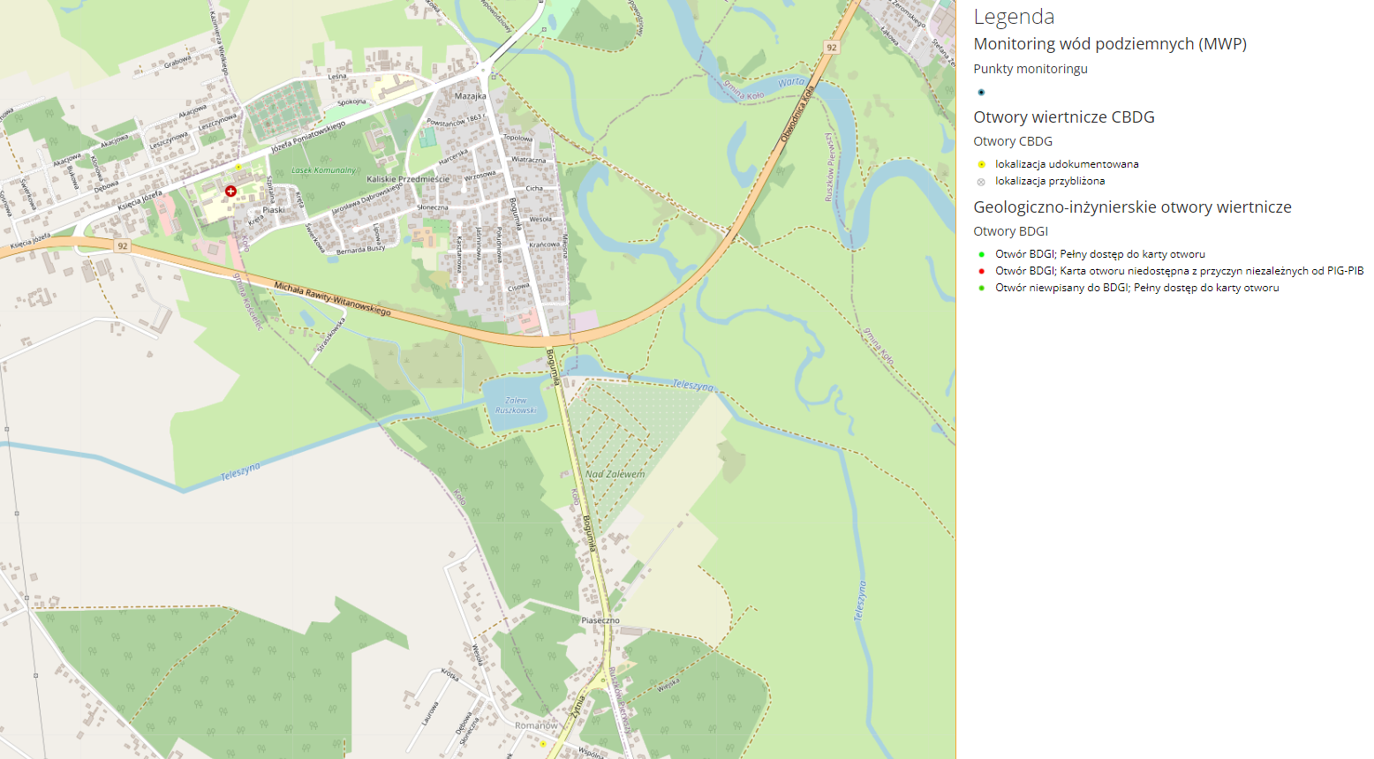
Rysunek 41. Lokalizacja inwestycji z zaznaczonymi otworami wiertniczymi CBDG, otworami wiertniczymi BDGI oraz punktami monitoringu (MWP).

Celem środowiskowym dla JCWP jest dobry potencjał ekologiczny oraz osiągnięcie dobrego stanu chemicznego. Aktualny stan JCWP określono jako dobry.

JCWP jest zagrożona nie osiągnięciem celów środowiskowych z przyczyn antropogenicznych: Odwodnienia górnicze powodują zagrożenie według kryterium bilansowego, które uwzględnia pobór wód na potrzeby odwodnienia odkrywek kopalń węgla brunatnego, natomiast nie uwzględnia zwrotu pobranych wód do systemu hydrograficznego. Presje związane z przemysłem wydobywczym.

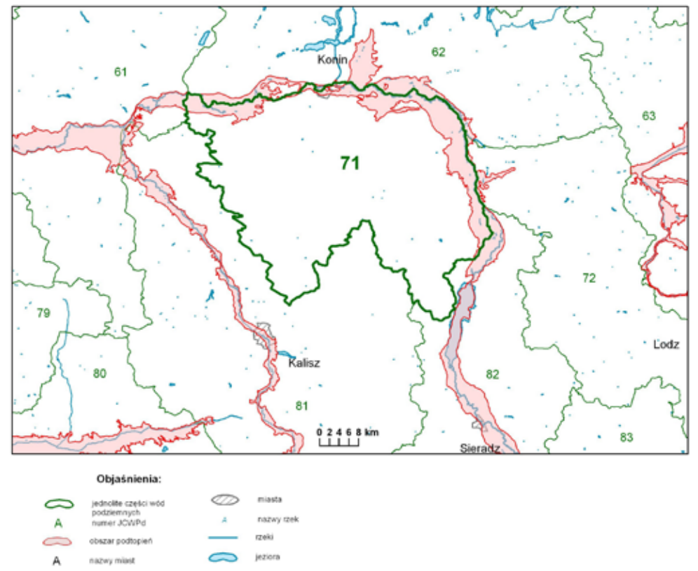
Rysunek 42. Mapa obszarów zagrożonych podtopieniami, 2007. Źródło: file.html (pgi.gov.pl)

Schemat krążenia wód
Zasilanie poziomu czwartorzędowego następuje poprzez infiltrację wód opadowych. Lokalnie poziom ten pozostaje w łączności hydraulicznej z poziomem kredowym. Największy obszar ten wspólny poziom wodonośny zajmuje na północy jednostki, w rejonie doliny Warty.
Wody podziemne poziomu neogeńskiego spływają w kierunku dolin rzek Czarnej Strugi, Powy i Warty. Spąg wodonośnych piasków miocenu oddzielony jest od utworów kredy górnej kilkumetrową warstwą mułków i zwietrzelin. Lokalnie izolacja ta może być niepełna i dochodzi do wymiany wód pomiędzy poziomami wodonośnymi miocenu i kredy górnej. Zasilanie mioceńskiego poziomu wodonośnego następuje głównie przez okna hydrogeologiczne, na drodze przesączania wód z piętra czwartorzędowego oraz infiltracji opadów atmosferycznych.
Piętro kredowe zasilane jest głównie przez przesączanie się wód z nadległych poziomów czwartorzędowego i mioceńskiego, a w miejscu gdzie brak nadległych poziomów wodonośnych (np. w dolinie Warty) przez infiltrację opadów atomosferycznych oraz okresowo z wód powierzchniowych. W okolicy zbiornika Jeziorsko proces zasilania wzmacniany jest dodatkowo poprzez spiętrzanie wód Warty. W wyniku piętrzenia doszło tutaj także do odwrócenia kierunku przepływu wód podziemnych. Na pozostałym obszarze główną bazą drenażu jest dolina Warty.
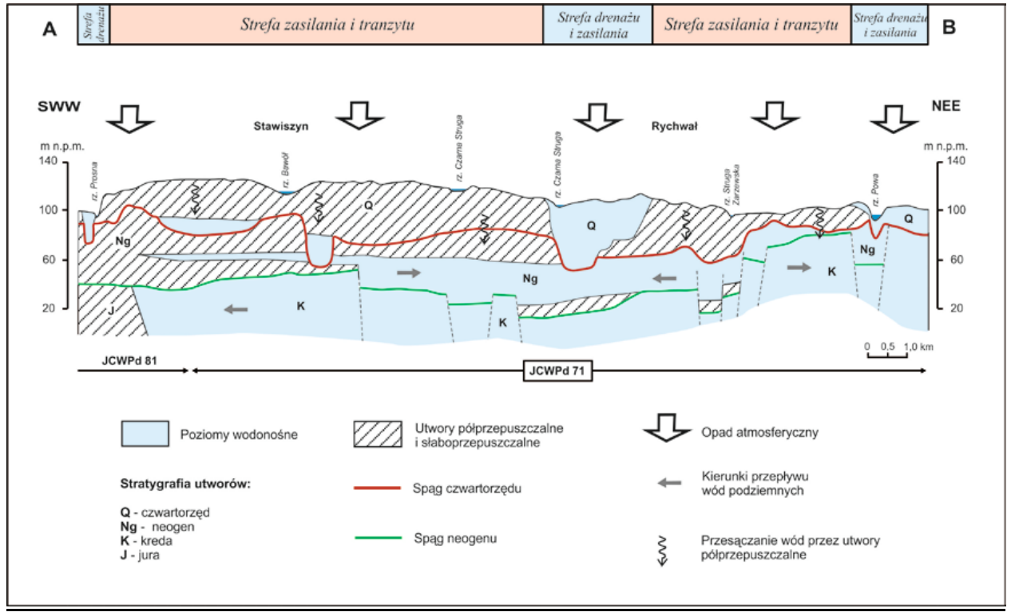
Rysunek 43 . Schemat przepływu wód podziemnych w JCWPd nr 71. Źródło: file.html (pgi.gov.pl)

Dla JCWPd 71 celem środowiskowym jest dobry stan chemiczny oraz dobry stan ilościowy.
Przedsięwzięcie nie będzie oddziaływać na wody powierzchniowe i podziemne ze względu na brak odprowadzania ścieków do środowiska.
Analizowana inwestycja nie będzie przyczyną nie osiągnięcia celów środowiskowych. Eksploatacja stacji paliw nie będzie miała żadnego a tym bardziej negatywnego wpływu na wody powierzchniowe i podziemne.

Przedstawienie zagadnień w formie graficznej i kartograficznej
Rysunki i mapy zawarte w Raporcie przedstawiają :
- lokalizację przedsięwzięcia względem sąsiedniej zabudowy i mpzp
- przewidywane obszary występowania maksymalnych poziomów hałasu w środowisku i stężeń zanieczyszczeń w powietrzu,
- lokalizację obszarów podlegających ochronie na podstawie ustawy z dnia 16 kwietnia 2004 r. o ochronie przyrody,
- usytuowanie przedsięwzięcia na obszarach JCWP i JCWPD

Analiza możliwych konfliktów społecznych związanych z planowanym przedsięwzięciem

Społeczność lokalna jest podmiotem wobec środowiska jej zamieszkania. Przysługuje jej konstytucyjne prawo do życia w zdrowym środowisku, tj. nie zagrażającym zdrowiu fizycznemu i psychicznemu. Państwo tworząc system kontroli stanu środowiska (Państwowa Inspekcja Ochrony Środowiska), dostarcza mieszkańcom społeczności lokalnej informacji ekologicznej. Mieszkańcy wsi, miast i osiedli mają prawo do współdecydowania w kwestiach dotyczących nowych inwestycji przemysłowych (przedsięwzięć mogących znacząco oddziaływać na środowisko), postrzeganych jako potencjalnie zagrażających integracji ich środowiska społeczno-przyrodniczego lub też jako będącego ryzykiem ekologiczno-zdrowotnym dla tych mieszkańców. Analiza konfliktów społecznych na tle ekologicznym, które miały (lub majĄ) miejsce w Polsce (po roku 1989), wskazuje, że najistotniejsza ich przyczyną jest całkowicie ignorowanie lub lekceważenie społecznej percepcji zdarzeń ekologicznych.
Podstawowymi kategoriami pojęciowymi, które należałoby wyróżnić w związku z ryzykiem ekologicznym określonej inwestycji są: „spostrzegane ryzyko ekologiczne” oraz „akceptowane ryzyko ekologiczne”. Operując tymi pojęciami konflikt społeczny na tle ekologicznym w społeczności lokalnej w związku z planowanym przedsięwzięciem mogącym potencjalnie znacząco oddziaływać na środowisko, można zinterpretować jako powstanie takiej sytuacji, w której spostrzegane przez mieszkańców ryzyko ekologiczne przedsięwzięcia w ich środowisku lokalnym jest znacznie przekraczające możliwości jego zaakceptowania przez tych mieszkańców. Często źródłem protestu jest nie np. stopień uciążliwości przedsięwzięcia, ale sposób podejmowania decyzji, wykluczający daną społeczność lokalną z tego procesu. Celem badania opinii społecznej w procedurze oceny oddziaływania na środowisko jest dostarczenie informacji mieszkańcom oraz zebranie (przed podjęciem prac nad realizacją przedsięwzięcia) ocen alternatywnych propozycji i sugestii dotyczących planowanego projektu.
Obowiązująca od 15 listopada 2008 roku ustawa z dnia 3 października 2008 r. o udostępnieniu informacji o środowisku i jego ochronie, udziale społeczeństwa w ochronie środowiska oraz o ocenach oddziaływania na środowisko daje każdemu, bez względu na obywatelstwo czy interes prawny, prawo do informacji o środowisku i jego ochronie, zapewnia udział społeczeństwa w postępowaniach w sprawach z zakresu ochrony środowiska, polegających na prawie składania uwag i wniosków, w tym równie oceny oddziaływania planowanych przedsięwzięć na środowisko. Na postawie praktyki związanej z realizacją przedsięwzięć mogących znacząco oddziaływać na środowisko wiadomo, że takiemu przedsięwzięciu często towarzyszą konflikty i niepokoje społeczne. Należy przy tym rozróżnić, dwa typy konfliktów tj. bezpośredni oraz pośredni. Konflikty bezpośrednie to protest i niepokój społeczny użytkowników budynków, usytuowanych przy granicy działki planowanego przedsięwzięcia. Niepokoje społeczne wynikają z nasilenia informacji o oddziaływaniu na środowisko i zdrowie ludzi wszelkiego rodzaju obiektów, w których prowadzona jest działalność gospodarcza. W tej sytuacji w przypadku obiektów zaliczonych do mogących znaczących oddziaływać na środowisko, zagrożenie dla większości społeczeństwa jest oczywiste i wymaga protestu. Przy braku wiedzy o oddziaływaniu przedsięwzięcia oraz nie zapoznaniu się z rzeczywistymi wynikami zagrożenia, popartymi pomiarami szkodliwego czynnika, konflikt bezpośredni musi wystąpić. Za konflikt pośredni należy rozumieć wystąpienia osób nie związanych bezpośrednio z konkretnym przedsięwzięciem i jego usytuowaniem, a jedynie widzących zagrożenie w ogólnej realizacji przedsięwzięć mogących znacząco oddziaływać na środowisko. Tego typu protesty stanowią jednak tylko niewielką część ogólnej ilości protestów i wniosków. Powstanie nowoczesnego obiektu nie będzie w żaden sposób uciążliwe dla mieszkańców, którzy zyskają w sąsiedztwie nie tylko stację paliw ale również placówkę handlową czynną całą dobę. Przez lata przyzwyczajeni byliśmy w Polsce do korzystania ze stacji paliw, na terenie których roznosi się zapach benzyn, rozlanych podczas tankowania i emitowanych z urządzeń tankujących. Stacji, których podjazdy pozalewane są paliwem i innymi produktami ropopochodnymi, a grunty w poboczach nasiąknięte są rozlanym olejem ze zdemontowanych, zużytych filtrów olejowych, wyrzuconych tam zazwyczaj przez właścicieli pojazdów czy pracowników warsztatów, znajdujących się na stacji. Ogromny skok technologiczny w dziedzinie dystrybucji paliw, jaki miał miejsce na świecie, został bardzo szybko przeniesiony do Polski. Praktycznie wszystkie nowe stacje budowane od roku 1995 posiadają standard techniczny i technologiczny nieporównywalny ze znanymi u nas wcześniej obiektami paliwowymi. Rozwiązania techniczne i technologiczne dotyczą również aspektów ekologii, czyli wyposażenia stacji w urządzenia chroniące środowisko. Za ewolucją techniczną poszły zmiany w prawodawstwie. W konsekwencji tego zespołu zjawisk, powstające dziś stacje paliw standardowo wyposażane być muszą w zbiorniki dwupłaszczowe, szczelne podjazdy, systemy hermetyzacji oparów, systemy monitorowania wycieków czy separatory i urządzenia do odolejania ścieków. Żaden poważny inwestor nie pozwoli sobie na odstępstwo od tych standardów. I to ze względu na wzmożoną kontrolę (łącznie ze społeczną – możliwość oprotestowywania przez obywateli zastosowanych rozwiązań podczas procesu przygotowywania inwestycji), jak również ze względów marketingowych (brak spełnienia standardów i wymogów ekologicznych może zostać wykorzystane przez konkurencję do reklamy negatywnej). Kilkuletnia już praktyka korzystania ze stacji paliw o wysokim światowym standardzie, zdołała zmienić świadomość dużej części obywateli. Przez wysoki poziom techniczny i estetyczny, stacje paliw stały się obiektami przyjaznymi, do których przyjeżdża się nie tylko po paliwo ale również po zakupy. W świadomości ogromnej rzeszy obywateli, charakter obiektu, z niebezpiecznego i uciążliwego, zmienił się na przyjazny klientowi, zarządzany profesjonalnie, bezpieczny i zachęcający do korzystania z wszelkich usług, samochodowych, handlowych czy gastronomicznych. Utrzymywana (w przeważającej ilości przypadków) duża czystość i higiena w obiektach stacji paliw, zmieniła obraz stacji w świadomości wielu z nas. Taki też obiekt o wysokim standardzie technologicznym zostanie zaprojektowany w ramach analizowanego przedsięwzięcia.
Na przykładzie innych, czynnych stacji paliw zlokalizowanych w środku osiedli mieszkaniowych czy na terenie marketów handlowych należy stwierdzić, że nie są one powodem żadnych konfliktów i protestów społecznych. Obiekty te doskonale wkomponowały się w istniejący krajobraz.
Nieruchomość posiada niezależny wjazd. Wjazd na teren inwestycji zostanie uzgodniony z zarządcą drogi. Inwestor nie przewiduje żadnej kolizji z wjazdem sąsiednich.

Jeśli już jednak dojdzie do konfliktu, do głównych konstruktywnych sposobów rozwiązywania konfliktów zaliczamy: kompromis, mediacja, negocjacje, arbitraż. Konflikt to wspólny problem, zarówno jednej, jak i drugiej strony. Najlepszym (konstruktywnym) rozwiązaniem jest kompromis, jako sposób pozwalający na zaspokojenie potrzeb stron. Prawidłowe przygotowanie projektu z zakresu infrastruktury transportowej powinno uwzględniać, nie tylko jego aspekty techniczne, ale i uwarunkowania społeczne. Czynności wstępne, do których można zaliczyć informacje dotyczące technicznych nowoczesnych rozwiązań , pozwalają uniknąć protestów i konfliktów. Przy projektach transportowych szczególną uwagę należy zwrócić na: zastosowanie takich technologii które nie spowodują żadnego lub minimalny negatywny wpływ na środowisko i będącym jej częścią społeczeństwie
Inwestor jest świadom iż przedmiotowa inwestycja może wywołać konflikty społeczne. Możliwe konflikty to:
- Akcje protestacyjne obrońców środowiska
- Konflikty na tle etapu budowania samej stacji związane z chwilowym hałasem i niedogodnościami związanymi z budową
- Praca w jak najkrótszym okresie i w godzinach obowiązywania ciszy nocnej
- Konflikty na etapie eksploatacji samej stacji

Inwestor zakłada i przewiduje podjęcie celem zapobiegnięciu ewentualnym konfliktom następujących rozwiązań.
Inwestor zastosuje środki łagodzące rozprzestrzenianie się hałasu. Możliwe i dopuszczalne przez inwestora są nie tylko pasy zieleni izolującej ale także ekrany akustyczne. Pasy zieleni nie tylko pełnić będą rolę izolującą przed hałasem ale także będą miały niewątpliwy wpływ na estetykę całej stacji , ponadto będą wymagane jako powierzchnia biologicznie czynna wymagana przez ustawodawcę przy każdej inwestycji a także będą miały niewątpliwie pozytywny wpływ na środowisko. Inwestor nie wyklucza zastosowania zarówno zieleni jak i ekranów akustycznych. Zieleń izolacyjna rozmieszczona zostanie wzdłuż granic działki a jej skład zostanie dobrany przez osoby zajmujące się tym profesjonalnie. Inwestor zleci na etapie projektu budowlanego przygotowanie planu z uwzględnieniem nakazów zawartych w warunkach zabudowy określających powierzchnię i strukturę ilościową oraz jakościową. Określenie takiej powierzchni i składu jest obligatoryjnym punktem decyzji o warunkach zabudowy sporządzanym przez uprawnionego urbanistę. W powyższych przyczyn zieleń izolacyjna zostanie na pewno zastosowana.
Ponadto celem całkowitego wyeliminowania immisji polegającej na jakiejkolwiek emisji oparów lotnych benzyn i ropopochodnych w złożonej dokumentacji dotyczącej inwestycji opisano cały proces technologiczny odzyskiwania oparów paliw. Zbiorniki zostaną wyposażone w system szczelności płaszczy „na sucho" lub „ na mokro”. Jest to system kontroli szczelności poprzez wprowadzenie do przestrzeni międzypłaszczowej zbiornika czujników węglowodorów, podłączonych do centralki, która uruchamia alarm w przypadku zaistnienia przecieku. Wspomniany zbiornik magazynowy na paliwa płynne to cylindryczna, stalowa konstrukcja spawana, wykonana z płaszcza wewnętrznego, zamkniętego dennicami wypukłymi oraz płaszcza zewnętrznego, zamkniętego zewnętrznymi dennicami wypukłymi klasy A w/g PN-EN 12285-1. Konstrukcja zbiornika jest zgodna z normą PN-EN 12285-1. Jedną z charakterystycznych cech konstrukcyjnych zbiornika jest jego dwupłaszczowość. Zbiornik wewnętrzny o określonej w dokumentacji pojemności, stanowi właściwą - nominalną - pojemność magazynową. Na zbiornik wewnętrzny nałożony jest zbiornik zewnętrzny z zachowaniem odstępu między płaszczami. Taka konstrukcja zbiornika dwupłaszczowego uwzględnia aktualne przepisy prawne o ochronie środowiska naturalnego oraz zapotrzebowanie na zbiorniki wyposażone w system sygnalizacyjny przecieku magazynowanego produktu. System sygnalizacji przecieku połączony jest z przestrzenią międzypłaszczową zbiornika (tj. przestrzenią między płaszczem wewnętrznym a zewnętrznym zbiornika). Do monitoringu szczelności przestrzeni międzypłaszczowej służyć będą detektor wycieku LAG 14ER. Przed przepełnieniem zbiornika zabezpieczać będzie czujnik wartości granicznej GWG 23. Paliwa płynne na stację będą dostarczane typowymi autocysternami przystosowanymi do przewozu paliw ze składów i baz paliwowych. Rozładunek paliw będzie odbywał się poprzez grawitacyjny spływ produktów do podziemnego zbiornika. Cysterna będzie wyposażona w system hermetyzacji rozładunku, tzw. wahadło gazowe. W tym celu stanowisko zlewowe oprócz króćców do zlewu paliwa będzie posiadać specjalną armaturę przyłączeniową umożliwiającą złączenie odpowiednich przestrzeni gazowych cysterny i zbiornika. Podczas operacji spustu opary ze zbiornika magazynowego zwracane są do komory autocysterny. Siłą powodującą ruch oparów jest podciśnienie w komorze autocysterny i nadciśnienie w zbiorniku magazynowym. Zawory oddechowe łączące rurociągi gazowe z atmosferą posiadają takie nastawy, aby podczas operacji zwracania oparów nie nastąpiło zasysanie powietrza do komory autocysterny lub wydmuch oparów do atmosfery. Taki system eliminuje praktycznie do zera jakiekolwiek opary a tym samych zapachy które mogły by być odczuwalne przez sąsiadów , stronę postępowania tym samym eliminując możliwość zaistnienia jakiegokolwiek wybuchu.
Funkcjonowanie zakładu nie wiąże się także obok braku immisji hałasu i oparów z możliwością wystąpienia awarii przemysłowej. Określenie poważnej awarii przemysłowej wprowadzone zostało ustawą z dnia 27.04.2001r „Prawo ochrony środowiska”.
Zgodnie z definicją ustawową przez poważną awarię przemysłową rozumie się „zdarzenie w szczególności emisję, pożar lub eksplozję, powstałe w czasie procesu przemysłowego, magazynowania lub transportu, w której występuje jedna lub więcej substancji niebezpiecznych, prowadzące do natychmiastowego powstania zagrożenia życia lub zdrowia ludzi lub środowiska lub powstania takiego zagrożenia z opóźnieniem”.
Zgodnie z Rozporządzeniem Ministra Rozwoju z 29 stycznia 2016 r. w sprawie rodzajów i ilości substancji niebezpiecznych, których znajdowanie się w zakładzie decyduje o zaliczeniu go do zakładu o zwiększonym ryzyku albo do zakładu o dużym ryzyku wystąpienia poważnej awarii przemysłowej (Dz.U. z 2016 r., poz. 138)), uwzględniając charakter procesu technologicznego projektowanego do realizacji na terenie projektowanej inwestycji oraz właściwości stosowanych materiałów i ich ilości stwierdza się, że realizowana inwestycja nie zalicza się do ZZR lub ZDR.
Ilość magazynowanych substancji ropopochodnych, która kwalifikuje zakład do ZZR wynosi 2500 Mg, natomiast ZDR 25000 Mg. Takie ilości nie będą magazynowane na terenie stacji.
Ilość substancji ropopochodnych na terenie stacji wyniesie maksymalnie około 48,0 Mg, wobec czego zakład nie zalicza się do Zakładów Zwiększonego Ryzyka wystąpienia poważnej awarii przemysłowej .
Konflikt społeczny to sytuacja, w której między co najmniej dwoma podmiotami (jednostkami lub grupami społecznymi) dochodzi do zderzenia sprzecznych interesów, postaw, wartości. Inwestor ma nadzieje iż dzięki zastosowaniu w/w środków uda się tych konfliktów uniknąć.

Przedstawienie propozycji monitoringu oddziaływania planowanego przedsięwzięcia na etapie jego budowy i eksploatacji lub użytkowania

W obecnym stanie formalno-prawnym planowane prace związane z budową stacji paliw płynnych nie wymagają prowadzenia odrębnego monitoringu jakości powietrza i hałasu w środowisku oraz prowadzenia monitoringu na cele i przedmiot ochrony obszaru Natura 2000 oraz integralność tego obszaru.
Podstawowe cele monitoringu zanieczyszczeń środowiska można określić następująco:
ocena jakości poszczególnych elementów środowiska (zgodnie z normami i wytycznymi),
wykrywanie źródeł i określenie wielkości emisji oraz szacowanie zasięgu ich oddziaływań na środowisko, ocena wpływu zjawisk atmosferycznych na proces rozprzestrzeniania się zanieczyszczeń, wskazywanie dróg przemieszczania się zanieczyszczeń; badanie wpływu zanieczyszczeń na zmiany jakości środowiska, określenie wpływu zanieczyszczeń na środowisko i zdrowie człowieka (monitoring sprzężony z badaniami epidemiologicznymi, ekotoksykologicznymi itp.), badanie tła i trendów zmian w poziomie imisji poszczególnych zanieczyszczeń, określenie skuteczności przedsięwzięć i zabiegów sozotechnicznych (np. przez określenie stopnia redukcji emisji zanieczyszczeń z określonych źródeł po instalacji urządzeń zabezpieczających).
Niewątpliwie pierwszym etapem działań mających na celu ochronę środowiska jest rozpoznanie i określenie rodzaju i stopnia jego zanieczyszczenia. Po stwierdzeniu obecności zanieczyszczeń i podjęciu kroków zaradczych konieczna jest ocena skuteczności tychże kroków. Tak więc na każdym etapie niezbędne jest działanie określane terminem monitoringu środowiska.
W najogólniejszym sensie terminem monitoring środowiska określa się każdy systematyczny i zaplanowany system przedsięwzięć, którego celem jest ocena jakości pewnego określonego elementu środowiska na określonej przestrzeni. W monitoringu można stosować dowolne metody, byleby spełniały wymagania wynikające z celów tego przedsięwzięcia dotyczące częstości próbkowania i uzyskiwania wyników oraz granic oznaczalności. Najczęściej przez monitoring rozumie się pobieranie prób i analizę wykonywaną przez automatyczne analizatory pracujące w sposób ciągły lub quasi-ciągły.
W odniesieniu do planowanego przedsięwzięcia - stacja paliw w m. Koło, można utworzyć zakładowy monitoring ochrony środowiska gruntowo – wodnego (piezometry). Lokalizacja otworów monitorujących zostanie określona na etapie projektu budowlanego.

18.1. Etap budowy
Na etapie realizacji przedsięwzięcia istotnym elementem oddziaływania na środowisko w wyniku prac budowlanych jest hałas i zanieczyszczenie powietrza związane z pracą maszyn i urządzeń oraz transport samochodowy materiałów. W ramach monitoringu przewiduje się kontrolę i ewidencję powstających odpadów oraz ich selektywne magazynowanie, przed przekazaniem do uprawnionego odbiorcy odpadów. Monitoring hałasu będzie polegał na stosowaniu na placu budowy maszyn i urządzeń, spełniających wymagania dla urządzeń używanych na zewnątrz pomieszczeń w zakresie emisji hałasu do środowiska (rozporządzenie Ministra Gospodarki z dnia 21 grudnia 2005 r. w sprawie zasadniczych wymagań dla urządzeń używanych na zewnątrz pomieszczeń w zakresie emisji hałasu do środowiska). Prowadzenie prac budowlanych nie wymaga dotrzymania dopuszczalnych standardów ekologicznych, w tym poziomu hałasu w środowisku, określonego w rozporządzenia Ministra Środowiska w sprawie dopuszczalnych poziomów hałasu w środowisku. W czasie realizacji przedsięwzięcia wszelkie prace należy wykonywać zgodnie z zasadami BHP.
Z uwagi na brak istotnych oddziaływań planowanej inwestycji na florę i faunę, nie ma konieczności przeprowadzenia monitoringu oddziaływania na środowisko przyrodnicze.

18.2. Etap eksploatacji
Na etapie eksploatacji przedsięwzięcia monitoring będzie polegał na:
- przeprowadzaniu okresowych kontroli stanu technicznego wykorzystywanych urządzeń,
- przeprowadzanie okresowych kontroli sprzętu p.poż.,
- przygotowywanie sprawozdań o zakresie korzystania ze środowiska oraz wysokości należnych opłat, z częstotliwością 1 raz w roku, do końca marca następnego roku,
- wypełnianiem obowiązków związanych z gospodarką odpadami:
- w zakresie prowadzenia stacji paliw - prowadzenie ewidencji wytworzonych odpadów,
- przygotowywanie sprawozdania z ilości i jakości wytworzonych odpadów z częstotliwością 1 raz w roku, do końca pierwszego kwartału następującego po upływie każdego roku,
- ewidencjonowanie ilości zużywanej wody na podstawie odczytu wodomierza,
- badania monitoringowe wód gruntowych.

Planuje się wykonanie sieci monitoringu wód podziemnych. Zaprojektowany i wykonany zostanie system piezometrów składający się z jednego otworu badawczego zlokalizowanego na dopływie wód gruntowych do terenu inwestycji, w celu
określenia tzw. „zera hydrogeologicznego” tj. parametrów chemicznych i fizycznych wód wkraczających na dany teren, a dwa pozostałe otwory na odpływie wód gruntowych, za
potencjalnymi ogniskami zanieczyszczeń, w takim miejscu, aby w przypadku nieszczelności infrastruktury podziemnej możliwe było wykrycie zanieczyszczeń w wodach przepływających w tym otworze.
Odpowiednie zaprojektowanie i wykonanie systemu monitoringu wód podziemnych na terenie inwestycji zapewni możliwość ciągłego kontrolowania zastosowanych rozwiązań minimalizujących wpływ przedsięwzięcia na środowisko gruntowo-wodne. Projekt określający ilość i miejsce lokalizacji piezometrów powinien powstać na etapie realizacji obiektu, po uzyskaniu decyzji o pozwoleniu na budowę a przed uzyskaniem decyzji na eksploatację obiektu.

Wskazanie trudności wynikających z niedostatków techniki lub luk we współczesnej wiedzy, jakie napotkano opracowując raport
Rozpatrywane w niniejszym raporcie przedsięwzięcie polegające na budowie stacji paliw płynnych, należące do inwestycji mogących potencjalnie znacząco oddziaływać na środowisko nie jest inwestycją o charakterze nowatorskim i przełomowym, zarówno ze względu na lokalizację na terenie woj. wielkopolskiego, jak również pod kątem doświadczeń autora niniejszego opracowania. Autorzy Raportu oddziaływania na środowisko uzyskali wystarczające informacje od Inwestora co do zakresu przedsięwzięcia, jak i przewidywanych zabezpieczeń ekologicznych.
Z braku pełnej koncepcji rozwiązań, bardziej miarodajny w tym względzie będzie projekt budowlany – technologiczny uruchomienia planowanej instalacji. Biorąc pod uwagę umiejscowienie planowanego przedsięwzięcia na terenie określonym w studium uwarunkowań jako przemysłowy oraz potrzebę udostępnienia informacji o wpływie inwestycji na środowisko, niniejszy raport stanowić będzie niezbędne kompendium wiedzy dla zainteresowanych stron i społeczeństwa. W ramach realizacji planowanego przedsięwzięcia, nie napotkano na trudności wynikające niedostatków techniki lub luk we współczesnej wiedzy, ponieważ w realizacji planowanego przedsięwzięcia stosuje się sprawdzone rozwiązania w praktyce krajowej i UE, a przyjęte procesy technologiczne są zgodne z tendencjami w tej branży i odpowiadają wymaganiom najlepszej dostępnej techniki.

Streszczenie w języku niespecjalistycznym informacji zawartych w RAPORCIE , w odniesieniu do każdego elementu RAPORTU
Informacje ogólne
Przedmiotem opracowania jest przedsięwzięcie polegające na uruchomieniu działalności polegającej na budowie stacji paliw i myjni samochodowej. Inwestorem jest MK STELLA Sp z o.o
Planowane przedsięwzięcie polega na budowie stacji paliw płynnych w miejscowości Koło. Stacja paliw lokalizowana będzie na działkach o numerze ewidencyjnym 69/1 ; 68/2 ; 67/2 ; 68/3 obręb Koło. Inwestor nie jest właścicielem terenu przeznaczonego pod inwestycję.
Teren obecnie stanowi użytek rolny nie wykorzystywany gospodarczo. Powierzchnia działek wynosi około 4700 m². Wjazd na teren stacji paliw odbywać się będzie z DK 92 i z ulicy Bogumiła lub też z obu tych kierunków lub jednego.
Planowany do realizacji wariant to budowa stacji paliw płynnych wyposażonej w dwa podziemne trzy lub czterokomorowe zbiorniki na olej napędowy i benzyny oraz podziemny zbiornik na gaz LPG W obrębie stacji odbywać się będzie dystrybucja następujących rodzajów paliwa:
- etylina ok. 500 m³,
- olej napędowy ok.800 m³.
- gaz płynny (LPG) ok. 200 m³/rok

Inwestycja obejmuje posadowienie dwóch podziemnych, dwupłaszczowych zbiorników o pojemności 50-60 m³ . Będą to zbiorniki trzy lub czterokomorowe o pojemnościach komór dostosowanych do ilości magazynowanego paliwa.
Zbiorniki zaopatrzone będą w elektroniczny system kontroli przecieku i poziomu paliwa oraz system zabezpieczający przed przelaniem w momencie napełniania zbiornika. Ochrona zbiorników i rurociągów przed korozją: rurociągi zostaną wykonane z tworzyw sztucznych nie korodujących lub z rur giętkich, ściany zbiorników zabezpieczone powłoką antykorozyjną.
Zainstalowane zostaną dystrybutory dwustronne trzy lub czteropaliwowe. Ponadto zainstalowany będzie zbiornik podziemny na gaz LPG o poj. ok. 10m³ oraz dystrybutor do tankowania gazu.

Zasadniczym celem niniejszego opracowania jest przedstawienie informacji charakteryzujących przedsięwzięcie, informacji o zamierzonym sposobie korzystania ze środowiska na etapie realizacji, eksploatacji i likwidacji przedsięwzięcia, oraz wskazanie sposobów minimalizujących bądź eliminujących negatywne oddziaływanie inwestycji na środowisko.
Celem niniejszego opracowania było określenie wpływu tego przedsięwzięcia na komponenty środowiska. W poszczególnych rozdziałach przedstawiono charakterystykę przedsięwzięcia oraz przeanalizowano funkcje jakie będzie spełniała inwestycja, przedstawiono charakterystykę środowiska przyrodniczego w obszarze objętym inwestycją, przewidywane rodzaje emisji związane z funkcjonowaniem przedsięwzięcia oraz przeanalizowano możliwe oddziaływanie przedsięwzięcia na etapie realizacji, eksploatacji i ewentualnej likwidacji przedsięwzięcia.

- Gospodarka wodno-ściekowa
Woda na potrzeby stacji paliw pobierana będzie z wodociągu miejskiego na podstawie zawartej umowy.
Ścieki sanitarne będą kierowane będą do kanalizacji sanitarnej miasta na podstawie zawartej umowy lub zbiornika bezodpływowego
Spływ wód opadowych i roztopowych z terenów utwardzonych poprzez separator następować będzie poprzez system kanalizacji deszczowej wewnętrznej w granicach własnej działki.

- Emisja zanieczyszczeń do atmosfery
Na etapie eksploatacji inwestycji głównym źródłem zanieczyszczenia powietrza ze stacji paliw płynnych jest układ oddechowy podziemnych zbiorników paliwa oraz proces tankowania samochodów. Wystąpi tu emisja par benzyn i oleju napędowego. Przyjmowanie i dystrybucja oleju napędowego nie stanowi zagrożenia zanieczyszczenia powietrza z uwagi na niską prężność par węglowodorów zawartych w tym paliwie w temperaturach jego dystrybucji i magazynowania.
Na projektowanej stacji zostanie zainstalowany kocioł gazowy, który będzie służył do ogrzewania pomieszczeń stacji paliw . Kocioł opalany będzie gazem ziemnym, a planowana moc tego kotła to ok. 50 kW.

- Emisja hałasu
Na etapie eksploatacji planowane przedsięwzięcie będzie źródłem hałasu komunikacyjnego generowanego przez poruszające się samochody po wewnętrznym układzie komunikacyjnym. Szacuje się, że ze stacji będzie korzystało średnio około 100 pojazdów na dobę. Drugorzędne znaczenie będzie miała emisja hałasu „technologicznego” generowanego przy okazji funkcjonowania dystrybutorów w rejonie pola dystrybucji oraz podczas przeładunku paliwa z autocysterny do zbiorników.
Wpływ na klimat akustyczny w otoczeniu planowanego obiektu ma ruch komunikacyjny na drodze lokalnej – DK 92 przylegającej od południa do terenu lokalizacji obiektu.
Dopuszczalny poziom hałasu dla terenów podlegających ochronie akustycznej nie zostanie przekroczony.

- Gospodarka odpadami
Podczas funkcjonowania zakładu powstaną różnego rodzaju odpady w tym zaliczane do niebezpiecznych. Odpady będą magazynowane w opisanych pojemnikach ustawionych na terenie stacji. Pojemniki na odpady opakowaniowe ustawione będą w miejscach dostępnych dla klientów stacji w szczególności pod wiatą z dystrybutorami, w pomieszczeniu obsługi stacji, w pomieszczeniu handlowym. Kontener na odpady komunalne od strony północnej przy ogrodzeniu. Odpady z separatorów nie będą magazynowane, usługa będzie zlecona firmie zewnętrznej.
Z uwagi na rodzaje wytwarzanych odpadów oraz ich ilość, a także ze względu na właściwy sposób zagospodarowania wytworzonych odpadów nie przewiduje się znaczącego negatywnego wpływu na środowisko związanego z emisją odpadów.

W trakcie eksploatacji omawianej stacji paliw będą powstawały następujące rodzaje odpadów:
- czyściwo,
- szlamy z separatora,
- zmiotki (z powierzchni utwardzonych),
- opakowania z papieru i tworzyw sztucznych,
- odpady o charakterze komunalnym (po artykułach spożywczych, resztki żywności,
- zużyte lampy i świetlówki

Pewne ilości odpadów zawierających substancje ropopochodne powstaną z urządzeń do oczyszczania ścieków opadowych i czyszczenia terenu oraz z kontenera przy stacji do którego składowane będą opakowania po produktach związanych z eksploatacją pojazdów.

- Przyroda
Obszar lokalizacji obiektu został pozbawiony pierwotnych funkcji przyrodniczych. Na terenie przeznaczonym pod inwestycję nie była prowadzona działalność gospodarcza.
Realizacja omawianego przedsięwzięcia nie wpłynie na sytuację występującej w tym rejonie flory i fauny.

- Konflikty społeczne
Konflikty społeczne najczęściej powstają z następujących powodów:
- emisji substancji, mogących wpłynąć na zdrowie i samopoczucie okolicznych mieszkańców
- pogorszenia walorów krajobrazowych,
- nieuporządkowanego gromadzenia materiałów eksploatacyjnych, odpadów oraz nieuregulowanie gospodarki odpadami zgodnie z obowiązującymi przepisami,
Ochrona interesów osób trzecich wynikająca z realizacji projektu wyraża się w następujący sposób:
- lokalizacja inwestycji na omawianym terenie nie spowoduje konieczności zajęcia dodatkowego terenu i związanych z tym zmian własności gruntu, wyłączeń z użytkowania,
- ograniczenie różnego rodzaju uciążliwości powstających w trakcie realizacji inwestycji do omawianego terenu,
- dotrzymywanie przez inwestycję wymogów z zakresu ochrony środowiska przed hałasem, ochrony powietrza atmosferycznego, ochrona wód powierzchniowych i podziemnych oraz w zakresie gospodarki odpadami,
- oszczędne gospodarowanie terenem w każdej fazie przedsięwzięcia.
Zakres projektowanego przedsięwzięcia nie powinien być przyczyną konfliktów społecznych. Nie przewiduje się wystąpienia konfliktów społecznych ze względu na korzystną lokalizację zakładu na terenie przemysłowym m. Koło. Powstanie nowoczesnego obiektu nie będzie w żaden sposób uciążliwe dla mieszkańców, którzy zyskają w sąsiedztwie nie tylko stację paliw ale również placówkę handlową czynną całą dobę.

nazwisko osoby lub osób sporządzających Raport
Raport sporządzili: Leszek Gorzela, Edyta Bartnik, Piotr Piszczygłowa, Mariusz Maissner

Źródła informacji
Stanowiące podstawę do sporządzenia Raportu oddziaływania na środowisko.
Raport o oddziaływaniu na środowisko został sporządzony w oparciu o:
  - Program Ochrony Środowiska
  - Raport o stanie środowiska
  - Metoda obliczania natężenia deszczu miarodajnego wg formuły W. Błaszczyka – poradnik opracowany przez Instytut Kształtowania Środowiska Warszawa.
- Rozporządzenie Ministra Infrastruktury z dnia 14 stycznia 2002 r. w sprawie określenia przeciętnych norm zużycia wody. (Dz. U. z dnia 31 stycznia 2002 r.)
- Strony internetowe: geoportal.gov.pl, pgi.gov.pl, rzgw.gov.pl

Załączniki
  - Ewidencja Gruntów
  - Kopia mapy ewidencyjnej
  - Plan zagospodarowania terenu stacji

